广西东油沥青有限公司5万吨级
油气码头增加货种项目
环境影响报告书
（公示稿）

建设单位：广西东油沥青有限公司
编制单位：广西欣文环保科技有限公司

二〇二六年三月

概述

一、建设单位概况
广西东油沥青有限公司5万吨级油气码头增加货种项目位于广西钦州港鹰岭作业区广西东油沥青有限公司5万吨级油气码头，建设单位为广西东油沥青有限公司。项目东侧为广西天盛港务有限责任公司码头及库区，西侧为钦州国星油气有限公司码头及库区，南面为航道。
广西东油沥青有限公司5万吨级油气码头（6#泊位）于2006年开始投入使用，设计年通过能力121万吨，。根据《广西东油沥青5万吨级油码头工程主体结构监测报告（2025年度）》（广西交科集团有限公司，2025年5月19日），实际泊位长度为300m，引桥长193m，桥面宽6m，引桥末端与库区之间设一段长29.26m的实体引堤连接，堤顶宽6m。6#泊位靠泊的代表船型有3000吨~5万吨级的油船/化学品船。主要水工建筑物包括码头平台、引桥、消防平台等。根据广西东油沥青有限公司取得的《港口经营许可证》（（桂）港经证（0170）号），《港口危险货物作业附证》（（桂）港经证（0170）号-M001），6#泊位目前可装卸的货种有：原油、汽油、柴油、重油、甲醇、石油沥青、燃料油、航煤、白油。
广西东油沥青有限公司库区与油气码头同步建设和投产使用，库区占地面积180511.26m²，库区共设置五个罐组，分别为原油罐组、汽油罐组、柴油罐组、重油罐组、混合罐组，总库容35.5万m³。转运物料种类包括原油、汽油、柴油、重油、甲醇、燃料油。还配备有输油管线、汽车罐车装车设施、铁路装卸设施以及消防站、配电室等配套设施或建（构）筑物。
广西东油沥青有限公司5万吨级油气码头及库区工程改扩建情况如下：
（1）钦州港广西钦州宏基油气股份有限公司五万吨级油气码头及油气库工程
钦州港广西钦州宏基油气股份有限公司五万吨级油气码头及油气库工程拟建设五万吨级油气码头及原油储罐80000m³（8个10000m³）、润滑油储罐30000m³（6个2000m³、8个1000m³、20个500m³）、冷冻液化气储罐60000m³（2个20000m³、2个10000m³）、常温液化气储罐2000m³（2个1000m³），总库容17.2万m³。主要装卸和储存货种为原油、润滑油、冷冻液化气、常温液化气。
钦州港广西钦州宏基油气股份有限公司五万吨级油气码头及油气库工程为广西东油沥青有限公司五万吨级油气码头及库区工程的前身。2001年12月由钦州市环境科学研究所编制完成《钦州港广西钦州宏基油气股份有限公司五万吨级油气码头及油气库工程环境影响报告书》，2002年1月17日广西壮族自治区环境保护局以桂环管字〔2002〕12号予以批复。
（2）广西东油沥青有限公司五万吨级油气码头及库区工程
钦州港广西钦州宏基油气股份有限公司五万吨级油气码头及油气库工程项目实施过程中，业主变更为广西东油沥青有限公司（以下简称“公司”），公司根据自身的发展需要，对主体工程的建设内容进行了调整后继续建设。
针对调整的内容，公司委托广西壮族自治区交通科学研究所编制了《广西东油沥青有限公司五万吨级油气码头及库区工程环境影响报告书》，并于2008年9月12日取得了广西壮族自治区环境保护局的批复，批文号为：桂环管字〔2008〕246号。主体工程2006年基本完成，2006年6月起正式投入试运行。混合罐组于2008年8月完工，11月正式投入试运行。2006年1月24日取得海域使用权证书。
公司于2010年申请项目验收，并于2010年11月2日取得了广西壮族自治区环境保护厅的验收批复，批文号为：桂环验字〔2010〕114号。
调整内容为：码头规模及建设内容保持不变，仍为五万吨级油气码头；取消34个润滑油储罐，更改为11个汽油储罐和10个柴油储罐；原油储罐由8个减少为3个，增加3个重油（燃料油）储罐；增加1个甲醇储罐。
经调整后，工程的建设内容为：五万吨级油气码头，原油储罐12万m³（3个40000m³）、汽油储罐11万m³（11个10000m³）、柴油储罐10万m³（10个10000m³）、重油储罐1.5万m³（3个5000m³）、甲醇储罐1万m³（1个10000m³），总库容35.5万m³。共分为5个罐组：原油罐组、汽油罐组、柴油罐组、重油罐组、混合罐组，主要装卸和储存货种为原油、汽油、柴油、重油、甲醇、燃料油。
（3）广西东油沥青有限公司5万吨级油气码头油库新建汽油装船油气回收系统项目
2019年，广西东油沥青有限公司在现有库区南侧码头区域，新增1套800m³h汽油装船油气回收系统，并配套建设其他相关设施。该项目《广西东油沥青有限公司5万吨级油气码头油库新建汽油装船油气回收系统项目环境影响报告表》2019年10月由青岛中油华东院安全环保有限公司编制完成，并于2019年12月9日取得钦州市生态环境局的批复，批文号：钦港环管字〔2019〕21号。2021年11月15日，广西东油沥青有限公司5万吨级油气码头油库新建汽油装船油气回收系统项目完成竣工环境保护设施验收核查。
（4）广西东油沥青有限公司5万吨级油气码头油库甲醇储存、装车系统改造项目
2019年，广西东油沥青有限公司在码头库区内增加1套600m³/h的制氮系统；将混合罐组中的三座汽油储罐改造为甲醇储罐，并对库区内的甲醇储罐采取氮封措施；拆除汽车装车棚内11#、12#重油装车系统，新增2套甲醇装车鹤管；）新增1套300m³/h的甲醇装车油气回收装置；并配套建设其他相关设施。该项目《广西东油沥青有限公司5万吨级油气码头油库甲醇储存、装车系统改造项目环境影响报告表》2019年10月由青岛中油华东院安全环保有限公司编制完成，并于2019年12月9日取得钦州市生态环境局的批复，批文号：钦港环管字〔2019〕22号。2021年11月15日，广西东油沥青有限公司5万吨级油气码头油库甲醇储存、装车系统改造项目项目完成竣工环境保护设施验收核查。

二、项目由来
随着市场需求的变化，广西东油沥青有限公司拟在原批复内容建设“广西东油沥青有限公司5万吨级油气码头增加货种项目”（以下简称“扩建项目”），项目代码：2601-450704-04-05-387355。
扩建项目不改变码头水工建筑的类型和结构，后方库区不新增占地面积。新增甲基叔丁基醚（MTBE）、石脑油、蜡油、渣油、异辛烷（烷基化油）5个货种的装卸和储存，吞吐量为50万吨/年，均利用现有的装卸和储存设施。货种调整后不会突破121万吨/年的设计吞吐量。并在库区汽油泵棚输送泵P301/1、2泵出口处新增一条DN150管道跨接至厂内柴油长输线（DN150），长度约57m。
石脑油、异辛烷（烷基化油）、蜡油、渣油进行卸船作业，甲基叔丁基醚（MTBE）进行装船作业。
石脑油、异辛烷（烷基化油）利用汽油装卸臂和管线，将卸船物料输送至后方库区3#罐组中的现有汽油储罐进行储存，蜡油、渣油利用现有原油输油臂和管线，将货种输送至后方库区1#罐组中现有原油储罐进行储存。储存在储罐中的石脑油、蜡油、渣油、异辛烷（烷基化油），经长输管线输送至广西石化罐区。甲基叔丁基醚（MTBE）从广西石化经长输管线输送至项目现有储罐中，经码头装船出口。
表1装卸危险货种变化情况一览表
本扩建项目 | 危险货种数量 | 货种种类 | 吞吐量
已批复货种 | 1类，6种 | 第3类，5种，原油、汽油、柴油、重油、甲醇、燃料油。 | 60.7万吨/年
本次变更后 | 1类，11种 | 第3类，10种，原油、汽油、柴油、重油、甲醇、燃料油、甲基叔丁基醚（MTBE）、异辛烷（烷基化油）、石脑油、蜡油、渣油。 | 110.7万吨/年

三、建设项目特点
1、本扩建项目变更后，广西东油沥青有限公司5万吨级油气码头（即6#泊位）涉及的建设标准、用海范围、水工结构等维持原状不改变，码头年设计通过能力121万吨保持不变。
2、本扩建项目新增石脑油跨接线57m，连接厂内已建的柴油长输线，将石脑油输送至广西石化罐区。本次评价范围为码头及后方库区的管线和装卸臂，不包括与广西石化连接的管线。
3、本扩建项目新增甲基叔丁基醚（MTBE）、石脑油、蜡油、渣油危险货物主要依托现有工程装卸臂及管线进行装卸，不增加装卸设施设备。

四、环境影响评价的工作过程
根据《建设项目环境影响评价分类管理名录（2021年版）》（部令第16号），本项目属于五十二、交通运输业、管道运输业138.油气、液体化工码头，新建：岸线、水工构筑物、吞吐量、储运量增加的扩建；装卸货种变化的扩建，应编制环境影响报告书。以及五十三、装卸搬运和仓储业149危险品仓储594（不含加油站的油库；不含加气站的气库）中的其他，需编制环境影响报告表。根据《建设项目环境影响评价分类管理名录（2021年版）》中“建设内容涉及本名录中两个及以上项目类别的建设项目，其环境影响评价类别按照其中单项等级最高的确定。”。因此，本次扩建项目应编制环境影响报告书。
根据《中华人民共和国环境保护法》、《中华人民共和国环境影响评价法》、《建设项目环境保护管理条例》等有关规定，建设单位于2026年1月委托广西欣文环保科技有限公司开展环境影响评价。环评单位接受委托后，环评工作组成员对项目场址及周边环境敏感目标及污染源进行了现场调查。通过现场调查、相关部门咨询及资料收集和分析，结合项目排污特征及周边环境敏感点、污染源分布及相关规划情况，确定环境影响评价工作等级，在此基础上制订了项目环境质量现状监测方案并委托广西广西恒沁检测科技有限公司进行现场监测，获得区域环境质量现状数据。
在现场踏勘及调查、环境质量现状监测、公众参与调查的基础上，结合本工程的实际情况，根据环境影响评价有关技术导则、规范进行了环境影响预测及评价，制定了相应的环境保护措施，编制完成了《广西东油沥青有限公司5万吨级油气码头增加货种项目环境影响报告书》。
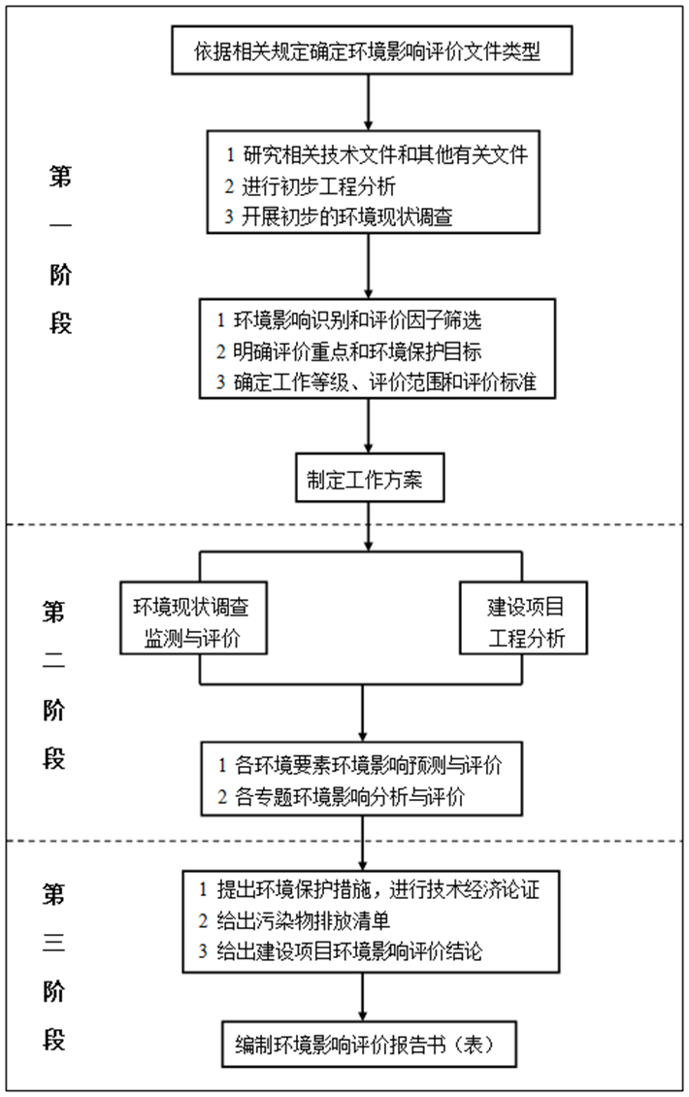
图1环境影响评价工作流程图

五、分析判定相关情况

1、产业政策相符性分析
扩建项目为码头新增货种项目，码头为液体化工码头。根据《产业结构调整指导目录（2024年本）》中“第一类鼓励类”中的“二十五、水运2、港口枢纽建设：码头泊位建设”，符合国家产业政策。

2、与《北部湾港总体规划（2035年）》及规划环评相符性分析
（1）与《北部湾港总体规划（2035年）》相符性
《北部湾港总体规划（2035年）》已获交通运输部、自治区人民政府联合批复，明确了北部湾港从现在到2035年发展的时间表和路线图，为北部湾港的未来发展擘画蓝图。根据各港区现状基础、区位条件、发展潜力和北部湾港口的性质功能，以及主要运输系统港口布局结论，规划北部湾港形成“一港三域五核五区多港点”的总体格局。“一港”即北部湾港，“三域”包括防城港、钦州、北海三大港域，“五核”为渔澫、企沙、金谷、大榄坪、铁山西五大核心港区，“五区”为企沙南、三墩、石步岭、铁山东、涠洲岛五个其他港区，并结合地方需求布局若干中小港点。
按照一体化发展、港产城联动协同的目标，规划三大港域主体功能如下：防城港域规划建设大宗能源原材料接卸储存中转基地，钦州港域规划建设集装箱核心枢纽和海河联运枢纽，北海港域以服务临港产业为主，发展邮轮客运。钦州港划分为金谷港区、大榄坪港区、三墩港区等重点发展枢纽港区，以及龙门港点、茅岭港点、平山港点、沙井港点和三娘湾港点等。
金谷港区主要服务临港产业发展和平陆运河江海联运，以内谈、粮食、非金属矿石等干散货和油品、液体化工品运输为主。
金谷港区规划由勒沟、果子山、鹰岭、金鼓江和金鼓江北作业区组成。本项目位于鹰岭作业区。
鹰岭作业区位于金鼓江口西侧、鲎壳山至钦州燃煤电厂处，以油品运输为主的液体散货作业区，均已开发，建有9个2万吨~10万吨级、4个3000~5000吨级油品泊位，形成码头岸线3.3公里，陆域面积15万平方米，码头年通过能力约2700万吨。
已建国星码头距离进港航道较近、不满足码头防火要求，规划将此码头拆除后重建，新建码头前沿线按与相邻码头前沿线齐平的原则布置。
本项目在鹰岭作业区6#码头，为现有5万吨级液体化工码头，以油品运输为主，本次扩建新增甲基叔丁基醚（MTBE）、石脑油、蜡油、渣油、异辛烷（烷基化油）的卸船，本项目为油气、液体化工码头的扩建，符合《北部湾港总体规划（2035年）》。
表1与《北部湾港总体规划（2035年）》符合性分析
环境准入要求 |  | 相符性分析
空间布局约束 | ①产业准入  北部湾港各港区应禁止发展《产业结构调整指导目录》中淘汰类、限制类水运和造修船工艺项目，主要有：废旧船舶滩涂拆解工艺、船长大于90米的船舶整体建造工艺。 | 本项目属于《产业结构调整指导目录（2024年本）》鼓励类，符合
空间布局约束 | ②污染控制标准  油品及液体化工品码头：VOCs（大气污染物）；COD、石油类（水污染物）。各类码头主要污染物排放浓度应满足表2.3-2，不满足污染控制标准的建设项目禁止开发建设。 | 本项目非甲烷总烃排放满足排放标准，不涉及水污染排放，符合。
空间布局约束 | ③生态保护  在本规划实施过程中，可能影响到广西山口红树林国家级自然保护区、广西合浦儒艮国家级自然保护区、广西涠洲岛自治区级自然保护区、广西茅尾海红树林自治区级自然保护区、广西北仑河口国家级自然保护区、北部湾二长棘鲷长毛对虾国家级水产种质资源保护区，以及现状红树林和中华白海豚、中国鲎、珊瑚礁、海草床等敏感生物的港口、航道及锚地建设项目，应编制专题报告，并取得相关主管部门意见依法办理有关手续。 | 本项目不涉及以上保护区，符合。
空间布局约束 | ④到港船舶  I.各港区应禁止淘汰类船舶进港  根据《产业结构调整指导目录》，淘汰类船舶有：采用整体造船法建造的钢制运输船舶；不符合规范的改装船舶和已到报废期限的船舶、单壳油船、挂桨机船。  II.船舶污染物排放标准  北部湾港进出港船舶污染物排放应符合《船舶水污染物排放控制标准》（GB3552-2018）要求。此外，进出港船舶应达到73/78防污染公约的各项附则的要求；还应符合《沿海海域船舶排污设备铅封管理规定》等我国现行的船舶污染物管理要求。北部湾港位于船舶大气污染物排放控制区，船舶应严格执行《交通运输部关于印发船舶大气污染物排放控制区实施方案的通知》（交海发〔2018〕168号）相应时段管理要求。国际航行船舶其压载水管理要符合我国缔结或加入的有关国际公约及国内有关法律法规的要求，不符合要求船舶禁止入港。 | 本项目到港船舶不属于淘汰类船舶，含油污水由有资质单位处理，到港船舶生活污水由船舶公司委托有资质单位接收处置。符合。
空间布局约束 | ⑤货种  北部湾港应禁止运输《产业结构调整指导目录》淘汰类的设备、产品以及原辅材料。 | 本项目货种不涉及《产业结构调整指导目录》淘汰类产品。符合
环境风险防控 | 北部湾港液体散货区的危险品堆存区与居住区至少保留1km安全距离，以降低环境风险事故风险。各港区需配备必要的导助航等安全保障设施，并加强码头装卸作业的安全管理和防护措施，减少事故隐患。 | 本项目周边1km内无居民区，符合。
资源开发效率要求 | 严格控制北部湾港各港区尤其是新建港区的开发规模与强度，集约节约利用岸线、土地等资源，合理安排港口开发建设时序，持续提高资源利用效率。严禁各港区建设项目占用自然岸线，确保规划区域自然岸线数量不减少。 | 本项目利用原有码头设施，不涉及水工建设，不占用自然岸线，符合。
（2）与规划环评审查意见相符性
中华人民共和国生态环境部于2023年11月13日出具了《关于北部湾港总体规划（2035年）环境影响报告书的审查意见》（环审〔2023〕125号）（附件13），本项目与《北部湾港总体规划（2035年）环境影响报告书》及审查意见相符性分析详见下表。

3、与《广西钦州石化产业园总体发展规划》（2020-2035）相符性
（1）与规划相符性分析
根据《广西钦州石化产业园总体发展规划》（2020-2035），钦州石化产业园总体上规划为“一园、两轴、三片、十区、多点”的空间结构：
①“一园”即钦州石化产业园整体。
②“两轴”即依托环北大道和三墩公路打造两条产业空间轴，将三个片区串联发展。
③“三片”即金谷片区、鹿耳片区和三墩片区。
④“十区”即广西石化炼化一体化项目区、华谊化工新材料一体化项目区、芳烃及下游深加工产业区、特种聚氨酯与高端材料产业区、金谷现有项目区、金谷预留发展区、鹿耳特种功能材料及专用化学品项目区、三墩炼化一体化项目区、三墩芳烃、烯烃及下游深加工区、三墩化工新材料及精细化工项目区，各片区内部以用地有效集聚为原则，保持内部小组团的完整，利于开发的弹性和可持续性。
⑤“多点”即“一体化”配套服务的公用工程及辅助设施。包括石化码头及物流仓储区、供水厂、污水处理、热电中心、变电站、消防站、危废处理等。
金谷片区产业区自北向南依次规划为广西石化炼化一体化项目区、预留发展区、芳烃及下游深加工产业区、现有项目区、华谊化工新材料一体化项目区、特种聚氨酯与高端材料产业区。
广西石化炼化—体化项目区：主要为广西石化现有及规划建设的1200万吨/年炼化一体化项目，及在建的中石油钦州炼化一体化转型升级项目。
预留发展区：位于广西石化炼化一体化项目区以东，目前为未利用地。
芳烃及下游深加工产业区：主要为浙江恒逸集团有限公司恒逸钦州年产120万吨己内酰胺—聚酰胺产业一体化及配套工程项目。
现有项目：主要包括现有炼油副产品加工增值产业链、生物化工和磷化工等产业项目，以及现状的几家金属企业。
华谊化工新材料一体化项目区：主要包括上海华谊集团钦州化工新材料产业基地。
特种聚氨酯与高端材料产业区：主要为聚氨酯及下游深加工项目、烯烃下游新材料项目。
项目属于服务石化园区的码头新增货种项目，选址位于园区规划的石化码头及物流仓储区，选址及功能符合《广西钦州石化产业园总体发展规划》（2020-2035）金谷港区规划。项目周边500m范围内无环境保护目标，项目的建设对周边保护目标的影响较小。
（2）与规划环评及审查意见的相符性分析
对照《广西钦州石化产业园总体发展规划（2020-2035）环境影响报告书》及其审查意见，项目属于石化园区配套基础服务设施，选址符合规划功能分区要求，符合环境准入条件“建设项目应为石化产业园区产业链范围内的项目，选址应符合石化产业园区规划的功能分区”；项目有机废气均得到妥善处置，确保达标排放，生产废水满足进水水质标准后依托广西石化分公司污水处理厂处理，符合环境准入条件“建设项目污染防治和环境影响方面的准入要求”，“挥发性有机物（VOCs）的治理应纳入企业的环保措施。”项目为园区配套项目，不属于规划环评负面清单中所列的各类生产工艺。
本项目与规划环评审查意见相符性分析见下表：
表2与规划环评审查意见相符性分析
规划环评审查意见 | 相符性分析
1.全面贯彻习近平生态文明思想的绿色发展观，坚持“环保优先、绿色发展”理念，建立健全石化基地循环发展、清洁生产的指标体系并明确落实机制和保障措施。切实维护石化基地和周边区域生态环境质量，坚持高起点规划、高标准建设、高水平管理。钦州石化产业园区要加快转变经济发展方式，以资源环境承载力为基础，促进经济社会与资源环境协调发展，积极探索代价小、效益好、排放低、可持续的环境保护新道路，把科学开发与保护区域生态环境紧密结合起来，努力实现开发与保护双赢。 | 项目码头新增货种，不属于高耗能项目，产生的污染物均采取相应处理措施得到妥善处置，不会对区域资源环境承载力造成大的不利影响。符合。
2.主动对接生态保护红线划定和国土空间规划编制，将生态保护红线作为保障和维护区域生态安全的底线，依法依规实施强制性保护。严格保护广西茅尾海红树林自然保护区，滨海湿地、金窝水库饮用水源一级保护区等生态保护区，不符合自然保护区和环境功能区划等相关管控要求的各类开发建设活动不得纳入《规划》。 | 项目位于划定的石化园区内，符合国土空间规划要求；项目占地不涉及意见中提及的生态保护区。符合。
3.加快现有排污口建设及污水处理厂提标改造，同时随着规划的实施开展3个排污口外迁排海相关技术论证。鉴于钦州港港口规划及规划实施可能对海域水文动力条件及近岸海域排污区水环境容量造成影响，应尽快开展海域排污区论证，掌握海域水环境资源，明确园区生产和生活废水排污方案，近期规划依托整改后的A1、A2排口，中远期排污口应重新规划。 | 本次扩建项目不新增废水，现有工程废水依托广西石化分公司污水处理厂处理，本项目不涉及。符合。
4.严格落实规划空间用地方案，优化空间开发格局，尽快完善园区搬迁规划及实施。石化园区规划新增鹿耳片区，规划范围涉及鸡墩头村、老鸦坑、大坡顶、铁藤山等居民点。部分规划项目装置在建设时必须与居民区之间留有足够的安全及环境防护距离，为保证园区产业的健康可持续发展，规划应合理制订搬迁计划，实施时序，并按时落实，消除这些环境敏感点的环境风险。 | 本项目不涉及。符合。
5.进一步优化《规划》布局、用地和产业发展规模、建设时序和产品方案等，严格控制近期发展的炼油以及石化下游产业规模。加强对石化产业园的环境风险管理，实行园区封闭式管理；完善区域应急方案，制定事故应急疏散点：建议石化区内主要产业区及相关风险源用地外扩1公里范围作为工业区环境风险防控区域。加强环境风险防范及环境风险应急体系建设。落实环境风险防范的主体责任，强化环境风险防范体系建设，形成与各规划区规划项目环境风险相匹配的应急能力，制定环境污染事故应急预案，应急预案应与当地政府和相关部门的应急预案相衔接，配备足够的应急处置设施和器材，加强区域应急物资调配，健全规划园区环境风险防范区域联动机制，有效应对突发环境事件。建立健全“装置－企业－园区”防控体系，在各企业设置环境风险事故应急池的基础上，分片区设置足够容积的园区级公共事故应急池，并形成互相联通系统；优化布局并保持与周边居住区、红树林保护区、滨海湿地等重要敏感目标合理距离，预防和减缓不利环境影响和风险。 | 项目运营后按要求开展风险评估，制定突发环境应急预案，健全企业应急制度管理，并明确需要与园区及钦州市应急预案衔接。符合。
6.落实污染防治措施，针对规划项目废气、废（污）水、固体废物、危险化学品仓储及输运等，制定明确、有效的全过程监管方案。优先采用有利于生态环境保护的集疏运方式，强化扬尘、挥发性有机物等无组织排放污染控制和治理，严格各项污染防治措施，完善化学仓储、化学品输送管廊、危险废物（处置中心）规划，依法依规妥善处置固体废物。落实区域总量削减、环境质量改善方案，严格污染物总量控制要求和石化基地环境准入，引进项目的生产工艺、设备、污染治理技术，清洁生产水平等应达到同行业国际先进水平。严格控制石油类、氨氮、总磷等污染物排放浓度及排放量，采取有效措施减少挥发性有机化合物（VOCs）、氮氧化物（NOx）等污染物排放量。参照国际先进的VOCs排放控制体系，提升管理和控制水平。在生产、运输、储存各个环节，加强污染物排放控制和管理，全面提升环境保护管理水平。 | 项目管道及法兰等连接件处均为密封设置，储罐采用氮封等措施，确保废气达标排放。  项目设置一处危险废物暂存间，对项目产生的危险废物进行妥善贮存，定期由有资质单位清运处置。符合。
7.建立涵盖水、生态、大气、湿地生态系统、珍稀保护物种、重要生境、渔业资源等环境敏感目标的常态化监测体系，对石化基地及周边主要环境要素中VOCs、半挥发性有机物（SVOC）等石化特征污染物，排污口附近海域的海水水质、沉积物、海洋生物、渔业资源和鱼类“三场”等进行定期监测和评估，并根据监测评估结果适时优化调整《规划》及生态环境保护措施和运营管理；明确投资、实施时限、责任主体等。 | 本项目不涉及。符合。
8.应进一步延伸园区下游产业链，积极引入补链产业和静脉产业，拓展和优化石化园区行业内部以及行业间的产品代谢链和废物代谢链，严格控制不属于产业链项目（公用服务项目除外）的引入：应积极引进和扩大区内危险废物处理处置项目，优先引入单位产品能耗低、附加值较高的精细化工项目。建设钦州石化产业园区产品、副产品、固体废物等信息交流平台，整合钦州石化产业园区产业链上、中、下游资源需求，鼓励企业间加强各种代谢废物（如废气中二氧化硫、二氧化碳、污泥等）、蒸汽、中水、产品、副产品等的回收利用和梯级利用，充分发挥石化园区一体化优势，实现园区上游物料与园区下游需求充分对接，构建石化园区绿色循环经济产业链。优化园区环保基础设施建设。 | 项目为园区配套服务项目。符合。
9.按照“以人为本”的原则，合理布局项目，对于防护带应做到用地性质不调整、不开发占用、不蚕食用地。建议钦州市及自贸区钦州港片区层面，进一步优化自贸区钦州港片区中心区、居住文教区的范围和规模，合理调整中心区的布局及未来人口居住区发展方向，限制常住人口规模。进一步优化园区产业布局和开发规模，规划新增的鹿耳片区与中港区居住生活区相连，应尽量避免鹿耳片区大气污染物高排放企业的进驻，并预留环境防护距离。 | 本项目周边规划为石化产业园用地，园区搬迁计划落实实施后，周边无居民区分布。符合。
10.三墩片区规划填海范围较大，并拟布置大型炼化项目，其周边存在三娘湾旅游区、北部湾二长棘鯛长毛对虾国家级种质资源保护区、中华白海豚核心活动区等生态敏感目标。建议规划实施过程中，应按生态优先、集约用地的原则，着力于进行功能布局优化，在已完成围填海的基础上进行集约利用现有陆域和岸线。未来中、远期规模经跟踪评价进一步论证后实施，深挖现有可利用土地资源的潜力，落实《国务院关于加强滨海湿地保护严格管控围填海的通知》精神，严格控制填海造地规模，并在围填海工作开展之前需对围填海的必要性、围填海生态环境影响以及对中华白海豚生态影响等进行充分论证评估，围填海手续完备的前提下，方可开展填海建设。 | 本项目不涉及。符合。
11.应进一步加强环境监管能力建设，根据功能分区、产业布局、重点项目和装置分布、特征污染物排放情况、环境敏感目标分布等，建立和完善大气、海洋、土壤、地下水等环境要素的监控体系，进行定期监测和评估，根据监测和评估结果适时优化《规划》。在生产、运输、储存各个环节，加强污染物排放控制和管理，全面提升环境保护管理水平，加强NOx和VOCs等臭氧前体物协同监控，采用国际先进的VOCs排放控制体系，加强重点污染物VOCs监测监控，加强环境信息共享，不断提升管理和控制水平。 | 园区统一考虑区域环境质量监测，本项目针对主要污染源，制定了环境监测计划。符合。
12.在《规划》实施过程中产生重大不良环境影响的，规划编制机关应当及时提出改进措施，向规划审批机关报告，并通报环境保护等有关部门；规划正式实施每五年应依法开展环境影响跟踪评价，将评价结果报告规划审批机关，并通报环境保护等有关部门；在《规划》修编时应重新编制环境影响报告书。 | 项目不涉及。符合。
综上所述，本项目与《广西钦州石化产业园总体发展规划》（2020-2035）是相符的。

4、与生态环境分区管控的符合性分析
根据《中共中央办公厅、国务院办公厅关于加强生态环境分区管控的意见》（2024年3月6日）、《生态环境部关于印发＜生态环境分区管控管理暂行规定＞的通知》（环环评〔2024〕41号），深入实施主体功能区战略，全面落实《全国国土空间规划纲要（2021－2035年）》，制定以落实生态保护红线、环境质量底线、资源利用上线硬约束为重点，以生态环境管控单元为基础，以生态环境准入清单为手段，以信息平台为支撑的生态环境分区管控方案。
根据《钦州市生态环境局关于印发钦州市生态环境分区管控动态更新成果（2023版）的通知》及本项目智能研判结果，本项目位于广西钦州市鹰岭作业区，选址涉及2个环境管控单元，均为重点管控类。交叠情况见表3，项目与各交叠环境管控单元的相符性分析见表4。
表3本项目“三线一单”交叠情况一览表
序号 | 管控单元编号 | 管控单元名称 | 管控单元分类 | 国家标识码
1 | ZH45070220003 | 广西钦州石化产业园重点管控单元 | 重点管控单元 | /
2 | HY45070020001 | 金谷港区（金谷交通运输用海区） | 重点管控单元 | 107

表4项目与管控单元相符性分析
管控单元名称 | 管控类别 | 生态环境准入及管控要求 | 相符性分析
广西钦州石化产业园重点管控单元 | 空间布局约束 | 1依据《国务院关于加强滨海湿地保护严格管控围填海的通知》，除国家重大战略项目外，原则上禁止新增围填海项目。三墩片区布局国家重大项目确需新增围填海的，须严格论证对中华白海豚等重点保护动物及其生境的影响，审慎决策，最大限度减轻不良环境影响。 | 项目依托现有码头不涉及围填海。符合。
广西钦州石化产业园重点管控单元 | 空间布局约束 | 2.加强行业源头管控，严格执行《广西工业产业结构调整指导目录（2021年本）》，入园项目需符合国家产业政策、行业规范、地方发展规划和绿色发展等要求；建设项目应为石化产业园区产业链范围内的项目，选址应符合石化产业园区规划的功能分区。禁止引进不符合国家产业政策和相关行业准入条件，清洁生产水平不达标、装置单位产品能源消耗限额不达标、污染物排放不达标的项目。 | 项目属于《产业结构调整指导目录（2024年本）》鼓励类项目。符合。
广西钦州石化产业园重点管控单元 | 空间布局约束 | 3.优化园区规划空间布局，对丙烯腈、苯乙烯、环氧丙烷等新引进项目加强源头风险管控；丙烯腈装置原则上应配套MMA装置同步建设，及时消耗丙烯腈装置产生的氢氰酸和废酸，降低环境风险。 | 本项目不涉及苯乙烯、环氧丙烷，货种卸船设有紧急切断阀。符合。
广西钦州石化产业园重点管控单元 | 空间布局约束 | 4.严格控制炼油规模，禁止建设未列入国家批准的相关规划的新建炼油及扩建一次炼油项目；新建石化和化工生产项目应符合《广西新建石化和化工生产项目准入管理办法（试行）》《化工园区开发建设导则》（GB/T42078-2022）相关要求。严格“两高”建设项目环境准入，新建、改建、扩建“两高”项目须符合生态环境保护法律法规和相关法定规划，满足重点污染物总量控制、相关规划环评和相应行业建设项目环境准入条件等要求。 | 项目符合《广西钦州石化产业园总体发展规划》（2020-2035）。符合。
广西钦州石化产业园重点管控单元 | 空间布局约束 | 5.园区周边1公里范围内临近生态保护红线（广西茅尾海红树林自治区级自然保护区）生态环境敏感区域，应优化产业布局，控制开发强度，新建、改建、扩建项目要采取切实可行的环保措施，降低对周边生态环境敏感区域的影响。 | 项目周边1公里内无生态保护红线生态环境敏感区域，本项目已采取相应环保措施减小对环境的影响。符合。
广西钦州石化产业园重点管控单元 | 污染物排放管控 | 1.大力推进低氮燃烧和烟气脱硝，有序推进园区集中供热。 | 本次扩建项目不涉及供热。符合
广西钦州石化产业园重点管控单元 | 污染物排放管控 | 2.．持续推进石化、化工等行业节能降碳改造；推动石化、化工等重点行业挥发性有机物（VOCs）污染防治。推动石化行业VOCs泄漏检测与修复行动、VOCs削减和有毒有害原料替代。 | 项目落实挥发性有机物污染防治措施，定期检查修复。符合。
广西钦州石化产业园重点管控单元 | 污染物排放管控 | 3.石化、化工行业全面推进行业达标排放改造，鼓励采用先进的清洁生产技术，提高原油的转化和利用效率；新建石化和化工生产项目污染物排放必须同时满足污染物排放标准和主要污染物总量控制要求，必须配套固废综合利用或无害化处理设施，危险废物必须按照国家及自治区相关危险废物的管理规定进行贮存、转移、安全处置。 | 本项目危废设置危废暂存库暂存，不在码头设置排污口。符合。
广西钦州石化产业园重点管控单元 | 污染物排放管控 | 4．逐步完成工业集聚区集中式污水处理设施建设，确保已建污水处理设施稳定运行及达标排放。园区集中式污水处理设施总排口安装自动监控系统、视频监控系统，并与生态环境、主管部门联网。按照“清污分流、雨污分流”原则，实施废水分类收集、分质处理。 | 本项目污水依托广西石化污水处理厂处理，不在码头设置排污口。符合。
广西钦州石化产业园重点管控单元 | 污染物排放管控 | 5.园区及园区企业排放水污染物，要满足国家或者地方规定的水污染物排放标准和重点水污染物排放总量控制指标。直接外排水环境的，执行国家或者地方规定的标准要求；经城镇污水集中处理设施处理后排放的，执行市政部门管理要求；经园区污水集中处理设施处理后排放的，执行园区管理部门相关要求。 | 本项目污水依托广西石化污水处理厂处理达标后排放，不直接排放。符合。
广西钦州石化产业园重点管控单元 | 污染物排放管控 | 6.鼓励建设高盐废水集中处理设施，回收固体盐类，降低外排水量和含盐浓度。 | 本项目不涉及高盐废水。符合。
广西钦州石化产业园重点管控单元 | 污染物排放管控 | 7．严格控制石油类、氨氮、总磷等污染物排放浓度及排放量，采取有效措施减少挥发性有机化合物（VOCs）、氮氧化物（NOx）等污染物排放量。 | 本项目废气通过密闭管道输送，储罐设置氮封等措施，有效减少污染物排放量。符合
广西钦州石化产业园重点管控单元 | 环境风险防控 | 1.建设项目应严格落实环境保护措施和环境风险防范措施，减缓对周边海域和陆域生态环境敏感区的不良环境影响。 | 项目运营后按要求落实环境保护措施和环境风险防范措施。符合。
广西钦州石化产业园重点管控单元 | 环境风险防控 | 2.三墩片区实行封闭式管理。开展环境风险评估，制定突发环境事件应急预案并备案，配备应急能力和物资，建设环境应急队伍，并定期演练。企业、园区与地方人民政府环境应急预案应当有机衔接。 | 项目运营后按要求开展风险评估，制订突发环境应急预案，健全企业应急制度管理。符合。
广西钦州石化产业园重点管控单元 | 环境风险防控 | 3．土壤环境监管重点单位应当严格控制有毒有害物质排放，并按年度向所在地设区的市人民政府生态环境主管部门报告排放情况；建立土壤污染隐患排查制度，保证持续有效防止有毒有害物质渗漏、流失、扬散。 | 运营期将定期对各类生产设施开展维护、检修工作。符合。
广西钦州石化产业园重点管控单元 | 资源开发利用效率要求 | 1.在禁燃区内，禁止销售、燃用高污染燃料；禁止新建、扩建燃用高污染燃料的设施，已建成的，应当在城市人民政府规定的期限内改用天然气、页岩气、液化石油气、电或者其他清洁能源。其余按照《钦州市人民政府关于划定高污染燃料禁燃区的通告》要求实施管理。 | 本项目不涉及燃料使用。符合。
广西钦州石化产业园重点管控单元 | 资源开发利用效率要求 | 2.加强水资源消耗总量与强度控制，推进节水减排，提升水资源利用效率和效益。 | 本次扩建不新增用水。符合
广西钦州石化产业园重点管控单元 | 资源开发利用效率要求 | 3．坚持节约集约用地，提高土地利用效率。 | 本次扩建项目不新增用地。符合
金谷港区（金谷交通运输用海区） | 空间布局约束 | 1．加强水生生物重要生境以及自然岸线、红树林、海草床、湿地等保护。新建港口码头应避让且尽量远离生态保护红线、法定保护区、鱼类“三场一通道”等环境保护目标，降低规划实施对敏感目标的影响；现有港口码头应根据其与敏感目标的位置关系，提出强化环境保护措施的要求，避免加剧不利环境影响。 | 本项目不涉及生态红线，与生态敏感区有一定距离，采取相应环境保护措施后对其影响不大。符合。
金谷港区（金谷交通运输用海区） | 空间布局约束 | 2.干散货码头需与居民集中区保持一定距离，确保不对居民造成大气环境不利影响；危险品码头需远离各类生态环境敏感目标。 | 本项目远离生态环境敏感目标，符合
金谷港区（金谷交通运输用海区） | 空间布局约束 | 3.不得突破港口总体规划划定的岸线范围。 | 本项目在划定的岸线范围内，符合
金谷港区（金谷交通运输用海区） | 空间布局约束 | 4.建立渔业资源损失补偿机制，开展增殖放流、人工渔礁等生态修复工作。 | 本项目不涉及水工施工
金谷港区（金谷交通运输用海区） | 空间布局约束 | 5.合理控制港口开发规模与强度，不得占用依法应当禁止开发的区域，优先避让其他生态环境敏感区域。推动港口码头岸电设施和船舶受电设施建设和改造。 | 本项目依托现有码头，不涉及生态环境敏感区
金谷港区（金谷交通运输用海区） | 空间布局约束 | 6.严格控制建设不符合《北部湾港总体规划（2035年）》、《钦州港总体规划（2035年）》的港口码头项目 | 本项目符合《北部湾港总体规划（2035年）》
金谷港区（金谷交通运输用海区） | 污染物排放管控 | 1.船舶排放含油污水、生活污水等，应当符合船舶污染物排放标准。禁止向水体倾倒船舶垃圾。禁止排放不符合规定的船舶压载水。 | 船舶污水由有资质单位处理，不外排
金谷港区（金谷交通运输用海区） | 污染物排放管控 | 2.．统筹规划建设船舶污染物、废弃物的接收、转运及处理处置设施。从事船舶污染物、废弃物接收作业，或者从事装载油类、污染危害性货物船舱清洗作业的单位，应当具备与其运营规模相适应的接收处理能力。 | 船舶污染物由有资质单位处理
金谷港区（金谷交通运输用海区） | 污染物排放管控 | 3.．实行雨污分流和污水分质处理，完善港区污水集中处理设施和配套管网建设，实现污水集中处理、回用或达标排放。 | 码头污水由集污池收集后，交由广西石化分公司污水处理厂处理处理
金谷港区（金谷交通运输用海区） | 污染物排放管控 | 4．．干散货作业区应实现封闭/半封闭堆存或建设有效防风抑尘设施。严格控制船舶大气污染物排放，加强码头挥发性有机化合物控制，采取油气回收措施等有效措施控制港区油气无组织排放。 | 码头废气由管道进入后方罐区处理后排放，定期检查管道，减少无组织废气排放，符合
金谷港区（金谷交通运输用海区） | 污染物排放管控 | 5.钦州湾超标海域整治：（1）推进钦州市东排水口、犀牛脚镇排污口、胜科污水处理厂纳污区域、大榄坪污水处理厂纳污区域、三墩循环经济示范岛水污染整治。（2）污水处理厂尾水严格执行污染物排放标准，实施污染物排放总量控制。（3）推进雨污分流制改造。（4）加强工业集聚区污染治理和污染物排放控制，提高企业工业用水重复率。 | 污水经广西石化分公司污水处理厂处理后达标排放
金谷港区（金谷交通运输用海区） | 环境风险防控 | 1.严控港区油品和化学品运输、存储的环境风险，加大船舶航行安全保障和港区风险防范力度。船舶装载运输油类或者有毒货物，应当采取防止溢流和渗漏的措施，防止货物落水造成水污染。 | 项目开展风险评估，制订突发环境应急预案，健全企业应急制度管理
金谷港区（金谷交通运输用海区） | 环境风险防控 | 2.开展环境风险评估，编制重大突发环境事件应急预案并备案，完善陆域环境风险源和海上溢油及危险化学品泄漏对近岸海域影响的应急方案，落实港区环境风险应急能力建设，并定期开展应急演练。完善区域应急联动机制。探索建立健全沿海环境污染责任保险制度。 | 开展风险评估，制订突发环境应急预案，健全企业应急制度管理
金谷港区（金谷交通运输用海区） | 环境风险防控 | 3．进一步完善港区环境风险应急体系建设，加快建立溢油应急设备库，增配应急设施配备，加强现有油品码头风险应急能力建设，在涠洲岛配备完善的应急设备和应急预案，根据相关规定，配备一定数量的风险应急设施。 | 开展风险评估，制订突发环境应急预案，健全企业应急制度管理
金谷港区（金谷交通运输用海区） | 资源开发利用效率要求 | 港区污染物排放以及用水、能耗、物耗、岸线与土地利用等资源环境指标达到行业先进水平。 | 本次扩建不新增用水、用地，废气均采取措施减少排放，污水交由广西石化分公司污水处理厂处理达标后排放。符合
根据分析，本项目符合《钦州市生态环境分区管控动态更新成果（2023版）》的管控要求。

5、与《钦州市国土空间总体规划（2021-2035年）》符合性分析
《钦州市国土空间总体规划（2021-2035年）》已于2024年1月24日取得广西壮族自治区人民政府的批复（桂政函〔2024〕17号），本项目位于金鼓江交通运输用海区。其发展指引与管控要求为：海岸交通运输用海区主要用于近岸港口陆域、码头、港池等航运设施建设，重点保障平陆运河、金鼓江、大榄坪等发展需要；近海交通运输用海区主要用于港外航道、锚地等航运用海。在已经开发利用的港区、锚地、航道以及规定的航路及其保护范围内，禁止开展与航运无关、有碍航行安全的活动；原则上禁止其他海岸工程或海洋工程占用深水岸线资源；在未开发利用的港区内，对无碍交通运输功能发挥的海洋开发活动尤其是渔业开发活动可暂时予以保留；在不影响交通运输用海及安全的前提下，可兼容临海工业用海。
本项目为液体危化品码头扩建项目，拟在6#泊位新增装卸货种，并输送至后方库区储存。本次扩建项目均依托现有工程，不涉及新增围填海和疏浚。本项目的建设对打造国家级钦州石化产业基地、形成北部湾石化产业集群具有积极意义，符合《钦州市国土空间总体规划（2021-2035年）》管控要求。

六、关注的主要环境问题及环境影响
本项目为液体危化品码头扩建项目，主要新增甲基叔丁基醚（MTBE）、石脑油、蜡油、渣油4个货种的装卸船功能。
根据项目特点，本次新增货种的装卸，将新增废气、废水、噪声及固废污染物产生量，本次评价重点关注依托现有措施能否有效处理新增的各类污染物，确保达标排放。
①废气方面，要关注甲基叔丁基醚（MTBE）、石脑油、蜡油、渣油等在装卸过程中挥发产生的有机废气，分析依托废气处理设施的处理能力与处理效率，判断其是否能满足新增废气量的处理需求，避免对周边大气环境造成不良影响，如导致区域空气质量下降、产生异味扰民等问题。
②项目新增危险货种装卸可能发生的环境风险事故主要包括化学品泄漏和火灾爆炸事故。陆域化学品泄漏及火灾爆炸风险事故对周边环境空气及敏感点将造成不利影响，但影响较小，不会造成人员伤亡；化学品泄漏入海可能扩散至项目周边生态敏感区。项目码头按要求配备应急设备和应急物资，与附近企业和钦州港建立应急联动机制，制定事故应急预案，防控事故污染对环境的危害，项目环境风险可防可控。

七、评价主要结论
本项目的选址符合国家及地方产业政策和相关规划要求，满足自贸区钦州港片区石化产业园的规划内容。项目的建设未涉及无法避让的重大环境问题，项目运营后社会及经济效益明显。本工程建设和运营过程中在采取和落实报告书中提出的各项环境保护措施，对周边环境造成的环境影响在可接受范围内，项目从生态环境保护角度是可行。

目录

1总则 1
1.1编制依据 1
1.2环境影响识别与评价因子筛选 5
1.3环境功能区划及评价标准 7
1.4评价工作等级和评价范围 13
1.5主要环境保护目标 17
2建设项目概况与工程分析 20
2.1现有工程概况 20
2.2扩建工程建设情况 44
2.3工程分析 53
3环境现状调查与评价 69
3.1自然环境概况 69
3.2生态敏感区及珍稀濒危物种调查 81
3.3空气环境质量现状调查与评价 90
3.4地下水环境质量现状调查与评价 92
3.5声环境质量现状调查与评价 98
3.6土壤环境 99
3.7海洋环境质量现状调查与评价 100
4环境影响预测与评价 121
4.1运营期大气影响分析 121
4.2运营期水环境影响分析 129
4.3运营期声环境影响分析 129
4.4运营期固体废物影响分析 131
4.5地下水环境影响分析 131
4.6土壤环境影响分析 132
4.7生态影响分析 132
5环境风险评价 134
5.1风险调查 134
5.2环境风险潜势初判 141
5.3风险识别 146
5.4风险事故情形分析 156
5.5陆域风险事故预测 162
5.6海域风险事故预测 173
5.7风险管理 205
5.8风险应急预案 223
5.9环境风险评价结论 235
6环境保护措施及其可行性分析 237
6.1大气环境保护措施 237
6.2水环境保护措施 238
6.3运营期噪声污染防治措施 240
6.4固体废物环境保护措施 241
6.5生态环境保护措施 242
6.6工程环保投资一览表 242
7环境经济损益分析 244
7.1经济效益 244
7.2社会效益 244
7.3环境效益 245
7.4小结 245
8环境管理与监测计划 246
8.1环境管理 246
8.2排污管理要求 247
8.3环境监测 249
8.4环境保护“三同时”验收一览表 250
9环境影响评价结论 251
9.1项目概况 251
9.2环境质量现状 251
9.3环境影响预测与评价结论 253
9.4环境保护措施 254
9.5环境风险评价结论 255
9.6环境影响经济损益分析 255
9.7环境管理与监测计划 256
9.8公众意见采纳情况 256
9.9结论与建议 256

总则

编制依据

国家法律法规
（1）《中华人民共和国环境保护法》（2014年修正）；
（2）《中华人民共和国环境影响评价法》（2018年修正）；
（3）《中华人民共和国水法》（2016年修正）；
（4）《中华人民共和国水污染防治法》（2017年修正）；
（5）《中华人民共和国大气污染防治法》（2018年修正）；
（6）《中华人民共和国噪声污染防治法》（2021年修订）；
（7）《中华人民共和国固体废物污染环境防治法》（2020年修正）；
（8）《中华人民共和国土壤污染防治法》（2018年修订）；
（9）《中华人民共和国安全生产法》（2021年修正）；
（10）《中华人民共和国清洁生产促进法》（2012年修正）；
（11）《中华人民共和国港口法》（2018年修正）；
（12）《中华人民共和国渔业法》（2013年修正）；
（13）《中华人民共和国海洋环境保护法》（2023年10月24日修订）；
（14）《中华人民共和国海域使用管理法》（2002年1月1日起施行）；
（15）《国家自然公园管理办法（试行）》（林保规〔2023〕4号）；
（16）《建设项目环境保护管理条例》（2017年7月修订）；
（17）《危险化学品安全管理条例》（2023年修订）；
（18）《防治海洋工程建设项目污染损害海洋环境管理条例》（2018年修正）；
（19）《防治船舶污染海洋环境管理条例》（2018年修正）；
（20）《中华人民共和国海洋倾废管理条例》（2017年修订）；
（21）《中华人民共和国防治海岸工程建设项目污染损害海洋环境管理条例》（2017年3月1日修订实施）；
（22）《近岸海域环境功能区管理办法》（2010年修正）；
（23）《防治船舶污染海洋环境管理条例》（2017年3月1日修订）；
（24）《中华人民共和国水生野生动物保护实施条例》（2013年修订）；
（25）《排污许可管理条例》（国务院令第736号）；
（26）《建设项目环境影响评价分类管理名录》（2021年修正）；
（27）《环境影响评价公众参与办法》（生态环境部2019.1.1）；
（28）《关于进一步加强环境影响评价管理防范环境风险的通知》（环发〔2012〕77号）；
（29）《关于进一步加强环境保护信息公开工作的通知》（环办〔2012〕134号）；
（30）《关于加强规划环境影响评价与建设项目环境影响评价联动工作的意见》（环发〔2015〕178号）；
（31）《危险废物转移管理办法》（部令第23号2022年1月1日实施）；
（32）《中华人民共和国水生动植物自然保护区管理办法》（农业农村部令2014年第3号，2014年修正）；
（33）《企业事业单位突发环境事件应急预案备案管理办法（试行）》（环发〔2015〕4号）；
（34）《国家突发环境事件应急预案》（2014年12月29日起施行）；
（35）《关于印发机场、港口、水利（河湖整治与防洪除涝工程）三个行业建设项目环境影响评价文件审批原则的通知》（环办环评〔2018〕2号）；
（36）《海洋工程环境影响评价管理规定》（国海规范〔2017〕7号）；
（37）《中华人民共和国船舶及其有关作业活动污染海洋环境防治管理规定》（交通运输部令〔2017〕15号）；
（38）《中华人民共和国船舶污染海洋环境应急防备和应急处置管理规定》（交通运输部令〔2019〕40号）。

地方相关法律法规及规划
- 《广西壮族自治区环境保护条例》（2019年修订）；
- 《广西壮族自治区水污染防治条例》（2020年5月1日施行）；
- 《广西壮族自治区大气污染防治条例》（2019年1月1日起施行）；
- 《广西壮族自治区固体废物污染环境防治条例》（2022年7月1日实施）；
- 《广西壮族自治区航道管理条例》（2002）；
- 《广西壮族自治区海洋环境保护条例》（2018年9月30日修正）；
- 《广西壮族自治区主体功能区规划》（2018年）；
- 《广西壮族自治区海洋功能区划（2011-2020年）》；
- 《广西壮族自治区近岸海域环境功能区划调整方案》（桂环发〔2023〕9号）；
- 《广西海洋生态红线划定方案》（桂政函〔2017〕233号）；
- 《钦州市海洋生态环境保护“十四五”规划（2021-2025年）》（钦政办〔2022〕34号）；
- 《广西红树林资源保护规划（2020~2030年）》（2025年修编）；
- 《钦州市红树林资源保护规划（2022－2030年）》；
- 《钦南区人民政府办公室关于印发《钦南区红树林资源保护规划（2022—2030年）》的通知》（钦南政办〔2022〕53号）；
- 《钦州市生态环境局关于印发钦州市生态环境分区管控动态更新成果（2023版）的通知》；
- 《北部湾港总体规划（2035年）》；
- 《广西钦州石化产业园总体发展规划（2020~2035）》；
- 《钦州市国土空间总体规划（2021年—2035年）》。

技术导则与技术规范
- 《环境影响评价技术导则总纲》（HJ2.1-2016）；
- 《环境影响评价技术导则大气环境》（HJ2.2-2018）；
- 《环境影响评价技术导则地表水环境》（HJ2.3-2018）；
- 《环境影响评价技术导则地下水环境》（HJ610-2016）；
- 《环境影响评价技术导则声环境》（HJ2.4-2021）；
- 《环境影响评价技术导则土壤环境（试行）》（HJ964-2018）；
- 《环境影响评价技术导则生态影响》（HJ19-2022）；
- 《建设项目环境风险评价技术导则》（HJ169-2018）；
- 《水运工程建设项目环境影响评价指南》（JTS/T105-2021）；
- 《建设项目危险废物环境影响评价指南》（2017年）；
- 《环境影响评价技术导则海洋生态环境》（HJ1409-2025）；
- 《水运工程环境保护设计规范》（JTS149-2018）；
- 《船舶污染海洋环境风险评价技术规范（试行）》（2020）；
- 《港口码头水上污染事故应急防备能力要求》（JT/T451-2017）；
- 《危险化学品重大危险源辨识》（GB18218-2018）；
- 《危险废物贮存污染控制标准》（GB18597-2023）；
- 《危险废物收集贮存运输技术规范》（HJ2025-2012）；
- 《水上溢油环境风险评估技术导则》（JT/T1143-2017）；
- 《污染源源强核算技术指南准则》（HJ884-2018）；
- 《排污单位自行监测技术指南总则》（HJ819-2017）；
- 《海洋生态环境监测技术规程》（2002）；
- 《海洋生物质量监测技术规程》（2002）；
- 《海洋监测规范》（GB17378）；
- 《海洋调查规范》（GB/T12763）；
- 《石油化工污水处理设计规范》（GB50747-2012）；
- 《油气回收处理设施技术标准》（GB/T50759-2022）；
- 《码头油气回收设施建设技术规范（试行）》（JTS196-12-2023）。

相关国际公约
- 《经1978年议定书修订的1973年国际防止船舶造成污染公约（MARPOL73/78）》（国际海事组织，1978年）；
- 《1990年国际油污防备、响应和合作公约》（国际海事组织，1990年）；
- MARPOL73/78附则I~VI（详见表1.1-1）；
- 《国际船舶压载水和沉积物控制与管理公约》（国际海事组织，2004年2月）。
表1.1-1MARPOL73/78附则
附则序号 | 附则名称 | 附则生效时间 | 对我国生效时间
附则I | 防止油污规则 | 与议定书同时 | 1983年10月2日
附则II | 控制散装有毒液体物质污染规则 | 1987年4月6日 | 1987年4月6日
附则IV | 防止船舶生活污水污染规则 | 2005年8月1日 | 2007年2月2日
附则V | 防止船舶垃圾污染规则 | 1988年12月31日 | 1989年2月21日
附则VI | 防止船舶造成空气污染国际规则 | 2005年5月19日 | 2006年8月23日

项目相关技术文件及其他资料
- 环境影响评价委托书；
- 《北部湾港钦州港域金谷港区鹰岭作业区6#泊位增加石脑油等货物装卸作业符合性说明》；
- 《北部湾港总体规划环境影响报告书》及其批复；
- 《广西东油沥青有限公司五万吨级油气码头及库区工程环境影响报告书》、《广西东油沥青有限公司5万吨级油气码头油库新建汽油装船油气回收系统项目环境影响报告表》、《广西东油沥青有限公司5万吨级油气码头油库甲醇储存、装车系统改造项目环境影响报告表》及批复、验收文件；
- 本项目环境质量现状监测报告；
- 广西东油沥青有限公司提供的其他有关技术资料。

环境影响识别与评价因子筛选

环境影响因素识别
本项目排放的污染物，凡是对空气、水体、声环境、生态环境等构成影响的因素均为影响因子。项目对环境的影响有不利与有利、长期与短期、可逆与不可逆及局部与广泛影响。不利影响主要集中表现在施工期及营运期，其中施工期影响基本上是短期与局部的。营运期影响基本上是长期与不可逆的。
项目主要利用现有的设施进行新增货种的装卸及储存，施工期主要的施工内容为管线的增加，不涉及土建施工。项目对环境可能造成的主要影响是：施工期场地内运输车辆、施工机械产生的噪声、扬尘等；营运期主要是装卸废气、生活污水、噪声、工业固体废物等对环境的影响。项目在施工期对环境产生的影响是不利的，但此类影响是短期的；项目投入营运后，其在营运期内产生的各类污染物对环境的影响将通过采取有效的控制后，这些不利影响因素可有效削减。
表1.2-1建设项目环境影响因子识别表
阶段 | 种类 | 来源 | 主要污染因子 | 排放位置 | 污染程度 | 污染  特点
施工期 | 废气、扬尘 | 施工运输扬尘、施工机械废气、焊接烟尘 | TSP、SO₂、NO_{X}、焊接烟尘 | 施工区 | 轻度 | 间断性
施工期 | 废水 | 生活污水 | BOD₅、COD、NH₃-N | 施工区 | 轻度 | 间断性
施工期 | 噪声 | 施工机械 | 噪声 | 施工区 | 中等 | 间断性
施工期 | 固体废物 | 施工人员生活垃圾 | 瓜果皮、菜渣、食品包装袋、剩饭等 | 施工区 | 轻度 | 间断性
施工期 | 固体废物 | 施工废料 | 废防腐材料等 | 施工区 | 轻度 | 间断性
运营期 | 废气 | 卸船废气 | 非甲烷总烃 | 码头前沿 | 轻度 | 间断性
运营期 | 废气 | 装船废气 | 非甲烷总烃 | 码头前沿 | 轻度 | 间断性
运营期 | 废气 | 扫线废气 | 非甲烷总烃 | 码头前沿 | 轻度 | 间断性
运营期 | 废气 | 船舶废气 | SO₂、NO_{X} | 码头前沿 | 轻度 | 间断性
运营期 | 废气 | 储罐呼吸废气 | 非甲烷总烃 | 库区 | 轻度 | 间断性
运营期 | 废气 | 扫线废气 | 非甲烷总烃 | 库区 | 轻度 | 间断性
运营期 | 废水 | 船舶废水 | 石油类、SS、COD、BOD₅和氨氮 | 码头前沿 | 轻度 | 间断性
运营期 | 噪声 | 装卸臂液压站、运输车辆、泵棚等 | 噪声 | 码头前沿及后方库区 | 轻度 | 连续性
运营期 | 固体废物 | 管道维修危险废物 | 含油废布及棉纱 | 码头前沿及后方库区 | 轻度 | 间断性
运营期 | 固体废物 | 到港船舶垃圾 | 船舶生活垃圾、船舶维修废物 | 码头前沿 | 轻度 | 间断性
运营期 | 固体废物 | 陆域生活垃圾 | 生活垃圾 | 码头前沿及后方库区 | 轻度 | 间断性
运营期 | 固体废物 | 储罐危险废物 | 罐底油泥 | 库区 | 轻度 | 间断性
运营期 | 固体废物 | 油气回收设施危险废物 | 废活性炭、废滤芯 | 库区 | 轻度 | 间断性

表1.2-2建设项目环境影响类型及程度一览表
产生影响项目 |  | 影响因子 | 影响对象 | 影响类型 |  | 影响性质
 |  | 影响因子 | 影响对象 | 长期 | 短期 | 有利 | 不利
施  工  期 | 物料运输 | 扬尘、废气、噪声 | 大气环境、声环境 |  | √ |  | √
施  工  期 | 设备安装与调整 | 噪声 | 声环境 |  | √ |  | √
施  工  期 | 施工机械、车辆 | 废气 | 大气环境 |  | √ |  | √
施  工  期 | 施工废弃垃圾、生活垃圾 | 固体废物 | 生态环境 |  | √ |  | √
运  营  期 | 到港船舶废水 | 废水 | 水环境 | √ |  |  | √
运  营  期 | 货物装卸及运输、到港船舶 | 噪声 | 声环境 | √ |  |  | √
运  营  期 | 船舶固体废物、维修废物 | 固体废物 | 生态环境 | √ |  |  | √
运  营  期 | 装卸运输、船舶废气 | 废气 | 大气环境 | √ |  |  | √

评价因子筛选
本项目主要评价因子见表1.2-3。
表1.2-3项目主要评价因子表
时期 | 环境要素 | 现状评价因子 | 预测评价因子、影响分析
陆域  环境 | 环境空气 | PM₁₀、PM_{2.5}、SO₂、NO₂、CO、O₃、非甲烷总烃 | 非甲烷总烃
陆域  环境 | 地下水环境 | pH值、氨氮、硝酸盐、亚硝酸盐、挥发酚、氰化物、砷、汞、六价铬、总硬度、铅、氟化物、镉、铁、锰、溶解性总固体、耗氧量、总大肠菌群、细菌总数、硫酸盐、氯化物、K⁺、Na⁺、Ca²⁺、Mg²⁺、CO₃²⁻、HCO₃⁻、Cl⁻、SO₄²⁻ | /
陆域  环境 | 声环境 | 等效连续A声级Leq[A] | Leq[A]
陆域  环境 | 固体废物 | 一般废物、生活垃圾、危险废物 | 简单分析
陆域  环境 | 环境风险 | 泄漏事故及引发的次生污染 | 溢油等
海域  环境 | 海洋生态 | 贝类、软体动物、甲壳类、鱼类等 | 定性分析

环境功能区划及评价标准

环境功能区划

大气环境
工程所在地尚未划分环境空气质量功能区，环境空气质量执行《环境空气质量标准》（GB3095-2012）二级标准。

声环境
根据《钦州市中心城区声环境功能区划》区域声环境划分为3类声功能区，声环境质量执行《工业企业场界环境噪声排放标准》（GB12348-2008）3类区标准。

近岸海域环境
根据《广西壮族自治区近岸海域环境功能区划调整方案》（桂环发〔2023〕9号），本工程位于钦州港果子山港口区（GX054DⅣ），主导功能为港口、工业用海，水质保护目标为四类（附图10）。

海洋功能区划
根根据《钦州市国土空间总体规划（2021-2035年）》，本项目位于钦州港交通运输用海区（附图14）。其发展指引与管控要求为：海岸交通运输用海区主要用于近岸港口陆域、码头、港池等航运设施建设，重点保障平陆运河、金鼓江、大榄坪等发展需要；保障西部陆海新通道，建设国际门户港，提升港口综合服务功能。在已经开发利用的港区、锚地、航道以及规定的航路及其保护范围内，禁止开展与航运无关、有碍航行安全的活动。原则上禁止其他海岸工程或海洋工程占用深水岸线资源。在未开发利用的港区内，对无碍交通运输功能发挥的海洋开发活动尤其是渔业开发活动可暂时予以保留。在不影响交通运输用海及安全的前提下，可兼容临海工矿通信用海。

声环境
2023年12月26日，钦州市人民政府办公室发布《关于印发钦州市中心城区声环境功能区划的通知》（钦政办规〔2023〕11号）。本项目位于钦州石化产业园金谷片区，区域属3类声环境功能区，声环境质量执行《声环境质量标准》（GB3096-2008）3类标准。

环境质量标准

环境空气质量标准
环境空气中SO₂、NO₂、PM₁₀、PM_{2.5}、CO、O₃执行《环境空气质量标准》（GB3095-2026）过渡阶段二级标准；非甲烷总烃参考《大气污染物综合排放标准详解》中非甲烷总烃的一次浓度限值2.0mg/m³执行。
表1.3-1环境空气质量标准值单位：μg/m³
序号 | 污染物项目 | 平均时间 | 过渡阶段浓度限值 | 选用标准
序号 | 污染物项目 | 平均时间 | 二级 | 选用标准
 | SO₂ | 1小时平均 | 500 | 《环境空气质量标准》（GB3095-2026）
 | SO₂ | 日平均 | 150 | 《环境空气质量标准》（GB3095-2026）
 | SO₂ | 年平均 | 60 | 《环境空气质量标准》（GB3095-2026）
 | NO₂ | 1小时平均 | 200 | 《环境空气质量标准》（GB3095-2026）
 | NO₂ | 日平均 | 80 | 《环境空气质量标准》（GB3095-2026）
 | NO₂ | 年平均 | 40 | 《环境空气质量标准》（GB3095-2026）
 | CO | 1小时平均 | 10000 | 《环境空气质量标准》（GB3095-2026）
 | CO | 日平均 | 4000 | 《环境空气质量标准》（GB3095-2026）
 | PM₁₀ | 日平均 | 120 | 《环境空气质量标准》（GB3095-2026）
 | PM₁₀ | 年平均 | 60 | 《环境空气质量标准》（GB3095-2026）
 | PM_{2.5} | 日平均 | 60 | 《环境空气质量标准》（GB3095-2026）
 | PM_{2.5} | 年平均 | 30 | 《环境空气质量标准》（GB3095-2026）
 | O₃ | 日最大8小时平均 | 160 | 《环境空气质量标准》（GB3095-2026）
 | O₃ | 1小时平均 | 200 | 《环境空气质量标准》（GB3095-2026）
 | 非甲烷总烃 | 一次浓度限值 | 2000 | 《大气污染物综合排放标准详解》关于非甲烷总烃环境空气质量推荐值

地下水环境质量标准
地下水执行《地下水质量标准》（GB/T14848-2017）Ⅲ类标准，见表1.3-2。
表1.3-2《地下水质量标准》（GB/14848-2017）（摘录）单位：mg/L，特别标注除外
序号 | 项目 | Ⅲ类标准 | 序号 | 项目 | Ⅲ类标准
 | pH值（无量纲） | 6.5~8.5 | 12 | 六价铬 | ≤0.05
 | 镉 | ≤0.005 | 13 | 氯化物 | ≤250
 | 铅 | ≤0.01 | 14 | 硫酸盐 | ≤250
 | 铁 | ≤0.3 | 15 | 硝酸盐 | ≤20
 | 锰 | ≤0.1 | 16 | 亚硝酸盐 | ≤1
 | 氨氮 | ≤0.5 | 17 | 氟化物 | ≤1
 | 耗氧量（以O₂计） | ≤3 | 18 | 溶解性总固体 | ≤1000
 | 总硬度 | ≤450 | 19 | Na⁺ | ≤200
 | 挥发酚 | ≤0.002 | 20 | 氰化物 | ≤0.05
 | 总大肠菌群（CFU/100mL） | ≤3 | 21 | 汞 | ≤0.001
 | 细菌总数（CFU/mL） | ≤100 | 22 | 砷 | ≤0.01

声环境质量标准
根据《关于印发钦州市中心城区声环境功能区划的通知》（钦政办规〔2023〕11号），区域声环境划分为3类声功能区，执行《声环境质量标准》（GB12348-2008）中3类标准，具体标准值见表1.3-3。
表1.3-3声环境质量标准单位：dB（A）
类别 | 昼间 | 夜间
3类 | 65 | 55

地表水环境
（1）海水水质
根据《广西壮族自治区近岸海域环境功能区划调整方案》（桂环发〔2023〕9号）、《广西壮族自治区海洋功能区划》（2011-2020），评价海域功能区划属于一类、二类、三类、四类功能区，评价海域海水水质执行《海水水质标准》（GB3097-1997）第一类、二类、三类、四类标准；评价海域海洋沉积物执行《海洋沉积物质量》（GB18668-2002）第一类、二类、三类标准。
表1.3-4海水水质标准单位：mg/L（除pH值外）
序号 | 项目 | 海水水质标准
序号 | 项目 | 第一类 | 第二类 | 第三类 | 第四类
 | 水温 | 人为造成当地水温升高夏季不  超过1℃，其他季节不超过2℃ |  | 人为造成当地水温升不超过4℃
 | pH值 | 7.8～8.5，同时不超出该海域  正常变动范围的0.2pH单位 |  | 6.8～8.8，同时不超出该海域  正常变动范围的0.5pH单位
 | 悬浮物 | 人为增加的量≤10 |  | 人为增加的量≤100 | 人为增加的量≤150
 | 溶解氧 | 6 | 5 | 4 | 3
 | 化学需氧量 | 2 | 3 | 4 | 5
 | 生化需氧量 | 1 | 3 | 4 | 5
 | 无机氮（以N计） | 0.2 | 0.3 | 0.4 | 0.5
 | 非离子氨（以N计） | 0.02
 | 活性磷酸盐（以P计） | 0.015 | 0.03 |  | 0.045
 | 石油类 | 0.05 |  | 0.3 | 0.5
 | 汞 | 0.00005 | 0.0002 |  | 0.0005
 | 铅 | 0.001 | 0.005 | 0.01 | 0.05
 | 铜 | 0.005 | 0.010 | 0.05
 | 砷 | 0.02 | 0.03 | 0.05
 | 锌 | 0.02 | 0.05 | 0.1 | 0.5
 | 镉 | 0.001 | 0.005 | 0.01
 | 总铬 | 0.05 | 0.1 | 0.2 | 0.5
 | 硫化物 | 0.02 | 0.05 | 0.1 | 0.25
表1.3-5海洋沉积物质量标准
序号 | 项目 | 指标
序号 | 项目 | 第一类 | 第二类 | 第三类
1 | 汞（×10⁻⁶） | 0.2 | 0.5 | 1
2 | 镉（×10⁻⁶） | 0.5 | 1.5 | 5
3 | 铅（×10⁻⁶） | 60 | 130 | 250
4 | 锌（×10⁻⁶） | 150 | 350 | 600
5 | 铜（×10⁻⁶） | 35 | 100 | 200
6 | 铬（×10⁻⁶） | 80 | 150 | 270
7 | 砷（×10⁻⁶） | 20 | 65 | 93
8 | 有机碳（×10⁻²） | 2 | 3 | 4
9 | 硫化物（×10⁻⁶） | 300 | 500 | 600
10 | 石油类（×10⁻⁶） | 500 | 1000 | 1500

土壤环境
项目周边为港口码头用地，土壤执行《土壤环境质量建设用地土壤污染风险管控标准（试行）》（GB36600-2018）筛选值标准。
表1.3-6《土壤环境质量建设用地土壤污染风险管控标准（试行）》（GB36600-2018）（摘录）
序号 | 污染物项目 | 筛选值（第二类用地）/mg/kg
 | 砷 | 60
 | 镉 | 65
 | 铬（六价） | 5.7
 | 铜 | 18000
 | 铅 | 800
 | 汞 | 38
 | 镍 | 900
 | 石油烃（C₁₀~C₄₀） | 4500

污染物排放标准

大气污染物排放标准
①新增非甲烷总烃废气：
新增的甲基叔丁基醚（MTBE）经过储罐至码头装船，装船产生的装卸废气经码头汽油装船油气回收设施处理后经15m排气筒（DA003）排放。
非甲烷总烃执行《储油库大气污染物排放标准》（GB20950-2020）表1油气排放浓度≤25g/m³限值要求，处理效率≥95%。
②无组织废气：运营期非甲烷总烃无组织排放执行《储油库大气污染物排放标准》（GB20950-2020）企业边界任意1小时非甲烷总烃平均浓度值不应超过4mg/m³。
自2018年7月1日起进行型式检验的新型船机其排气污染物排放应符合《船舶发动机排气污染物排放限值及测量方法（中国第一、第二阶段）》（GB15097－2016）第一阶段标准，自2021年7月1日起进行型式检验的新型船机其排气污染物排放应符合第二阶段标准。

表1.3-7船机排气污染物第一阶段排放限值（GB15097－2016）
船机类型 | 单缸排量（SV）（L/缸） | 额定净功率（P）（kW） | CO（g/kWh） | HC+NO_{X}（g/kWh） | CH₄⁽¹⁾（g/kWh） | PM（g/kWh）
额定净功率大于或等于37kW并且单缸排量小于5L的船机 | SV<0.9 | P$≥$37 | 5.0 | 7.5 | 1.5 | 0.40
额定净功率大于或等于37kW并且单缸排量小于5L的船机 | 0.9$≤$SV<1.2 |  | 5.0 | 7.2 | 1.5 | 0.30
额定净功率大于或等于37kW并且单缸排量小于5L的船机 | 1.2$≤$SV<5 |  | 5.0 | 7.2 | 1.5 | 0.20
单缸排量大于或等于5L且小于30L的船机 | 5$≤$SV<15 |  | 5.0 | 7.8 | 1.5 | 0.27
单缸排量大于或等于5L且小于30L的船机 | 15$≤$SV<20 | P<3300 | 5.0 | 8.7 | 1.6 | 0.50
单缸排量大于或等于5L且小于30L的船机 | 15$≤$SV<20 | P$≥$3300 | 5.0 | 9.8 | 1.8 | 0.50
单缸排量大于或等于5L且小于30L的船机 | 20$≤$SV<25 |  | 5.0 | 9.8 | 1.8 | 0.50
单缸排量大于或等于5L且小于30L的船机 | 25$≤$SV<30 |  | 5.0 | 11.0 | 2.0 | 0.50
注：(1)仅适用于NG（含双燃料）船机。

表1.3-8船机排气污染物第二阶段排放限值（GB15097－2016）
船机类型 | 单缸排量（SV）（L/缸） | 额定净功率（P）（kW） | CO（g/kWh） | HC+NO_{X}（g/kWh） | CH₄⁽¹⁾（g/kWh） | PM（g/kWh）
额定净功率大于或等于37kW并且单缸排量小于5L的船机 | SV<0.9 | P$≥$37 | 5.0 | 5.8 | 1.0 | 0.3
额定净功率大于或等于37kW并且单缸排量小于5L的船机 | 0.9$≤$SV<1.2 |  | 5.0 | 5.8 | 1.0 | 0.14
额定净功率大于或等于37kW并且单缸排量小于5L的船机 | 1.2$≤$SV<5 |  | 5.0 | 5.8 | 1.0 | 0.12
单缸排量大于或等于5L且小于30L的船机 | 5$≤$SV<15 | P<2000 | 5.0 | 6.2 | 1.5 | 0.14
单缸排量大于或等于5L且小于30L的船机 | 5$≤$SV<15 | 2000$≤$SV<3700 | 5.0 | 7.8 | 1.5 | 0.14
单缸排量大于或等于5L且小于30L的船机 | 5$≤$SV<15 | P$≥$3700 | 5.0 | 7.8 | 1.5 | 0.27
单缸排量大于或等于5L且小于30L的船机 | 15$≤$SV<20 | P<2000 | 5.0 | 7.0 | 1.5 | 0.34
单缸排量大于或等于5L且小于30L的船机 | 15$≤$SV<20 | 2000$≤$SV<3300 | 5.0 | 8.7 | 1.6 | 0.50
单缸排量大于或等于5L且小于30L的船机 | 15$≤$SV<20 | P$≥$3300 | 5.0 | 9.8 | 1.8 | 0.50
单缸排量大于或等于5L且小于30L的船机 | 20$≤$SV<25 | P<2000 | 5.0 | 9.8 | 1.8 | 0.27
单缸排量大于或等于5L且小于30L的船机 | 20$≤$SV<25 | P$≥$2000 | 5.0 | 9.8 | 1.8 | 0.50
单缸排量大于或等于5L且小于30L的船机 | 25$≤$SV<30 | P<2000 | 5.0 | 11.0 | 2.0 | 0.27
单缸排量大于或等于5L且小于30L的船机 | 25$≤$SV<30 | P$≥$2000 | 5.0 | 11.0 | 2.0 | 0.50
注：(1)仅适用于NG（含双燃料）船机。

水污染物排放标准
营运期废水主要来自船舶污水（包括船舶舱底油污水、船舶生活污水），船舶污水均由有资质单位接收处置，不在码头接收；码头生活污水、初期雨水等由汽车罐车拉运至广西东油沥青有限公司沥青厂区内，沥青厂区达到纳管标准后通过管道输送至广西石化污水处理场进行处理，最终达到《石油炼制工业污染物排放标准》（GB31570-2015）中表1水污染物直接排放限值标准后排放。
表1.3-9污水接收处理协议中规定的污染物限值单位：mg/LpH无量纲
序号 | 污染物 | 限值
 | pH | 6~9
 | 化学需氧量 | ≤1000
 | 氨氮 | ≤30
 | 石油类 | ≤150
 | 硫化物 | ≤25
船舶在港期间船舶污水执行《沿海海域船舶排污设备铅封管理规定》，不得排放到港口水体。船舶靠港时，船舶污水如需处理，可委托有资质的单位接收处置。船舶航行途中船舶污水自行处理时，污染物排放执行《船舶水污染物排放控制标准》（GB3552-2018），见下表。
表1.3-10《船舶水污染物排放控制标准》（GB3552-2018）摘录单位mg/L
污水类型 |  | 水域类别 | 船舶类别 | 排放控制标准 | 污染物排放监控位置
含油污水 | 机器处所污水 | 内河 | 2021年1月1日之前建造的船舶 | 石油类≤15或收集并排入接收设施 | 油污水处理装置出水口
含油污水 | 机器处所污水 | 内河 | 2021年1月1日及以后建造的船舶 | 收集并排入接收设施 | 油污水处理装置出水口
含油污水 | 机器处所污水 | 沿海 | 400总吨级以上船舶 | 石油类≤15或收集并排入接收设施 | 油污水处理装置出水口
含油污水 | 含货油残余物的油污水 | 内河 | 全部油船 | 收集并排入接收设施 | 油污水处理装置出水口
含油污水 | 含货油残余物的油污水 | 沿海 | 150总吨及以上船舶 | 收集并排入接收设施，或在船舶航行中排放，并同时满足下列条件：（1）油船距最近陆地50海里以上；（2）排入海中油污水含油量瞬间排放率不超过30升/海里；（3）排入海中油污水含油量不得超过货油总量的1/30000；（4）排油监控系统运转正常。 | 油污水处理装置出水口
船舶生活污水 |  | 内河 | / | 采取下列方式之一进行处理，不得直接排入环境水体：（1）利用船载收集装置收集，排入接收设施；（2）利用船载生活污水处理装置处理，达到沿海水域规定要求后在航行中排放 | 生活污水处理装置出水口
 |  | 沿海 | 2012年1月1日以前安装（含更换）生活污水处理装置的船舶 | BOD₅≤50；SS≤150；耐热大肠菌群数≤2500个/L | 生活污水处理装置出水口
 |  | 沿海 | 2012年1月1日~2021年1月1日安装（含更换）生活污水处理装置的船舶 | BOD₅≤25；SS≤35；耐热大肠菌群数≤1000个/L；COD_{cr}≤125；pH值6~8.5；总氯（总余氯）＜0.5 | 生活污水处理装置出水口
 |  | 沿海 | 2021年1月1日以后安装（含更换）生活污水处理装置的船舶 | BOD₅≤20；SS≤20；耐热大肠菌群数≤1000个/L；COD_{cr}≤60；pH值6~8.5；总氯（总余氯）＜0.5；总氮≤20；氨氮≤15；总磷≤1 | 生活污水处理装置出水口

声环境排放标准
运营期厂界执行《工业企业场界环境噪声排放标准》（GB12348-2008）中的3类标准。
表1.3-11工业企业厂界环境噪声排放标准单位：dB(A)
名称 | 声环境功能区类别 | 标准限值
名称 | 声环境功能区类别 | 昼间 | 夜间
项目厂界 | 3 | 65 | 55

固体废物
一般工业固体废物执行《一般工业固体废物环境管理工作指南》（环办固体函〔2026〕18号）；危险废物执行《危险废物贮存污染控制标准》（GB18597-2023）。

评价工作等级和评价范围

大气环境
（1）评价等级
根据《环境影响评价技术导则大气环境》（HJ2.2-2018）的要求对本工程环境影响评价等级进行计算，根据项目工艺特点、污染物控制标准及污染物排放情况，本次扩建项目主要废气环境影响是装卸过程装卸作业排放的有机废气，特征污染物主要考虑非甲烷总烃。
根据《环境影响评价技术导则大气环境》（HJ2.2-2018）规定的评价等级确定方法和原则，采用估算模式AERSCREEN计算，最大地面空气质量浓度占标率计算公式：
式中：P_{i}——第i个污染物的最大地面浓度占标率，%；
C_{i}——采用估算模式计算出的第i个污染物的最大地面浓度，mg/m³；
C_{0i}——第i个污染物的环境空气质量标准，mg/m³。
表1.4-1评价工作等级
评价工作等级 | 评价工作分级判据
一级 | Pmax≥10%
二级 | 1%≤Pmax<10%
三级 | Pmax<1%
估算模式参数见表1.4-2。项目源强一览表见表1.4-3~表1.4-4。
表1.4-2项目厂区估算模型参数表
参数 |  | 取值
城市/农村选项 | 城市/农村 | 城市
城市/农村选项 | 人口数（城市选项时） | 68.45万
最高环境温度/ºC |  | 37.9
最低环境温度/ºC |  | 1.6
土地利用类型 |  | 城市
区域湿度条件 |  | 潮湿
是否考虑地形 | 考虑地形 | 是否
是否考虑地形 | 地形数据分辨率/m | 90m
是否考虑岸线  熏烟 | 考虑岸线熏烟 | 是否
是否考虑岸线  熏烟 | 岸线距离/km | /
是否考虑岸线  熏烟 | 岸线方向/° | /

表1.4-3扩建项目点源参数表
编号 | 名称 | 排气筒底部中心坐标 |  | 排气筒底部海拔高度/m | 排气筒高度/m | 排气筒出口内径/m | 烟气流速（m/s） | 烟气温度/℃ | 年排放小时数/h | 排放工况 | 污染物排放速率kg/h
编号 | 名称 | 经度 | 纬度 |  |  |  |  |  |  |  | 非甲烷总烃
DA003 | 装船废气 | 108°37'00.79" | 21°41'46.32" | 4 | 15 | 0.1 | 7.08 | 25 | 676 | 正常 | 1.865

表1.4-4项目无组织面源估算模式参数表
序  号 | 名称 | 面源各顶点坐标/m |  | 面源海拔高度/m | 面源有效排放高度/m | 年排放小时数/h | 排放工况 | 污染物排放速率/（kg/h）
序  号 | 名称 | X | Y |  |  |  |  | 非甲烷总烃
3 | 扩建项目 | 1863；878；  1907；945；  1699；762；  1902；868；  2046；989；  1931；960； | -1231；1212；  -1227；1077；  -981；-778；  -822；-937；  -976；-1101；  -1236；1265； | 4 | 13.8 | 8400 | 正常排放 | 0.791
主要污染物估算模型计算结果见表4.2-12。
项目最大浓度占标率为2.35%，是装船作业时油气回收设施产生，C_{max}为47.1ug/m³，在1%≤P_{max}<10%范围内，根据《环境影响评价技术导则大气环境》（HJ2.2-2018）分级判据，确定本项目大气环境影响评价工作等级为二级。二级评价项目可不进行进一步预测与评价，只对污染物排放量进行核算。
（2）评价范围
根据本项目工程排污情况，结合当地气象条件及区域环境特征，评价范围以项目为中心，边长5km的矩形。

地表水环境
（1）评价等级
本项目无涉海作业，根据《环境影响评价技术导则地表水环境》（HJ23-2018）要求，本项目属于水污染影响型项目。项目主要废水为船舶生活污水、船舱油污水、库区生活污水、初期雨水，库区生活污水、初期雨水，由汽车罐车拉运至广西东油沥青有限公司厂区内，依托广西石化污水处理场进行处理后达标排放。属于间接排放；船舶生活污水和船舱油污水委托有资质单位处理，属于间接排放；地表水评价等级为三级B。
（2）评价范围
覆盖环境风险评价范围所及的水环境保护目标水域。

地下水环境
（1）评价等级
本项目主要进行液体化工品转运及储存。根据《环境影响评价技术导则地下水环境》（HJ610-2016）附录A，本项目码头工程属于129、油气、液体化工码头，属Ⅱ类建设项目。
本项目场地处于钦州港鹰岭作业区，周边主要为工业企业，附近无集中式饮用水水源地，也无国家或地方政府设定的与地下水环境相关的其他保护区，如热水、矿泉水、温泉等特殊地下水资源保护区。项目场地紧邻钦州港海域，属于区域地下水的排泄区，浅层地下水均为咸水，利用价值低，周边居民饮水均为自来水，无集中式或分散式饮用水源地及矿泉水、温泉等特殊地下水资源分布区等地下水环境敏感、较敏感区，也不涉及《建设项目环境影响评价分类管理名录》中所界定的涉及地下水的环境敏感区。对照HJ610-2016表1地下水环境敏感程度分级表，项目区地下水环境不敏感。根据HJ610-2016表2评价工作等级分级表，本项目地下水环境评价等级为三级。
表1.4-5地下水环境敏感程度分级表
敏感程度 | 地下水环境敏感特征
敏感 | 集中式饮用水水源（包括已建成的在用、备用、应急水源，在建和规划的饮用水水源）准保护区；除集中式饮用水水源以外的国家或地方政府设定的与地下水环境相关的其他保护区，如热水、矿泉水、温泉等特殊地下水资源保护区。
较敏感 | 集中式饮用水水源（包括已建成的在用、备用、应急水源，在建和规划的饮用水水源）准保护区以外的补给径流区；未划定准保护区的集中式饮用水水源，其保护区以外的补给径流区；分散式饮用水水源地；特殊地下水资源（如矿泉水、温泉等）保护区以外的分布区等其他未列入上述敏感分级的环境敏感区ª。
不敏感 | 上述地区之外的其它地区。
注：a“环境敏感区”是指《建设项目环境影响评价分类管理名录》中所界定的涉及地下水的环境敏感区。

表1.4-6地下水评价工作等级分级表
项目类别  敏感程度 | Ⅰ类项目 | Ⅱ类项目 | Ⅲ类项目
敏感 | 一 | 一 | 二
较敏感 | 一 | 二 | 三
不敏感 | 二 | 三 | 三
（2）评价范围
本项目厂址位于码头区域，地下水流向为由北向南流，项钦州湾海域倾泻。根据《环境影响评价技术导则地下水环境》（HJ610-2016），评价范围采用查表法，三级评价的调查评价面积为6km²。

声环境
（1）评价等级
项目所处的声环境功能区为3类，厂界外200m范围内无居民区、学校、医院等环境敏感目标，根据《环境影响评价技术导则声环境》（HJ2.4-2021），确定本项目声环境影响评价等级为“三级”。
（2）评价范围
厂界外200m范围内无居民区、学校、医院等环境敏感目标，因此声环境评价范围为码头和库区厂界外扩200m范围。

生态环境
本项目无水工作业，无涉海建设内容，参照《环境影响评价技术导则生态环境》（HJ19-2022），本项目符合生态环境分区管控要求且位于原厂界（或永久用地）范围内的污染影响类改扩建项目，位于已批准规划环评的产业园区内且符合规划环评要求、不涉及生态敏感区的污染影响类建设项目，可不确定评价等级，直接进行生态影响简单分析。

土壤环境
根据《环境影响评价技术导则土壤环境》（HJ964-2018）附录A土壤环境影响评价项目类别表，拟建项目属于交通运输仓储邮政业中的油库（不含加油站的油库），属于Ⅱ类建设项目。本项目不新增永久占地，占地规模为中型，项目厂区周边均为工业用地及海域用地，不涉及土壤环境敏感目标，敏感程度为不敏感。土壤评价等级为三级。项目土壤评价范围为项目范围外50m。

环境风险
（1）评价等级
本项目涉及的主要危险品有甲基叔丁基醚（MTBE）、石脑油、蜡油、渣油、异辛烷（烷基化油），依据《建设项目环境风险评价技术导则》（HJ/T169-2018），本项目环境风险大气环境敏感度为E2，地表水环境敏感度为E3，地下水环境敏感度为E3；本项目危险物质及工艺系统危险性等级为P1，故按《建设项目环境风险评价技术导则》（HJ/169-2018），项目环境风险潜势等级为Ⅳ级，确定风险评价工作级别为一级。其中环境风险大气环境风险潜势为Ⅳ，评价等级为一级；地表水环境风险潜势等级为Ⅲ，评价等级定为二级。地下水环境风险潜势为Ⅲ，地下水环境风险评价工作等级为二级。具体判定见章节“5.2环境风险潜势初判”。
（2）评价范围
大气环境风险评价范围：距离源点不低于5km。地表水风险评价范围四至坐标为108°29'~108°40'，21°29'~21°53'，海域面积约为900km²。根据涉及风险目标扩大。

主要环境保护目标
★
本项目周围200米范围内无居民点等声环境保护目标；地表水环境风险影响范围内不涉及饮用水取水口、饮用水源保护区、“三场一通道”、天然渔场等保护目标；地下水评价范围内无集中式和分散式饮用水源。
因此，本项目的主要环境保护目标为项目周围5km范围内的居民点，以及溢油风险可能涉及的广西茅尾海红树林自治区级自然保护区、茅尾海国家海洋公园、重要湿地、生态保护红线、种质资源保护区、连片分布的红树林等。

大气、风险环境保护目标
厂址附近区域的环境保护对象及敏感目标见表1.5-1。
表1.5-1项目环境空气、风险保护目标
环境要素 | 序号 | 敏感目标 | 坐标（°） |  | 保护  对象 | 保护  内容 | 规模（人） | 环境功能区划 | 相对  方位 | 相对距离（km）
环境要素 | 序号 | 敏感目标 | 经度 | 纬度
大气环境 |  | 果子山村 | 108.595596668 | '21.718829689 | 居住区 | 人群 | 约1300 | 二类区 | 西北 | 2.208
大气环境 |  | 钦州港经济技术开发区第四小学 | 108.595494744 | 21.718695579 | 学校 | 人群 | 400 | 二类区 | 西北 | 2.3
大气环境 |  | 竹笼 | 108.598965522 | 21.726854859 | 居住区 | 人群 | 270 | 二类区 | 西北 | 2.797
大气环境 |  | 滨海社区 | 108.599341032 | 21.731500445 | 居住区 | 人群 | 18000 | 二类区 | 西北 | 3.321
大气环境 |  | 金港花园 | 108.590296623 | 21.731951056 | 居民点 | 人群 | 约200人 | 二类区 | 西北 | 3.74
大气环境 |  | 钦州海事局指挥中心 | 108.593268510 | 21.729440508 | 行政机关 | 人群 | 约50人 | 二类区 | 西北 | 3.36
大气环境 |  | 三块田村 | 108.603557464 | 21.738238154 | 居民点 | 人群 | 约200人 | 二类区 | 西北 | 3.6
大气环境 |  | 佛子坳村 | 108.604587432 | 21.742915926 | 居民点 | 人群 | 约1000人 | 二类区 | 西北 | 4.14
大气环境 |  | 亚路江社区 | 108.605633494 | 21.747647343, | 居民点 | 人群 | 约1200人 | 二类区 | 北 | 4.67
大气环境 |  | 旧村 | 108.620664593 | 21.745372830 | 居民点 | 人群 | 约459人 | 二类区 | 东北 | 4.75
大气环境 |  | 沙岗头村 | 108.627606150 | 21.742937384 | 居民点 | 人群 | 约300人 | 二类区 | 东北 | 4.43
大气环境 |  | 金鼓村 | 108.642808911 | 21.738629756 | 居民点 | 人群 | 1300 | 二类区 | 东北 | 4.8
大气环境 |  | 淡水湾村 | 108.648613211 | 21.726468621 | 居民点 | 人群 | 约200人 | 二类区 | 东北 | 4.27
大气环境 |  | 过山路村 | 108.653838154 | 21.723652301 | 居民点 | 人群 | 400 | 二类区 | 东北 | 4.61
大气环境 |  | 北泊位生活小区 | 108.645308730 | 21.695741234 | 居民点 | 人群 | 约80人 | 二类区 | 东北 | 3.21
大气环境 |  | 钦州保税港区管委会 | 108.648302075 | 21.69168037 | 办公区 | 人群 | 200 | 二类区 | 东 | 3.53
大气环境 |  | 红沙村 | 108.569648978 | 21.688574372 | 居民点 | 人群 | 约50人 | 二类区 | 西南 | 4.28
大气环境 |  | 盐田港村 | 108.565582749 | 21.693488179 | 居民点 | 人群 | 约30人 | 二类区 | 西南 | 4.67
大气环境 |  | 虾场中间村 | 108.563528177 | 21.701427517 | 居民点 | 人群 | 约50人 | 二类区 | 西南 | 4.76
大气环境 |  | 老虎墩 | 108.560347077 | 21.704968033 | 居民点 | 人群 | 约60人 | 二类区 | 西 | 5
大气环境 |  | 稔子山村 | 108.568576094 | 21.686267672 | 居民点 | 人群 | 约50人 | 二类区 | 西南 | 4.53
大气环境 |  | 大𬇕村 | 108.569166180 | 21.683585463 | 居民点 | 人群 | 约30人 | 二类区 | 西南 | 4.48
大气环境 |  | 湾潭村 | 108.562921998 | 21.684186278 | 居民点 | 人群 | 约40人 | 二类区 | 西南 | 5
大气环境 |  | 亚婆田村 | 108.564724442 | 21.676761923 | 居民点 | 人群 | 约800人 | 二类区 | 西南 | 5.11
大气环境 |  | 钦州港滨海医院 | 108.598970887 | 21.737787543 | 医院 | 人群 | 100~500人 | 二类区 | 西南 | 3.94

地表水、生态环境保护目标
项目地表水、生态环境保护目标如下：
表1.5-2项目与评价范围内环境敏感区关系一览
类型 | 环境保护目标名称 | 方位 | 最近距离（km）
生态保护红线 | 广西茅尾海红树林自治区级自然保护区生态保护红线 | NW | 3.98
生态保护红线 | 广西钦州茅尾海国家级海洋自然公园生态保护红线 | NW | 12
生态保护红线 | 广西钦州红树湾自治区级湿地自然公园生态保护红线 | NNW | 15.3
生态保护红线 | 防城港茅尾海西侧红树林生态保护红线 | SW | 3.78
自然保护区 | 广西茅尾海红树林自治区级自然保护区（七十二泾片） | NW | 3.98
自然保护区 | 广西茅尾海红树林自治区级自然保护区（坚心围片） | NWN | 14.6
自然保护区 | 广西茅尾海红树林自治区级自然保护区（康熙岭片） | NWN | 17.4
重要湿地 | 广西钦州茅尾海红树林自治区级重要湿地（七十二泾片） | NW | 3.98
重要湿地 | 广西钦州茅尾海红树林自治区级重要湿地（坚心围片） | NWN | 14.6
重要湿地 | 广西钦州茅尾海红树林自治区重要湿地（康熙岭片） | NNW | 17.4
重要湿地 | 广西防城港山心沙岛自治区重要湿地 | SW | 13.2
海洋公园 | 广西钦州茅尾海国家级海洋公园 | NWN | 12
红树林分布区 | 金鼓江红树林分布区 | N | 6.4
红树林分布区 | 七十二泾红树林分布区 | NW | 3.98
红树林分布区 | 防城港茅尾海西侧红树林分布区 | SW | 3.78
种质资源保护区 | 北部湾二长棘鲷长毛对虾国家级种质资源保护区（实验区） | S | 20.6
养殖区 | 规划养殖区（钦州港青菜头南浅海滩涂养殖区） | S | 3.85
养殖区 | 生蚝养殖区①（现有） | W | 2.4
养殖区 | 水产养殖区（防城港市白沙养殖区） | SW | 4.5
其他 | 中华白海豚分布区 | SE | 15
其他 | 国投钦州电厂取水口QSK1 | E | 1.47
其他 | 防城港核电厂取水口QSK2 | S | 5.5
注：1、表中环境保护目标与本项目的距离为直线距离；2、海洋生态红线与海洋公园、自然保护区等区域重叠，附图7中不再显示。

建设项目概况与工程分析

现有工程概况

现有工程前期工作开展情况
根据章节“概述”可见，广西东油沥青有限公司5万吨级油气码头（以下简称6#泊位）为1个5万吨级油气泊位，泊位长度为300m，设计通过能力121万吨/年，6#泊位目前可装卸的货种有：原油、汽油、柴油、重油、甲醇、石油沥青、燃料油、航煤、白油9种货种。目前码头和库区主要装卸和储存货种为原油、汽油、柴油、重油、甲醇、燃料油6种货种。
陆域库区部分设置五个罐组，分别为原油罐组、汽油罐组、柴油罐组、重油罐组、混合罐组，总库容35.5万m³。配套建设公用、环保设施（包括管廊工程、制氮系统、消防水罐及泵站、配电室、应急物资库、危废暂存库、初期雨水池、事故应急池等）。
水工部分码头结构采用圆筒墩结构方案，引桥采用预应力钢筋混凝土T梁结构，泊位长度为300m，引桥长223.9m，桥面宽4.5m，引桥末端与库区之间设一段长29.26m的实体引堤连接，堤顶宽4.5m。码头前沿停泊水域设计底标高为-14.20m，宽度为64.0m，调头地设计底标高为-8.90m，调头圆直径458m。整个码头由2个靠船墩、6个系缆墩及连接各墩之间的工作栈桥组成。根据《广西东油沥青5万吨级油码头工程主体结构监测报告（2025年度）》（广西交科集团有限公司，2025年5月19日），实际泊位长度为300m，停泊水域设计底标高为-14.20m，宽度为64.0m，调头地设计底标高为-8.90m，调头圆直径458m，引桥长193m，桥面宽6m，引桥末端与库区之间设一段长29.26m的实体引堤连接，堤顶宽6m。
6#泊位码头区域用海面积1.155hm²。
广西东油沥青有限公司5万吨级油气码头及库区环保手续情况如下：

表2.1-1现有工程环保手续情况
序号 | 项目名称/类型 | 审批/备案情况 | 验收情况 | 审批及验收内容 | 备注
 | 钦州港广西钦州宏基油气股份有限公司五万吨级油气码头及油气库工程环境影响报告书 | 2002年1月17日广西壮族自治区环境保护局以桂环管字〔2002〕12号予以批复 | 未验收 | 五万吨级油气码头：大圆墩、钢筋混凝土T梁结构，泊位长度300m，引桥长223.9m，桥面宽4.5m，引桥末端与库区之间设长29.26m的实体引堤连接。  库区：原油储罐80000m³（4个内浮顶罐、4个拱顶罐，8个10000m³）、润滑油储罐30000m³（拱顶罐，6个2000m³、8个1000m³、20个500m³）、冷冻液化气储罐60000m³（独立双壁罐，2个20000m³、2个10000m³）、常温液化气储罐2000m³（球形罐，2个1000m³），总库容17.2万m³。  主要装卸和储存货种为原油、润滑油、冷冻液化气、常温液化气。建设火车装车线。 | 建设过程中，业主变更为广西东油沥青有限公司，对主体工程的建设内容进行调整
 | 广西东油沥青有限公司五万吨级油气码头及库区工程环境影响报告书 | 2008年9月12日，广西壮族自治区环境保护局的批复，批文号为：桂环管字〔2008〕246号 | 2010年11月2日，验收批复：桂环验字〔2010〕114号 | 五万吨级油气码头：大圆墩、钢筋混凝土T梁结构，泊位长度300m，引桥长223.9m，桥面宽4.5m，引桥末端与库区之间设长29.26m的实体引堤连接。  库区：总库容35.5万m³。共分为5个罐组：原油罐组、汽油罐组、柴油罐组、重油罐组、混合罐组，主要装卸和储存货种为原油、汽油、柴油、重油、甲醇、燃料油。  原油罐组：3个40000m³原油储罐；  汽油罐组：8个10000m³汽油储罐；  柴油罐组：8个10000m³柴油储罐；  重油（燃料油）罐组：3个5000m³重油储罐；  混合罐组：2个10000m³柴油储罐；3个10000m³汽油储罐；1个10000m³甲醇储罐；  增加燃油锅炉房，根据桂环管字〔2008〕246号环评验收报告，2009年建设一条自广西石化十万吨级码头蒸汽线，2010年2月蒸汽线投用，2010年桂环管字〔2008〕246号环评验收报时已停用，改用广西石化提供的蒸汽。  含油污水（储罐切水、清罐污水）经污水处理站处理后排放；初期雨水井隔油处理后外排； | 对批复的桂环管字〔2002〕12号主体工程调整的环评；2016年，污水装置已停运，生活污水、罐区内初期污染雨水、储罐油品切水、地面冲洗水收集后，由罐车运回东油沥青厂区后统一通过管网输送至广西石化污水处理厂进行处理
 | 广西东油沥青有限公司5万吨级油气码头油库新建汽油装船油气回收系统项目环境影响报告表 | 2019年12月9日取得钦州市生态环境局的批复，批文号：钦港环管字〔2019〕21号 | 2021年11月15日完成验收 | 在汽油罐组南侧空地上新建800m³/h装船油气回收系统的冷凝、吸附模块，并设置围堰等配套设施。 | /
 | 广西东油沥青有限公司5万吨级油气码头油库甲醇储存、装车系统改造项目环境影响报告表 | 2019年12月9日取得钦州市生态环境局的批复，批文号：钦港环管字〔2019〕22号 | 2021年11月15日完成验收 | - 新增1套600m³/h的制氮系统；  - 混合罐组中V501、V503、V505三座汽油储罐改造为甲醇储罐；  - 混合罐组中V501、V503、V505、V506四座甲醇储罐新增氮封系统；  - 混合罐组中V501、V503、V505、V506四座甲醇储罐消防泡沫系统改造；  - 将原重油装车位改为甲醇装车位，新增2套甲醇装车鹤管；  - 新增1套300m3/h的甲醇装车油气回收装置； | /
 | 海域使用权证书 | 2006年1月24日 | / | / | /
 | 《港口经营许可证》 | （桂）港经证（0170）号 | / | / | 最新2025年10月1日获得
 | 《港口危险货物作业附证》 | （桂）港经证（0170）号-M001 | / | 原油、汽油、柴油、重油、甲醇、石油沥青、燃料油、航煤、白油 | 最新2025年10月1日获得
 | 排污许可证 | 证书编号：91450700739966997P001R | / | / | 2025年10月28日续证
 | 广西东油沥青有限公司突发环境事件应急预案 | 备案编号：450702-2023-071-M | / | / | 2023年8月28日最新版

现有工程基本情况

现有工程建设情况
广西东油沥青有限公司5万吨级油气码头（6#泊位）设计年通过能力121万吨，泊位长度为300m，主要水工建筑物包括码头平台、引桥、消防平台等。陆域库区占地面积180511.26m²，库区共设置五个罐组，分别为原油罐组、汽油罐组、柴油罐组、重油罐组、混合罐组，总库容35.5万m³。广西东油沥青有限公司5万吨级油气码头前期环保手续均已办理。码头劳动定员36人，年工作时间350天。
表2.1-2现有工程组成一览表
类别 | 名称 | 现有工程建设情况 | 备注
主体工程 | 码头工程 | 1个5万吨级油气码头，泊位长300m，由2个靠船墩、6个系缆墩及连接各墩之间的工作栈桥组成 | 已建
主体工程 | 引桥 | 引桥长193m，桥面宽6m，引桥末端与库区之间设一段长29.26m的实体引堤连接，堤顶宽6m | 已建
主体工程 | 装卸设施 | 6台装卸臂，其中2台原油、1台柴油、1台汽油、1台甲醇、1台重油。 | 已建
主体工程 | 码头管线 | 12根工艺物料装卸船管线，1根氮气管线，1根污油管线，1根蒸汽管线，1根消防水管线，1根消防泡沫管线，2根压舱水管线 | 已建
主体工程 | 陆域库区 | 占地面积180511.26m²，库区共设置五个罐组，分别为原油罐组、汽油罐组、柴油罐组、重油罐组、混合罐组，总库容35.5万m³。 | 已建
主体工程 | 1#原油罐区 | 位于码头后方库区，共有3×40000m³的外浮顶罐，主要储存原油； | 已建
主体工程 | 2#重油罐区 | 位于码头后方库区，共有3×5000m³的拱顶罐，主要储存重油； | 已建
主体工程 | 3#汽油罐区 | 位于码头后方库区，共有8×10000m³的内浮顶罐，其中 | 已建
主体工程 | 4#柴油罐区 | 位于码头后方库区，共有8×10000m³的拱顶罐，主要储存柴油； | 已建
主体工程 | 5#混合罐区 | 位于码头后方库区，共有6×10000m³的内浮顶罐，其中2个储罐储存柴油，4个储罐储存甲醇 | 已建
辅助工程 | 保安室、值班室、岗亭 | 库区大门设置1间保安室，厂区北侧设置维保值班室，汽油罐区旁设置1间值班室，码头与陆域连接处设置1间岗亭 | 已建
辅助工程 | 控制室及检修房 | 位于厂区北侧维保值班室旁，占地面积约600m² | 已建
辅助工程 | 空压站、配电房 | 空压站设置1间，配电房设置2间，空压站与1间配电房位于厂区北侧维保值班室旁；另一件配电房位于汽油罐区旁 | 已建
辅助工程 | 仪表间 | 设置1间仪表间，位于柴油罐区旁 | 已建
辅助工程 | 泵房 | 共设置6处泵房，分别为重油泵房、柴油泵房、汽油泵房、原油泵房、消防泵房、提升泵棚（用于事故应急池的污水提升） | 已建
辅助工程 | 消防水罐 | 位于库区西南角，共设有2个消防水罐，每个3000m³ | 已建
辅助工程 | 污水处理设施 | 设计处理规模为100m³/h，设有集水井、沉砂池、调节池、气浮池、沉淀池、清水池等，各池总容积约3000m³。 | 2016年已停运，目前仅做收集污水及隔油使用
辅助工程 | 装车台 | 设置1处装车台和1处火车装车台（火车装车台有2条装车线） | 已建
辅助工程 | 应急物资库 | 共2间，分别为溢油应急物资库和应急物资库 | 已建
配套工程 | 给排水 | 由钦州港自来水管网供给，提供码头及库区的清扫用水、油罐冲洗用水、生活用水等，管网压力0.3MPa。  生活污水、罐区内初期污染雨水、储罐油品切水、地面冲洗水收集后，由罐车运回东油沥青厂区后统一通过管网输送至广西石化污水处理场进行处理。 | 已建
配套工程 | 供电 | 库区中部设有10/0.4kV变配电所1座，变配电所由变压器室、高压配电间及低压配电间组成，变压器室内设有1台500kVA变压器。库区北部空压站旁设有低压配电间1间，设有1台500kVA变压器。码头入口处设置有配电间。 | 已建
配套工程 | 消防 | 库区设有2个3000m³的消防水罐，连接库区和码头的消防水管，消防水罐。消防泵房1座，内设2台  消防水泵、2台泡沫消防泵，2座泡沫比例混合装置。 | 已建
配套工程 | 控制系统 | 码头和库区设置可燃气体报警器、火灾自动报警系统、工业电视监控系统；可燃气体报警器共107台、手动报警按钮70台；激光辅助靠泊系统1套； | 已建
配套工程 | 制氮系统 | 位于溢油应急物资库旁，1套，Q=600Nm³/h | 已建
配套工程 | 蒸汽 | 广西石化提供的蒸汽，通过管线输送至库区和码头 | 已建
环保工程 | 废气 | - 汽油装车油气回收设施，主要处理汽油装车废气，采用冷凝+吸附工艺，处理后15m高排气筒（DA002）排放；  - 甲醇装车油气回收设施，主要处理甲醇装车废气，采用冷凝+吸附工艺，处理后15m高排气筒（DA004）排放；  - 码头装船油气回收设施，采用冷凝+吸附工艺，处理后15m高排气筒（DA003）排放； | 已建
环保工程 | 废水 | 初期雨水、冲洗废水、库区生活污水等依托东油沥青厂区的管网输送至广西石化污水处理场进行处理。  船舶污水（生活污水、含油污水）由船舶公司委托有资质单位处理；  后期雨水排放至钦州湾海域。现有工程库区西南角设置1个雨水排放口，码头装卸区设置2个雨水排放口，均配备有阀门。 | 已建
环保工程 | 噪声 | 选用低噪声设备、减振等。 | 已建
环保工程 | 固体废物 | 含油废物、罐底油泥、废活性炭、含油废滤芯收集后暂存于危废暂存库，交由崇左海中环保科技有限责任公司处理。  库区设置1间危废暂存库，占地面积约40m²，位于3#汽油罐区左侧。 | 已建
环保工程 | 环境风险 | 库区设置2间应急物资库，分别为溢油应急物资库和应急物资库。配备有围油栏、收油机等风险事故应急设施。 | 已建

现有工程设计船型
设计船型尺度见表2.1-3。
表2.1-36#泊位靠泊船型一览表
船型 | 载重吨（t） | 设计船型主尺度（m） |  |  |  | 备注
船型 | 载重吨（t） | 总长L | 型宽B | 型深H | 满载吃水T | 备注
油船/化学品 | 50000 | 229 | 32.2 | 19.1 | 12.8 | 设计船型
油船/化学品 | 30000 | 185 | 31.5 | 17.3 | 12.0 | 设计船型
油船/化学品 | 20000 | 164 | 26.0 | 13.4 | 10.0 | 设计船型
油船/化学品 | 10000 | 141 | 20.4 | 10.7 | 8.3 | 设计船型
油船/化学品 | 5000 | 125 | 17.5 | 7.0 | 8.0 | 设计船型
油船/化学品 | 3000 | 98 | 14.5 | 6.2 | 7.0 | 设计船型

现有工程装卸、储存货种及吞吐量
根据历年环评批复，码头和库区批复装卸货种为：原油、汽油、柴油、重油、甲醇，共5种。码头设计吞吐量为121万吨/年，根据建设单位提供的资料，2025年码头吞吐量约为60.7万吨。
（1）码头
码头装卸货种几吞吐量情况如下表所示：
表2.1-1现有工程码头吞吐量情况
货种名称 | 进/出 | 设计吞吐量（万吨/年） | 2025年码头吞吐量（万吨/年） | 货种危险性
原油 | 卸船 | 20 | 16.16 | 甲B
重油/燃料油 | 卸船 | 20 | 16.18 | 丙
汽油 | 装卸船 | 20 | 5.76 | 甲B
柴油 | 卸船 | 30 | 2.32 | 乙B
甲醇 | 卸船 | 31 | 20.32 | 甲B
合计 | / | 121 | 60.7 | /
（2）库区
库区储罐储存及周转情况如下表：
表2.1-4库区货种周转量情况一览表
罐组 | 储罐类型 | 储罐容积（m³） | 储罐数量（个） |  | 规格型号（m） |  | 储存容积（万m³） |  | 储存货种 |  | 储存天数（天） | 库区年周转量（万吨/年）
1#原油罐组 | 外浮顶 | 40000 | 3 |  | Φ52×19.55 |  | 12 |  | 原油 |  | 20 | 140
2#重油罐组 | 拱顶 | 5000 | 3 |  | Φ20×15.5 |  | 1.5 |  | 重油/燃料油 |  | 20 | 8
3#汽油罐组 | 内浮顶 | 10000 | 8 |  | Φ28×16.8 |  | 8 |  | 汽油 |  | 20 | 80
4#柴油罐组 | 拱顶 | 10000 | 8 |  | Φ28×16.8 |  | 8 |  | 柴油 |  | 20 | 90
5#混合罐组 | 内浮顶 | 10000 | 2 |  | Φ28×16.8 |  | 2 |  |  |  | 20 | 90
5#混合罐组 | 内浮顶 | 10000 | 4 |  | Φ28×16.8 |  | 4 |  | 甲醇 |  | 20 | 40
/ | 合计 | / | 28个 | / |  | 35.5 |  |  |  | / |  | 358

设备及工艺管线
现有工程码头前沿6台装卸臂，其中2台原油、1台柴油、1台汽油、1台甲醇、1台重油。
码头平台已建成有管廊架为2层，宽4.5m；第一层管架（+3.0m）、第二层管架（+4.6m），第一层管线主要为汽油和柴油的装船线、燃料油和原油的卸船线及污水管线；第二层主要为汽油和柴油的卸船线、重油和甲醇的装船线、仪表风和蒸汽管线。
库区和码头输油臂及管线等设备情况见下表。
表2.1-5码头输油臂设施一览表
序号 | 设备名称 | 规格型号 |  | 现有介质
1 | 1#液压输油臂 | AM63YB | DN300 | 原油
2 | 2#液压输油臂 | AM63YB | DN300 | 原油
3 | 3#液压输油臂 | AM63YB | DN250 | 柴油
4 | 4#液压输油臂 | AM63YB | DN250 | 汽油
5 | 5#输油臂 | 250TS-E20D-ERC | DN250 | 甲醇
6 | 6#手动液化气臂 | RC06/04H | DN250 | 重油/燃料油

表2.1-6码头及库区管线情况一览表
序号 | 管道名称 | 管道规格 |  |  | 设计/工作条件
序号 | 管道名称 | 公称直径mm | 公称壁厚mm | 管道长度m | 压力Mpa | 温度℃ | 介质
 | 原油卸船线1 | 400 | 9.5 | 625 | 1.0/0.8 | 50 | 原油
 | 原油卸船线2 | 400 | 9.5 | 625 | 1.0/0.8 | 50 | 原油
 | 汽油装卸船线 | 350 | 9.5 | 650 | 1.0/0.7 | 常温 | 汽油
 | 柴油装船线 | 350 | 9.5 | 850 | 1.0/0.7 | 常温 | 柴油
 | 甲醇卸船线 | 250 | 5 | 850 | 1.0/0.7 | 常温 | 甲醇
 | 柴油装船线 | 250 | 5 | 850 | 1.0/0.7 | 常温 | 柴油
 | 重油装卸船线 | 250 | 5 | 850 | 1.0/0.7 | 90 | 重油、沥青、燃料油
 | 长输原油管线 | 250 | 8 | 10125 | 3.3/2.2 | 60 | 原油
 | 长输汽油管线 | 150 | 7 | 10215 | 3.3/2.2 | 常温 | 汽油
 | 长输柴油管线 | 150 | 7 | 10175 | 3.3/2.2 | 常温 | 柴油
 | 原油卸船线3 | 800 | 10 | 1500 | 1.38/0.5 | 50 | 原油
 | 原油罐出口线 | 300 | 9 | 220 | 1.0/0.2 | 50 | 原油
 | 原油长输线 | 300 | 9 | 326 | 3.0/3.0 | 50 | 原油
 | 原油倒罐线 | 250 | 7 | 220 | 1.0/1.0 | 50 | 原油
 | 重油罐出口线 | 300 | 8.5 | 120 | 1.0/.0.2 | 60～90 | 重油
 | 重油倒罐线 | 200 | 6.5 | 120 | 1.0/0.6 | 60～90 | 重油
 | 重油罐区污油线 | 200 | 6.5 | 160 | 1.0/0.6 | 60～90 | 重油
 | 汽油罐出口线1 | 400 | 9.5 | 230 | 1.0/0.11 | 常温 | 汽油
 | 汽油罐出口线2 | 400 | 9.5 | 230 | 1.0/0.11 | 常温 | 汽油
 | 汽油倒罐线 | 150 |  | 230 | 1.0/0.38 | 常温 | 汽油
 | 汽油长输线 | 150 | 7 | 650 | 4.0/2.0 | 常温 | 汽油
 | 汽油抽罐底线 | 150 | 7 | 230 | 1.0/0.11 | 常温 | 汽油
 | 汽油装火车线 | 250 | 8 | 660 | 1.0/0.48 | 常温 | 汽油
 | 柴油罐出口线 | 400 | 9.5 | 246 | 1.0/0.11 | 常温 | 柴油
 | 柴油倒罐线 | 150 | 7 | 246 | 1.6/0.43 | 常温 | 柴油
 | 柴油抽罐底线 | 150 | 7 | 278 | 1.0/0.12 | 常温 | 柴油
 | 柴油装火车线 | 250 | 8 | 550 | 1.0/0.55 | 常温 | 柴油
 | 柴油罐区柴油长输线 | 150 | 7 | 500 | 4.0/2.0 | 常温 | 柴油
 | 混合罐区汽油罐出口线1 | 400 | 10 | 400 | 1.0/0.2 | 常温 | 汽油
 | 混合罐区汽油罐出口线2 | 400 | 10 | 400 | 1.0/0.2 | 常温 | 汽油
 | 混合罐区汽油装车线 | 200 | 8 | 400 | 1.6/0.2 | 常温 | 汽油
 | 混合罐区柴油罐出口线 | 400 | 10 | 300 | 1.0/0.2 | 常温 | 柴油
 | 混合罐区柴油罐装车线 | 150 | 7 | 300 | 1.0/0.2 | 常温 | 柴油
 | 混合罐区柴油罐装车线 | 150 | 7 | 200 | 1.0/0.2 | 常温 | 柴油
 | 混合罐区柴油长输线 | 150 | 7 | 320 | 4.0/2.0 | 常温 | 柴油
 | 火车装车汽油回流线 | 80 | 4 | 660 | 1.6/0.5 | 常温 | 汽油
 | 火车装车柴油回流线 | 80 | 4 | 550 | 1.6/0.5 | 常温 | 柴油
 | 蒸汽总管线1 | 250 | 10 | 167 | 2.5/0.8 | 160 | 蒸汽
 | 蒸汽总管线2 | 100 | 5.5 | 650 | 2.5/0.8 | 160 | 蒸汽
 | 码头蒸汽长输线 | 100 | 5.5 | 1200 | 2.5/0.8 | 160 | 蒸汽
 | 汽油装汽车1#线 | 150 | 7 | 420 | 1.0/0.5 | 常温 | 汽油
 | 汽油装汽车2#线 | 150 | 7 | 420 | 1.0/0.5 | 常温 | 汽油
 | 柴油装汽车1#线 | 150 | 7 | 320 | 1.0/0.5 | 常温 | 柴油
 | 柴油装汽车2#线 | 150 | 7 | 300 | 1.0/0.5 | 常温 | 柴油
 | 混合罐区汽油长输线 | 150 | 7 | 430 | 1.0/0.5 | 常温 | 汽油
 | 码头卸船污水线 | 250 | 10 | 400 | 1.0/0.5 | 常温 | 污水
 | 重油罐区蒸汽线 | 150 | 5.5 | 150 | 2.5/0.8 | 160 | 蒸汽
 | 原油罐区蒸汽线 | 250 | 10 | 200 | 2.5/1.0 | 160 | 蒸汽
 | 火车装车蒸汽线 | 100 | 5.5 | 320 | 2.5/1.0 | 160 | 蒸汽
 | MTBE长输线 | 150 | 7 | 600 | 1.0/0.8 | 常温 | 汽油
 | 甲醇装车1#线 | 100 | 5.5 | 280 | 1.0/0.8 | 常温 | 甲醇
 | 甲醇装车2#线 | 100 | 5.5 | 280 | 1.0/0.5 | 常温 | 甲醇
 | 重油装车线 | 150 | 7 | 230 | 2.5/0.5 | 60～92 | 重油
 | 油气回收线 | 100 | 4 | 100 | 1.0/0.1 | 常温 | 油气
 | 甲醇装车3#线泵入口线1 | 159 | 5.5 | 14.5 | 1.0/0.2 | 常温 | 甲醇
 | 甲醇装车3#线泵入口线2 | 159 | 5.5 | 14.5 | 1.0/0.2 | 常温 | 甲醇
 | 甲醇装车3#线泵出口线1 | 159 | 5.5 | 1 | 1.0/0.54 | 常温 | 甲醇
 | 甲醇装车3#线泵出口线2 | 159 | 5.5 | 230 | 1.0/0.54 | 常温 | 甲醇
 | 甲醇装车油气回收排油线 | 57 | 4 | 108 | 1.0/0.6 | 常温 | 甲醇
 | 汽油装船油气回收排油线 | 57 | 4 | 150 | 1.0/0.6 | 常温 | 汽油

平面布置
五万吨级油气码头采用大圆筒结构方案，卸油平台墩、靠船墩、系缆墩均采用大圆筒结构，工作桥采用预应力钢筋混凝土T梁结构。根据历年环评，码头泊位长度为300m，引桥长223.9m，桥面宽4.5m，引桥末端与库区之间设一段长29.26m的实体引堤连接，堤顶宽4.5m。根据《广西东油沥青5万吨级油码头工程主体结构监测报告（2025年度）》（广西交科集团有限公司，2025年5月19日），实际泊位长度为300m，停泊水域设计底标高为-14.20m，宽度为64.0m，调头地设计底标高为-8.90m，调头圆直径458m，引桥长193m，桥面宽6m，引桥末端与库区之间设一段长29.26m的实体引堤连接，堤顶宽6m。引桥与库区连接处东侧有岗亭和装船油气回收设施，西侧有事故应急池。
油气库区用地180511.26㎡，铁路装卸区预留布置在库区的最北端，该区以南的部分为库区由贯穿南北的库区道路分为东西两个区。
东区的布置共分四块，南部布置汽油罐区（8座汽油储罐）、汽油泵棚、配电房、值班室及危废间；中部布置柴油罐区（8座柴油储罐）及柴油泵棚、仪表操作室；北部东面为汽车、甲醇装卸设施以及油气回收装置；北面西部为混合罐区，共布置4个甲醇储罐和2个轻柴油储罐。
西区的布置共分三块，南部东面布置原油罐区（3座原油储罐）及原油泵棚；南部西面布置污水处理站及泡沫消防系统；北部布置重油罐区（3座重油储罐）及重油泵棚、2间应急物资库配电房、检修房、控制室、制氮装置及液氮设施等。

装卸工艺
（1）卸船流程
船舶（船上卸船泵）→操作台上装卸臂→码头管道→栈桥根部切断阀→库区管道→库区储罐；
船舶（船上卸船泵）→操作台上装卸臂→码头管道→栈桥根部切断阀→长输管道→广西石化罐区
（2）装船流程
库区储罐→库区输油泵→库区管道→栈桥根部切断→码头管道→操作台上装卸臂→船舶
（3）装/卸车
广西石化罐区/汽车→长输管道→东油库区储罐→装车泵→汽车
（4）清管工艺
货种卸船结束后，管线不进行清洗，将氮气管线接入清管阀，利用氮气将装卸外臂内的物料推向船舶货舱，从而有效地将管道内物料清空，管道内的氮气封存起到隔绝氧气和保压的作用。装卸内壁及管线内的残余物料，利用输送泵泵入储罐内，从而达到清管的目的。

配套工程
（1）供电系统
6#泊位设有配电室，供电电源依托库区3#罐区西侧的中心变电所，该中心变电所设有1台800kVA的室内油浸变压器，用电电源一路引自钦州港果子山变电站，另一路引自港口220kV变电所，即采用双电源的供电方式。接入码头6#泊位配电室的供电量为800kW，用电量为120kW，满足用电需求。
（2）供气系统
6#泊位管线吹扫使用氮气，氮气来自后方库区600m³/h氮气站及10m³的液氮储罐。
（3）通信
码头及库区共设有5部固定电话机，分别设在码头（防爆型）、操作室、办公室、开票室和门卫室。另有9台防爆型对讲机和1台与海事联络的固定式高频对讲机。
（4）助导航及安全监督设施
6#泊位进港航道可利用已有多用途码头航道进港，在该公司码头外侧端部设有1座航标灯，码头设有激光辅助靠泊系统和快速脱缆钩系统。
（5）控制系统
自动控制系统设在位于该公司码头库区的控制室内。该公司码头自动控制系统由可燃气体检测报警系统、火灾自动报警系统、工业电视监控系统、激光辅助靠泊系统、汽油装船油气回收装置控制系统等组成。监控调度室为24h人员值守场所。
- 可燃气体检测报警系统
6#泊位前沿有可能泄漏可燃气体的场所设置可燃气体检测报警器，报警信号发送至操作人员常驻的控制室、现场操作室等进行报警，可燃气体检测报警器现场采用声光报警；报警信号均送入总控制室内独立的SIS控制系统，并在系统内设立独立显示画面。
码头前沿等处共设置点型可燃气体报警器2个。当检测达到25%LEL浓度时，系统会发出急促的报警声，系统采用不间断电源（UPS）供电。
②火灾报警系统
为了有效地预防火灾，及时发现和通报火情，保障码头的安全，该码头库区在控制室设行政电话“119”报火警外，还设置火灾自动报警系统一套，该系统由集中报警控制器、区域报警控制器、火灾报警探测器及防爆手动报警按钮组成。
③工业电视监控系统
码头和库区控制室设有1套工业电视监控系统，码头6#泊位设置了2个监控摄像头，并且监控画面可远传至控制室，可实现对码头6#泊位的保安状况、消防等进行全方位监视。
④汽油装船油气回收装置控制系统
该码头库区东南角、引堤北侧设有汽油装船油气回收装置，其设置独立PLC控制系统，并连接至中控室。
（6）消防系统
6#泊位设有固定式水消防及泡沫消防设施，并配备移动式灭火器、消防沙等移动式消防设施。
①消防水系统
码头6#泊位消防用水为码头库区消防水系统。库区现有消防稳压系统，设有2台稳压泵（1备1用）、1个隔膜式气压罐、1个电接点压力表。消防水管道环状布置，按规范要求设置消火栓，消火栓间距不超过40m，并用阀门将管道分成独立的管段，每段消火栓数量不多于5个，消防管网运行压力稳定在0.7～1.2MPa。有消防水泵4座（Q=745m³/h，H=120m），供水能力不小于1000m³/h；库区设有2座3000m³消防水罐，并将原已停用的2座500m³顶线热水储罐及其连接工艺管道进行了改造，故总储水量7000m³。消防补充水由来自市政管网DN150自来水管直接供给。
②灭火系统
6#泊位采用固定钢塔架载消防炮的灭火方式，在码头6#泊位前沿布置2门遥控消防水炮和2门遥控泡沫消防炮，设置2套储缸压力式泡沫自动比例混合装置，泡沫储罐罐容分别为7.6m³，目前储罐泡沫存量为满罐状态（2025年已更换新的泡沫），同时配备2台ZL35推车式干粉灭火器。另外，该公司配置200具MFZ8型干粉灭火器，作为辅助灭火设施。
（7）油气回收设施
现有工程共有3套油气回收设施，均采用“冷凝+吸附”工艺。冷凝采用机械制冷系统。冷凝模块采用双通道设计，以避免冷凝通道内结霜产生冰堵导致的设备停机等问题。利用气体在不同温度下的饱和分压，将95%的组分冷凝液化析出，分离出油后的低温气体，与系统冷凝器单元热源进行回热交换(油气加热器)，温度回升到+5~25℃，输送到后级油气回收装置吸附单元。
低浓度油气进入到吸附系统，吸附系统由两个吸附罐交替进行吸附一脱附一一清扫过程，在常压下A罐吸附原料中的剩余油气组分、当吸附饱和后、系统自动切入B罐进行吸附处理，问断对A、B罐进行真空脱附使吸附剂获得再生，真空泵脱附出的油气再次进入冷凝单元入口进行冷凝处理。经过吸附系统分离出来的尾气达标排放。

现有依托工程概况
（1）废水依托处理工程
现有工程库区的污水处理设施由于广西东油沥青有限公司与广西石化签订污水处理接收协议的原因，已于2016年已经停运，现有工程产生的库区生活污水、初期污染雨水、储罐清洗废水、码头地面冲洗水收集后，由罐车运回东油沥青厂区后统一通过管网输送至广西石化污水处理场进行处理。广西东油沥青有限公司与广西石化分公司签订污水接收处理协议，现有工程位产生的废水需满足的纳管限值具体见表1.3-10。
- 东油沥青厂污水处理设施概况
广西东油沥青有限公司沥青厂与广西东油沥青有限公司5万吨级油气码头为同一个建设单位，东油沥青厂于2016年5月31日取得《广西东油沥青有限公司沥青厂污水处理及动力燃料变更环境影响分析报告》的批复，批文号：钦港环管字〔2016〕12号，并于2017年12月17日完成竣工环境保护验收。2016年东油沥青厂环评批复后，东油沥青厂的污水经收集后直接通过原有的污水管网直接将污水泵送至广西石化分公司污水处理厂进行处理，不在东油沥青厂处理污水。
②广西石化分公司污水处理厂概况
广西石化分公司污水处理场是中国石油广西石化1000万吨/年炼油项目的配套项目，由CPE大连分公司进行EPC总承包，该项目于2006年12月开始建设，2009年9月建成投用，设计处理污水能为1000m³/h。
废水经广西石化污水处理厂处理达到《石油炼制工业污染物排放标准》（GB31570-2015）表1水污染物排放限值后部分通过A1排放区排放，部分污水提升至回用水单元处理，作为循环水的补水使用。
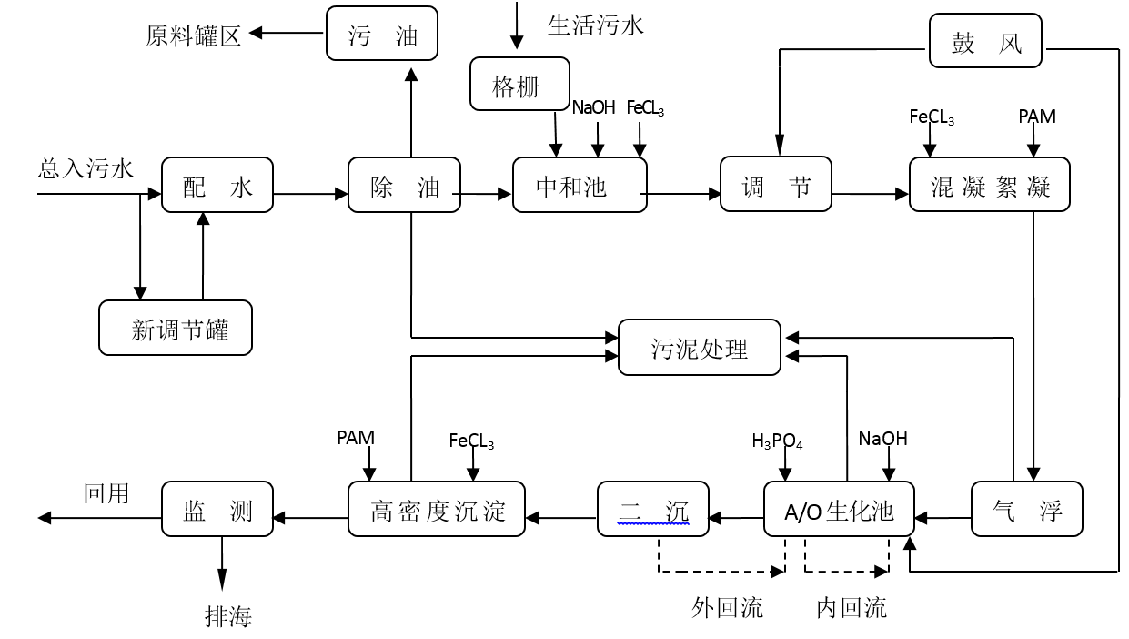
表2.1-7广西石化污水处理厂污水处理工艺
除油：DCI除油池用于对污水初级隔油和沉淀。该处理池利用重力分离的原理，借助悬浮油、无机泥渣与水的比重差实现油水泥分离。
污水进入DCI除油池后，流速降低，呈平流状，在一定相对停留时间下，粗分散油和重质泥渣与污水发生分层分离池内的驱动桥连续运转，将浮油刮入收油料斗，自流至浮油池，经泵提升至污油罐；驱动桥将池底沉积泥渣刮入锥形料斗，经泵提升进污泥快速混合池。
中和：中和池利用酸碱中和原理调节PH值。该池根据原水的PH值，向中和池内投加氢氧化钠，调节污水的PH值，同时投加三氯化铁与污水中的硫化物发生凝聚反应生成凝聚絮体，以便后续工艺处理。
调节：旧调节罐用于去除硫化物和均衡水质水量。该罐通过催化氧化作用去除硫化物，同时，在调节罐内的停留时间有助于均衡水质和水量，降低对后续工艺的冲击。通过向调节罐内曝气，提供催化氧化反应需要的氧气。
混凝絮凝：为在气浮设施中，高效去除污水中呈胶体状态的微细悬浮物、乳化油和微粒分散油，必须在其工艺前的混凝池、絮凝池中通过投加药剂和机械搅拌，进行物理化学反应，达到气浮所需工艺条件。
向混凝池投加FeCl3药剂溶液，通过铁盐的水解，产生带电荷络合物的吸附电荷作用和双电层压缩作用，破坏污水中胶体污染物的δ电位，使胶体物质凝聚形成微絮体。
向絮凝池投加聚合物（聚丙烯酰胺）溶液，通过聚合物水解产生的氢键结合、静电结合和范德华力等，使之与凝聚后形成的微絮体发生吸附桥架和沉淀网捕作用，进而使微絮体增大，变牢，形成稳定的絮凝体。
混凝、絮凝反应后的污水自流进入DAF气浮池底部，与气浮池出水部分回流加压溶气水混合进入气浮池。污水中已形成的悬浮状絮凝体与高压溶气水释压后释放出的微气泡结合并附着上浮，在气浮池表面形成均匀的油泥、浮渣混合层，粗分散油和重质泥渣与污水发生分层分离，池内的驱动桥连续运转，将浮渣刮入浮渣料斗，自流至浮渣池；驱动桥将池底沉积泥渣刮入底部泥斗，经泵提升进污泥快速混合池，实现了胶体污染物、悬浮物与污水的分层分离。
A/O：A池是采用缺氧活性污泥法的污水生化处理池，O池为采用好氧活性污泥法的污水生化处理池。
A池即在缺氧条件下，利用污水中存在的人工培养驯化的缺氧兼性微生物聚集群体（即厌氧活性污泥），通过潜水推进器的推动，使污泥与污水充分接触并纵向推流，在自养菌作用下，将硝酸氮、亚硝酸氮转化成氮气从系统中分离出来，所发生的生物化学反应即反硝化作用；同时还发生缺氧有机反应，分解高分子有机物，提高了污水的可生化性。生化反应式是：
C（有机碳）+H₂O+NO₃→N₂↑+OH−+CO₂↑
O池即在好氧条件下，利用好氧活性污泥微生物菌胶团较强的吸附和氧化分解能力，将污水中的有机物氧化分解为无机盐，并发生硝化反应，即将N-NH₃氧化成硝酸氮、亚硝酸氮。生化反应式是：
C_{X}H_{y}O_{Z}（有机物）+O₂→CO₂+H₂O
NH₄⁺+O₂→NO₃⁻+H⁺+H₂O
二沉池：污水从二沉池中心进入，在辐流状态下，利用悬浮污泥与水的比重差，在一定的停留时间进行物理重力沉淀，絮状活性污泥沉淀于池底，同时将池底部的沉降污泥输送至A/O池前段，保证生化池污泥的量，池顶部的上清液溢流排出，实现泥水分离目的。
高密度沉淀池：高密度沉淀池简称高密池。该池前两段为混凝、絮凝反应区，分别投加FeCl₃和高分子有机聚合物，利用其电离、水解与二沉池中的胶体污染物及剩余活性污泥发生物理化学反应，产生吸附、中和、表面接触、架桥、网捕等作用，使细微悬浮物能量分散脱稳，凝聚成为较大的絮凝体。
高密池后段为沉降区，采用倾角为60°的斜管填料，通过增加沉淀面积，降低沉降高度，缩短沉降时间，改善水力条件的浅池沉降原理，大幅度提高颗粒沉降效果，使悬浮物（絮凝体）沉降分离；再利用沉降区底部排泥设施，将剩余污泥转出。

现有工程环保措施

废气治理措施
（1）甲醇装车废气
现有工程甲醇共采用4个10000m³的内浮顶罐进行储存，甲醇出库采用汽车装车，装载方式为底部装载。甲醇装车过程中产生的废气经过甲醇装车油气回收设施处理后15m高排气筒（DA004）排放。甲醇装车油气回收设施采用冷凝+吸附工艺，处理能力为300m³/h。
（2）汽油装车废气
现有工程汽油共采用8个10000m³的内浮顶罐进行储存，汽油出库采用汽车装车，装载方式为底部装载。汽油装车过程中产生的废气经过汽油装车油气回收设施处理后15m高排气筒（DA002）排放。汽油装车油气回收设施采用冷凝+吸附工艺，处理能力为800m³/h。
（3）装船废气
现有工程装船过程中采用装船油气回收设施进行处理，处理后15m高排气筒（DA003）排放，主要收集汽油装船过程中产生的废气。装船油气回收设施采用冷凝+吸附工艺，处理能力为800m³/h。
（4）储罐大小呼吸废气
现有工程原油、汽油、甲醇、部分柴油采用浮顶罐进行储存，汽油、甲醇储罐采取氮封措施，码头库区各储罐的表面均涂刷白色或浅色涂料，反射太阳辐射，降低罐体温度。
（5）卸船废气
①每台装卸臂通过液压系统控制，每台装卸臂上都安装有快速紧急脱离接头，在紧急情况下，实现液化烃船与装卸臂快速安全脱离。
②装卸操作初期，控制泵压，使液面缓缓上升，装卸作业结束后，将码头布置的氮气管线与装卸臂的氮气接口连接，利用氮气从码头方向往依托罐区吹扫残液。
③工艺管线均采用密闭方式；加强设备管线的日常维护、管理，提高设备运行完好率，杜绝管线、阀门和泵机的跑冒滴漏。
④库区及码头各管线均密闭连接，卸船作业结束后，经过氮气扫线，将装卸臂内的残余油品及废气扫至船舶货舱中，管道内的气体及物料通过泵将管道内的残余油品及废气抽送回储罐中，废气通过储罐的呼吸口排出。
（6）船舶废气
选用含硫量低的燃料，控制燃料的含硫量；尽可能降低辅机运转负荷，停泊时尽量启用单辅机发电，减少耗油量。

废水治理措施
（1）码头冲洗废水及初期雨水
码头已建围污坎、排水明沟、地漏、污水收集池、废水管等设施。本项目码头初期雨水和废水由码头平台污水收集管网收集进入码头污水收集池（容积约2m³），通过提升泵泵送至引桥与库区连接处左侧的事故应急池（容积20000m³）中，现有工程事故应急池兼顾初期雨水池的功能。再经过泵将水抽送至库区污水处理设施，由罐车运回东油沥青厂区后统一通过管网输送至广西石化污水处理场进行处理。现有工程库区的污水处理设施由于广西东油沥青有限公司与广西石化签订污水处理接收协议的原因，已于2016年已经停运，目前仅作为储存和隔油使用。现有工程污水处理设施设计处理规模为100m³/h，处理工艺为：调节→隔油→气浮→生化→过滤等处理，各池总容积约3000m³。
（2）原油切水
根据建设单位提供资料，原油无切水作业。
（3）罐区初期雨水
库区设置5个罐组，每个罐组均设置有围堰，罐组内的初期雨水通过雨水管网收集后，排至事故应急池，现有工程事故应急池兼顾初期雨水池的功能。再经过泵将水抽送至库区污水处理设施，由罐车运回东油沥青厂区后统一通过管网输送至广西石化污水处理场进行处理。
（4）洗罐废水
洗罐废水经收集后进入现有污水处理设施进行隔油处理，废水由罐车运至广西东油沥青有限公司沥青厂区后统一通过管网输送至广西石化污水处理场进行处理。
（5）陆域生活污水
陆域生活污水进入化粪池后，由吸污车运至东油沥青厂后，统一通过管网输送至广西石化污水处理场进行处理。
（6）船舶含油污水、生活污水
港船舶污水委托有资质单位处理。
（7）船舶压舱水
运输船舶使用专用压载水舱隔舱型，即船舶压载水舱与货品舱分离，压载水不受所运送的货品物料的污染。到船舶压载水按照《MARPOL73/78防污公约》要求，进行深海置换。

固体废物
现有工程的固体废物主要包括到港船舶垃圾、陆域生活垃圾及维修产生的危险废物、罐底油泥、废活性炭、含油废滤芯等。
（1）到港船舶生活垃圾用密封式袋或桶收集上岸，由环卫部门统一清运处置。船舶检修废物委托有资质单位处理。
（2）在码头平台和库区内设置了垃圾桶，生活垃圾进行统一收集后由环卫部门定期清运处理。
（3）储罐清理过程产生的罐底油泥，检修过程产生的含油抹布等含油废物，油气回收装置产生的废活性炭、含油废滤芯，收集后储存在库区危废暂存库中，交由崇左海中环保科技有限责任公司处理。

风险防范措施
码头及后方库区设置了可燃气体检测报警系统、火灾自动报警系统、监控系统，码头水域设置了围油栏。码头后方库区设置2间应急物资库，分别为溢油应急物资库和应急物资库，配备有围油栏、收油机等风险事故应急设施。库区设有2个3000m³的消防水罐，连接库区和码头的消防水管，消防水罐。消防泵房1座，内设2台消防水泵、2台泡沫消防泵，2座泡沫比例混合装置。
广西东油沥青有限公司突发环境事件应急预案已编制完成并于2023年8月28日进行备案。同时，广西东油沥青有限公司与钦州市桂通船舶服务有限公司签订码头溢油应急值守服务合同，委托钦州市桂通船舶服务有限公司在码头监控船舶溢油状况及溢油事故时的应急清除等工作。

现有工程污染物排放及达标情况
根据企业近几年的运行情况，码头主要进行卸船作业，以及储罐周转储存进行装车作业，原油、汽油、柴油等货种均有卸船、装车作业，汽油装船作业极少，因此，汽油装船油气回收设施由于无汽油装船作业，近几年无常规检测。根据其余油气回收设施等的常规检测报告，废气等均可达标排放。

废气
（1）有组织废气
现有工程有组织废气主要包括甲醇装车废气、汽油装车废气以及装船废气，以非甲烷总烃表征。甲醇装车过程中产生的废气经过甲醇装车油气回收设施处理后15m高排气筒（DA004）排放。汽油装车过程中产生的废气经过汽油装车油气回收设施处理后15m高排气筒（DA002）排放。汽油装船过程产生的废气经过装船油气回收设施处理后15m高排气筒（DA003）排放。油气回收设施的处理效率大于95%。根据《广西东油沥青有限公司5万吨级油气码头油库甲醇储存、装车系统改造项目环境影响报告表》等历年环评计算结果，现有工程非甲烷总烃有组织排放量为2.888t/a，其中甲醇装车排放量为0.848t/a，汽油装车排放量为0.358t/a，汽油装船排放量为1.682t/a。
根据广西华测检测认证有限公司2025年3月19日对甲醇装车油气回收设施、汽油装车油气回收设施自行监测结果。自验收后，由于汽油装船油气回收设施使用频次少且时间短，因此采用《广西东油沥青有限公司5万吨级油气码头油库新建汽油装船油气回收系统项目环境保护设施竣工验收监测报告表》（2021年10月）中2021年9月19日~20日对汽油装船油气回收设施的监测结果。现有工程有组织排放检测结果如下表：
表2.1-9现有工程有组织废气监测结果
监测时间 | 排气筒编号 | 采样点名称 |  | 污染物 | 检测结果（平均值）mg/m³ | 处理效率% | 标准限值% | 达标情况
2025年3月19日 | DA004 | 甲醇装车油气回收设施排气筒 | 进口 | 非甲烷总烃 | 2×10⁴ | 97 | 95 | 达标
2025年3月19日 | DA004 | 甲醇装车油气回收设施排气筒 | 出口 | 非甲烷总烃 | 558 | 97 | 95 | 达标
2025年3月19日 | DA002 | 汽油装车油气回收设施排气筒 | 进口 | 非甲烷总烃 | 1.92×10⁵ | 96 | 95 | 达标
2025年3月19日 | DA002 | 汽油装车油气回收设施排气筒 | 出口 | 非甲烷总烃 | 8.54×10³ | 96 | 95 | 达标
2021年9月19日~20日 | DA003 | 汽油装船油气回收设施排气筒 | 进口 | 非甲烷总烃 | 44915 | 99.98 | 95 | 达标
2021年9月19日~20日 | DA003 | 汽油装船油气回收设施排气筒 | 出口 | 非甲烷总烃 | 10.3 | 99.98 | 95 | 达标
注：汽油装船油气回收设施的检测结果取均值。
根据检测结果可知，甲醇装车油气回收设施排气筒（DA004）、汽油装车油气回收设施排气筒（DA002）、汽油装船油气回收设施排气筒（DA003）排放的非甲烷总烃均可达到《石油炼制工业污染物排放标准》（GB31570-2015，含2024年修改单）表3大气污染物排放限值要求。
（2）无组织废气
现有工程无组织排放废气主要为储罐呼吸废气、原油和柴油等装卸废气，以非甲烷总烃表征。根据《广西东油沥青有限公司5万吨级油气码头油库新建汽油装船油气回收系统项目环境影响报告表》核算结果，现有工程无组织废气排放量为305.216t/a。
根据《广西东油沥青有限公司5万吨级油气码头油库新建汽油装船油气回收系统项目环境保护设施竣工验收监测报告表》2021年9月19日~20日的验收监测结果，厂界外无组织排放废气非甲烷总烃监测结果均达到《石油炼制工业污染物排放标准》（GB31570-2015）表5标准限值要求。检测结果如下：

表2.1-2现有工程厂界无组织监测结果
监测点位 | 监测结果（mg/m³）
监测点位 | 2021.9.19 | 2021.9.20
厂界上风向 | 0.32 | 0.503
厂界下风向 | 0.61 | 0.39
厂界下风向 | 0.36 | 0.421
厂界下风向 | 0.23 | 0.427
标准限值 | 4 | 4
注：监测结果取均值
（3）船舶废气
船舶到港停靠期间主机处于停运状态，发电机仍在工作，船舶废气主要是发电机耗油产生。根据建设单位提供资料，货种运输船型，3000-50000吨级。
结合吞吐量，现有工程全年到港船舶大约为5万吨级6艘次、3万吨级12艘次、2万吨级18艘次、1万吨级24艘次、5千吨级16艘次、3千吨级10艘次。发电机功率按400kW，按照船舶耗油量150g/马力估算，则船舶每小时的耗油量为：M=150g/马力×（400×1.36）马力/h＝81.6kg/h。每艘船平均在港停留按2天计算，则船舶总耗油量为336.84t，根据《中国环境影响评价培训教材》提供燃油的排放系数进行计算。
表2.1-10现有工程船舶废气污染物排放计算结果
项目 | SO₂ | NO_{X}
排放系数kg/t | 2.6 | 8.57
排放量t/a | 0.876 | 2.887
根据货种运量，现有工程全年新增到港船舶约86艘，每艘船平均在港停留按2天计算。因此，SO₂排放量为0.876t/a，NO_{x}排放量为2.887t/a。

废水
（1）船舶生活污水
船舶生活污水主要来源于船员洗手、如厕等。现有工程船型为3000~50000吨级，以最大5万吨级船型估算，现有工程船舶生活污水的产生量为344m³/a，根据《水运工程环境保护设计规范》（JTS149-2018），生活污水水质无实测资料时，SS浓度可取350～500mg/L，BOD₅值可取150～300mg/L，船舶生活污水宜取下限值，即SS产生浓度为350mg/L，BOD₅产生浓度为150mg/L，污染因子还包括COD、NH₃-N，产生浓度分别为300mg/L、35mg/L，则SS、COD、BOD₅和NH₃-N的产生量分别为0.172t/a、0.103t/a、0.052t/a、0.012t/a。由船舶公司委托钦州市有资质单位接收处置。
（2）船舶含油污水
到港船舶机舱油污水是机舱内各闸阀和管路中漏出的水与机器运转时漏出的润滑油、主辅机燃料油，加油时的溢出油，机舱及机舱板洗刷时产生的油污水等混合在一起的含油污水，主要污染物是石油类。《水运工程环境保护设计规范》（JTS149-2018）船舶机舱油污水的发生量系数估算，船舶停留2天计，到港船舶机舱油污水的发生量为573.92t/a。机舱含油污水的平均含油浓度达到10000mg/L，石油类的发生量为5.74t/a。含油污水由有资质单位接收处理。
（3）船舶压载水
根据《2004年国际船舶压载水和沉积物控制和管理公约》及《2014年中国船级社压载水公约实施指南》，压载水的管理主要包括压载水置换和压载水处理两种方式。压载水置换是指要求在深海中将在港口内装载的压载水置换成深海中的水，因为深海中的水即使携带某些水生物，被排放到接收港水域内后，水生物一般因生存条件的差异性而不易存活，因而减少了或避免了对当地港口水生环境的不利影响。压载水处理则是指对加装上船的压载水在排放到另一水域内前必须对其中的水生物进行杀灭处理，使得其在压载水中的存活率达到一定的限定标准而不再会对接收港水域造成不利影响。两种管理方式分别对应D-1标准（压载水置换标准）和D-2标准（压载水排放性能标准）。公约B-3条规定2009年之后建造的压载舱容量小于5000m³的船舶，或者2012年以后建造的压载舱容量大于5000m³的船舶，应于建造阶段强制实施D-2标准，其余船舶应于2016年强制实施D-2标准。D-2标准的实现途径为船舶安装获得型式认可的压载水处理系统。
《2004年船舶压载水及沉积物控制和管理国际公约》已于2017年9月8日起生效，未经处理的压载水不能在港内排放，现有工程来港船舶均应强制实施D-2标准，安装获得型式认可的压载水处理系统。因此，现有工程来港的外贸船舶压载水排放前必须对其中的水生物进行杀灭处理，不再会对接收港水域造成不利影响。
此外，本项目运输船舶要求只使用专用压载水舱隔舱型，即船舶压载水舱与货品舱分离，压载水不受所运送的货品物料的污染。
（4）陆域生活污水
现有工程库区和码头共有员工36人，码头不设置食堂和宿舍，年工作350天，用水量按100L/人·天计，产污系数按0.8计，陆域生活污水产生量为1008m³/a，SS、COD、BOD₅和NH₃-N的产生量分别为0.504t/a、0.31t/a、0.15t/a、0.04t/a。收集后由罐车运至广西石化污水处理场进行处理。
（5）码头冲洗废水
据《水运工程环境保护设计规范》（JTS149-2018），码头装卸平台的冲洗水量指标按5L/m²•次计。码头泊位装卸区四周设置围坎，围坎内设置集污池（容积大约为2m³）收集冲洗水；6#泊位装卸区域面积为578m²，则6#泊位装卸区冲洗水最大产生量为2.89m³/次，全年冲洗次数按50次计算，装卸区冲洗水全年产生量为144.5m³。现有工程冲洗废水与初期雨水污染特征相似，废水中的主要污染物是石油类，石油类浓度取300mg/L，石油类产生量为0.044t/a。码头平台污水收集管网收集进入码头污水收集池（容积约2m³），通过提升泵泵送至引桥与库区连接处左侧的事故应急池（容积20000m³）中，现有工程事故应急池兼顾初期雨水池的功能，再经过泵将水抽送至库区污水处理设施，由罐车运回东油沥青厂区后统一通过管网输送至广西石化污水处理场进行处理。
（6）洗罐废水
现有工程共有28个储罐，约4~5年清洗一次，委托专业的清洗单位对储罐进行分批次清洗，单次清洗约2~3个储罐。根据经验可知，储罐清洗用水量约为储罐容积的1%，28个储罐总容积为35.5万m³，储罐容积有40000m³、5000m³、10000m³，按最多清洗3个储罐计算，清洗1个40000m³和2个10000m³，清洗用水量约为600m³/次。产污系数按0.9计，则洗罐废水产生量为540m³/次。洗罐废水经收集后进入现有污水处理设施进行隔油处理，废水由罐车运至广西东油沥青有限公司沥青厂区后统一通过管网输送至广西石化污水处理场进行处理。
（7）初期雨水
参照《水运工程环境保护设计规范》（JTS149-2018），码头初期雨水计算方式：
V＝ψ×h×F
式中：V―初期雨水量，m³；
ψ―径流系数，取0.9；
h―降雨深度（m），取0.03m；
F―汇水面积，m²；其中6#泊位初期雨水收集面积约578m²，罐组初期雨水收集面积约63361m²。
经计算，现有工程码头装卸区初期雨水产生量为15.61m³/次，罐组初期雨水产生量为1710.75m³/次。废水中的主要污染物是石油类，石油类浓度取300mg/L，石油类产生量为0.52t/a。
现有工程码头初期雨水由码头平台污水收集管网收集进入码头污水收集池（容积约2m3），通过泵将收集池中的水泵至引桥与库区连接处左侧的事故应急池（兼做初期雨水池，容积20000m³）中，经过泵将水抽送至库区污水处理设施，由罐车运回东油沥青厂区后统一通过管网输送至广西石化污水处理场进行处理。罐组内的初期雨水通过雨水管网收集后，排至事故应急池（兼做初期雨水池），再经过泵将水抽送至库区污水处理设施，由罐车运回东油沥青厂区后统一通过管网输送至广西石化污水处理场进行处理。

噪声
现有工程的噪声主要来源于泵、机电设备、运输车辆、制氮设备等产生，根据《广西东油沥青有限公司5万吨级油气码头油库新建汽油装船油气回收系统项目环境保护设施竣工验收监测报告表》2021年9月19日~20日的验收监测结果，厂界昼夜间噪声监测结果均低于《工业企业厂界环境噪声排放标准》（GB12348-2008）3类标准限值。
表2.1-3现有工程厂界噪声监测结果
监测点位 | 监测结果（dB（A））
监测点位 | 9.19 |  | 9.20
监测点位 | 昼间 | 夜间 | 昼间 | 夜间
厂界南面 | 56.3 | 52 | 55.7 | 52
厂界北面 | 56.3 | 51.6 | 56.2 | 52.4
标准限值 | 65 | 55 | 65 | 55
达标情况 | 达标 | 达标 | 达标 | 达标

固体废物
现有工程主要进行码头的货种装卸作业以及货种的储存，产生的固体废物主要包括到港船舶垃圾、陆域生活垃圾及维修产生的危险废物、罐底油泥、废活性炭、含油废滤芯等。
（1）船舶固废
根据设计代表船型，船员生活垃圾发生量按1.5kg/天•人计算，到港船舶按25人/船估算，每艘船舶停靠2天，到港船舶生活垃圾产生量约为37.5kg/d，3t/a。收集上岸后交由环卫部门处理。到港船舶不在本项目码头维修，故不产生船舶检修废物。
（2）陆域生活垃圾
现有工程库区和码头共有员工36人，生活垃圾产生量按1.5kg/人·天计算，项目年工作350天，则员工生活垃圾产生量为18.9t/a，54kg/d，收集后交由环卫部门清运处理。
（3）罐底油泥
现有工程的储罐约4~5年清洗一次，储罐在储存性质相近的货种时在更换储存时不对储罐进行清洗，仅对储罐进行定期清理，储罐的清洗均委托专业的清洗单位。根据以往的经验，现有工程罐底油泥产生量约1.2t/个。清罐过程中产生的油泥暂存于危废暂存库，交由崇左海中环保科技有限责任公司处理。
（4）废活性炭、含油废滤芯
废活性炭、含油废滤芯主要是油气回收设施产生，现有工程共有3套油气回收设施，活性炭、含油废滤芯约5年更换一次，现有工程废活性炭产生量约为0.5t/套，含油废滤芯产生量约0.1t/个。现有工程废活性炭产生量为1.5t，含油废滤芯产生量为0.3t。废活性炭、含油废滤芯均交由专业的公司进行更换，收集后暂存于危废暂存库，交由崇左海中环保科技有限责任公司处理。
（5）油气回收装置冷凝的有机物
现有工程共有3套油气回收装置，分别处理甲醇装车、汽油装车、汽油装船废气。油气回收装置冷凝的有机物参考冷凝法对挥发性有机物的处理相关资料，冷凝对有机物的回收率在50~85%之间。根据建设单位提供的资料，冷凝产生的有机物大约为40吨，经油气回收装置的油罐收集后，送入物料储罐中，与储罐中储存的物料一起输送利用，不作为危废处理。
（6）含油废物
现有工程含油废物为设备维护、维修过程中产生，主要有废含油抹布、手套等，含油废物的产生量约0.2t/a，收集后暂存于危废暂存库，交由崇左海中环保科技有限责任公司处理。

现有工程污染物排放情况
现有工程已取得排污许可（证书编号：91450700739966997P001R），现有工程污染物排放情况见下表：
表2.1-11现有工程污染物排放情况一览表
污染物 |  |  |  | 污染因子 | 污染物排放情况（t/a）
废气 | 有组织 | 甲醇装车废气 | DA004（非甲烷总烃） |  | 0.848
废气 | 有组织 | 汽油装车 | DA002（非甲烷总烃） |  | 0.358
废气 | 有组织 | 汽油装船 | DA003（非甲烷总烃） |  | 1.682
废气 | 有组织 | 合计 | / |  | 2.888
废气 | 无组织 | 装卸废气、储罐呼吸废气 | 非甲烷总烃 |  | 305.216
废气 | 无组织 | 船舶废气 | SO₂ |  | 0.876
废气 | 无组织 | 船舶废气 | NOx |  | 2.887
废水 | 船舶生活污水 |  | 废水量 |  | 344m³/a
废水 |  |  | SS |  | 0.172
废水 |  |  | COD |  | 0.103
废水 |  |  | BOD₅ |  | 0.052
废水 |  |  | 氨氮 |  | 0.012
废水 | 船舶含油污水 |  | 废水量 |  | 573.92t/a
废水 |  |  | 石油类 |  | 5.74
废水 | 陆域生活污水 |  | 废水量 |  | 1008m³/a
废水 |  |  | SS |  | 0.504
废水 |  |  | COD |  | 0.31
废水 |  |  | BOD₅ |  | 0.15
废水 |  |  | 氨氮 |  | 0.04
废水 | 码头冲洗废水 |  | 废水量 |  | 144.5m³/a
废水 |  |  | 石油类 |  | 0.044
废水 | 初期雨水 |  | 废水量 |  | 1726.4m³/次
废水 |  |  | 石油类 |  | 0.52
固体废物 | 船舶生活垃圾 |  |  |  | 3
固体废物 | 陆域生活垃圾 |  |  |  | 18.9
固体废物 | 罐底油泥 |  |  |  | 1.2t/个
固体废物 | 废活性炭、含油废滤芯 |  |  |  | 1.8
固体废物 | 油气回收装置冷凝的有机物 |  |  |  | 40
固体废物 | 含油废物（含油抹布、手套等） |  |  |  | 0.2
注：固体废物为产生量。

现有工程环境管理制度及执行情况
企业规范建立了环境管理台账制度记录生产设施和污染防治设施信息，并安排专人专职进行台账的记录、整理、维护和管理。建设单位按时编制并上报执行报告和开展自行监测、信息公开。项目现有工程已落实环境管理要求。

现有环境问题况及整改措施
现有工程甲醇、汽油装车废气以及汽油装船废气均经过油气回收设施处理后经排气筒排放；汽油、甲醇储罐采用内浮顶罐储存，并采取氮封措施；各装卸管线、阀门、储罐均密闭，各储罐的表面均涂刷白色或浅色涂料，反射太阳辐射，降低罐体温度；装卸臂内采用氮气扫线等措施。码头冲洗废水、初期雨水、洗罐废水、生活污水等收集至污水处理设施储存后，由罐车运回东油沥青厂区后统一通过管网输送至广西石化污水处理场进行处理。现有工程产生的各固体废物均妥善处置。
项目自运行以来，未发生过重大环境风险事故，根据现场勘察情况，项目存在的问题及整改的内容如下：
- 汽油装船废气均经过油气回收设施的排气筒未设置标准的采样孔，需根据《排污单位污染物排放口检测点位设置技术规范》（HJ1405-2024）等规范要求设置监测孔。
- 现状码头装卸区的部分雨水管网未能接通收集池，通过漫灌的形式排至收集池内，再通过泵泵送至事故应急池（初期雨水池）。需对码头装卸区的雨水收集管网进行整改，确保初期雨水能收集至码头集污池中。
- 现状事故应急池兼顾初期雨水池功能，需将事故应急池和初期雨水池分隔开，确保各功能池专池专用。
参考《排污许可证申请与核发技术规范石化工业》（HJ853-2017）等规范要求，现有工程采取的措施均满足规范要求，各污染物均达标排放，无需进行整改。

扩建工程建设情况

扩建工程基本概况
（1）项目名称：广西东油沥青有限公司5万吨级油气码头增加货种项目
（2）建设单位：广西东油沥青有限公司
（3）建设地点：钦州港鹰岭作业区广西东油沥青有限公司5万吨级油气码头，距东侧金鼓江航道口门约1.6km，东侧与广西天盛港务有限责任公司码头和库区相邻，西侧与钦州国星油气有限公司码头及库区相邻，南面为海域，北面紧邻果鹰大道。
（4）建设性质：扩建
（5）建设内容：扩建项目不改变码头水工建筑的类型和结构，后方库区不新增占地面积。新增甲基叔丁基醚（MTBE）、石脑油、蜡油、渣油、异辛烷（烷基化油）5个货种的装卸和储存，吞吐量为50万吨/年，均利用现有的装卸和储存设施。货种调整后不会突破121万吨/年的设计吞吐量。
其中，石脑油需从本项目库区通过管道直接输送到广西石化罐区，因此从本项目库区汽油泵棚输送泵P301/1、2泵出口处新增一条DN150管道跨接至厂内柴油长输线（DN150），长度约57m。
（6）项目建设情况：本项目码头前沿的装卸臂、管线等装卸设施均依托现有工程。新增货种的储存均依托后方库区的现有储罐。因此码头前沿和罐区均无新增和改造工程，仅在库区汽油泵棚新增一段57米的输油管线，输油管线于2026年2月已经建设完成。
（7）总投资：100万元。

扩建工程组成情况
本扩建项目仅新增5个货种，不改变码头前沿和后方库区的装卸作业设备，工程组成与现有工程基本一致，具体情况如下：
表2.2-1扩建项目工程组成表
项目组成 |  |  |  | 主要建设内容
码头工程 | 主体工程 | 水工建筑 | 码头工程 | 依托现有工程
码头工程 | 主体工程 | 水工建筑 | 引桥 | 依托现有工程
码头工程 | 主体工程 | 装卸工艺 | 新增货种吞吐量 | 新增甲基叔丁基醚（MTBE）、石脑油、蜡油、渣油、异辛烷（烷基化油）的装卸和储存，每个货种新增吞吐量10万吨
码头工程 | 主体工程 | 装卸工艺 | 工艺流程 | 石脑油、异辛烷（烷基化油）、蜡油、渣油这4个货种进行卸船作业，即从码头前沿利用现有装卸设备和管道卸船至后方罐区进行储存。其中异辛烷（烷基化油）、蜡油、渣油3个货种通过现有管线直接输送到广西石化罐区，石脑油则需要通过新建管线跨接到广西石化柴油长输线（DN150）从而进行广西石化罐区，新建管线长度为57米。  甲基叔丁基醚（MTBE）进行装船作业。即从本项目罐区通过管道和装卸设备输送到船舶上进行外运。
码头工程 | 仓储工程 | 储罐区 |  | 石脑油、异辛烷（烷基化油）、甲基叔丁基醚（MTBE）利用现有汽油装卸臂及管线输送进后方库区3#罐组现有储罐储存；蜡油、渣油利用现有的原有装卸臂及管线输送进后方库区1#罐组中现有储罐储存；
码头工程 | 运输 | 船型 |  | 设计代表船型3000~50000吨级，详见表2.1-3
码头工程 | 配套工程 | 给水 |  | 由钦州港自来水管网供给，本次扩建项目不新增给水管网
码头工程 | 配套工程 | 排水 |  | 项目产生的污水经收集后由罐车运回东油沥青厂区后统一通过管网输送至广西石化污水处理场进行处理。
码头工程 | 配套工程 | 供电 |  | 用电电源一路引自钦州港果子山变电站，另一路引自港口220kV变电所，即采用双电源的供电方式
码头工程 | 配套工程 | 消防 |  | 码头和后方库区设有消防系统，消防采用泡沫灭火剂和水结合的方式
码头工程 | 环保工程 | 废气处理措施 |  | 新增4个货种卸船产生的通过储罐呼吸后无组织排放，储罐采取氮封等措施；  甲基叔丁基醚（MTBE）装船过程中产生的废气经汽油装船油气回收设施处理后经15m排气筒排放（DA003）
码头工程 | 环保工程 | 废水处理 |  | 初期雨水、码头冲洗废水以及洗罐废水由罐车统一运回东油沥青厂区后统一通过管网输送至广西石化污水处理场进行处理。陆域生活污水进入化粪池后，由吸污车运至东油沥青厂后，统一通过管网输送至广西石化污水处理场进行处理。
码头工程 | 环保工程 | 危废暂存设施 |  | 依托现有工程危废暂存库，危废定期委托有资质单位处置
码头工程 | 环保工程 | 环境风险防范措施 |  | 依托现有工程应急设施，库区设置2间应急物资库，分别为溢油应急物资库和应急物资库，配备有围油栏、收油机等风险事故应急设施。有2个3000m³的消防水罐。1个20000m³的事故应急池。码头操作区域设围堰，在管廊紧急切断阀组下方设置收集坎；罐组设置围堰。在码头和库区设置有毒及可燃气体监测仪，每隔一定距离设置火灾报警按钮，码头前方装卸平台上设置一体化防爆摄像机，在后方库区消防控制室设置监视器。

货种吞吐量
本次扩建项目新增甲基叔丁基醚（MTBE）、石脑油、蜡油、渣油、异辛烷（烷基化油）5种货种的装卸和储存，其中，石脑油、异辛烷（烷基化油）、蜡油、渣油进行卸船作业，甲基叔丁基醚（MTBE）进行装船作业。
石脑油、异辛烷（烷基化油）利用汽油装卸臂和管线，将卸船物料输送至后方库区3#罐组中储存，蜡油、渣油利用现有原油输油臂和管线，将货种输送至后方库区1#罐组中储存。储存在储罐中的石脑油、蜡油、渣油、异辛烷（烷基化油），经长输管线输送至广西石化罐区。甲基叔丁基醚（MTBE）从广西石化经长输管线输送至项目现有储罐中，从储罐经码头装船出口。
甲基叔丁基醚（MTBE）、石脑油、异辛烷（烷基化油）这三种货种的性质与汽油相似，蜡油、渣油这两种新增货种与原油的性质相近，更换货种装卸无需对装卸臂、管道以及储罐进行清洗。
（1）吞吐量
本项目新增5个货种的吞吐量50万吨/年。预计货种调整后的吞吐量见表2.2-2。
表2.2-26#泊位货物年吞吐量一览表
序号 | 货种名称 | 类别 | 吞吐量 |  |  |  | 装船/卸船 | 装卸船方式 | 储存情况 | 备注
序号 | 货种名称 | 类别 | 设计吞吐量（万吨/年） | 2025年 | 本次扩建 | 扩建后
 | 原油 | 第3类 | 20 | 16.16 | -10 | 10 | 卸船 | 1#、2#液压输油臂 | 1#原油罐组 | 现有
 | 重油/燃料油 | 第3类 | 20 | 16.18 | 0 | 20 | 卸船 | 6#液压输油臂 | 2#重油罐组 | 现有
 | 汽油 | 第3类 | 20 | 5.76 | -10 | 10 | 装卸船 | 4#液压输油臂 | 3#汽油罐组 | 现有
 | 柴油 | 第3类 | 30 | 2.32 | -20 | 10 | 卸船 | 3#液压输油臂 | 4#/5#罐组 | 现有
 | 甲醇 | 第3类 | 31 | 20.32 | -10 | 21 | 卸船 | 5#输油臂 | 5#混合罐组 | 现有
 | 甲基叔丁基醚（MTBE） | 第3类 | 0 | 0 | 10 | 10 | 装船 | 4#液压输油臂 | 3#罐组的V307储罐 | 本次扩建新增
 | 石脑油 | 第3类 | 0 | 0 | 10 | 10 | 卸船 | 4#液压输油臂 | 3#罐组的V305储罐 | 本次扩建新增
 | 异辛烷（烷基化油） | 第3类 | 0 | 0 | 10 | 10 | 卸船 | 4#液压输油臂 | 3#罐组的V306储罐 | 本次扩建新增
 | 蜡油 | 第3类 | 0 | 0 | 10 | 10 | 卸船 | 2#液压输油臂 | 1#原油罐组的V102储罐 | 本次扩建新增
 | 渣油 | 第3类 | 0 | 0 | 10 | 10 | 卸船 | 2#液压输油臂 | 1#原油罐组的V103储罐 | 本次扩建新增
合计 |  |  | 121 | 60.7 | 50 | 121 | / | / | / | /
（2）库区周转量
表2.2-3库区货种周转量一览表
罐组 | 储罐编号 | 储罐类型 | 单个储罐容积（m³） | 储存货种 |  | 储存天数（天） | 周转量（万吨/年） |  |  | 去向
 |  |  |  | 现有工程 | 扩建后 | 储存天数（天） | 现有工程 | 扩建项目 | 扩建后 | 去向
1#原油罐组 | V101 | 外浮顶 | 40000 | 原油 | 原油 | 20 | 140 | 0 | 50 | 广西石化
1#原油罐组 | V102 | 外浮顶 | 40000 | 原油 | 原油、蜡油 | 20 | 140 | 原油-10，蜡油+10 | 原油40，蜡油10 | 广西石化
1#原油罐组 | V103 | 外浮顶 | 40000 | 原油 | 原油、渣油 | 20 | 140 | 原油-10，渣油+10 | 原油30，渣油10 | 广西石化
2#重油罐组 | V201~V203 | 拱顶 | 5000 | 重油/燃料油 | 重油/燃料油 | 20 | 8 | 0 | 8 | 装船
3#汽油罐组 | V301~V304、V308 | 内浮顶 | 10000 | 汽油 | 汽油 | 20 | 80 | 0 | 70 | 装船
3#汽油罐组 | V305 | 内浮顶 | 10000 | 汽油 | 石脑油 | 20 | 80 | 10 | 10 | 广西石化
3#汽油罐组 | V306 | 内浮顶 | 10000 | 汽油 | 异辛烷（烷基化油） | 20 | 80 | 10 | 10 | 广西石化
3#汽油罐组 | V307 | 内浮顶 | 10000 | 汽油 | 甲基叔丁基醚（MTBE） | 20 | 80 | 10 | 10 | 装船
4#柴油罐组 | V401~V408 | 拱顶 | 10000 | 柴油 | 柴油 | 20 | 90 | 0 | 90 | 装船
5#混合罐组 | V502、V504 | 内浮顶 | 10000 | 柴油 | 柴油 | 20
5#混合罐组 | V501、V503、V505、V506 | 内浮顶 | 10000 | 甲醇 | 甲醇 | 20 | 40 | 0 | 40 | 装卸船、广西石化
合计 |  |  | / | / | / | / | 358 | 50 | 378
（3）货种理化性质
扩建项目新增货种理化性质：
表2.2-1扩建项目新增货种理化性质一览表
序号 | 货种名称 | 火灾类别 | 密度（g/cm³） | 蒸气压（kPa） | 理化性质
1 | 甲基叔丁基醚（MTBE） | 甲B | 0.74 | 27 | 无色液体，具有醚样气味，闪点-28℃，沸点55.2℃，引燃温度为375℃，不溶于水，高度易燃
2 | 异辛烷（烷基化油） | 甲B | 0.69 | 5.1 | 无色、透明液体，闪点4.5℃，沸点99.2℃，引燃温度为417℃，不溶于水，混溶于庚烷、丙酮，溶于乙醚、苯、甲苯、二甲苯、氯仿、二硫化碳、四氯化碳等，高度易燃；
3 | 石脑油 | 甲B | 0.667 | 53.52 | 无色或浅黄色液体，闪点-50~-20℃，沸点20~160℃，引燃温度350℃，不溶于水，溶于多数有机溶剂。
4 | 蜡油 | 丙 | 0.93 | 0.005 | 闪点＞150℃，沸点＞105℃，不溶于水，
5 | 渣油 | 丙 | 0.94 | 0000138 | 闪点＞150℃，不溶于水
（4）依托现有设施装卸、储存的合理性分析
①码头吞吐能力
根据《北部湾港钦州港域金谷港区鹰岭作业区6#泊位增加石脑油等货物装卸作业符合性说明》，码头的设计通过能力为121万吨/年，根据企业实际运营的码头吞吐量，2025年的吞吐量为60.7万吨，码头现有装卸货种吞吐量未达到设计通过能力，由于市场变化，现有的货种吞吐量减少50万吨/年。本次扩建项目码头新增基叔丁基醚（MTBE）、石脑油、蜡油、渣油、异辛烷（烷基化油）5个货种的装卸，总增加吞吐量为50万吨。扩建后，现有工程货种与扩建项目新增货种的吞吐量为120万吨，未超过码头的设计通过能力为121万吨/年，因此，新增货种依托现有码头进行装卸是可行的。
②库区储罐储存能力
扩建新增基叔丁基醚（MTBE）、石脑油、异辛烷（烷基化油）储存在3#汽油罐组现有的内浮顶罐中，蜡油、渣油主要储存在现有的1#原油罐组的外浮顶罐中。罐组储存货种扩建情况见下表。
表2.2-2扩建项目储罐周转能力一览表
罐组 | 储罐 | 容积（m³） | 现有工程 |  |  |  |  | 扩建后
罐组 | 储罐 | 容积（m³） | 储存货种 | 储存时间（天） | 周转量（万吨） | 需周转次数 | 周转能力（万吨） | 储存货种 | 储存时间（天） | 周转量（万吨） | 需周转次数 | 周转能力（万吨）
1#原油罐组（外浮顶罐） | V101 | 40000 | 原油 | 20 | 50 | 13 | 68 | 原油 | 20 | 50 | 13 | 68
1#原油罐组（外浮顶罐） | V102 | 40000 | 原油 | 20 | 50 | 13 | 68 | 原油、蜡油 | 20 | 50 | 13 | 68
1#原油罐组（外浮顶罐） | V103 | 40000 | 原油 | 20 | 40 | 10 | 68 | 原油、渣油 | 20 | 40 | 10 | 68
3#汽油罐组（内浮顶罐） | V301~V304、V308 | 50000（1个10000） | 汽油 | 20 | 50 | 10 | 85 | 汽油 | 20 | 70 | 14 | 85
3#汽油罐组（内浮顶罐） | V305 | 10000 | 汽油 | 20 | 10 | 10 | 17 | 石脑油 | 20 | 10 | 10 | 17
3#汽油罐组（内浮顶罐） | V306 | 10000 | 汽油 | 20 | 10 | 10 | 17 | 异辛烷（烷基化油） | 20 | 10 | 10 | 17
3#汽油罐组（内浮顶罐） | V307 | 10000 | 汽油 | 20 | 10 | 10 | 17 | 甲基叔丁基醚（MTBE） | 20 | 10 | 10 | 17
注：工作天数按350天计算。
根据上表可知，1#原油罐组中3个外浮顶罐单个储罐容积40000m³，货种储存天数为20天，单个储罐年储存能力为68万吨/年。扩建前后货种在1#罐组储罐内储存的天数不变，货种总周转量扩建前后不变，扩建后的储罐货种周转能力大于周转量，因此，新增货种蜡油、渣油依托1#罐组的储罐用于周转储存可行。
3#汽油罐组中单个内浮顶罐的容积为10000m³，货种储存天数为20天，单个储罐年储存能力为17万吨/年。扩建后，调整V301~V304、V308储罐的汽油周转次数，扩建后这5个储罐汽油的周转量为70万吨，小于储罐的周转能力，可满足汽油周转需求。3#汽油罐组中V305、V306、V307储罐分别用于石脑油、异辛烷（烷基化油）、甲基叔丁基醚（MTBE）的储存，周转量分别为10万吨/年，与该储罐现有工程储存的汽油周转量一致，储罐货种周转能力大于周转量，因此，利用3#汽油罐组中V305、V306、V307储存新增货种是可行的。
扩建项目新增的货种甲基叔丁基醚（MTBE）、异辛烷（烷基化油）、石脑油火灾类别为甲B类，蜡油、渣油火灾类别为丙类，根据《石油化工企业设计防火标准》（GB50160-2008，2018年版）6.2.2储存甲B、乙A类液体应选用金属浮舱室的浮顶或内浮顶罐。扩建项目甲基叔丁基醚（MTBE）、异辛烷（烷基化油）、石脑油采用内浮顶罐储存，蜡油渣油采用外浮顶罐储存，储罐的类型满足要求。
根据《挥发性有机物无组织排放控制标准》（GB37822—2019）VOCs物料储存无组织的排放控制要求：A.基本要求：VOCs物料应储存于密闭的容器、包装袋、储罐、储库、料仓中。B.挥发性液体储罐特别控制要求：储存真实蒸气压≥76.6kPa且储罐容积≥75m³的挥发性有机液体储罐，应采用低压罐、压力罐或其他等效措施。储存真实蒸气压≥27.6kPa但＜76.6kPa且储罐容积≥75m³的挥发性有机液体储罐，应符合下列规定之一：a）采用浮顶罐。对于内浮顶罐，浮顶与罐壁之间应采用浸液式密封、机械式鞋形密封等高效密封方式；对于外浮顶罐，浮顶与罐壁之间应采用双重密封，且一次密封应采用浸液式密封、机械式鞋形密封等高效密封方式。
本项目甲基叔丁基醚（MTBE）、异辛烷（烷基化油）、石脑油采用内浮顶罐储存，根据理化性质分析，蒸气压为5.1~53.52kPa；蜡油、渣油采用外浮顶罐储存，蒸气压均<1kPa。项目浮顶罐均采用浸液式密封形式，项目新增货种采用的储罐符合《挥发性有机物无组织排放控制标准》（GB37822—2019）控制要求。
③货种危险性
现有工程装卸和储存的货种为原油、重油/燃料油、汽油、柴油、甲醇等，均为第3类货种，火灾危险性最高为甲B类。本次扩建项目货种甲基叔丁基醚（MTBE）、异辛烷（烷基化油）、石脑油、蜡油、渣油，均为第3类货种，火灾危险性最高为甲B类，未突破原有储存货种的危险类别。

输油管线及储存情况
本次扩建项目在汽油泵棚输送泵P301/1、2泵出口处新增一条DN150管道跨接至柴油长输线（DN150），长度约57m。项目依托现有的原油、汽油装卸设施，装卸船泵为500m³/h。
表 2.2-2 扩建项目储罐情况一览表
罐组 | 储罐编号 | 储罐类型 | 单个储罐容积（m³） | 规格型号（m） | 储存货种 | 备注
1#原油罐组 | V102 | 外浮顶 | 40000 | Φ52×19.55 | 原油、蜡油 | 利旧
1#原油罐组 | V103 | 外浮顶 | 40000 | Φ52×19.55 | 原油、渣油 | 利旧
3#汽油罐组 | V305 | 内浮顶 | 10000 | Φ28×16.8 | 石脑油 | 利旧
3#汽油罐组 | V306 | 内浮顶 | 10000 | Φ28×16.8 | 异辛烷（烷基化油） | 利旧
3#汽油罐组 | V307 | 内浮顶 | 10000 | Φ28×16.8 | 甲基叔丁基醚（MTBE） | 利旧

表2.2-4管道设计一览表
序号 | 管道号 | 公称直径（mm） | 公称壁厚mm | 长度（米） | 物料名称 | 温度（℃） | 备注 | 输送能力
1 | 跨接线 | 150 | 7 | 约57 | 石脑油 | 常温 | 新建汽油泵棚的输送泵P301/1、2至库区柴油长输线 | >500m³/h
2 | 柴油长输线 | 150 | 7 | 500 | 石脑油 | 常温 | 依托现有，储罐→厂外广西石化管线 | >500m³/h
3 | 汽油罐出口线2 | 400 | 9.5 | 230 | 甲基叔丁基醚 | 常温 | 依托现有，储罐→船舶 | >500m³/h
4 | 汽油长输线 | 150 | 7 | 650 | 异辛烷（烷基化油） | 常温 | 依托现有，储罐→厂外广西石化管线 | >500m³/h
5 | 原油长输线 | 300 | 9 | 326 | 蜡油、渣油 | 常温 | 依托现有，储罐→厂外广西石化管线 | >500m³/h
6 | 原油卸船线1 | 400 | 9.5 | 625 | 蜡油、渣油 | 常温 | 依托现有，码头→储罐 | >500m³/h
7 | 汽油装卸船线 | 350 | 9.5 | 650 | 石脑油、异辛烷（烷基化油） | 常温 | 依托现有，码头→储罐 | >500m³/h
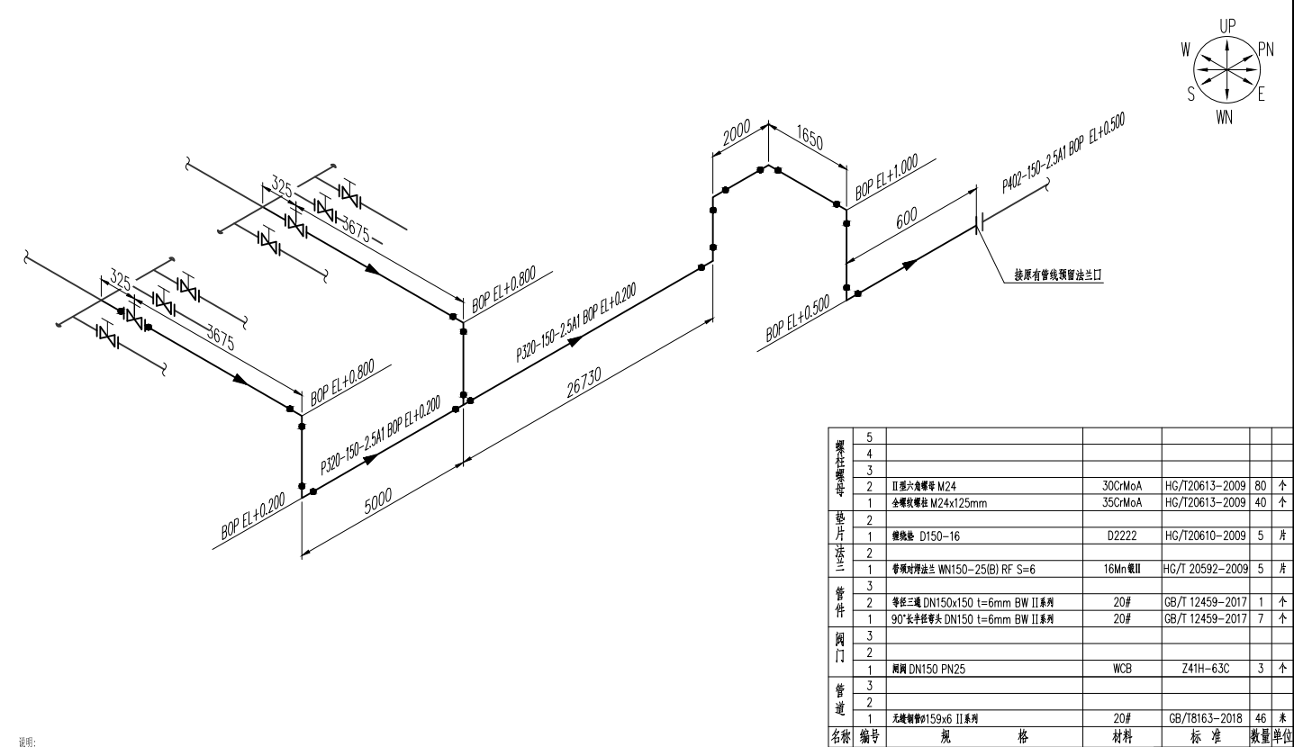
图2.2-1库区新建管道轴侧图

设计船型尺度
扩建项目新增货种的运输船型与现有工程设计代表船型一致，详见表2-1-3。6#泊位前沿为钦州湾10万吨级东航道，航道底宽160~210m，设计底高程-13.0m，乘潮水位3.65m，乘潮时间3.6h，保证率80%，船舶在乘潮的情况下，在通航水域可安全通行。根据《钦州港总体规划（2035年）》的锚地规划，6#泊位东侧水域设有危险品专用锚地，6#泊位可以使用以上锚地进行锚泊，满足该码头6#泊位的锚泊要求。
本次扩建项目所需锚地尺度和水深不变，现有锚地可满足船舶锚泊的要求，不需要改变。现有航道可满足通航需求。

总平面布置

码头平面布置
拟建项目主要是依托现有6#泊位，工程主要在现有码头依托现有设施新增装卸甲基叔丁基醚（MTBE）、石脑油、蜡油、渣油、异辛烷（烷基化油）5种货种，不改变码头的水工结构，不新增装卸臂以及相应的装卸船管道。

罐区布置
本次扩建项目不改变码头后方库区的平面布置，不新增用地，码头新增的5种装卸货种依托现有工程建设的储罐进行储存。本次扩建后，码头后方库区的平面布置不变。
扩建项目新增的57m管线起点位于3#汽油罐组西侧的汽油泵棚的输送泵P301/1、2，跨接柴油长输线，输送石脑油至广西石化罐区；储存在储罐中的蜡油、渣油通过原油长输线将货种输送至广西石化罐区；异辛烷（烷基化油）通过汽油长输线输送至广西石化罐区。甲基叔丁基醚（MTBE）从储罐中经汽油出口先经码头装船出口。

装卸工艺

装卸工艺方案
- 新增的石脑油、异辛烷（烷基化油）卸船利用汽油装卸臂和管线，将货种输送至后方库区3#罐组V305~V306储罐中储存。新增的蜡油、渣油利用现有原油输油臂和管线，将货种输送至后方库区1#罐组V102~V103中储存。
甲基叔丁基醚（MTBE）经过长输管道从广西石化输送至项目库区储罐（V307）中，经过汽油装船管线及装卸臂装船。
甲基叔丁基醚（MTBE）、石脑油、异辛烷（烷基化油）这三种货种的性质与汽油相似，蜡油、渣油这两种新增货种与原油的性质相近，更换货种装卸无需对装卸臂、管道以及储罐进行清洗，也无需进行氮气扫线。
（2）库区新增的57m管线起点位于3#汽油罐组西侧的汽油泵棚的输送泵P301/1、2，跨接柴油长输线，输送石脑油至广西石化罐区。

装卸工艺流程
- 货种装卸及输送
本次扩建项目新增的石脑油、异辛烷（烷基化油）、蜡油、渣油这4个货种进行卸船作业，从6#泊位卸船至储罐，其中异辛烷（烷基化油）、蜡油、渣油再从储罐通过长输管道输送至广西石化罐区，长输管道至广西石化罐区不在本项目范围内，石脑油则需要通过新建管线跨接到广西石化柴油长输线（DN150）从而进行广西石化罐区；甲基叔丁基醚（MTBE）为广西石化生产，从广西石化厂区输送至广西石化罐区（不在本项目范围内），再从广西石化罐区输送至本项目罐区储存（广西石化罐区至项目库区外管线不在项目评价范围内），通过汽油出口线、装卸臂等进行装船作业。
石脑油、异辛烷（烷基化油）、蜡油、渣油：船舶→船内输送泵→装卸臂→紧急切断阀→库区管道→储罐→输送泵→库区长输管线→库区外管廊长输管线（不在项目范围内）→广西石化罐区。
甲基叔丁基醚（MTBE）：广西石化罐区→库区外管廊长输管线（不在项目范围内）→库区长输管线→储罐→库区输送泵→管道→紧急切断阀→装卸臂→船舱。
（2）清管工艺
货种卸船结束后，管线不进行清洗，将氮气管线接入清管阀，利用氮气将装卸外臂内的物料推向船舶货舱，从而有效地将管道内物料清空，管道内的氮气封存起到隔绝氧气和保压的作用。装卸内壁及管线内的残余物料，利用输送泵泵入储罐内，从而达到清管的目的。

配套工程
本项目供电、照明、给排水、消防，以及生产辅助设施均依托现有工程，无新增和改造。本项目码头库区外的输油管线均依托现有的长输管线，本次新增石脑油、异辛烷（烷基化油）、蜡油、渣油卸船至储罐储存后，通过长输管线输送到广西石化的罐区。甲基叔丁基醚（MTBE）为广西石化罐区通过长输管道至储罐储存，通过码头进行装船。

环保设施情况
本项目甲基叔丁基醚装船废气依托现有工程的汽油装船油气回收设施进行处理，油气回收设施情况详见2.1.2.7章节，依托可行性详见6.1.2章节。
码头冲洗废水、初期雨水主要依托现有工程建设的雨水管网、集污池、污水处理设施（仅隔油、储存使用），码头冲洗废水和码头初期雨水经码头装卸区四周围坎收集到集污池（容积约2m3），经过提升泵，泵送至引桥与库区连接处左侧的初期雨水池，罐组内的初期雨水通过雨水管网收集后，排至初期雨水池；再经过泵将水抽送至库区污水处理设施，由罐车运回东油沥青厂区后统一通过管网输送至广西石化污水处理场进行处理。

工程分析

施工期
本项目无新增装卸作业设施，主要的施工内容为新增一条长约57m的输油管线跨接至库内的柴油长输管线。
新增管线安装工艺主要包括：安装前检查→管道焊接和附件安装→管道试压→管道防腐。施工期产生的废气主要为焊接烟尘、施工机械废气、涂漆废气；施工期产生的废水主要为施工人员生活污水、管道试压废水；噪声主要为施工设备噪声；产生的固废主要为施工人员生活垃圾、施工废料。
①废气
施工期产生的废气主要为焊接烟尘、施工机械废气、涂漆废气，由于项目工程量较小，施工期大约为2~3天，施工时间较短，产生的废气量较少，对主要进行定性分析。且库区内新增的57米输油管线已经建设完成，施工废气产生的影响已随着施工结束而消失。
②废水
施工人员生活污水：施工人员为2~3人，按每人每天使用150L生活污水，生活污水排放量按80%计算，施工期施工人员生活污水产生量为1.08t/施工期，施工人员一般租住附近民房，产生的生活污水依托民房自设的化粪池进行处理。
试压废水：工程管道施工结束后进行清管和试压，试压前应采用清管器进行清管，并不少于2次。清管是试压前的重要步骤，它利用压缩空气推动清管器，完成清扫管道内杂物、砂石、尘土、积水和浮锈等，清管扫线应具备临时清管器收发设施。管道试压以清洁水作为试验介质，根据管线设计参数，本项目试压废水量约1m³，试压废水收集进入现有污水处理设施后，与其他废水一起运至东油沥青厂。
③噪声
施工机械产生的噪声，如切割机、电焊机等，其强度在85~95dB(A)，施工期大约为2~3天，施工时间较短，且库区内新增的57米输油管线已经建设完成，施工噪声产生的影响已随着施工结束而消失。
④固体废物
生活垃圾：施工人员按2~3人/天，每人每天生活垃圾产生量1kg，施工期间施工人员产生的生活垃圾3.0kg/d，生活垃圾依托当地的处理设施定点收集后，由环卫部门统一清运处理。
施工废料：施工废料主要包括防腐作业中产生的废防腐材料及废硅酸钙保温材料等。由于项目施工管道较短，从厂家制作好好运至厂区，无需在厂内切割等，因此，产生的施工废料较少，施工废料部分可回收利用，剩余废料集中收集后运往城建部门指定地点进行处置。
库区内新增的57米输油管线已经建设完成，施工产生的废水和固废经过妥善处置，施工废气、废水、噪声、固废产生的影响已随着施工结束而消失。

运营期工艺流程及产污环节
本项目为油品码头装卸作业，在码头前沿采用装卸臂进行作业，然后通过密闭管道输送到后方储罐区，在由储罐区通过管道进行外运至广西石化罐区。因此，本项目涉及的主要工艺流程包括装船、卸船、储罐储存、管线外运等。本次扩建项目新增的石脑油、异辛烷（烷基化油）、蜡油、渣油这4个货种进行卸船作业，甲基叔丁基醚（MTBE）进行装船作业。
本项目产生的污染物主要包括生产废水和生活污水、装卸作业废气、设备噪声、危险废物和生活垃圾等。具体见图2.3-1、图2.3-2。
图2.3-1卸船作业工艺流程
图2.3-2装船作业工艺流程
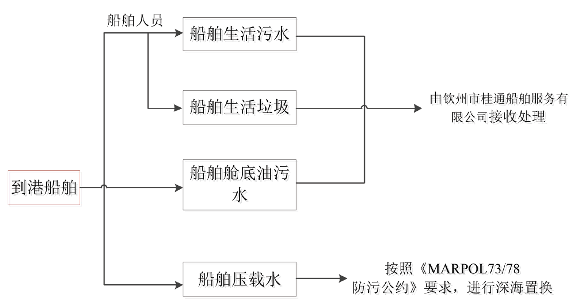
图2.3-2到港船舶产污节点图
- 废气
本项目废气主要包括装船废气、管线密封点溢出废气、储罐呼吸废气、船舶尾气等。其中装船废气通过收集后由油气回收系统处理后由15米排气筒进行排放，其他废气则以无组织形式进行排放。
- 废水
本项目废水包括码头冲洗水、船舶油污水、初期雨水和生活污水。其中码头冲洗水和初期雨水收集后送至广西石化污水处理厂进行处理。到港船舶油污水由船舶公司委托有资质单位处理。码头生活污水清运至广西石化污水处理厂进行处理。
- 噪声
主要为装卸设备噪声和船舶运行噪声。
- 固体废物
本项目产生的固废包括船舶生活垃圾、陆域生活垃圾、危险废物。危险废物主要为含油抹布、清罐产生的含油污泥、以及油气回收系统产生的废活性炭、含油废滤芯等。生活垃圾由环卫部门收集处理，危险废物则在厂内暂存后定期由崇左海中环保科技有限责任公司进行清运处置。

废气
根据《石化行业VOCs污染源排查工作指南》（以下简称指南）的挥发性有机液体装卸挥发损失核算公式，船舶自带较大容量的再液化装置，通过增压再降温的方式，将货舱的蒸汽冷却成液体再送回货舱。因此装卸作业过程中的废气排放量可忽略不计，船舱内部无装卸作业废气排放。进行卸船作业，废气通过管道从储罐呼吸口排出；装船作业时，废气通过管道进入油气回收系统进行处理后排放。因此，扩建项目废气污染物主要有装卸管线的动静密封点溢出废气、扫线废气、装船废气、储罐呼吸废气、到港船舶废气。

管线密封点溢出废气
设备动静密封点泄漏涉及流经或接触的设备或管道，主要包括阀门、取样连接系统、开口阀或开口管线、法兰和其他等。
本次参照《石化行业VOCs污染源排查工作指南》附表一-5石油炼制和石油化工平均组件排放系数，其计算公式如下；设备组件动静密封点的泄漏系数见表2.3-5。
e_{TOC}=F_{A}×WF_{TOC}×N
式中：
e_{TOC}—某类密封点的TOC排放速率，kg/h；
F_{A}—某类密封点排放系数；
WF_{TOC}—物料流中含TOC的平均质量分数；本项目均按1计。
N—某类密封点的个数。
e_{VOCs}=e_{TOC}×WF_{VOCs}/WF_{TOC}
e_{VOCs}——物料流中VOCs排放速率，kg/h；
e_{TOC}——某密封点的TOC排放速率，kg/h；
WF_{VOCs}——物料流中VOCs的平均质量分数；
WF_{TOC}——物料流中含TOC的平均质量分数。
本项目未能提供TOC中VOCs的质量分数，则WF_{VOCs}/WF_{TOC}取1进行核算。
表2.3-1各设备动静密封垫平均泄漏系数
设备类型 | 介质 | 排放速率（kg/h）
阀门 | 气体 | 0.00597
阀门 | 排放量轻液体 | 0.00403
阀门 | 重液体 | 0.00023
泵 | 轻液体 | 0.0199
泵 | 重液体 | 0.00862
压缩机 | 气体 | 0.228
泄压设备 | 气体 | 0.104
法兰、连接件 | 所有 | 0.00183
开口阀或开口管线 | 所有 | 0.0017
采样连接系统 | 所有 | 0.0150
其他 | 所有 | 0.00597
根据表2.3-7表格，阀门5个、泵1个、卸压设备1套、法兰连接件10个、采样连接系统、开口阀或开口管线、其他选择1，结合物质密度、排放时间、排放效率等，按公式进行计算，各区域动静密封点无组织排放量见表2.3-8。
表2.3-2项目各区域动静密封点无组织排放量
货种名称 | 污染物 | 排放速率kg/h | 在线时间h/a | 排放量t/a
甲基叔丁基醚（MTBE） | 非甲烷总烃 | 0.185 | 676 | 0.25
石脑油 | 非甲烷总烃 | 0.185 | 725 | 0.277
异辛烷（烷基化油） | 非甲烷总烃 | 0.185 | 750 | 0.268
蜡油 | 非甲烷总烃 | 0.051 | 538 | 0.055
渣油 | 非甲烷总烃 | 0.051 | 532 | 0.054
合计 | 非甲烷总烃 | / | 3219 | 0.904

装船废气
本次扩建项目新增的甲基叔丁基醚需要进行装船作业，由于甲基叔丁基醚利用现有的汽油装卸管线，装船产生的废气通过油气管线回收至汽油装船油气回收设施处理后经15m高排气筒排放。
油气回收设施采用冷凝+吸附工艺，现有工程汽油冷凝温度约为>5℃，甲基叔丁基醚的沸点为55.2℃，油气回收设施现有的冷凝温度可满足甲基叔丁基醚的冷凝效率要求，根据现有工程汽油装船油气回收设施的处理效率为99.98%，本次评价保守估计处理效率取95%。
根据《水运工程建设项目环境影响评价指南》（JTS/T105-2021），原油、汽油外的石油化工品装船作业废气源强采用下式计算：
C_{L}=0.12SPMV_{i}（1-eff/100）/（T+273.15）
式中：C_{L}—石油化工品装船作业挥发源强(kg/h)；
S—饱和因子，本次评价取淹没装载轮船0.2；
P—温度T时装载化工品的饱和蒸气压(kPa)；
M—石油化工品分子量；
V_{i}—装船速度(m³/h)；
eff—回收率；
T—蒸气温度(℃)。
根据货种运量情况，扩建项目装船废气排放量详见下表。
表2.3-3扩建项目装船废气排放量
货种 | 饱和蒸气压P（kPa） | 分子量M | 装船速度(m³/h) | 蒸气温度T(℃) | 产生速率（kg/h） | 在线时间（h） | 产生量（t/a） | 处理措施 | 排放量（t/a）
甲基叔丁基醚 | 27 | 88.15 | 200 | 30 | 0.019 | 676 | 25.208 | 汽油装船油气回收设施，处理效率取95%， | 1.26

扫线废气
本次扩建项目新增的甲基叔丁基醚（MTBE）、石脑油、异辛烷（烷基化油）与汽油相近，蜡油和渣油与原油的性质相近，不同货种装卸不用进行管线清洗。
货种卸船结束后，将氮气管线接入清管阀，利用氮气将装卸外臂内的物料推向船舶货舱，扫完后氮气留在管中，下次利用输送的物料将管道内的氮气作为一个整体，平稳地推入目标储罐中。物料为挥发性介质，禁止进行外臂卸空的操作，当装卸臂全部排空、卸压后方可和船舶脱开。
装卸内臂及管线内的残余物料，利用输送泵泵入储罐内。储罐采取氮封措施，泵入储罐气体使储罐内的氮气通过呼吸口排出。氮气属于空气组成部分，不属于废气，无扫线废气产生。

储罐损耗废气
扩建项目新增货种石脑油、异辛烷（烷基化油）、甲基叔丁基醚（MTBE）利用3#汽油罐组的内浮顶罐进行储存，蜡油和渣油利用1#原油罐组的外浮顶罐进行储存。储罐损耗废气主要是边缘密封、作业、浮盘附件和浮盘缝隙损耗的总和。参考《石化行业VOCs污染源排查工作指南》（以下简称指南）浮顶罐总损耗的核算方法进行核算。
浮顶罐的总损耗如下：L_{T}=L_{R}+L_{WD}+L_{F}+L_{D}
式中：L_{T}——总损耗，lb/a；
L_{R}——边缘密封损耗，lb/a；
L_{WD}——排放损耗，lb/a；
L_{F}——浮盘附件损耗，lb/a；
L_{D}——浮盘缝隙损耗（只限螺栓连接式的浮盘或浮顶），lb/a。
①边缘密封损耗（L_{R}）
浮顶罐的边缘密封损耗可由下列公式估算得出：
$$L_{R}=(K_{Ra}+K_{Rb}v^{n}）DP^{∗}M_{V}K_{C}$$
式中：L_{R}——边缘密封损耗，lb/a；
K_{Ra}——零风速边缘密封损耗因子，lb-mol/ft·a，见指南附表二-15，取2.2；
K_{Rb}——有风时边缘密封损耗因子，lb-mol/（mph）n·ft·a，见指南附表二-15，取0.003；
V——罐点平均环境风速，mph；罐为内浮顶或穹顶外浮顶罐，v值为0；本项目内浮顶罐为0，外浮顶罐为2.3m/s。
n——密封相关风速指数，无量纲量，见指南附表二-15；
P*——蒸汽压函数，无量纲量；
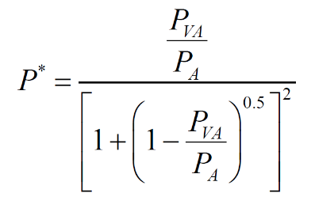
式中：P_{VA}——日平均液体表面蒸汽压，psia；
P_{A}——大气压，psia；14.7psia；
D——罐体直径，ft；3#罐组为28m，1#罐组为52m；
M_{V}——气相分子质量，lb/lb-mol；
K_{C}——产品因子；原油为0.4，其它有机液体为1.0。
②排放损耗（L_{WD}）
浮顶罐的罐壁排放损耗可由以下公式估算得出：
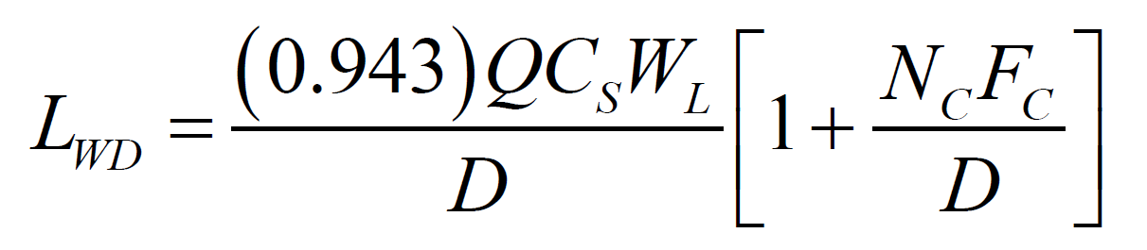
式中：L_{WD}——挂壁损耗，lb/a；
Q——年周转量，bbl/a；
C_{S}——罐体油垢因子，参考指南附表二-16，取0.0015；
W_{L}——有机液体密度，lb/gal；
D——罐体直径，ft；
0.943常数，1000ft³·gal/bbl²；
N_{C}——固定顶支撑柱数量（对于自支撑固定浮顶或外浮顶罐：NC=0。），无量纲量；
F_{C}——有效柱直径，取值1.0。
③浮盘附件损耗（L_{F}）
浮顶罐的浮盘附件损耗可由下面的公式估算得出：

式中：L_{F}——浮盘附件损耗，lb/a；
F_{F}——总浮盘附件损耗因子，lb-mol/a；
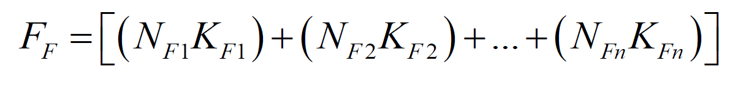
式中：N_{Fi}——特定规格的浮盘附件数，无量纲量；
K_{Fi}——特定规格的附件损耗因子，lb-mol/a；
N_{fi}——不同种类的附件总数，无量纲量；
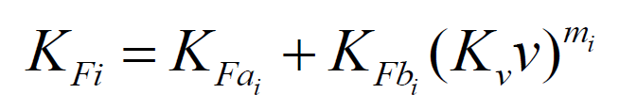
式中：K_{Fi}——特定类型浮盘附件损耗因子，lb-mol/a；
K_{Fai}——无风情况下特定类型浮盘附件损耗因子，lb-mol/a，见指南附表二-17；
K_{Fbi}——有风情况下特定类型浮盘附件损耗因子，lb-mol/（mph）m·a，见指南附表二-17；
m_{i}——特定浮盘损耗因子，无量纲量，参考指南附表二-17；
K_{v}——附件风速修正因子，无量纲量；对于外浮顶罐，附件风速修正因子Kv=0.7。对于内浮顶罐和穹顶外浮顶罐风速，其修正因子为0。
v——平均气压平均风速，mph，2.5m/s。
④浮盘缝隙损耗（L_{D}）
浮盘经焊接的内浮顶罐和外浮顶罐都没有盘缝损耗。由螺栓固定的内浮顶罐可能存在盘缝损耗，由于本次扩建仅涉及3个内浮顶罐，且储罐采取氮封措施，浮盘缝隙产生的废气损耗较小，本次扩建项目不进行计算。
表2.3-4扩建项目储罐损耗废气产生情况一览表
新增货种名称 | P_{VA}（psia） | P_{A}（psia） | P* | D（m） | Mv（lb/lb-mol） | Q（万吨/年） | W_{L}（t/m³） | L_{F}（lb/a） | L_{WD}（lb/a | L_{R}（lb/a） | L_{T}（lb/a） | 产生量（t/a）
甲基叔丁基醚（MTBE） | 3.92 | 14.70 | 0.077 | 28 | 88.15 | 10 | 0.74 | 701.1 | 80.8 | 1377.4 | 2159.3 | 0.98
石脑油 | 7.76 | 14.70 | 0.186 | 28 | 114.23 | 10 | 0.667 | 2181.2 | 80.8 | 4285.1 | 6547.2 | 2.97
异辛烷（烷基化油） | 0.74 | 14.70 | 0.013 | 28 | 114 | 10 | 0.69 | 151.4 | 80.8 | 297.4 | 529.7 | 0.24
蜡油 | 0.0007 | 14.70 | 0.026 | 52 | 400 | 10 | 0.93 | 50.8 | 43.5 | 6 | 49.5 | 0.02
渣油 | 0.0002 | 14.70 | 0.000003 | 52 | 700 | 10 | 0.94 | 0.012 | 43.5 | 2.9 | 46.4 | 0.02
合计 | 非甲烷总烃 |  |  |  |  |  |  |  |  |  |  | 4.23
经计算，本次扩建项目新增货种在储罐中储存产生的损耗废气量为4.23t/a。

船舶废气
船舶到港停靠期间主机处于停运状态，发电机仍在工作，船舶废气主要是发电机耗油产生。根据建设单位提供资料，货种运输船型，3000-50000吨级。
结合吞吐量，扩建项目全年新增到港船舶共35艘。发电机功率按400kW，按照船舶耗油量150g/马力估算，则船舶每小时的耗油量为：M=150g/马力×（400×1.36）马力/h＝81.6kg/h。每艘船平均在港停留按2天计算，则船舶总耗油量为137.09t，根据《中国环境影响评价培训教材》提供燃油的排放系数进行计算。
表2.3-5船舶废气污染物排放计算结果
项目 | SO₂ | NO_{X}
排放系数kg/t | 2.6 | 8.57
排放量t/a | 0.356 | 1.175
根据计算，扩建项目到港船舶废气SO₂排放量为0.356t/a，NO_{x}排放量为1.175t/a。

非正常工况废气
根据《环境影响评价技术导则大气环境》（HJ2.2-2018），本项目非正常工况下排放废气主要是指生产过程中设备检修、工艺设备运转异常等非正常工况下的污染物排放，以及污染物排放控制措施达不到应有效率等情况下的排放。
本扩建项目所在的6#泊位及后方库区主要功能是输送和储存，货种卸船后直接通过管道输送至后方库区储罐，储罐出库也通过管道输送，不涉及生产过程。本次扩建项目甲基叔丁基醚装船过程产生的废气经过汽油装船油气回收设施处理后经排气筒排放，扩建项目非正常工况的废气主要考虑汽油装船油气回收设施发生故障，导致装船废气直接排放的情况。见下表2.3-9。

表2.3-6废气非正常排放情况
污染源 | 非正常排放原因 | 污染物 | 非正常排放速率kg/h | 非正常情况排放浓度mg/m³ | 单次持续时间h | 年发生频次 | 应对措施
DA003 | 汽油装船油气回收设施发生故障 | 非甲烷总烃 | 37.31 | 46635 | 1 | ＜1 | 定期检查，及时更换活性炭

表2.3-7扩建项目废气产生与排放量汇总
工序/生产线 | 装置 | 污染源 | 污染物 | 废气产生情况 |  |  |  | 处理工艺 | 去除率 | 废气排放情况 |  |  |  | 排放时间/h
 |  |  |  | 浓度  (mg/m³) | 速率  (kg/h) | 产生量  (t/a) | 气量  Nm³/h | 处理工艺 | 去除率 | 浓度  (mg/m³) | 速率  (kg/h) | 排放量  (t/a) | 气量  Nm³/h | 排放时间/h
装船 | / | 有组织排放 | 非甲烷总烃 | 46635 | 37.31 | 25.21 | 800 | 装船油气回收设施 | 95% | 2331.76 | 1.865 | 1.26 | 800 | 676
装卸过程 | 管线 | 无组织排放 | 非甲烷总烃 | / | 0.281 | 0.904 | / | / | / | / | 0.281 | 0.904 | / | 3219
储存 | 储罐 | 无组织排放 | 非甲烷总烃 | / | 0.51 | 4.23 | / | / | / | / | 0.51 | 4.23 | / | 8400
码头船舶停靠 | 船舶 | 无组织排放 | SO₂ | / | / | 0.356 | / | / | / | / | / | 0.356 | / | /
码头船舶停靠 | 船舶 | 无组织排放 | NOx | / | / | 1.175 | / | / | / | / | / | 1.175 | / | /
合计 |  | 无组织排放 | 非甲烷总烃 | / | 38.101 | 30.34 | / | / | / | / | 2.656 | 6.39 | / | /
 |  | 无组织排放 | SO₂ | / | / | 0.356 | / | // | / | / | / | 0.356 | / | /
 |  | 无组织排放 | NOx | / | / | 1.175 | / | / | / | / | / | 1.175 | / | /

废水源强
本工程建成运营后，项目废水分码头生产废水及生活污水。
码头废水包括码头的船舶机舱油污水、码头冲洗水、码头初期雨水；生活污水包括在港船舶生活污水及港区生活污水。不对扫线阀球清洗，不产生清洗废水。

船舶废水
（1）船舶机舱油污水
到港船舶机舱油污水是机舱内各闸阀和管路中漏出的水与机器运转时漏出的润滑油、主辅机燃料油，加油时的溢出油，机舱及机舱板洗刷时产生的油污水等混合在一起的含油污水，主要污染物是石油类。根据本扩建项目泊位吞吐量及设计代表船型，全年新增到港5万吨级船舶5艘次、2万吨级船舶5艘次、1万吨级船舶7艘次、5千吨级船舶15艘次、3千吨级船舶10艘次。根据《水运工程环境保护设计规范》（JTS149-2018），3000吨级船舶船舱油污水的发生量取0.81t/d·艘，5000吨级船舶船舱油污水的发生量取1.39t/d·艘，1万吨级船舶船舱油污水的发生量取1.96t/d·艘，2万吨级船舶船舱油污水的发生量取4.2t/d·艘，5万吨级船舶船舱油污水的发生量取8.33t/d·艘。石油类浓度取2000～20000mg/L。
按船舶平均在港停留时间2天计算，确定到港船舶船舱油污水全年产生总量约为224.68m³/a。本次评价取船舱油污水的平均含油浓度为10000mg/L，石油类的发生量为2.25t/a。到港船舶废水由船舶委托有资质单位接收处理。
（2）船舶生活污水
根据73/78国际海事组织制定的防止船舶污染海洋公约附则Ⅳ第8条的规定，船舶上必须备有经主管机关认可的生活污水处理装置，且须保证生活污水处理设施的正常运转，达到标准后方可在航行中并且在12海里以外排放，因此，本项目营运期间船舶生活污水主要为船舶在港期间所产生的生活污水。
根据估算本项目全年到港船舶最大约35艘，据《中华人民共和国船舶最低安全配员规则》附录一中对海船、轮机部和客运部最低安全配员表中对各类船舶的配员要求可知，每船配有15～30人/船，本次评价以25人/艘计，每人每天日平均用水量100L计，排污系数取0.8，船舶生活污水的产生量约为4m³/艘，140m³/a。
根据《水运工程环境保护设计规范》（JTS149-2018），生活污水水质无实测资料时，BOD₅值可取150～300mg/L，SS浓度可取350～500mg/L，船舶生活污水宜取下限值，则本项目BOD₅排放浓度取150mg/L，SS浓度取350mg/L；其他污染因子还包括COD、NH₃-N，排放浓度分别为300mg/L、35mg/L，则SS、COD、BOD₅和NH₃-N的产生量分别为0.07t/a、0.042t/a、0.021t/a、0.005t/a。到港船舶生活污水由船舶公司委托有资质单位接收处置。
（3）洗舱废水
考虑船舶和码头难以具备洗舱条件，参考国内常规做法，主要考虑货种、航次长期固定避免洗舱作业，对于有洗舱需求的船舶，自行航行至具备洗舱作业能力的码头进行洗舱；对于非强制性预洗货种可不进行洗舱，在船舶航行中进行自然通风。本次无需进行强制洗舱作业，码头亦无需接收洗舱水。因此，本码头及靠泊船舶无洗舱废水产生。

陆域冲洗废水和生活污水
项目新增货种后，不增加码头前沿的后方储罐区的面积，因为初期雨水没有增加；同时也不新增工作人员，因此生活污水也不增加。上文2.1.4中对现有工程废水源强已经进行核算，此节不再重复计算。扩建项目新增5中货种进行装卸，与原有的汽油、原油性质相近，码头冲洗废水、初期雨水中污染物有略微变化，由于货种整个装卸过程均为密闭，无物料泄露，码头冲洗废水中污染物变化较小，进行定性分析。

噪声源强
本工程主要机械设备声级如下表所示。
表2.3-8主要设备噪声值
序号 | 噪声源 | 声源源强（dB(A) |  | 声源控制措施 | 采取措施后声源源强/dB(A) | 运行时段
序号 | 噪声源 | 声压级dB(A) | 距声源距离（m） | 声源控制措施 | 采取措施后声源源强/dB(A) | 运行时段
1 | 输送泵1 | 90 | 5 | 采取减振措施 | 75 | 0:00~24:00
2 | 输送泵2 | 90 | 5 | 采取减振措施 | 75 | 0:00~24:00
根据环境质量现状噪声监测结果，厂界噪声值均满足《声环境质量标准》（GB12348-2008）中3类标准。

固体废物源强

陆域生活垃圾
本扩建项目无新增劳动定员，无新增生活垃圾。

船舶固废
根据设计代表船型，到港船舶按25人/船估算，每艘船舶停靠2天，船员生活垃圾发生量按1.5kg/天•人计算，到港船舶生活垃圾产生量为37.5kg/d，2.625t/a。新船舶垃圾统一收集上岸交由环卫部门清运。本项目到港船舶不在本项目码头维修，故不产生船舶检修废物。

危险废物
（1）含油废物
新增管道维修过程中产生的含油或化学品的废布及棉纱属于危险固废，产生量约0.05t/a，含油废布及棉纱属于《国家危险废物名录》（2025年版）HW08“废矿物油与含矿物油废物”中“其他生产、销售、使用过程中产生的废矿物油及沾染矿物油的废弃包装物”，废物代码900-249-08。应委托具有相应危废处置资质的单位处理。
（2）储罐含油污泥
本次项目新增5个货种均依托现有储罐进行储存，由于货种性质相近，储罐更换储存货种不进行清罐，储罐按原有的清罐频次进行清罐，本次扩建项目不新增储罐含油污泥。
（3）废活性炭、含油废滤芯
扩建项目甲基叔丁基醚依托现有工程的汽油装船油气回收设施处理，油气回收设施包括冷凝+吸附工艺，本次扩建依托现有工程的汽油装船油气回收设施处理后，需增加活性炭更换频次。参考《广东省工业源挥发性有机物减排量核算方法》（试行）中表4.5-2：蜂窝活性炭吸附比例取值20%。油气回收装置活性炭吸附废气量约为3.59t/a，吸附所需活性炭量约3.59t/a÷0.2=17.95t/a，则项目总的废活性炭产生量为17.95+4.79=21.54t/a。为了保证活性炭吸附塔、滤芯的处理效率，需增加汽油装船油气回收设施活性碳、滤芯的更换频次。废滤芯的产生量约为0.2t/年。废活性炭、废滤芯属于《国家危险废物名录》（2025年版）中的HW49其他废物（废物代码：900-039-49），收集后需交由有相应危险废物处理资质单位进行处理。
（4）油气回收装置冷凝的有机物
扩建项目甲基叔丁基醚依托现有工程的汽油装船油气回收设施处理，油气回收装置冷凝的有机物参考冷凝法对挥发性有机物的处理相关资料，冷凝对有机物的回收率在50~85%之间，按80%进行计算。冷凝产生的有机物大约为20吨，经油气回收装置的油罐收集后，送入物料储罐中，与储罐中储存的物料一起输送利用，不作为危废处理。

固废产生量汇总
扩建项目固废产生情况如下表：
表2.3-1固体废物污染源源强核算汇总表
装置 | 固体废物名称 |  | 属性 | 产生情况 |  | 处置措施 |  | 最终去向
装置 |  |  | 属性 | 核算方法 | 产生量（t/a） | 工艺 | 处置量（t/a） | 最终去向
船舶 | 船舶生活垃圾 |  | / | 产污系数法 | 3.15 | / | 3.15 | 交由环卫部门清运
/ | 维修废物 | 含油废布及棉纱 | 危险废物 | 类比法 | 0.05 | / | 0.05 | 暂存在危废暂存库，定期委托有资质的单位处理
油气回收设施 | 油气回收装置冷凝的有机物 |  | 危险废物 | 类比法 | 20 | / | 20 | 油气回收装置的油罐收集后，送入物料储罐中，与储罐中储存的物料一起输送利用，不作为危废处理
油气回收设施 | 废活性炭、含油废滤芯 |  | 危险废物 | 类比法 | 21.74 | / | 21.74 | 暂存在危废暂存库，定期委托有资质的单位处理

生态环境影响因素分析
项目不涉及水中施工，营运期生态环境影响主要来自风险事故发生对生态环境影响。其影响分析见“章节5环境风险分析”

总体工程“三本账”

“以新带老”削减量
（1）废气
①储罐损耗废气
本次扩建项目新增甲基叔丁基醚（MTBE）、石脑油、蜡油、渣油、异辛烷（烷基化油）5种货种，码头吞吐量及库区周转量增加50万吨。罐区现有工程设计年周转量为358万吨/年，本次扩建后，经过调整，库区原油周转量减少20万吨/年，汽油周转量减少10万吨/年。甲基叔丁基醚（MTBE）、石脑油、蜡油、渣油、异辛烷（烷基化油）在罐区进行储存，主要涉及1#原油罐组的V102~V103外浮顶罐以及3#罐组的V305、V306、V307内浮顶罐。参考《石化行业VOCs污染源排查工作指南》（以下简称指南）浮顶罐总损耗的核算方法进行核算。
表2.3-13现有工程储罐损耗废气削减量一览表
新增货种名称 | P_{VA}（psia） | P_{A}（psia） | P* | D（m） | Mv（lb/lb-mol） | Q（万吨/年） | W_{L}（t/m³） | L_{F}（lb/a） | L_{WD}（lb/a | L_{R}（lb/a） | L_{T}（lb/a） | 产生量（t/a）
汽油 | 6.53 | 14.70 | 0.146 | 28 | 110 | 10 | 0.78 | 1649.3 | 80.8 | 3240.1 | 4970.2 | 2.25
原油 | 4.35 | 14.70 | 0.088 | 52 | 300 | 20 | 0.966 | 127.9 | 87.0 | 31852.9 | 32067.8 | 14.54
合计 | 非甲烷总烃 |  |  |  |  |  |  |  |  |  |  | 16.80

总体工程“三本账”汇总
现有工程的排放量根据现有工程污染物排放情况调查结果，现有工程有组织废气排放量根据《广西东油沥青有限公司5万吨级油气码头油库甲醇储存、装车系统改造项目环境影响报告表》等历年环评计算结果，无组织废气根据《广西东油沥青有限公司5万吨级油气码头油库新建汽油装船油气回收系统项目环境影响报告表》核算结果。本项目建成后，广西东油沥青有限公司5万吨级油气码头及后方库区污染物排放汇总及三本账见下表。
表2.3-14项目总体工程三本账
类别 | 污染源 | 污染物 | 现有项目排放量t/a | 以新带老削减量t/a | 扩建工程排放量t/a | 总体工程排放量t/a | 排放增减量t/a
废气 | 有组织废气 | 非甲烷总烃 | 2.888 | 0 | 1.26 | 4.418 | +1.26
废气 | 无组织废气 | 非甲烷总烃 | 305.216 | -16.8 | 5.134 | 293.55 | -11.666
废气 | 无组织废气 | SO₂ | 0.876 | 0 | 0.356 | 1.232 | +0.356
废气 | 无组织废气 | NOx | 2.887 | 0 | 1.175 | 4.062 | +1.175
废水 | 生活污水 | 废水量 | 1008m³/a | 0 | 0 | 1008m³/a | 0
废水 | 生活污水 | SS | 0.504 | 0 | 0 | 0.504 | 0
废水 | 生活污水 | COD | 0.31 | 0 | 0 | 0.31 | 0
废水 | 生活污水 | BOD₅ | 0.15 | 0 | 0 | 0.15 | 0
废水 | 生活污水 | 氨氮 | 0.04 | 0 | 0 | 0.04 | 0
废水 | 初期雨水 | 废水量 | 1726.4m³/次 | 0 | 0 | 1726.4m³/次 | 0
废水 | 初期雨水 | 石油类 | 0.52 | 0 | 0 | 0.52 | 0
废水 | 冲洗废水 | 废水量 | 144.5m³/a | 0 | 0 | 144.5m³/a | 0
废水 | 冲洗废水 | 石油类 | 0.044 | 0 | 0 | 0.044 | 0
废水 | 船舶生活污水 | 废水量 | 344m³/a | 0 | 168m³/a | 512 | 168m³/a
废水 | 船舶生活污水 | SS | 0.172 | 0 | 0.084 | 0.256 | 0.084
废水 | 船舶生活污水 | COD | 0.103 | 0 | 0.050 | 0.153 | 0.050
废水 | 船舶生活污水 | BOD₅ | 0.052 | 0 | 0.025 | 0.077 | 0.025
废水 | 船舶生活污水 | 氨氮 | 0.012 | 0 | 0.006 | 0.018 | 0.006
废水 | 船舶含油污水 | 废水量 | 573.92t/a | 0 | 214.28m³/a | 788.2 | 214.28m³/a
废水 | 船舶含油污水 | 石油类 | 5.74 | 0 | 2.14 | 7.88 | 2.14
固体废物 | 一般固废 | 生活垃圾 | 18.9 | 0 | 0 | 18.9 | 0
固体废物 | 一般固废 | 船舶生活垃圾 | 3 | 0 | 3.15 | 6.15 | 3.15
固体废物 | 危险废物 | 罐底油泥 | 1.2t/个 | 0 | 0 | 1.2t/个 | 1.2t/个
固体废物 | 危险废物 | 废活性炭、含油废滤芯 | 0.6 | 0 | 0 | 0.6 | 0.6
固体废物 | 危险废物 | 含油废物（含油抹布、手套等） | 0.2 | 0 | 0.05 | 0.25 | 0.05

环境现状调查与评价

自然环境概况

地理位置
本项目拟建厂址位于广西钦州港鹰岭作业区。钦州市东与北海市、玉林市相连，西与防城港市毗邻，北与南宁市接壤，位于北纬20°54′至22°41′，东经107°27′至109°56′之间。钦州市区距南宁市、北海市、防城港市的距离分别约为119km、99km和63km。钦州地处广西沿海地区中心位置，是华南经济圈、西南经济圈与东盟经济圈的结合部，是连接中国西南、华南、中南与东盟大市场的重要枢纽。
钦州港经济技术开发区距钦州市中心城区约30km，面向钦州湾和北部湾，距北海港48海里，防城港35海里，海口港150海里，湛江港250海里，香港430海里，越南海防港155海里，是我国大西南最便捷的出海通道之一。

地形地貌
（1）钦州市地形、地貌
钦州市正处于广西中部钦江和茅岭江入海口，有相对较多的沿海平原。钦州全市地势北高南低，地貌类型多样，由北往南有规律地分布山地、丘陵、台地、平原。茅尾海北部接纳钦江与茅岭江入海，南部散落众多岛屿。
（2）钦州湾地形、地貌
钦州湾湾口朝南，东、北、西三面丘陵环抱，是一个半封闭的天然海湾。该湾由内湾（茅尾海）、龙门水道和外湾（狭义的钦州湾）构成，其特点是，中间狭窄、两端宽阔。整个海湾呈低山丘陵、微斜平原及海漫滩地貌。钦州湾由于受地质构造影响以及海水长期浸蚀，基本上没有大片宽阔平坦陆域，湾内大多为砂砾质岩岸。从青菜头至亚公山一带（即内湾南段）礁岛星罗棋布，港汊繁多，蜿蜒曲折，成为典型的台地溺谷。总的来说，该湾段分成东、西两汊，东汊为主，贯通全段，其陆岸为众多弯弯曲曲的小海汊分隔的低丘小岛，从岸线至钦州市约33km，多为低丘地貌，其间除零星散落一些村庄以外，尚无其他重要建筑。
（3）海岸及海岸类型、海底地貌
钦州湾的地貌类型比较复杂。按照地貌成因类型和形态特征，钦州湾沿岸地貌和海底地貌，可划分为：侵蚀-剥蚀构造地貌、古洪积-冲积地貌、河流冲积地貌、河海混合堆积地貌~三角洲、海蚀地貌、海积地貌和海底地貌等7种类型。
（4）岸线与陆域
钦州湾内自青菜头至亚公山一带，海阔水深，具有良好的建港条件。陆域边缘滩地平坦，港汊发育，形态蜿蜒曲折，弱谷型的低丘岛屿星罗棋布，分布纵深达3km，其高度20~50m。岸线以内，丘陵起伏，绵延数十公里，田地较少，村落稀疏，可开发潜力很大，是建设大型海港和工业区的理想之地。厂址附近均为填海造地区域，地势平坦开阔。
（5）钦州石化产业园地形地貌
项目所在的钦州石化产业园区域地貌上原属海叉丘陵地貌，大部分区域为低山丘陵谷和浅滩，北高南低。丘陵山体不大，多为孤丘，坡度较小，平均海拔15~20m，其中以对坎龙水库周围的山体较为密集，平均高度60~70m，最高的山体高达140m。东部临金鼓江，南部为沿海滩涂，地势低洼。经过多年地开发建设，钦州石化产业园区南面已形成港口作业区，路网已基本完善。

地质概况

地层岩性
评价区主要地层有：下志留统连滩群第五组（S_{1ln}^{e}）、现代海相沉积（Q_{4－2}^{m}）和人工填海堆积（Q₄^{ml}），岩性由老到新描述如下：
（1）下志留统连滩群第五组（S_{1ln}^{e}）
出露于那丁断裂以南，旧营盘以上一带，岩性为中至厚层状细（中细）粒岩屑质砂岩夹泥质粉砂岩、粉砂质页岩、页岩及少量石英砂岩。厚度为1837~1993m。
（2）现代海相沉积（Q_{4－2}^{m}）
分布于评价区南部淡水湾、钦州湾一带沿海滩涂，主要为潮间带沉积，岩性为砂质淤泥或淤泥质砂层，厚度为2~5m。
（3）人工填海堆积（Q₄^{ml}）
分布于旧营盘以东及以南一带，主要岩性为素填土，杂色，以粉质粘土为主，含少量粉砂岩碎块，松散，回填时间10年左右，厚度为1.80~7.90m。

地质构造
根据区域地质资料，钦州位于新华夏系第二巨型沉降带的西南端与南岭纬向构造带的复合地带，按照各类构造形迹的性质、规模和组合排列关系，项目场地则位属东西向构造体系。主要出露那丽背斜和那丁断裂。
根据区域地质资料，钦州位于新华夏系第二巨型沉降带的西南端与南岭纬向构造带的复合地带，按照各类构造形迹的性质、规模和组合排列关系，项目场地则位属东西向构造体系。主要出露那丽背斜(15)和那丁断裂。
（1）褶皱构造
区域主要分布有那丽背斜(15)，属加里东期构造，分布于那丽－大番坡一带，长76km，宽4－13km，轴向略呈反“S”形东北－西南向展布，次级褶皱发育，呈紧密线状，倾角较陡，局部倒转。轴部受那丁断层所切，南翼全未出露。核部由下志留统连滩群第二组（S_{1ln}^{b}）组成、倾角40~70度，翼部由下志留统连滩群第三组（S_{1ln}^{c}）组成、倾角35－75度。后期被4条北西向断层所切割产生错移。但是那丽背斜由于离项目场地距离大于10km，对项目场地的影响甚微。
（2）断裂构造
区域主要分布有那丁断裂，分布于那丽背斜南侧，与背斜轴线平行延伸，是褶皱发展强度达到极限的破裂形变，断面舒缓挠曲，西南段倾向南东，倾角35度；东北段倾向北或北北西，倾角46~80度；切割S~D1地层，断距5.7~8.4km，属压性逆断层，断裂带岩石挤压破碎、硅化，强烈拖褶，具斜冲擦痕。由于那丁断裂离项目场地距离大于15km，所以对项目场地的影响甚微。
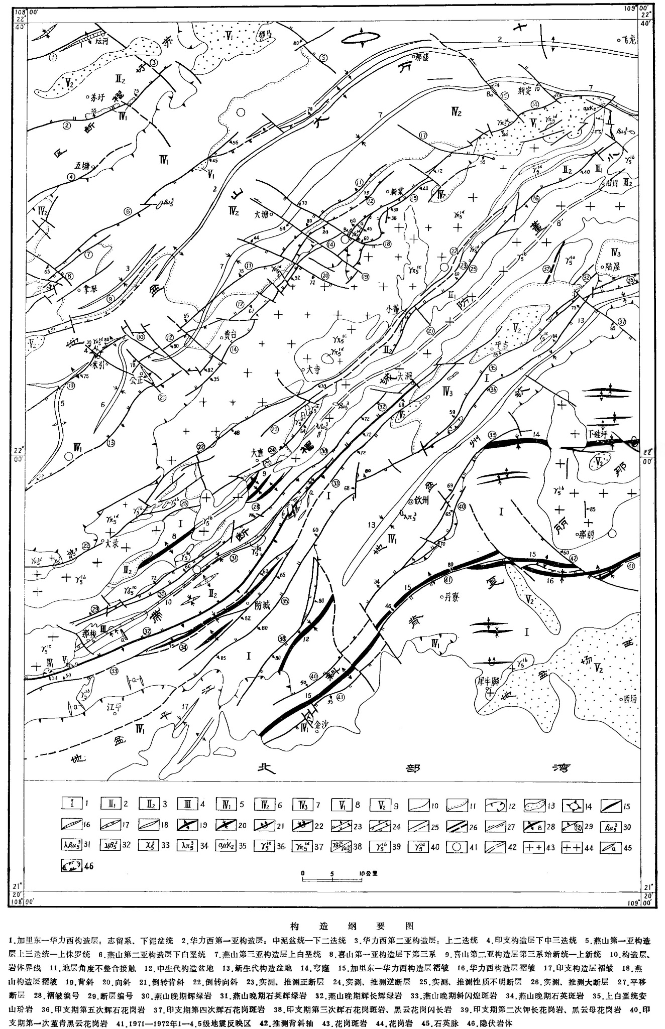
项目位置
表3.1-1区域地质构造图

区域水文地质条件
（1）水文地质单元
评价区位于鹰岭作业区，钦州湾海域是主要排泄基准面；评价区南部以钦州湾海域为界，东部、西部和北部被碎屑岩所包围。
（2）含水岩组及分布特征
将含水介质、储水空间相同或相近的地层，进行归并组合，评价区含水岩组划分为松散岩类含水岩组、碎屑岩类含水岩组二大类。
松散岩类含水岩组为现代海相沉积（Q_{4－2}^{m}）和人工填海堆积（Q₄^{ml}），岩性为砂质淤泥或淤泥质砂层、含砾粉质粘土，主要分布于旧营盘以东及以南一带，底部主要为潮间带沉积，上部为人工填土，分布面积较广。
粉砂岩、泥岩、页岩含水岩组为下志留统连滩群第五组（S₁ln^{e}），岩性主要为细粒岩屑质砂岩、粉砂岩夹泥质粉砂岩、页岩、泥岩，分布在评价区中部及北部分地区，分布面积广。
（3）地下水类型及富水性
项目所在区域地下水主要为松散层孔隙潜水和基岩裂隙水。由于松散层孔隙含水层分布面积小，基岩裂隙含水层补给及储存条件较差，含水层富水性极不均匀，本地区地下水不能作为城市集中供水水源。地下水主要为裂隙孔隙承压水，地下水的补给主要是降雨的垂直补给和地表水、海水的补给，其径流排泄总体上是由北向南。目前，钦州市主要的生活和工业用水以地表水为主，地下水开采量约占总用水量的20%。区域评价内无集中式地下水水源保护区。
根据岩性及含水介质特征，评价区可划分松散岩类含水岩组、碎屑岩类含水岩组二大类。根据含水岩组及地下水赋存条件，相应的评价区地下水类型可划分为松散岩类孔隙水、基岩构造裂隙水两大类。
评价区各类地下水的富水性如下：
①松散岩类孔隙水的富水性
该类型地下水赋存于评价区南部现代海相沉积（Q_{4－2}^{m}）地层及人工填海地层的孔隙中，单孔涌水量区间值为2.04~167.0t/d，平均47.57t/d；泉流量区间值为0.079~3.59L/s，平均0.861L/s；富水性等级为贫乏。
②基岩构造裂隙水的富水性
该类型地下水赋存于下志留统连滩群第五组（S₁ln^{e}）地层构造裂隙中，岩性主要为细粒岩屑质砂岩、粉砂岩夹泥质粉砂岩、页岩、泥岩，受断裂、褶皱的影响和风化作用，构造、风化裂隙比较发育，但区内残坡积覆盖层较厚，植被稀疏，补给条件差，泉流量区间值为0.007~1.094L/s，常见值为0.069~0.369L/s，平均0.183L/s；枯季径流模数值区间修值为0.079~15.00L/s·km²，常见值为3.409~13.14L/s·km²，平均5.933L/s·km²；富水性等级为贫乏。
（4）地下水补径排特征
①补给条件
a.松散岩类孔隙水
主要赋存于人工填海区及滨海沿岸地带的松散岩类含水岩组中，直接受降水的垂向入渗补给由于地势平坦，补给条件良好。
b.基岩构造裂隙水
主要赋存于下志留统连滩群第五组（S₁ln^{e}）粉砂岩、泥岩、页岩含水岩组中，主要受降水补给，由于评价区主要为陇状低丘地貌为主，地势平坦，风化残坡积层一般较厚，植被发育差，不利于地下水的补给。
②径流、排泄特征
整个评价区地下水主要为基岩构造裂隙水，少量分布松散岩类孔隙水，多为分散式排泄，以散流形式排泄于沟谷、漫滩，具有循环深度浅，径流途径短特点。
a.松散岩类孔隙水
场地松散岩类孔隙水仅分布旧营盘以南及以东的人工填海区和钦州湾一带沿海滩涂，范围较广，地下水通常在含水层中作层状渗流运动，水流受钦州湾潮汐影响显著，涨潮时受海水入侵形成回流，由河口上溯到内河漫滩中，落潮时顺潮流流向由内河漫滩流向海滩，流向大致与海岸线或河口湾内水槽的走向平行，通常直接排泄入海，部分在沙堤两侧成泉出露。
b.基岩构造裂隙水
基岩构造裂隙水是场地的主要含水层，地下水在含水层中通常作隙流运动，其分水岭与地形分水岭基本一致，通常由陇状低丘中间高地以散流形式分别就近排入两侧的溪沟，大部分地下水最终汇入钦州湾。
（5）地下水动态变化特征
松散岩类孔隙水分布于滨海沿岸潮间带，主要受降水及基岩构造裂隙水的侧向补给，其动态明显地受潮汐影响，涨落潮时水位变幅可达2－3米。
基岩构造裂隙水主要受降水补给，具有季节性动态变化特征，枯水期泉流量和溪沟流量小，丰水期泉流量和溪沟排泄的地下水量增大，年变化系数2.1－7倍，民井的水位变化幅度，因其所处地貌位置不同，具有很大差异，水位变幅可在1－3米之间。
（6）地下水化学特征
地下水的化学特征，取决于含水层的岩性和地下水循环交替的速度，测区地下水主要为矿化度极低的中性－弱酸性极软水。
基岩构造裂隙水一般为中性－弱酸性极软水。由于测区雨量丰沛，地下水具有就近补排的特点，循环交替极为活跃，所以其矿化度甚低，通常小于0.05克/升。基岩构造裂隙水的化学类型以HCO₃∙Cl－Ca∙Na型居多，次为HCO₃－Ca（Ca∙Na）型，濒海地带分布有Cl－Na型。
松散岩类孔隙水主要为弱酸性－中性极软水，地下水化学类型通常属HCO₃－Cl(或Cl－HCO₃)－Na∙Ca(或Ca∙Na)型和Cl－Na型。由于含水层底板低于海平面，受海水入侵影响，含水层下部咸化。

气候特征
本项目所在的钦州市地处北回归线以南，属亚热带气候区。该区域气候，主要受季风环流的影响；其次还受北部十万大山地形屏障的作用。由于季风环流作用和特定的海陆位置及青藏高原的影响，本地的季节变化明显。
冬季，受北方干冷的大陆气团控制，干燥且寒冷的气流盛行，形成东北季风，常带来降温、寒潮、冷阴雨和霜冻和偏北大风等天气。夏季，受暖湿的海洋气团控制，高温高湿的偏南气流盛行，形成西南或东南季风，常出现阵风、雷电、暴雨、台风等天气。春、秋季，为季风转换的过渡季节。春季，北方干冷的大陆气团减弱而北退，海洋气团增强北伸，使调查区域雨水渐增，气温回升。秋季，海洋气团开始减弱而南缩，北方冷气团又增强南伸，使气温下降，雨水减少。此外，干湿分明、冬暖夏凉明显。冬半年(10月－翌年3月)，温度低而湿度小，雨水稀少，相对湿度有时可低于5～10％，此即为干季。夏半年(4月～9月)，温度高湿度大，雨水较多，相对湿度有时高达93—98％，甚至可达100％，此即为湿季。

气温
根据钦州气象站的统计资料（2004~2023年），钦州气象站累年月平均气温7月气温最高（29℃），1月气温最低（14.℃）。累年极端最高气温37℃，极值出现在2005年7月19日（37.9℃），累年极端最低气温为5.2℃，极值出现在2016年1月24日（1.6℃）。近20年气温无明显变化趋势，2015年年平均气温最高（23.80℃），2011年和2022年的年平均气温最低（22.20℃），周期为5年。

降水
钦州市降水主要集中在6～9月，4个月降水量占全年降水量的66.7%，而11月至翌年3月期间降水量仅占年降水量的11.3%，以8月的降水量为最多，达449.5mm，占年降水量的20.1%。多年平均降水量为2170.9mm，年最大降水量为2961.5mm（1976年），年最小降水量为1426.0mm（1977年），日最大降水量为359.9mm（1971年9月29日），1小时最大降水量为85.1mm（1972年5月16日15：30～16：30），日降水量≥25mm的天数年均为26天。

风况
钦州市季风分布特征比较明显，每年5～8月多偏南风，尤以6～7月最多；10月至翌年3月多偏北风，4月及9月为偏北风气旋和偏南气旋交替时期。常风向为N向，出现频率为17.17%，次常风NNW向、出现频率11.32%。夏季（6月-8月）平均风速为2.2m/s，冬季（11月-1月）平均风速为2.5m/s。本地区每年5～11月份受台风影响，其中7、8、9三个月较为集中。据历年资料统计，影响本地区的台风平均每年为2～4次，最多为5次。
钦州市多年月平均风速如表5.3-2所示；从表中可知多年来钦州12月平均风速最大（2.6米/秒），8月风速最小（2米/秒）。
表3.1-1钦州市多年月平均风速一览（单位：m/s）
月份 | 1 | 2 | 3 | 4 | 5 | 6 | 7 | 8 | 9 | 10 | 11 | 12
平均风速
（4）多年风向特征
钦州市近20年资料分析的风向玫瑰图如图4.7-3所示，钦州市主要风向为N、S、NNW，共占38.0%；详细多年风向频率统计见表4.3-3。
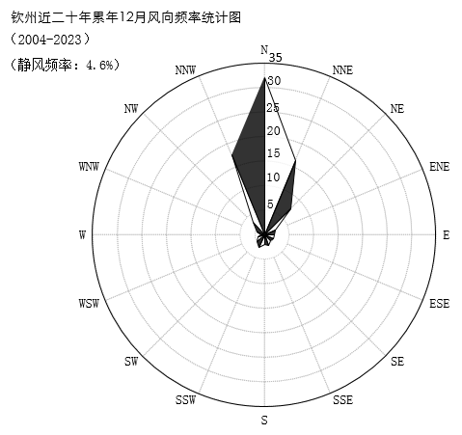
图3.1-1钦州市多年风向频率统计图（2004~2023）
表3.1-2钦州市气象站多年风向频率统计一览表（单位：m/s）
风向 | N | NNE | NE | ENE | E | ESE | SE | SSE | S | SSW | SW | WSW | W | WNW | NW | NNW | C
频率

雾、相对湿度及蒸发量
钦州湾的雾以锋面雾和平流雾为主，辐射雾次之。钦州湾的雾日与廉州湾相近，多年平均为13.4d，历年最多雾日达30d，最少为6d。一年中多雾日时段为12月至翌年3月，在此期间月平均雾日为2d至3d。一天中雾主要出现在傍晚至次日清晨。冬春季节，大雾常出现在冷空气南下之前。
区域相对湿度以春季3月和雨季6~8月为最大，10月到次年1月为相对湿度低值期。多年平均相对湿度为82%，历史最大相对湿度达100%，历史最小相对湿度为22%。
钦州湾历年平均年蒸发量：1502.9mm，极端最低年蒸发量：1260.5mm。

自然资源

土壤资源
钦州市土壤的成土母岩和母质主要有砂页岩、花岗岩、砂岩、紫色岩系、浅海沉积物、第四纪红土和河流冲积物等七种，此外还有页岩、粉砂岩、灰岩、石灰岩等。由于成土母质较多，形成的土壤种类也较多。成土母质主要是沙页岩与花岗岩，呈带状相间分布。地势平缓，大部分已垦殖为耕作土壤。其分布规律是：从垌田到丘陵依次为沙页岩或花岗岩母质潴育性水稻土‐淹育性水稻土‐耕型砂页岩或花岗岩赤（砖）红壤‐沙页岩或花岗岩赤（砖）红岩（林业土壤）。山间有较多的潜底田。

动物资源
钦州市自然分布的陆生野生脊椎动物76科271种。其中，两栖类7种，主要有青蛙、山蛙、沼蛙、蟾蜍等；爬行类21种，主要有眼镜蛇、金环蛇、银环蛇、百步蛇、三素锦蛇、水律蛇、蛤蚧、龟等；鸟类186种，主要有画眉、鹧鸪、鹩哥、鹦鹉、山雀、白鹭、大白鹭、牛背鹭等；哺乳类62种，主要有野猪、豪猪、果子狸、猪獾、抓鸡虎、松鼠、竹鼠等。钦州湾及其邻近海域的多毛类、软体动物、甲壳动物、棘皮动物、底栖鱼类等底栖动物共有800余种，隶属212科478属。本海区的经济底栖生物种有马氏珠母贝、杂色鲃、近江牡蛎（大蚝）、花刺参、长助日月贝、花日本日月贝、文蛤和毛蚶等。国家公布的一级、二级陆生野生动物主要分布在浦北县的六万山、钦北区的王岗山及广西茅尾海红树林自治区级自然保护区。
据调查，本项目东面约16.8km处的三娘湾海域分布有中华白海豚，未设置中华白海豚自然保护区，但距离较近。白海豚是我国I级保护动物，属于暖水性鲸豚类，隶属于鲸目齿鲸亚目海豚科，现存北部湾白海豚的主要分布区域为大风江口南部海域（共约350平方千米），其中三墩沙一线以东至钦州-北海交界一线以西水深不超过8m的海域为其密集分布区（共约180平方千米）。

植物资源
钦州市植被茂盛，天然植被分区属桂南热带雨林和亚热带季雨林区。植被类型和植物群落多种多样，大致分为季雨林、常绿阔叶林、针叶林、针阔叶混交林和稀树矮草等5大类植被类型。植被分布极不平衡，在西部、北部及东部部分地区，原生植被大部分已受破外，现有森林是以松、杉树为主的次生杂木林，杂木有椎、樟、楠、荷、格、紫荆等。地表以桃金娘、芒箕群落为主。中南部地区属灌木低草群落，灌木以岗松为主，低草以鸭咀草为主，其次也有桃金娘、芒箕、鹧鸪草等。另在海河交汇处及浅海滩涂分布有热带海岸特有的植被——红树林。
项目评价区域森林植被以松杉和天然阔叶林为主。由于土壤、气候、地形条件的不同，植被分布有区域性差异：东、西北部地区以桃金娘芒箕群落为主，草类以绒草为主，覆盖率80～90%，乔木以松杉为主；南部、中部地区以灌木、岗松及低草群落的鸭嘴草为主，覆盖率50～60%，乔木以松为主；沿海地区以矮生鹧鸪草群落为主，覆盖率30～40%，乔木以松为主。
据调查，距离拟建项目西北3.98km处的七十二泾风景区内分布着大片野生红树林，目前已经被列为自治区级红树林自然保护区。

矿产资源
钦州市有46种矿产，矿床及矿点共176处，小型规模以上有46处，其中大型石膏矿床一处（钦灵石膏矿床），中型铅锌矿床和稀土矿床各1处，煤、陶瓷土、油页岩、锰、铁、钛、磷、高岭土、水泥用灰岩、水泥配料用页岩、建筑材料用灰岩、建筑材料用花岗岩等矿床130处。已经开发利用的主要矿种有铅锌矿、煤矿、锰矿（氧化锰）、陶瓷土、石膏矿、钛铁砂矿、石灰岩、花岗岩及建筑用砂等。
据调查，拟建项目评价区域内未发现可供利用矿床和采矿点。

水文水资源

河流
钦州境内河流众多，计有大小独流入海河流32条，河流总长2794km，河网密度为0.6km/km²。流域面积在1800km²以上的河流主要有钦江、茅岭江和大风江，均属桂南沿海独流入海水系。三江在市境内干流总长307.4km，市内流域面积4164km²，年径流总量64.8亿m³/年。
流入钦州湾的河流有钦江、茅岭江、金鼓江、鹿耳环江等。其中，钦江、茅岭江为流入钦州湾的主要河流，且为常年性河流，它们分别从东北、西北向汇入钦州湾海域，对钦州湾及其邻近水域的泥沙来源、航道、污染和水文环境等都有重要影响。金鼓江、鹿耳环江为海岔，其水文状况受海洋潮汐影响极大。

海洋
（1）潮汐
钦州湾潮汐类型属不正规全日潮型。钦州湾自1966年起在龙门港设有潮汐站，根据该站多年实测潮汐资料统计，钦州湾潮位特征见下表。
表3.1-2钦州湾潮位特征表
最高高潮位 | 最低低潮位 | 多年平均潮位 | 多年平均高潮位 | 多年平均低潮位 | 最大潮差 | 平均潮差
+5.83m | -0.69m | +2.39m | +3.66m | +1.15m | 5.52m | 2.51m
注：以果子山理论深度基面为潮位起算面，该基面比国家85黄海高程基面低1.86m。
（2）潮流
钦州湾为不正规全日潮型，系由太平洋潮传入南海后进入北部湾，受北部湾反射波的干涉及地理条件影响而形成。其主要特征表现为：大潮汛时潮汐一天一次涨落，小潮汛时一天两次涨落，据资料统计，一个月一天一次涨落时间约为19～25天。
潮流具有往复流性质，流向基本与深槽一致，退潮快，涨潮慢，流以全日潮为主，仍存在半日不等现象，退潮历时4～12h，平均8h，涨潮6～18h，平均9h；流速的分布为西部大于东部，近岸大于外海，表层大于底层。钦州湾内涨潮平均流速为0.08～0.28m/s，最大流速为0.54m/s；落潮平均流速为0.09～0.55m/s，最大流速为0.95m/s。本码头处涨潮最大流速0.54m/s，落潮最大流速为0.7m/s。
（3）乘潮水位
钦州港极端高水位为5.77m（50年一遇高潮位），极端低水位为-0.89m（50年一遇低潮位），各乘潮历时不同保证率乘潮水位如下表。
表3.1-3乘潮水位表（果子山理论深度基准面）
乘潮历时（h）  频率(%)  水位（m） | 1 | 2 | 3 | 4
10 | 5.13 | 5.03 | 4.90 | 4.71
20 | 4.92 | 4.84 | 4.70 | 4.52
30 | 4.77 | 4.70 | 4.57 | 4.40
40 | 4.64 | 4.57 | 4.45 | 4.29
50 | 4.50 | 4.42 | 4.32 | 4.15
60 | 4.32 | 4.25 | 4.14 | 4.00
70 | 4.12 | 4.05 | 3.95 | 3.81
80 | 3.87 | 3.82 | 3.72 | 3.59
90 | 3.55 | 3.51 | 3.43 | 3.30
（4）波浪
钦州港位于钦州湾内，水域掩护条件较好，比较平静。据三娘湾海洋站1991～2002年测波资料统计，本海区波浪以风浪为主，常浪向SSW向、频率占17.67％，其次NNE向、频率为17.2％；强浪向为ESE向，次强浪向为SSW向和NE向；本海区实测最大波高为3.4m，实测最大周期为6.8s。据统计本区H_{1/10}小于0.5m发生频率为66.37％，小于1.0m发生频率为96.21％，大于1.5m波高出现频率仅为1.1%。
（5）泥沙
钦州湾泥沙主要来自北部的茅尾海，而且多以悬移式进入港内。钦州湾海区含沙量较小，平均含沙量仅为0.029kg/m³，实测瞬时最大含沙量出现于夏季，茅尾海内为0.35kg/m³，拦门沙段为0.08kg/m³，而冬季含沙量几乎为零。
（6）盐度和水温
钦州湾海域盐度分布规律为河口低、海高，等值线与等深线几乎平行。年平均盐度为1.93%。（龙门）最高为3.23%，最低为2.63%。
水温变化特征分为夏季型、冬季型和过渡型三种。夏季沿岸水温高，外海低，冬季水温则是外海高沿岸低；春夏分层稳定，上层高，下层低。水温的升降则以春季和秋季为过渡季节。最高水温32.75℃，平均水温21.90℃。

海洋生物资源
钦州湾主要有钦江、茅岭江注入，生物饵料和营养盐丰富，水温、盐度适中，水质较为洁净，适宜于海洋生物的生长和繁殖，生物种类繁多，资源丰富。据调查2017年海洋生物现状调查，近岸海域浮游植物有36种，浮游动物42种，潮间带生物68种，底栖生物50种，鱼类35种，海区初级生产力相对较高。
据调查，钦州市20m水深以内的浅海有虾类35种，蟹类191种，贝类178种，头足类17种，鱼类326种。其中主要捕捞的鱼类有二长棘鲷、圆腹鲱、棕斑兔头鱼、短吻鱼、斑点马鲛、丽叶参、斑鲚、宝刀鱼、鲐鱼、真鲷、白姑鱼、金钱鱼等20余种主要经济鱼类；虾类有须赤虾、刀额新对虾、长中鹰爪虾、日本对虾、长毛对虾、墨吉对虾等10多种经济虾类；还有火枪乌贼、拟目乌贼等3种头足类。此外，近江蛎、文蛤毛蚶、方格星虫、锯缘青蟹和江蓠等主要浅海滩涂经济生物分布广泛，资源最大。钦州市浅海鱼类资源量估计为4200t/a，可捕捞量约为2100t/a。
钦州湾沿海有大小岛屿337个，这些岛屿较为集中连片地分布在茅尾海出海口的亚公山至鹰岭一带，由于海岸滩涂土壤肥沃，盐度适中，比较适宜红树林生长，各岛屿岸边广泛生长着红树林，有红树科的木榄、秋茄；大蕺科的海漆；紫金牛科的桐花树；马鞭草科的白骨壤等。
钦州湾的三娘湾海域分布有中华白海豚，200余头野生中华白海豚长年栖居于此，可以看到的海豚有黑色、灰色、白色、粉红色、墨绿色、海蓝色等。中华白海豚是当前地球上最稀有的物种之一，被我国列为国家一级重点保护动物，有“海上大熊猫”、“海上国宝”之称，被世界自然保护联盟（IUCU）红皮书收录为“极危物种”，具有很高的科研价值和潜在的经济价值。项目东南侧的三娘湾、大风江口和廉州湾一带是中华白海豚活动区，目前尚未划定国家保护区范围。

生态敏感区及珍稀濒危物种调查

广西茅尾海红树林自治区级自然保护区
（一）保护区概况
2020年02月，广西壮族自治区人民政府以《广西壮族自治区人民政府关于同意广西茅尾海红树林自治区级自然保护区范围与功能区调整的批复》（桂政函〔2020〕14号）同意调整广西茅尾海红树林自治区级自然保护区范围与功能区。调整后，保护区范围涉及康熙岭片、坚心围片、七十二泾片和大风江片4个片区，地理坐标为东经 108°28′35″—108°54′26″、北纬21°44′13″—21°53′49″。保护区总面积5010.05公顷，其中核心区面积2153.2公顷、缓冲区面积1386.13公顷、实验区面积1470.72公顷。
保护区主要红树林植被类型有秋茄林、桐花树林、白骨壤林、海漆林、黄槿林、无瓣海桑林、老鼠簕群。保护区资源十分丰富，目前已知有维管束植物有82科228属294种。其中：蕨类植物9科10属13种，裸子植物1科1属2种，被子植物72科217属279种。没有发现有国家重点保护的野生植物。
保护区有红树植物13科17种，占全国红树植物种类的45.9%，其中真红树植物8科10种，半红树植物6科7种。在真红树植物中，乡土红树植物6科7种，分别为红树科的木榄、秋茄、红海榄；卤蕨科的卤蕨；使君子科的榄李；紫金牛科的桐花树；马鞭草科的白骨壤；大戟科的海漆；爵床科的老鼠簕。引种的红树植物1科1种，即海桑科的无瓣海桑。半红树植物为锦葵科的黄槿；夹竹桃科的海芒果；马鞭草科的钝叶臭黄荆和苦榔树、草海桐科的草海桐、蝶形花科的水黄皮和菊科的阔苞菊。
保护区有脊椎动物216种，其中鱼类资源计有11目39科87种；两栖类动物有7种，隶属于1目5科5属；爬行类动物16种，隶属于1目7科15属；鸟类动物有15目31科103种；哺乳动物有3种，隶属于2目2科3属。
***
表3.2-1茅尾海红树林自然保护区位置示意图
（二）项目与保护区位置关系
广西茅尾海红树林自治区级自然保护区位于本项目西北面约3.98km处。

广西钦州茅尾海国家级海洋公园
2011年5月19日，国家海洋局发布了新建5处国家级海洋特别保护区和7处国家级海洋公园名单，钦州茅尾海国家级海洋公园名列其中，是广西唯一一个国家级海洋公园。广西钦州茅尾海国家级海洋公园位于广西钦州市茅尾海海域，总面积3482.7公顷，边界长25.0千米，边界南连七十二泾群岛，西临茅岭江航道，北连广西茅尾海红树林自然保护区，东接沙井岛航道。
钦州茅尾海国家海洋公园所在地区属南亚热带季风气候，具有亚热带向热带过渡性质的海洋季风气候。茅尾海为钦州港的内湾，是一个典型的半封闭的海湾，湾顶有钦江和茅岭江注入，河口地貌和环境特征明显。
广西钦州茅尾海国家级海洋公园划分为三个功能分区，分别是重点保护区、生态与资源恢复区和适度利用区。重点保护区面积为578.7公顷，其中红树林面积26.9hm²。严格保护红树林、盐沼生态系统及其海洋环境，控制陆源污染和人为干扰，维持典型海洋生态系统的生物多样性、保护典型海洋生态系统的生命过程与生态功能，为典型海洋生态系统的恢复与修复提供自然模式与种源；适度利用区面积为2183.0公顷，在不破坏或较少影响海洋生态环境的前提下，开展海上观光旅游、休闲渔业、海上运动和渔业资源养殖增殖等，无公害、环境友好地利用和管理海洋资源与环境促进生态环境与经济的和谐发展；生态与资源恢复区面积为721.0公顷，为典型海域生态系统的自然扩展和人工恢复与修复提供适合的生境空间，修复和恢复物种多样性与天然景观，保护近江牡蛎天然母贝生境。
广西钦州茅尾海国家级海洋公园位于河口海湾区，具有旺盛的初级生产力和丰富的生物多样性，同时拥有处于原生状态的红树林和盐沼等典型海洋生态系统，也是近江牡蛎的全球种质资源保留地和我国最重要的养殖区与采苗区。此外，还盛产60多种经济价值较高的鱼类，30多种虾蟹类，110多种贝类，其中近江牡、青蟹、对虾、石斑鱼被誉为“钦州四大名产”。海洋公园内连片分布的红树林-盐沼草本植物群落，景观独特。
******
图3.5-1项目与广西钦州茅尾海国家级海洋公园位置关系

红树林
红树林是位于热带、亚热带海陆交错带的常绿阔叶林，是河口海岸生态系统中最重要的初级生产者。广西红树林海岸是广西海岸中重要的生物海岸类型，在全国也占有重要的位置，其基本特征是在潮间带上部生长着称为红树林的耐盐常绿乔木或灌木。
1、钦州海岸带红树林分布状况调查
根据自治区林业局于2019年的调查结果，目前，钦州市红树林面积3078.74hm²，斑块1259个，占广西全区红树林面积（8309.19hm²）的37%，分布于茅尾海、七十二泾、金鼓江、钦州湾及大风江，全部属于钦南区。
目前，钦州沿海大部分成片红树林已经划为保护区，钦州湾内以红树林生态系统为主要保护对象的自然保护区有1个，为广西茅尾海红树林自治区级自然保护区。
2、钦州沿海红树林群落分布状况
广西沿海红树植物主要群系有木榄林、秋茄林、红海榄林、海漆林、桐花树林、白骨壤林。对钦州市沿海红树林群落分布类型、群系统计结果见下表。
表3.2-3钦州近岸海域红树林群落分布一览表
地市 | 港湾区域 | 主要群落类型 |  |  | 主要群系
地市 | 港湾区域 | 群落类型 | 面积（hm²） | 占所在港湾红树林面积比例 | 群系类型 | 面积（hm²） | 占所在港湾红树林面积比例
钦州市 | 茅尾海 | 桐花树群落 | 743.70 | 61.08% | 桐花树群系 | 886.52 | 72.81%
钦州市 | 茅尾海 | 无瓣海桑-桐花树群落 | 137.78 | 11.31% | — | — | —
钦州市 | 七十二泾 | 白骨壤群落 | 171.08 | 60.18% | 白骨壤群系 | 228.13 | 80.25%
钦州市 | 七十二泾 | 白骨壤+桐花树群落 | 57.05 | 20.07% | — | — | —
钦州市 | 金鼓江 | 白骨壤群落 | 126.99 | 92.42% | 白骨壤群系 | 129.31 | 94.11%
钦州市 | 钦州湾 | 白骨壤群落 | 205.02 | 91.41% | 白骨壤群系 | 224.28 | 100%
钦州市 | 大风江 | 桐花树群落 | 326.89 | 50.64% | 桐花树群系 | 326.89 | 50.64%
钦州市 | 大风江 | 白骨壤群落 | 318.65 | 49.36% | 白骨壤群系 | 318.65 | 49.36%
3、项目与红树林斑块关系调查
项目选址区及周边邻近海域无红树林分布，距项目较近的红树林集中分布斑块为项目西南面约3.78km外的红树林零星分布斑块（为防城港茅尾海西侧红树林分布区）。
****
图3.2-1项目周边红树林斑块分布示意图

重要湿地
根据《广西壮族自治区林业局关于公布第一批自治区重要湿地名录的通知》（桂林发〔2020〕20号）、《广西壮族自治区林业局关于公布第二批自治区重要湿地名录的通知》（桂林发〔2022〕13号），项目不涉及广西壮族自治区级重要湿地，项目距广西钦州茅尾海红树林自治区级重要湿地七十二泾片最近距离约3.98km、距广西防城港山心沙岛自治区级重要湿地约13.2km。
①广西钦州茅尾海红树林自治区级重要湿地
广西钦州茅尾海红树林自治区级重要湿地位于项目西北侧，湿地总面积约4908.63hm²，湿地类型为近海与海岸湿地。项目不涉及占用重要湿地，项目与七十二泾片最近距离约3.98km。
②广西防城港山心沙岛自治区重要湿地
广西防城港山心沙岛自治区重要湿地位于项目西南侧，距项目约13.2km，湿地总面积约584.66hm²，湿地类型为近海与海岸湿地。
*****
图3.2-1项目与广西钦州茅尾海红树林自治区级重要湿地位置关系图
***
图3.2-2项目与广西防城港山心沙岛自治区重要湿地位置关系图

北部湾二长棘鲷长毛对虾国家级种质资源保护区
北部湾二长棘鲷长毛对虾国家级种质资源保护区位于本项目南面，距项目约20.6km。
北部湾二长棘鲷长毛对虾国家级水产种质资源保护区是2009年农业农村部批准的水产种质资源保护区。位于北部湾东北部沿岸区域，由北纬21°31′线、五个拐点连线及广西壮族自治区防城港市、北海市海岸线组成，拐点坐标分别为（108°04′E，21°31′N；108°30′E，21°00′N；109°00′E，20°30′N；109°30′E，20°30′N；109°30′E，21°29′N）。核心区由五个拐点连线组成，拐点坐标分别为（108°15′E，21°15′N；108°30′E，21°00′N；109°00′E，20°30′N；109°30′E，20°30N′；109°30′E，21°15′N）；实验区由北纬21°31′线、四个拐点连线及广西壮族自治区防城港市、北海市海岸线组成，拐点坐标分别为（108°04′E，21°31N′；108°15′E，21°15′N；109°30′E，21°15′N；109°30′E，21°29′N）。保护区总面积1142158.03hm²，其中核心区面积808771.36hm²，实验区面积333386.67hm²。核心区特别保护期为每年1月15日至3月1日。
根据农业农村部第1130号公告，北部湾二长棘鲷长毛对虾国家级水产种质资源保护区主要保护对象为二长棘鲷和长毛对虾。保护区内栖息的其他物种包括金线鱼、蓝圆鲹、黄带鲱鲤、长尾大眼鲷、蛇鲻类、日本金线鱼、墨吉对虾、长足鹰爪虾、中华管鞭虾、锈斑蟳、逍遥馒头蟹、日本蟳、马氏珠母贝、方格星虫等。
根据农业农村部南海区渔政局资源环保处提供的资料，保护区内二长棘鲷平均资源密度为92.81kg/km²，可捕量为1060吨。二长棘鲷个体体长范围54mm~206mm，平均110mm，呈单峰型分布，91mm~105mm群体45.62%，占绝对优势；个体体重平均为41g，变化范围是16g~272g，也呈单峰型分布，优势组为31g~50g，占53.03％。保护区内长毛对虾个体体长范围45mm~183mm，平均119.8mm，101mm~119mm群体52.37％，占绝对优势；个体体重平均为31.2g，变化范围是1.8~60g，优势组为27.6g~33.0g；产卵期为4~6月。
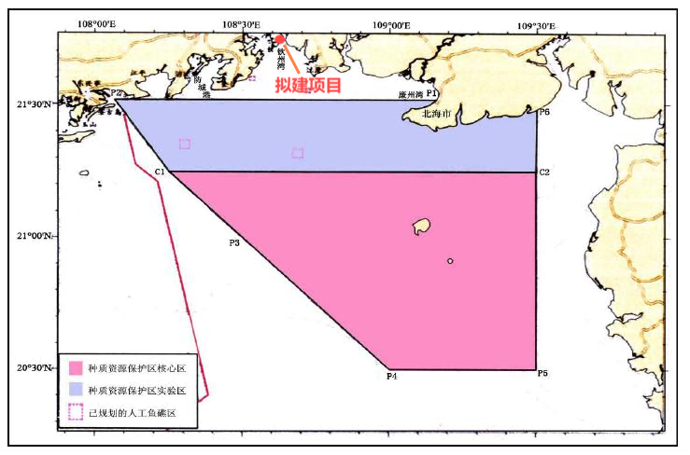
项目位置
图3.2-3北部湾二长棘鲷长毛对虾国家级种质资源保护区范围

中华白海豚分布区
三娘湾位于钦州市南部犀牛脚镇境内，是国家4A级旅游景区，是中华白海豚的故乡，200余头野生中华白海豚常年栖居于此，可以看到的海豚有黑色、灰色、白色、粉红色、墨绿色、海蓝色等；海洋资源有30多种经济鱼类和20多种虾类。中华白海豚是当前地球上最稀有的物种之一，被我国列为国家一级重点保护动物，有“海上大熊猫”、“海上国宝”之称，被世界自然保护联盟（IUCU）红皮书收录为“极危物种”，具有很高的科研价值和潜在的经济价值。项目东南侧的三娘湾、大风江口和廉州湾一带是中华白海豚活动区，目前尚未划定国家保护区范围。中华白海豚又名印太驼海豚，属鲸目齿鲸亚目海豚科白海豚属，是世界上85种鲸类之一。北部湾中华白海豚是我国较大种群，广西沿岸由钦州至北海水域的种群数量约有200~300头（ChenB等，2009）。为了保护广西中华白海豚，相关学者和研究机构进行了多次调查研究。本次环评收集相关文献资料，借鉴相关研究对北部湾中华白海豚的分布、生活习性以及生物学特征等进行简单介绍。
（1）北部湾中华白海豚分布和数量
北部湾因其栖息环境远远优于中国东南和广东沿海地区，海水水质优良率居全国首位，海洋生物多样性高，水产品丰富等特点，成为中华白海豚的有利栖息地（张等，2008
《中国沿海中华白海豚种群的分布区》），在北部湾作业渔轮常见中华白海豚成小群出没。
南京师范大学生命科学研究院针对北部湾中华白海豚，在2000年进行了问卷调查和少数探索性船只调查，在2003年~2004年进行了为期一年的船只调查，在2011年~2015年进行连续照相识别研究。通过野外船只调查和照相识别数据，获取种群和识别个体出现位点，在种群水平和个体水平上计算家域面积。并探讨不同的社群、不同时期、不同水域（沙田、大风江-南流江）中华白海豚家域的变化和移动规律。根据不同时期（年际、季节）的家域变化，判断海洋哺乳动物是否对特殊水域表现出较强的忠诚度。团队调查范围涵盖沙田、大风江南流江水域、大庙墩水域。历时7年时间，进行了204次船只调查，总计11026.92km样线。
根据南京师范大学的调查成果，北部湾中华白海豚分成两个群体：大风江水域和沙田水域，两个群体很少有交流。调查结果显示，大风江-南流江中华白海豚家域面积在不同时期有所不同，2011年~2012年均大于2003年~2004年（Panetal.,2006）的面积。从发现位点上来讲，2011年~2012年和2003年~2004年分布范围相似，密集分布区较近。但经过比较发现，2011年~2012年中华白海豚活动范围更加靠近岸边。研究团队于2011年~2016年对大风江及沙田水域进行了连续调查，应用特征重捕法估算了北部湾水域的中华白海豚总数量为398~444头，其中大风江南流江（包括三娘湾水域）共计248~262头，沙田水域约150~182头。中华白海豚社群以青年和成体为主。
结合安徽师范大学的调查成果，北部湾中华白海豚多在中午前后觅食，其中沙田水域部分白海豚觅食区主要在儒艮保护区及邻近水域的螺桩稀疏区。
著名动物学家潘文石教授于2005年1月在广西钦州三娘湾成立了北京大学钦州湾中华白海豚保护研究基地，根据该基地最新统计结果，钦州湾中华白海豚种群的个体数量已由2004年的90多头增至目前的250头左右，这与南京师范大学的调查成果总体一致。经研究发现，受临港工业、滩涂养殖业发展影响，以及非法电鱼、抽砂等活动对白海豚栖息地的扰动，2014年~2016年观测到北部湾中华白海豚分布区整体向东移动，目前北部湾中华白海豚仍是一个年轻的、健康的群体，种群结构稳定，主要由繁殖能力旺盛的年轻、健康的个体组成，且呈缓慢稳定的增长态势。
（2）北部湾中华白海豚保护现状
2004年~2005年，钦州市政府决定把原规划在犀牛角的工业区布局向西移动到靠近钦州港区；2009年钦州市政府又取消原先已经列入要在大风江投资30多亿人民币修建造船厂的计划。这两项重大的决策，对三娘湾-大风江生态系统继续保持其健康的原始的自然面貌起到了决定性的作用。2017年7月27日，钦州市人民政府印发《钦州市人民政府办公室关于印发钦州湾中华白海豚自然保护区筹建方案的通知》（钦政办函〔2017〕34号），并成立钦州湾中华白海豚自然保护区筹建工作领导小组，统筹开展中华白海豚自然保护区筹建工作。
近年来随着沿岸港口的建设，航运事业的发达，工农业的发展，造成海洋环境的污染，加上渔业捕捞过度，鱼类资源严重减少，沿岸生态系统遭受破坏，北部湾中华白海豚因其生息在浅海沿岸水域，最易受到人类活动和沿岸渔业生产的影响，渔网混获、搁浅死亡时有发生。根据南京师范大学生命科学学院的调查研究，从2011~2016年的调查来看，北部湾中华白海豚遇见率比较稳定，死亡个体较少，整体上来看比较稳定。
****
图3.2-4北部湾水域中华白海豚的发现位置及其可能的迁移路线图
（DRE大风江群体，SC沙田群体）

空气环境质量现状调查与评价

空气质量达标区判定
根据《自治区生态环境厅关于通报2024年设区城市及各县（市、区）环境空气质量的函》（桂环函〔2025〕66号）中，项目所在区域钦州市SO₂、NO₂、PM₁₀、PM_{2.5}、CO、O₃环境质量现状均满足《环境空气质量标准》(GB3095-2012)中的二级标准，项目区域环境空气质量为达标区，区域空气质量见下表。

表3.3-1区域空气质量现状评价表
污染物 | 年平均指标 | 评价标准 | 现状浓度 | 占标率  (%) | 超标倍数 | 达标情况
污染物 | 年平均指标 | （µg/m³） | （µg/m³） | 占标率  (%) | 超标倍数 | 达标情况
SO₂ | 年平均质量浓度 | 60 |  |  | 0 | 达标
NO₂ | 年平均质量浓度 | 40 |  |  | 0 | 达标
PM₁₀ | 年平均质量浓度 | 70 |  |  | 0 | 达标
PM_{2.5} | 年平均质量浓度 | 35 |  |  | 0 | 达标
CO | 24小时平均第95百分数 | 4000 |  |  | 0 | 达标
O₃ | 日最大8小时平均第90百分数 | 160 |  |  | 0 | 达标
由上表可知，本项目所在区域2024年基本污染物SO₂、NO₂年平均及24小时平均第98百分位数浓度达到《环境空气质量标准》（GB3095-2012）二级标准；PM₁₀、PM_{2.5}年平均及24小时平均第95百分位数浓度达到《环境空气质量标准》（GB3095-2012）二级标准；CO 24小时平均第95百分位数、O₃日最大8小时平均第90百分位数浓度均达到《环境空气质量标准》（GB3095-2012）二级标准。

补充特征污染物环境质量现状评价
1、监测点布设
本次评价于在项目码头前沿设置1个大气环境质量现状监测点，本次扩建项目甲基叔丁基醚（MTBE）、石脑油、蜡油、渣油、异辛烷（烷基化油）产生的废气以非甲烷总烃表征。反映项目所在区域现状特征污染物环境质量情况，各监测点基本情况见表3.3-2。
表3.3-2 空气质量现状监测点
点位名称 | 监测点坐标 |  | 监测因子 | 监测时段 | 相对厂址方位及距离
点位名称 | 经度 | 纬度 | 监测因子 | 监测时段 | 相对厂址方位及距离
A1 | 108.612161903° | 21.697097820° | 非甲烷总烃 | 连续采样7天，每天采样4次，2025年11月27日至12月3日 | 码头前沿
2、监测方法
表3.3-3 大气污染物监测方法一览表
检测项目 | 检测依据
检测项目 | 方法来源 | 检出限
非甲烷总烃 | 环境空气总烃、甲烷和非甲烷总烃的测定直接进样-气相色谱法HJ604-2017 | 0.07mg/m³
3、评价标准
执行《环境空气质量标准》（GB3095-2012）中的二级标准，详见表1.３-1。
4、评价方法
采用单因子指数法。
公式为：P_{i}＝C_{i}／S_{i}
式中：P_{i}——某污染物的单项质量指数；
C_{i}——某污染物的实测浓度，mg/m³；
S_{i}——某污染物的评价标准限值，mg/m³。
5、监测结果及评价
现场监测期间，气象参数、详细监测结果见附件15，监测结果统计见下表。
表3.3-4 环境空气现状监测统计结果
监测点 | 监测点坐标/m |  | 污染物 | 平均时间 | 评价标准（mg/m³） | 监测浓度范围/（mg/m³） | 最大浓度占标率/% | 超标率/% | 达标  情况
监测点 | 经度 | 纬度
A1厂区下风向 | 108.612161903° | 21.697097820° | 非甲烷总烃 | 小时值 | ２ |  |  | 0 | 达标
根据上表可知，补充监测点的非甲烷总烃监测结果满足《大气污染物综合排放标准详解》中非甲烷总烃的一次浓度限值要求。项目所在区域环境质量现状良好。

地下水环境质量现状调查与评价

监测布点
根据《环境影响评价技术导则地下水环境》（HJ610-2016）8.3.3.6环境现状监测频率要求，评价工作等级为三级的建设项目，若掌握近3年至少一期水质监测数据，基本水质因子可在评价期补充开展一期现状监测，特征因子在评价期内需至少开展一期现状值监测。本次评价共有3个水质监测点位，其中2处水质监测点位为监测，位于项目范围内；1个水质监测点位引用《北部湾港钦州港域金谷港区金鼓江作业区14号泊位扩建工程（新增液、乙等装卸设施）环境影响报告书》的地下水监测点位，位于项目北面约830m。场地地下水由北向南，向附近海域呈渗流排泄或蒸发。
表3.4-1地下水环境监测布点情况
编号 | 点位名称 | 与项目位置关系 | 监测层位 | 监测内容 | 备注
D1 | 广西华谊新材料有限公司罐区 | 上游，项目北面约830m | 潜水层 | 水质、  水位 | 引用《北部湾港钦州港域金谷港区金鼓江作业区14号泊位扩建工程（新增液、乙等装卸设施）
3# | 库区下游监控点 | 厂内 | 潜水层 | 水位 | /
4# | 库区厂内监控点 | 下游，罐组南面 | 潜水层 | 水质、  水位 | /

表3.4-1地下水监测井基本情况
编号 | 检测点位 | 监测因子 | 水位/m
D1 | 广西华谊新材料有限公司罐区 | pH、总硬度、溶解性总固体、SO₄²⁻、Cl⁻、挥发酚、高锰酸盐指数（以O2计）、氨氮、硫化物、NO₃⁻、NO₂⁻、F⁻、氰化物、砷、汞、铅、铬（六价）、镉、苯乙烯，记录井深、埋深、水位
3# | 库区下游监控点 | K⁺、Na⁺、Ca²⁺、Mg²⁺、碳酸盐、重碳酸盐、Cl⁻、SO₄²⁻、NO₃⁻、NO₂⁻、F⁻、pH值、氨氮、挥发酚、氰化物、砷、汞、铬（六价）、总硬度、铅、镉、铁、锰、溶解性总固体、高锰酸盐指数（以O₂计）、总大肠菌群、细菌总数，同时记录水位、井口高程、埋深
4# | 库区厂内监控点
注：高程均以黄海平均海平面为基准面。

监测与分析方法
监测分析方法如下：
表3.4-2地下水监测方法一览表
检测项目 | 方法名称及标准号 | 检出限或最低检出浓度
K⁺ | 水质可溶性阳离子（Li⁺、Na⁺、NH₄⁺、K⁺、Ca²⁺、Mg²⁺）的测定离子色谱法（HJ812-2016） | 0.02mg/L
Na⁺ | 水质可溶性阳离子（Li⁺、Na⁺、NH₄⁺、K⁺、Ca²⁺、Mg²⁺）的测定离子色谱法（HJ812-2016） | 0.02mg/L
Ca²⁺ | 水质可溶性阳离子（Li⁺、Na⁺、NH₄⁺、K⁺、Ca²⁺、Mg²⁺）的测定离子色谱法（HJ812-2016） | 0.03mg/L
Mg²⁺ | 水质可溶性阳离子（Li⁺、Na⁺、NH₄⁺、K⁺、Ca²⁺、Mg²⁺）的测定离子色谱法（HJ812-2016） | 0.02mg/L
碳酸盐 | 碱度酸碱指示剂滴定法《水和废水监测分析方法》（第四版增补版）国家环境保护总局（2002年） | /
重碳酸盐 | 碱度酸碱指示剂滴定法《水和废水监测分析方法》（第四版增补版）国家环境保护总局（2002年） | /
Cl⁻ | 水质无机阴离子（F⁻、Cl⁻、NO2⁻、Br⁻、NO₃⁻、PO₄³-、SO₃²⁻、SO₄²⁻）的测定离子色谱法（HJ84-2016） | 0.007mg/L
SO₄²⁻ |  | 0.018mg/L
NO₃⁻ |  | 0.016mg/L
NO²⁻ |  | 0.016mg/L
F⁻ |  | 0.006mg/L
pH值 | 水质pH值的测定电极法（HJ1147-2020） | /
氨氮 | 水质氨氮的测定纳氏试剂分光光度法（HJ535-2009） | 0.025mg/L
挥发酚 | 水质挥发酚的测定4-氨基安替比林分光光度法（方法1萃取分光光度法）（HJ503-2009） | 0.0003mg/L
氰化物 | 生活饮用水标准检验方法第5部分：无机非金属指标（7.1异烟酸-吡唑啉酮分光光度法）（GB/T5750.5-2023） | 0.002mg/L
砷 | 水质汞、砷、硒、铋和锑的测定原子荧光法（HJ694-2014） | 0.3μg/L
汞 | 水质汞、砷、硒、铋和锑的测定原子荧光法（HJ694-2014） | 0.04μg/L
铬（六价） | 生活饮用水标准检验方法第6部分：金属和类金属指标（13.1二苯碳酰二肼分光光度法）（GB/T5750.6-2023） | 0.004mg/L
总硬度 | 水质钙和镁总量的测定EDTA滴定法（GB7477-87） | 5mg/L
铅 | 石墨炉原子吸收分光光度法《水和废水监测分析方法》（第四版）国家环境保护总局（2002年） | 1μg/L
镉 | 石墨炉原子吸收分光光度法《水和废水监测分析方法》（第四版）国家环境保护总局（2002年） | 0.1μg/L
溶解性总固体 | 生活饮用水标准检验方法第4部分：感官性状和物理指标（11.1称量法）（GB/T5750.4-2023） | 4mg/L
铁 | 水质32种元素的测定电感耦合等离子体发射光谱法 | 0.02mg/L
锰 | 水质32种元素的测定电感耦合等离子体发射光谱法 | 0.004mg/L
高锰酸盐指数（以O₂计） | 生活饮用水标准检验方法第7部分：有机物综合指标 | 0.05mg/L
高锰酸盐指数（以O₂计） | 生活饮用水标准检验方法第7部分：有机物综合指标 | 0.05mg/L
总大肠菌群 | 总大肠菌群多管发酵法《水和废水监测分析方法》（第四版）国家环境保护总局（2002年） | /
细菌总数 | 水质细菌总数的测定平皿计数法（HJ1000-2018） | /

监测时间和监测频次
引用监测点位的检测时间为2025年12月2日，项目采样时间为2026年1月28日~29日。

评价标准
地下水按《地下水质量标准》（GB/T14848-2017）III类标准进行评价。

评价方法
单项评价采用标准指数法，即实测浓度值与评价标准限值之比。评价计算公式如下：
P_{i}=C_{i}/C_{si}
式中：
P_{i}—第i个水质因子的标准指数，无量纲；
C_{i}—第i个水质因子的监测浓度值，mg/L；
C_{si}—第i个水质因子的标准浓度值，mg/L。
pH值按以下公式计算和评价：
P_{pH}=（7.0－pH）/（7.0－pH_{sd}）pH≤7时
P_{pH}=（pH－7.0）/（pH_{Su}－7.0）pH＞7时
式中：
P_{pH}—pH的标准指数，无量纲；
pH—pH监测值；
pH_{Su}—标准中pH的上限值；
pH_{sd}—标准中pH的下限值。
水质参数的标准指数＞1，表明该水质参数超过了规定的水质标准限值，水质参数标准指数越大，说明水质参数超标越严重。

评价结果
根据表3.4-3~3.4-4可知，D1监测点出现氟化物超标现象，其余监测指标均能满足《地下水质量标准》（GB/T14848-2017）Ⅲ类标准要求。3#监测点的监测因子均能满足《地下水质量标准》（GB/T14848-2017）Ⅲ类标准要求。4#监测点除Cl⁻、总硬度、溶解性总固体外，其余监测指标均能满足《地下水质量标准》（GB/T14848-2017）Ⅲ类标准要求。项目临近海域，所在陆域为填海形成，场地地下水主要来源于大气降水、海水补给，Cl⁻、总硬度、溶解性总固体超标原因可能是海水渗透引起，现有工程主要为汽油、柴油、原油、甲醇等的装卸，超标因子不属于现有工程特征污染物。地下水监测结果如下：
表3.4-3地下水水质调查与评价结果（单位：mg/L，pH除外）
采样日期 | 检测项目 | 检测点位及检测结果 | 标准值 | P_{i} | 是否达标
采样日期 | 检测项目 | D1广西华谊新材料有限公司罐区（氯苯） | 标准值 | P_{i} | 是否达标
2025.12.02 | pH值 | 7.1 | 6.5≤pH≤8.5 | 0.07 | 是
2025.12.02 | 镉 |  |  |  | 是
2025.12.02 | 铅 |  |  |  | 是
2025.12.02 | 苯乙烯 |  |  |  | 是
2025.12.02 | 硫化物 |  |  |  | 是
2025.12.02 | 总硬度 |  |  |  | 是
2025.12.02 | 氨氮 |  |  |  | 是
2025.12.02 | 高锰酸盐指数（以O₂计） |  |  |  | 是
2025.12.02 | 铬（六价） |  |  |  | 是
2025.12.02 | 汞 |  |  |  | 是
2025.12.02 | 砷 |  |  |  | 是
2025.12.02 | 氰化物 |  |  |  | 是
2025.12.02 | SO₄²⁻ |  |  |  | 是
2025.12.02 | Cl⁻ |  |  |  | 是
2025.12.02 | NO₃⁻ |  |  |  | 是
2025.12.02 | NO₂⁻ |  |  |  | 是
2025.12.02 | F⁻ |  |  |  | 否
2025.12.02 | 溶解性总固体 |  |  |  | 是
2025.12.02 | 挥发酚 |  |  |  | 是

表3.4-4地下水水质调查与评价结果（单位：mg/L，pH除外）
检测项目 | 检测点位及检测结果 |  |  |  | 标准值 | 3# |  |  |  |  | 4#
检测项目 | 3# |  | 4# |  | 标准值 | P_{i} | 超标率 | 最大超标倍数 | 是否达标 | P_{i} |  | 超标率 | 最大超标倍数 | 是否达标
检测项目 | 2026.1.28 | 2026.1.29 | 2026.1.28 | 2026.1.29
K⁺
Na⁺
Ca²⁺
Mg²⁺
碳酸盐
重碳酸盐
Cl⁻
SO₄²⁻
NO₃⁻
NO₂₋
F⁻
pH
氨氮
挥发酚
氰化物
砷
汞
铬（六价）
总硬度
铅
镉
溶解性总固体
铁
锰
高锰酸盐指数（以O₂计）
总大肠菌群
细菌总数
注：监测结果低于检出限用“ND”表示

声环境质量现状调查与评价

监测点布设
本次评价在项目厂界设置4个厂界噪声监测点，点位信息见表3.5-1。
表3.5-1声环境监测点布设
编号 | 点位名称 | 点位位置 | 点位性质
N1 | 厂界东面 | 厂界 | 厂界噪声
N2 | 厂界南面 | 厂界 | 厂界噪声
N3 | 厂界西面 | 厂界 | 厂界噪声
N4 | 厂界北面 | 厂界 | 厂界噪声

监测因子与监测方法
监测因子：等效连续A声级。
监测方法：按照《声环境质量标准》（GB/T15190-2014）进行。
监测环境及条件：监测时无雨、无雷电、风速小于5m/s，以避开突发噪声源。

监测时间和监测频次
监测时间为2026年1月28日~29日，连续监测2天，每天昼间（6:00-22:00）和夜间（22:00-6:00）各1次。

评价标准
根据《钦州市中心城区声环境功能区划》划分为3类声功能区，执行《声环境质量标准》（GB/T15190-2014）3类标准（昼间65dB(A)，夜间55dB(A)）。

监测结果及评价
噪声监测与评价结果见表3.5-2。根据监测结果可知，本项目厂界噪声监测点的昼间、夜间监测值均达到《声环境质量标准》（GB/T15190-2014）中3类标准，无超标现象。
表3.5-2噪声监测结果及评价（单位：dB(A)）
检测日期 | 检测点位 | 测量值L_{eq}[dB(A)] |  | 达标情况
检测日期 | 检测点位 | 昼间 | 夜间 | 昼间 | 夜间
2026.01.28 | N1项目东侧厂界外1m处 |  |  | 达标 | 达标
2026.01.28 | N2项目南侧厂界外1m处 |  |  | 达标 | 达标
2026.01.28 | N3项目西侧厂界外1m处 |  |  | 达标 | 达标
2026.01.28 | N4项目北侧厂界外1m处 |  |  | 达标 | 达标
2026.01.29 | N1项目东侧厂界外1m处 |  |  | 达标 | 达标
2026.01.29 | N2项目南侧厂界外1m处 |  |  | 达标 | 达标
2026.01.29 | N3项目西侧厂界外1m处 |  |  | 达标 | 达标
2026.01.29 | N4项目北侧厂界外1m处 |  |  | 达标 | 达标

土壤环境

监测布点
本项目土壤评价等级为三级。根据广西东油沥青有限公司对土壤的常规检测报告（附件），土壤设置2个监测点位，监测采样时间为2025年5月14日，土壤监测点位情况见下表。
表3.6-1土壤监测布点及监测因子情况一览表
监测点名称 | 与项目相对方位 | 采样类别 | 监测因子
土壤3# | 项目内 | 柱状样 | 砷、镉、铬（六价）、铜、铅、汞、镍、苯、乙苯、甲苯、间二甲苯+对二甲苯、邻二甲苯、苯并芘[a]、石油烃（C₁₀~C₄₀）
土壤4# | 项目内 | 柱状样 | 砷、镉、铬（六价）、铜、铅、汞、镍、苯、乙苯、甲苯、间二甲苯+对二甲苯、邻二甲苯、苯并芘[a]、石油烃（C₁₀~C₄₀）

监测方法
各项目监测分析方法及检出限详见表3.3-15。
表3.6-2土壤环境监测分析方法及检出限
检测项目 | 检测标准(方法)名称及编号(含年号) | 方法检出限 | 仪器设备名称及编号
砷 | 土壤质量总汞、总砷、总铅的测定  原子荧光法第2部分土壤中总砷的测定  GB/T22105.2-2008 | 0.01mg/kg | 双通道原子荧光光谱仪  TTE20235269
镉 | 土壤和沉积物19种金属元素总量的测定  电感耦合等离子体质谱法  HJ1315-2023 | 0.03mg/kg | 电感耦合等离子体质谱仪  TTE20224259-1
铬(六价) | 土壤和沉积物六价铬的测定  碱溶液提取-火焰原子吸收分光光度法  HJ1082-2019 | 0.5mg/kg | 原子吸收光谱仪  TTE20178617
铜 | 土壤和沉积物19种金属元素总量的测定  电感耦合等离子体质谱法  HJ1315-2023 | 0.7mg/kg | 电感耦合等离子体质谱仪  TTE20224259-1
铅 | 土壤和沉积物19种金属元素总量的测定  电感耦合等离子体质谱法  HJ1315-2023 | 1mg/kg | 电感耦合等离子体质谱仪  TTE20224259-1
镍 | 土壤和沉积物19种金属元素总量的测定  电感耦合等离子体质谱法  HJ1315-2023 | 2mg/kg | 电感耦合等离子体质谱仪  TTE20224259-1
苯 | 土壤和沉积物挥发性有机物的测定  吹扫捕集/气相色谱-质谱法  HJ605-2011 | 0.0019  mg/kg | 气相色谱质谱联用仪(GCMS)  TTE20180755
乙苯 | 土壤和沉积物挥发性有机物的测定  吹扫捕集/气相色谱-质谱法  HJ605-2011 | 0.0012  mg/kg | 气相色谱质谱联用仪(GCMS)  TTE20180755
甲苯 | 土壤和沉积物挥发性有机物的测定  吹扫捕集/气相色谱-质谱法  HJ605-2011 | 0.0013  mg/kg | 气相色谱质谱联用仪(GCMS)  TTE20180755
间二甲苯+  对二甲苯 | 土壤和沉积物挥发性有机物的测定  吹扫捕集/气相色谱-质谱法  HJ605-2011 | 0.0012  mg/kg | 气相色谱质谱联用仪(GCMS)  TTE20180755
邻二甲苯 | 土壤和沉积物挥发性有机物的测定  吹扫捕集/气相色谱-质谱法  HJ605-2011 | 0.0012  mg/kg | 气相色谱质谱联用仪(GCMS)  TTE20180755
苯并[a]芘 | 土壤和沉积物半挥发性有机物的测定  气相色谱-质谱法  HJ834-2017 | 0.1  mg/kg | 气相色谱质谱联用仪(GCMS)  TTE20210089-1
石油烃  (C10-C40) | 土壤和沉积物石油烃(C10-C40)的测定  气相色谱法  HJ1021-2019 | 6  mg/kg | 气相色谱仪(GC)  TTE20176056

监测结果
土壤监测结果如下表：
表3.6-3土壤检测结果一览表
检测项目 | 检测结果（mg/kg） |  |  |  |  |  |  |  | 标准限值 | 达标情况
检测项目 | 土壤3# |  |  |  | 土壤4# |  |  |  | 标准限值 | 达标情况
检测项目 | 0~20cm | 20~50cm | 50~15  cm | 150~300cm | 0~20cm | 20~50cm | 50~150cm | 150~300cm | 标准限值 | 达标情况
砷 |  |  |  |  |  |  |  |  |  | 达标
镉 |  |  |  |  |  |  |  |  |  | 达标
铬（六价） |  |  |  |  |  |  |  |  |  | 达标
铜 |  |  |  |  |  |  |  |  |  | 达标
铅 |  |  |  |  |  |  |  |  |  | 达标
汞 |  |  |  |  |  |  |  |  |  | 达标
镍 |  |  |  |  |  |  |  |  |  | 达标
苯 |  |  |  |  |  |  |  |  |  | 达标
乙苯 |  |  |  |  |  |  |  |  |  | 达标
甲苯 |  |  |  |  |  |  |  |  |  | 达标
间二甲苯+对二甲苯 |  |  |  |  |  |  |  |  |  | 达标
邻二甲苯 |  |  |  |  |  |  |  |  |  | 达标
苯并芘[a] |  |  |  |  |  |  |  |  |  | 达标
石油烃（C10~C40） |  |  |  |  |  |  |  |  |  | 达标
注：ND为未检出。
根据监测结果可知，库区内的土壤各检测因子均达到《土壤环境质量建设用地土壤污染风险管控标准（试行）》（GB36600-2018）筛选值标准。

海洋环境质量现状调查与评价

调查时间及调查站位
本次评价海洋环境调查资料引用《广西自贸区逸海港务有限责任公司2025年环境委托监测项目监测报告》（2025年11月19日）的调查监测结果。
本次扩建项目无涉海建设内容，也无废水直接排放至海域，海洋环境以调查为主。根据《环境影响评价技术导则海洋生态环境》（HJ1409-2025），3级评价的评价时段为任何一季，海水水质调查站位≥2，沉积物调查站位宜与海水水质站位相同。沿岸海域的海水水质、海洋生态现状数据有效期为3年，其他海域为5年。沿岸海域的海洋沉积物、海洋水文动力、海洋地形地貌与泥沙现状数据有效期为5年，其他海域为10年。本项目引用2025年11月19日《广西自贸区逸海港务有限责任公司2025年环境委托监测项目监测报告》调查站位为5个，从调查时间、站位、评价时段等方面，本次扩建项目引用的监测数据是可行的。
表3.7-12025年11月海洋生态环境调查站位及监测项目
监测点位 | 调查内容
S1、S2、S3、S4、S5 | 水质、沉积物、海洋生态
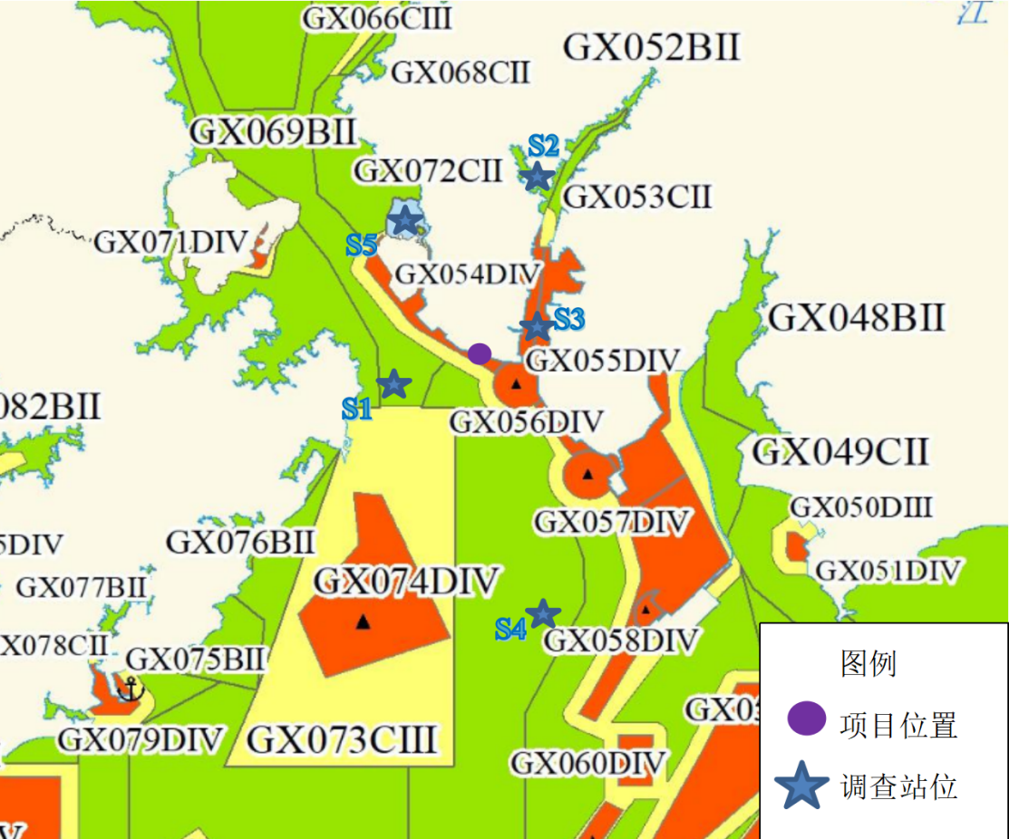
图3.7-1项目引用海洋环境调查站位布点图

海水水质现状调查与评价
1、监测项目和调查分析方法
监测项目主要有水温、盐度、pH、悬浮物、COD、溶解氧、BOD、活性磷酸盐、油类、硫化物、无机氮、铜、铅、锌、镉、总铬、汞、砷共18项。
水质调查和分析方法按《海洋监测规范》（GB17378-2007）进行。
2、评价方法和标准
水质评价方法为单项指数超标分类法。
海水水质：根据《广西壮族自治区近岸海域环境功能区划调整方案》（桂环发〔2023〕9号），S1、S2、S4点位执行海水水质执行《海水水质标准》（GB3097-1997）第二类标准；S3点位执行海水水质执行《海水水质标准》（GB3097-1997）第四类标准；S5点位位于茅尾海红树林自然保护区（七十二泾片区），执行海水水质执行《海水水质标准》（GB3097-1997）第一类标准。
3、水质现状调查结果
海水水质调查结果见如下表3.7-2。
根据海水水质监测结果，区域海水水质除S1、S2、S5点位的活性磷酸盐，S5点位的无机氮指标超标外，其余指标均能满足《海水水质标准》（GB3097-1997）相应标准限值。区域海洋环境中的无机氮、活性磷酸盐指标本底值已存在不同程度的超标情况，主要由于内陆河流带入污染物及沿海排污口排污导致，本项目废水由罐车运至东油沥青厂，再通过管网输送至广西石化污水处理厂处理，项目不设置排污口，对海水水质影响较小。

表3.7-2海水水质检测结果一览表
监测站位 |  | 水温 | 盐度 | PH值 | 悬浮物 | 溶解氧 | 化学需氧量 | 生化需氧量 | 活性磷酸盐 | 无机氮 | 油类 | 硫化物 | 铜 | 铅 | 锌 | 镉 | 总铬 | 汞 | 砷
 |  | ℃ | % | 无量纲 | mg/L | mg/L | mg/L | mg/L | mg/L | mg/L | mg/L | mg/L | μg/L | μg/L | μg/L | μg/L | μg/L | μg/L | μg/L
S1
S2
S4
评价标准（二类）
标准指数 | S1
标准指数 | S2
标准指数 | S4
S3
评价标准（四类）
标准指数
S5
评价标准（一类）
标准指数

海洋沉积物现状调查与评价
1、监测项目和调查分析方法
沉积物调查项目包括铜、铅、锌、镉、铬、汞、砷、石油类、硫化物以及有机碳共10项。样品的采集、贮存、运输及分析均按《海洋监测规范》（GB17378－2007）和《海洋调查规范》（GB12763-2007）执行。沉积物调查项目及测定方法、检出限见下表。
表3.7-3沉积物调查项目及分析方法、检出限
序号 | 项目 | 分析方法 | 检出限
1 | 铜 | 火焰原子吸收分光光度法 | 0.5×10⁻⁶
2 | 铅 | 火焰原子吸收分光光度法 | 1×10⁻⁶
3 | 锌 | 火焰原子吸收分光光度法 | 6×10⁻⁶
4 | 镉 | 火焰原子吸收分光光度法 | 0.04×10⁻⁶
5 | 铬 | 二苯碳酰二肼分光光度法 | 2×10⁻⁶
6 | 汞 | 原子荧光法 | 0.002×10⁻⁶
7 | 砷 | 原子荧光法 | 0.06×10⁻⁶
8 | 石油类 | 紫外分光光度法 | 3×10⁻⁶
9 | 有机碳 | 重铬酸钾氧化－还原容量法 | 0.03×10⁻²
10 | 硫化物 | 亚甲基蓝分光光度法 | 0.3×10⁻⁶
2、评价方法和标准
评价方法为单项指数超标分类法。根据《广西壮族自治区海洋功能区划》（2011-2020），S1、S2、S3点位位于港口航运区，执行《海洋沉积物质量》（GB18668-2002）第三类标准；S4点位位于农渔业区，S5点位位于茅尾海红树林自然保护区（七十二泾片区），执行《海洋沉积物质量》（GB18668-2002）第一类标准。
3、沉积物质量现状调查结果
沉积物质量现状调查结果见如下表：
表3.7-4沉积物质量现状调查结果表
监测站位 |  | 有机碳  （%） | 硫化物  （×10⁻⁶） | 油类  （×10⁻⁶） | 汞  （×10⁻⁶） | 砷  （×10⁻⁶） | 铜  （×10⁻⁶） | 铅  （×10⁻⁶） | 锌  （×10⁻⁶） | 镉  （×10⁻⁶） | 铬  （×10⁻⁶）
S1
S2
S3
标准值（第三类）
标准指数 | S1
标准指数 | S2
标准指数 | S3
S4
S5
标准值（第一类）
标准指数 | S4
标准指数 | S5
4、沉积物质量现状评价
区域海洋沉积物质量S4、S5点位的汞指标超标外，其余指标均能满足《海洋沉积物质量标准》（GB18668-2002）中相应标准限值。汞超标站位均为一类海域，其水质要求较高，受内陆河流带入污染物后容易出现超标现象。同时根据本次海洋沉积物监测数据对比，S1~S5汞指标监测值范围为0.302~0.472，总体波动不大。

海洋生态现状调查

海洋生态调查结果
（1）叶绿素a
叶绿素a调查结果见表3.7-5，叶绿素a含量范围为2~4μg/L，平均值为2.8μg/L。
表3.7-5叶绿素a调查结果汇总表
监测点位  监测项目 | S1 | S2 | S3 | S4 | S5
叶绿素a(μg/L)
（2）浮游植物调查结果
本次调查记录浮游植物2门（硅藻门、甲藻门），其中硅藻门占总种数绝对优势。在所有站位中，甲藻门仅出现少量，其余绝大多数为硅藻。
调查海域的5个站位中，浮游植物的种数最多的是S3站，为34种；S1站和S4站次之，均为32种；最少的是S2站和S5站，均为26种。
根据各站位物种密度累加计算，调查海域5个站位的浮游植物平均密度为172,983.4个/L。最高密度站位：S4站密度最高，总密度达705,400个/L（主要由旋链角毛藻和柔弱管藻贡献）。
S5站密度最低，总密度为20,339个/L。S1站为57,560个/L，S3站为52,618个/L，S2站为29,000个/L。单个物种的密度变化范围为175个/L（如S5站的多个物种）至284,000个/L（S4站的旋链角毛藻）。
表3.7-6浮游植物数量统计表
*****
（3）浮游动物
本次调查共鉴定出浮游动物成体16种，浮游幼体3类，其中桡足类种类最多（10种），其次为毛颚类（2种）。
各测站浮游动物种类数在6～15种之间。其中S4站种类数最多，为15种；S1站次之，为14种；S2、S5站种类数最少，均为6种。
调查期间，各测站浮游动物的总密度介于935.9~2067.2个/m³之间，总体平均密度为1355.2个/m³。最高密度出现在S4站，为2067.2个/m³；最低密度出现在S2站，为935.9个/m³。
调查期间，各测站浮游动物生物量变化范围为95.8~345mg/m³，平均值为188.76mg/m³。最大值出现在S4站（345mg/m³）；最小值出现在S2站（95.8mg/m³）。
表3.7-7浮游动物丰度和生物量统计表
****
（4）大型底栖动物
本次调查共鉴定出底栖生物4大类群（环节动物多毛类、软体动物、脊索动物、棘皮动物），其中，多毛类种类数最多（8种/类）。
调查海域5个测站中，S5站采集到的底栖生物种类数最多，为4种；S1、S2站次之，均采集到3种；S3、S4站最少，均仅采集到1种。
调查海域底栖生物的总密度变化范围为3.0~43.0个/m²，平均密度为19.6个/m²。密度最高站位为S4站，为43.0个/m²；密度最低的站位为S3站，为3.0个/m²。
调查海域底栖生物的总生物量变化范围为0.27~2.80g/m²，平均生物量为1.24g/m²。生物量最高的站位为S1站，为2.80g/m²；生物量最低的站位：S3站，为0.27g/m²。
表3.7-8各站底栖动物密度和生物量
***
（5）游泳动物
本次调查共采集到渔获物18种，其中鱼类14种，蟹类3种，头足类1种。平均游泳动物渔获量和相对资源密度见下表。
表3.7-9游泳动物调查结果表
***

水文动力现状调查与评价
本次评价海洋水文动力春季数据引自《钦州港“十四五”拟建项目海洋水文调查报告》。

调查时间与站位布置
2023年4月17日至5月1日（春季）在项目周边共布设潮位测站3个，海流测站9个。观测站位布设见表3.7-10、图3.7-1。
本次引用的数据为2023年的监测结果，满足《环境影响评价技术导则海洋生态环境》（HJ1409-2025）中“6.1.3沿岸海域的海洋水文动力现状数据有限期5年”的要求。本次引用数据布设潮位测站3个、海流测站9个。
表3.7-10潮位、海流观测站位一览表
序号 | 站位 | 经度 | 纬度 | 观测项目
1 | H1 |  |  | 潮位
2 | H2 |  |  | 潮位
3 | H3 |  |  | 潮位
4 | V1 |  |  | 潮流
5 | V2 |  |  | 潮流
6 | V3 |  |  | 潮流
7 | V4 |  |  | 潮流
8 | V5 |  |  | 潮流
9 | V6 |  |  | 潮流
10 | V7 |  |  | 潮流
11 | V8 |  |  | 潮流
12 | V9 |  |  | 潮流
***
图3.7-2海流、潮位观测站位布设图

潮位分析
（1）潮位过程线
利用临时H1~H3潮位站实测潮位资料，绘制了该处的潮位过程曲线，其中高度基准面采用当地理论最低基准高程。从潮位过程曲线可以看出：在一个太阴日内，测区大多数天为出现1次高潮和1次低潮（全日潮），少数天为两次高潮和两次低潮（日潮），由此可见，测区潮汐类型以全日潮为主。
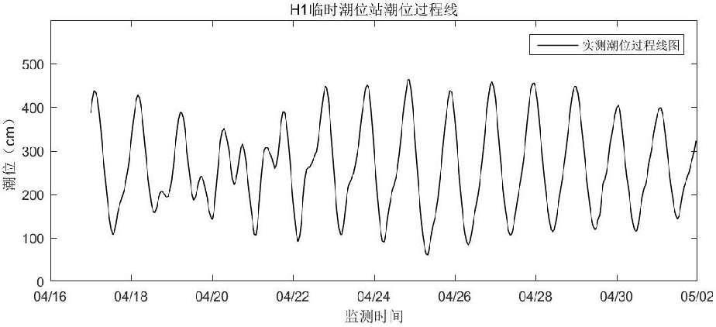
图3.7-3H1潮位站潮位过程曲线
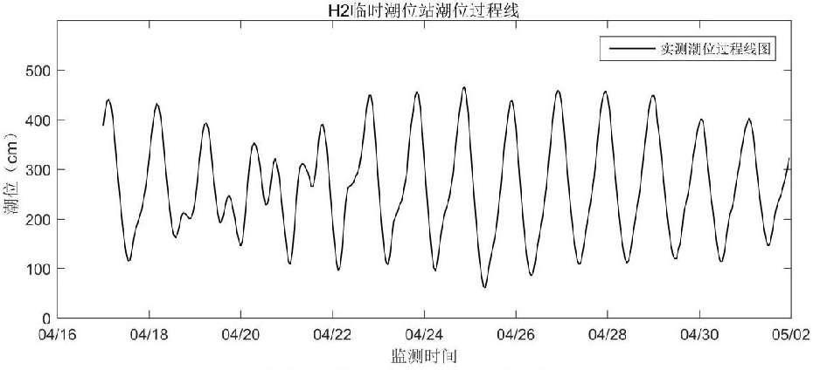
图3.7-4H2潮位站潮位过程曲线
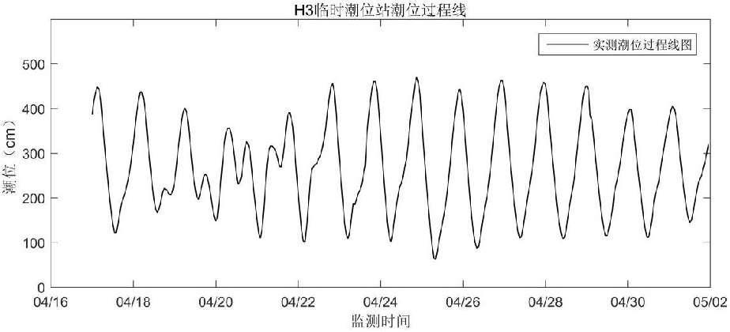
图3.7-5H3潮位站潮位过程曲线
（2）实测潮汐特征值
为进一步了解测区的潮位变化特征，根据临时潮位站测得的实测潮位资料，统计得到该处的实测潮汐特征，由此可见：
①临时潮位站H1、H2、H3的短期平均海平面分别为263cm、265cm、268cm；
②临时潮位站H1、H2、H3的最高潮位分别为467cm、468cm、470cm。最低潮位分别为58cm、59cm、30cm；
③临时潮位站H1、H2、H3平均高潮位467cm、468cm、470cm，平均低潮位132cm、135cm、137cm。
④临时潮位站H1、H2、H3的最大潮差分别为409cm、409cm、410cm，最小潮差分别为16cm、15cm、18cm，平均潮差为分别260cm、260cm、261cm。
表3.7-11测区潮汐特征值列表
项目 |  | 特征值（cm）
 |  | 临时潮位站H1 | 临时潮位站H2 | 临时潮位站H3
潮位 | 最高潮位
潮位 | 最低潮位
潮位 | 平均高潮位
潮位 | 平均低潮位
潮位 | 平均海平面
潮差 | 最大潮差
潮差 | 最小潮差
潮差 | 平均潮差
全日潮时段 | 平均涨潮历时（h:mm）
全日潮时段 | 平均落潮历时（h:mm）
半日潮时段 | 平均涨潮历时（h:mm）
半日潮时段 | 平均落潮历时（h:mm）
基准面 |  | 当地理论最低基准高程
（3）潮汐性质
对临时潮位站H1、H2、H3实测潮位资料进行短期调和分析，以了解该海域的潮汐一般特性，表3.8-3列出了临时潮位站H1~H3处4个主要分潮和4个主要浅水分潮的潮汐调和常数。由表可见，临时潮位站处的潮汐以O1分潮为主，验潮站H1、H2、H3的O1分潮振幅分别为96.28cm、95.70cm、95.30cm，其次是K1分潮，其振幅分别为72.63cm、72.97cm、73.60cm，表明该海区由全日潮占主导。根据下面两个临时潮位站的潮汐类型判别式可知测区潮汐主要表现均为正规全日潮。
H1、H2、H3潮位站第一类潮汐特征值（主要描述潮汐的运动学特征，即潮汐的基本运动规律）分别为3.12、3.10、3.08，均大于3。第二类潮汐特征值（主要描述潮汐的动力学特征，即潮汐的形成原因和影响因素）分别为4.37、4.35、4.32，大于4。潮汐类型：由验潮资料求得的调和常数计算可知，该海区的潮汐类型为正规的全日潮海区。
表3.7-12测区临时潮位站的潮汐调和常数列表
分潮 | H1 |  | H2 |  | H3
分潮 | 振幅 | 迟角 | 振幅 | 迟角 | 振幅 | 迟角
O1
K1
M2
S2
M4
MS4
M6
MS6
第一类潮汐特征值
第二类潮汐特征值

潮流分析
（1）实测结果
按照项目技术要求，在测区布设V1~V9共计9个定点测站进行了大、小潮汛时连续26个时次的潮流观测，为更清晰地了解测区9个测站的潮流流速、流向分布特征，该处统计了本次大、小潮汛时9个测站各层次的实测最大流速、流向情况。现根据实测资料绘制的潮流矢量图，予以分析。
大潮监测时间：2023年4月21日~2023年4月22日，小潮监测时间：2023年4月27日~2023年4月28日。
①潮汛期间，测区各站位潮流运动形式以往复流为主。
②从层次来看，测区普遍上层流速>中层>底层流速。
③潮流实测最大值为140cm/s，方向为139°，发生自V9站位的大潮表层落潮方向。
表3.7-13实测潮流最大流速统计结果表
站位 | 实测流速 | 大潮实测潮流最大值（小时、cm/s、°) |  |  | 小潮实测潮流最大值（小时、cm/s、°)
站位 | 实测流速 | T | V | D | T | V | D
V1 | 表层
V1 | 0.2H
V1 | 0.4H
V1 | 0.6H
V1 | 0.8H
V1 | 底层
V1 | 垂线
V2 | 表层
V2 | 0.2H
V2 | 0.4H
V2 | 0.6H
V2 | 0.8H
V2 | 底层
V2 | 垂线
V3 | 表层
V3 | 0.2H
V3 | 0.4H
V3 | 0.6H
V3 | 0.8H
V3 | 底层
V3 | 垂线
V4 | 表层
V4 | 0.6H
V4 | 底层
V4 | 垂线
V5 | 表层
V5 | 0.2H
V5 | 0.4H
V5 | 0.6H
V5 | 0.8H
V5 | 底层
V5 | 垂线
V6 | 表层
V6 | 0.6H
V6 | 底层
V6 | 垂线
V7 | 表层
V7 | 0.2H
V7 | 0.4H
V7 | 0.6H
V7 | 0.8H
V7 | 底层
V7 | 垂线
V8 | 表层
V8 | 0.2H
V8 | 0.4H
V8 | 0.6H
V8 | 0.8H
V8 | 底层
V8 | 垂线
V9 | 表层
V9 | 0.2H
V9 | 0.4H
V9 | 0.6H
V9 | 0.8H
V9 | 底层
V9 | 垂线
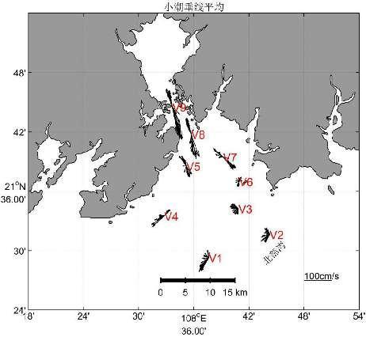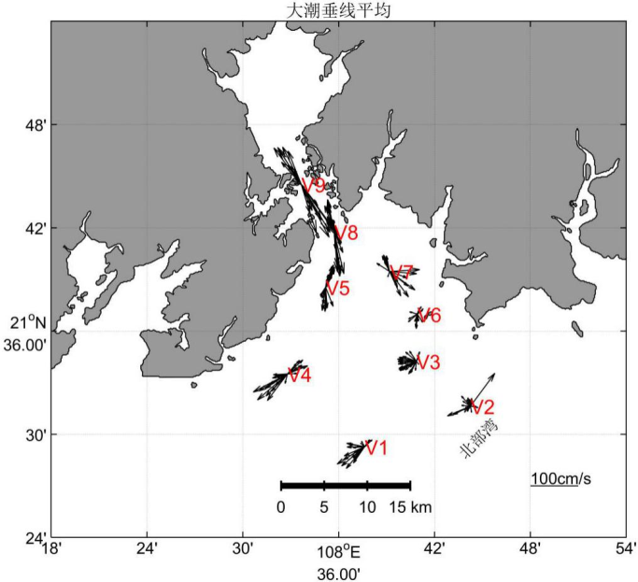
小潮大潮
图3.7-6各潮流站垂线平均潮流矢量图
（2）余流
余流是指剔除周期性变化潮流之后的一种相对稳定的流动。然而由于受分析方法和计算资料序列的限制，本次水文观测各潮流站各层余流数据对比如下表所示。列出的余流值仍可能包含部分尚未被分离的潮流成分，但其结果仍可表征某些统计性的规律。由此可见：
①测区大潮余流相对较大，整个测验期间的大潮平均余流为5.78cm/s，对应流向226°；小潮平均余流为6.48cm/s，对应流向263°。
②最大余流出现在大潮汛时V3测站表层，流速值为27.32cm/s，对应流向264º。最小余流出现在大潮汛时V6测站底层，流速值为0.74cm/s，对应流向191º。
③此次测验期间，测区9个测站的余流流向整体偏SW-S方向。

表3.7-14观测海域期间各潮流站各层余流对比表单位：流速（cm/s），流向（°）
站位 | 层次 | 大潮 |  | 小潮
站位 | 层次 | 流速 | 流向 | 流速 | 流向
V1 | 表层
V1 | 0.2H
V1 | 0.4H
V1 | 0.6H
V1 | 0.8H
V1 | 底层
V1 | 垂线
V2 | 表层
V2 | 0.2H
V2 | 0.4H
V2 | 0.6H
V2 | 0.8H
V2 | 底层
V2 | 垂线
V3 | 表层
V3 | 0.2H
V3 | 0.4H
V3 | 0.6H
V3 | 0.8H
V3 | 底层
V3 | 垂线
V4 | 表层
V4 | 0.6H
V4 | 底层
V4 | 垂线
V5 | 表层
V5 | 0.2H
V5 | 0.4H
V5 | 0.6H
V5 | 0.8H
V5 | 底层
V5 | 垂线
V6 | 表层
V6 | 0.6H
V6 | 底层
V6 | 垂线
V7 | 表层
V7 | 0.2H
V7 | 0.4H
V7 | 0.6H
V7 | 0.8H
V7 | 底层
V7 | 垂线
V8 | 表层
V8 | 0.2H
V8 | 0.4H
V8 | 0.6H
V8 | 0.8H
V8 | 底层
V8 | 垂线
V9 | 表层
V9 | 0.2H
V9 | 0.4H
V9 | 0.6H
V9 | 0.8H
V9 | 底层
V9 | 垂线

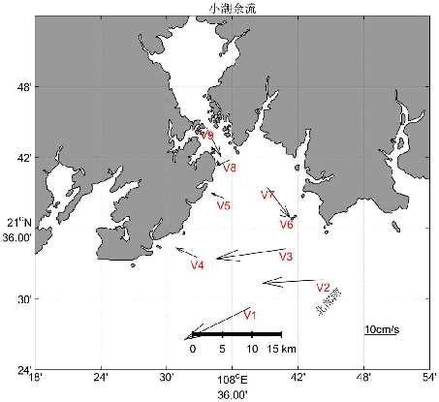 | 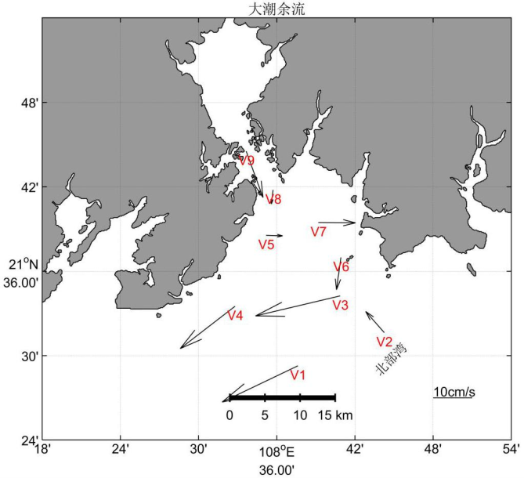
小潮大潮
图3.7-7各潮流站垂线平均余流矢量图

环境影响预测与评价
本次扩建项目为码头及库区新增货种，主要新增的设施为1条长约56m的管道，从库区汽油泵棚输送泵P301/1、2泵出口处新增一条DN150管道跨接至柴油长输线（DN150），该管道已经施工完成，且施工工程量较小，施工结束后影响随之消失。因此，本次评价主要针对运营期产生的影响进行分析。

运营期大气影响分析
本扩建项目主要是新增甲基叔丁基醚（MTBE）、石脑油、蜡油、渣油、异辛烷（烷基化油）的装卸和储存。均利用现有的装卸臂和储罐，货种卸船后经管道至泊位后方库区的储罐中储存。
项目主要产生废气来自管线密封点溢出废气、储罐损失废气，以非甲烷总烃进行表征综合统计。

区域多年气象统计分析
本次环评采用的气象资料为钦州气象站（编号59632）的资料；该气象站近20年的常规气象项目统计详见表4.1-1。
表4.1-1钦州市气象站近20年常规气象数据统计一览表
序号 | 统计项目 |  | 统计值 | 出现时间
1 | 多年平均气温（℃）
2 | 多年平均最高温（℃）
3 | 多年平均最低温（℃）
4 | 最高气温（℃）
5 | 最低气温（℃）
6 | 多年平均气压（hpa）
7 | 多年平均相对湿度（%）
8 | 多年平均降雨量（mm）
9 | 最大日降水量（mm）
10 | 最小年降水量（mm）
11 | 灾害天气统计 | 雷暴日数
12 | 灾害天气统计 | 大风日数
13 | 灾害天气统计 | 冰雹日数
14 | 静风频率（%）
15 | 多年实测极大风速（m/s）、对应风向
16 | 多年平均风速（m/s）
（1）多年月平均气温与极端气温
钦州气象站多年月平均气温统计中7月气温最高（29℃），1月气温最低（14℃），近20年极端最高气温出现在2005年7月19日（37.9℃），近20年极端最低气温出现在2016年1月24日（1.6℃），其变化趋势详见图4.3-1。
***
图4.1-1钦州市多年月平均气温变化情况（2004~2023，单位：℃）
（2）温度年际变化趋势与周期分析
钦州市气象站近20年气温无明显变化趋势，2015年年平均气温最高（23.8℃），2011年及2022年的年平均气温最低（22.2℃），其变化趋势详见图4.3-2。
***

图4.1-2钦州市多年年平均气温变化情况（2004~2023，单位：℃）
（3）多年月平均风速
钦州市多年月平均风速如表5.3-2所示；从表中可知多年来钦州12月平均风速最大（2.6米/秒），8月风速最小（2米/秒）。
表4.1-2钦州市多年月平均风速一览（单位：m/s）
月份 | 1 | 2 | 3 | 4 | 5 | 6 | 7 | 8 | 9 | 10 | 11 | 12
平均风速
（4）多年风向特征
钦州市近20年资料分析的风向玫瑰图如图4.7-3所示，钦州市主要风向为N、S、NNW，共占38.0%；详细多年风向频率统计见表4.3-3。
图4.1-3钦州市多年风向频率统计图（2004~2023）
表4.1-3钦州市气象站多年风向频率统计一览表（单位：m/s）
风向 | N | NNE | NE | ENE | E | ESE | SE | SSE | S | SSW | SW | WSW | W | WNW | NW | NNW | C
频率
（5）风速年际变化特征与周期分析
根据近20年资料分析，钦州市气象站风速呈现上升趋势，2016年及2020年年平均风速最大（3.1米/秒），2014年年平均风速最小（1.8米/秒）；其变化趋势详见图4.3-4。
***
图4.1-4钦州市多年年平均风速图（2004~2023，单位：m/s，虚线为趋势线）
（6）常规高空气象探测资料
高空数据是采用大气环境影响评价数值模式WRF模拟生成。模式计算过程中把全国共划分为189×159个网格，分辨率为27km×27km。模式采用的原始数据有地形高度、土地利用、陆地-水体标志、植被组成等数据，数据源主要为美国的USGS数据。模式采用美国国家环境预报中心（NCEP)的再分析数据作为模型输入场和边界场。
（7）地表参数
地面分扇区数及度数：项目周边主要以工业区及海域为主，以东西向为轴向项目周边0°～180°为海域，180°～360°。
AERMET通用地表类型：根据项目所处地理环境，项目周边主要以工业区及海域为主，评价区土地利用类型主要为城市、水面。
AERMET通用地表湿度：根据中国干湿状况划分图，钦州属于湿润区，通用地表湿度为潮湿气候。
地面时间周期：根据《AERMETUSERGUIDE》（EPA-454/B-03-002，2004/11）及AERMOD中地表参数推荐取值，地面时间周期按月或按季不是对应于特定的月份，而应更加对应于该地区的纬度和年植物生成周期，春季对应于植物开始出现或部分绿化时期，夏季对应于植物茂盛的时期，秋季为常出现霜冻、落叶、草已发黄但尚无雪的时期，冬季应用于雪地表面和零度以下气温，所以这些信息应由用户决定如何使用。本项目位于广西钦州市，地处低纬度、北回归线附近，属亚热带季风气候区，根据钦州市植被发育情况，春季（3、4、5月份）植物为部分绿化时期；夏季（6、7、8月份）对应于植物茂盛的时期；而秋季和冬季（8～3月份）基本相同，无雪地表面和零度以下气温，处于草已落叶、草发黄时期，本次预测对地面时间周期月或季节进行了调整。
地表参数选取汇总详见表4.1-4。
表4.1-4地表参数选取汇总表
序号 | 扇区 | 时段 | 正午反照率 | BOWEN | 粗糙度
1 | 0°~180°  （水面） | 一月
2 | 0°~180°  （水面） | 二月
3 | 0°~180°  （水面） | 三月
4 | 0°~180°  （水面） | 四月
5 | 0°~180°  （水面） | 五月
6 | 0°~180°  （水面） | 六月
7 | 0°~180°  （水面） | 七月
8 | 0°~180°  （水面） | 八月
9 | 0°~180°  （水面） | 九月
10 | 0°~180°  （水面） | 十月
11 | 0°~180°  （水面） | 十一月
12 | 0°~180°  （水面） | 十二月
13 | 180°~360°  （城市） | 一月
14 | 180°~360°  （城市） | 二月
15 | 180°~360°  （城市） | 三月
16 | 180°~360°  （城市） | 四月
17 | 180°~360°  （城市） | 五月
18 | 180°~360°  （城市） | 六月
19 | 180°~360°  （城市） | 七月
20 | 180°~360°  （城市） | 八月
21 | 180°~360°  （城市） | 九月
22 | 180°~360°  （城市） | 十月
23 | 180°~360°  （城市） | 十一月
24 | 180°~360°  （城市） | 十二月

地形数据
评价范围内的地形数据采用外部DEM文件，并采用AERMAP运行计算得出评价范围内各网格及敏感点的地形数据。构建评价范围的预测网格时，采用直角坐标的方式，即坐标形式为（x，y）。采取等间距设置预测网格，间距按50m进行设置。
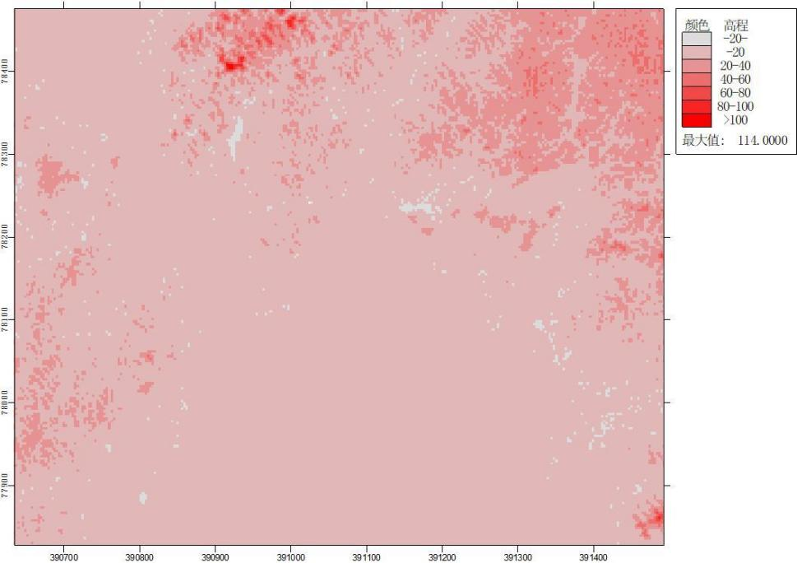
本项目
图4.1-5预测地形高程图

预测模型
本项目按国家标准《环境影响评价技术导则大气环境》（HJ2.2-2018）中环境保护部环境工程评估中心环境质量模拟重点实验室网站推荐的大气估算模式进行，采用AERSCREEN软件进行预测计算。

大气预测及结果分析
（1）正常工况下废气
设备动静密封点泄漏涉及非甲烷总烃流经或接触的设备或管道，主要包括泵、压缩机、阀门、泄压设备、取样连接系统、开口阀或开口管线、法兰、连接件和其他等十大类。
扩建项目甲基叔丁基醚装船废气依托现有工程的码头装船油气回收设施进行处理，6#泊位一次能靠泊1艘货船，汽油和甲基叔丁基醚不能同时进行装船作业，本次扩建项目装船油气回收设施有组织排放量新增1.26t/a，装船油气回收设施排放的废气详见表4.2-10。
本扩建项目产生的无组织废气为装卸作业时相关动静密封点以及储罐损耗无组织废气。扩建项目储罐损失废气非甲烷总烃排放量为4.23t/a，排放速率为0.51kg/h，动静密封点产生的废气排放量为0.904t/a，排放速率为0.281kg/h。项目主要污染源估算模型计算结果详见表4.3-11。
表4.1-5扩建项目点源参数表
编号 | 名称 | 排气筒底部中心坐标 |  | 排气筒底部海拔高度/m | 排气筒高度/m | 排气筒出口内径/m | 烟气流速（m/s） | 烟气温度/℃ | 年排放小时数/h | 排放工况 | 污染物排放速率kg/h
编号 | 名称 | 经度 | 纬度 |  |  |  |  |  |  |  | 非甲烷总烃
DA003 | 装船废气 | 108°37'00.79" | 21°41'46.32" | 4 | 15 | 0.1 | 28.3 | 25 | 676 | 正常 | 1.865

表4.1-6项目无组织面源估算模式参数表
序  号 | 名称 | 面源各顶点坐标/m |  | 面源海拔高度/m | 面源有效排放高度/m | 年排放小时数/h | 排放工况 | 污染物排放速率/（kg/h）
序  号 | 名称 | X | Y |  |  |  |  | 非甲烷总烃
1 | 扩建项目 | 1863；1878；  1907；1945；  1699；1762；  1902；1868；  2046；1989；  1931；1960； | -1231；-1212；  -1227；-1077；  -981；-778；  -822；-937；  -976；-1101；  -1236；-1265； | 4 | 13.8 | 8400 | 正常排放 | 0.791
注：面源坐标以扩建项目涉及范围确定，包括储罐、管线，已包括储罐呼吸和动静密封点范围；储罐呼吸排放高度为16.8m，19.55m，动静密封点废气排放高度为5m，扩建项目以均值取值。
表4.1-7大气污染源计算结果
下风向距离/m | 有组织 |  | 无组织
下风向距离/m | 非甲烷总烃 |  | 非甲烷总烃
下风向距离/m | 预测浓度（ug/m³） | 占标率% | 预测浓度（ug/m³） | 占标率%
10 | 0.00 | 0 | 12.4 | 0.62
25 | 0.78 | 0.04 | 13.2 | 0.66
50 | 38.60 | 1.93 | 14.5 | 0.73
69 | 47.10 | 2.35
75 | 46.60 | 2.33 | 15.8 | 0.79
100 | 43.00 | 2.15 | 17 | 0.85
200 | 31.00 | 1.55 | 21.4 | 1.07
300 | 20.70 | 1.04 | 24.4 | 1.22
325 | / | / | 24.50 | 1.23
400 | 14.20 | 0.71 | 24.2 | 1.21
500 | 12.50 | 0.63 | 21.9 | 1.09
700 | 11.80 | 0.59 | 16.9 | 0.85
900 | 11.50 | 0.57 | 13.3 | 0.66
1000 | 11.10 | 0.56 | 11.9 | 0.59
1500 | 9.23 | 0.46 | 7.5 | 0.38
2000 | 7.76 | 0.39 | 5.28 | 0.26
2500 | 6.47 | 0.32 | 4.01 | 0.2
3000 | 5.60 | 0.28 | 3.17 | 0.16
4000 | 4.80 | 0.24 | 2.18 | 0.11
5000 | 3.61 | 0.18 | 1.62 | 0.08
最大浓度及占标率 | 47.10 | 2.35 | 24.50 | 1.23
最大落地浓度距离（m） | 69 |  | 400
本项目最大浓度占标率为2.35%，是装船作业时油气回收设施产生，C_{max}为47.1ug/m³，在1%≤P_{max}<10%范围内，根据《环境影响评价技术导则大气环境》（HJ2.2-2018）分级判据，确定本项目大气环境影响评价工作等级为二级。二级评价项目可不进行进一步预测与评价，只对污染物排放量进行核算。
扩建项目无组织排放的非甲烷总烃经过场外扩散后最大落地浓度19.1μg/m³，项目厂界非甲烷总烃浓度均可达到《石油炼制工业污染物排放标准》（GB31570-2015，含2024年修改单）表5企业边界大气污染物浓度限值要求。
（2）非正常工况下产生废气
根据《环境影响评价技术导则大气环境》(HJ2.2-2018)，本项目非正常工况下排放主要是指生产过程中开停泵、设备检修、工艺设备运转异常等非正常工况下的污染物排放，以及污染物排放控制措施达不到应有效率等情况下的排放。
本次扩建项目甲基叔丁基醚装船过程产生的废气经过汽油装船油气回收设施处理后经排气筒排放，扩建项目非正常工况的废气主要考虑汽油装船油气回收设施发生故障，导致装船废气直接排放的情况。
针对可能出现的废气环保设施非正常排放，建设单位应加强监测和管理，采取如下防范和监控措施：①加强日常的巡检及维护管理，定期检修，发现故障，及时维修；②为预防可能出现汽油装船油气回收设施失效情况，保证装置稳定、高效地运行，定期更换活性炭。③当汽油装船油气回收设施发生故障时，暂时停止设备的运行，立即检修，待修复完成后再启动设备。
（3）项目大气污染物年排放量核算
项目运营期间产生的大气污染物的排放方式为有组织排放和无组织排放。参照《环境影响评价技术导则大气环境》（HJ2.2-2018）附录C中的表C.31和C.32，大气污染物排放量核算表详见表4.1-8。
表4.1-8大气污染物有组织排放量核算表
序号 | 排放口编号 | 污染物 | 核算排放浓度（mg/m³） | 核算排放速率（kg/h） | 核算年排放量/（t/a）
主要排放口
1 | DA003 | 非甲烷总烃 | 2331.76 | 1.865 | 1.26
主要排放口合计 |  | 非甲烷总烃 |  |  | 1.26
一般排放口
/ | / | / | / |  | /
一般排放口合计 |  | 非甲烷总烃 |  |  | /
有组织排放
有组织排放总计 |  | 非甲烷总烃 |  |  | 1.26

表4.1-9大气污染物无组织排放量核算表
序号 | 产污环节 | 污染物 | 主要污染防治措施 | 国家或地方污染物排放标准 |  | 年排放量/（t/a）
 |  |  |  | 标准名称 | 浓度限值 | 年排放量/（t/a）
1 | 装卸过程密封点废气 | 非甲烷总烃 | 自然扩散 | 《储油库大气污染物排放标准》(GB20950-2020） | 4.0mg/m³ | 0.904
2 | 储存 | 非甲烷总烃 | 氮封、自然扩散 | 《储油库大气污染物排放标准》(GB20950-2020） | 4mg/m³ | 4.23
3 | 船舶废气 | SO₂ | 自然扩散 | 《大气污染物综合排放标准》（GB16297-1996） | 0.4mg/m³ | 0.428
3 | 船舶废气 | NO_{x} | 自然扩散 | 《大气污染物综合排放标准》（GB16297-1996） | 0.12mg/m³ | 1.41

运营期水环境影响分析
本项目采用全密闭输送工艺，正常工况下，装卸臂和管道输送以及储罐储存不会发生泄漏，影响钦州湾海水水质。同时，扩建项目涉及的储罐均为浮顶罐，罐组设置有围堰以及雨水切换阀，库区设有事故应急池，装卸臂、管道、储罐均设置防腐层。如不发生泄漏事故，正常营运期对钦州湾水质造成的影响很小。仅在泄漏事故状态下会对钦州湾水环境造成污染，影响水质，项目事故状态下对环境的影响详见5风险预测与评价章节。
本项目码头及库区不设置污水处理设施，均依托现有的污水收集管网，将码头冲洗废水、初期雨水、洗罐废水等废水收集至原有的污水处理设施（不运行，仅作为储存使用），由罐车运回东油沥青厂区后统一通过管网输送至广西石化污水处理场进行处理。
船舶机舱油污水、船舶生活污水委托具有相应资质单位接收处理。

运营期声环境影响分析

噪声源强
扩建项目噪声设备主要为输送泵，机械设备声级如下表所示。
表4.3-1噪声污染源源强核算汇总表
装置 | 噪声源 | 声源类型（频发/偶发） | 噪声源强 |  | 降噪措施 |  | 噪声排放值
装置 | 噪声源 | 声源类型（频发/偶发） | 核算方法 | 噪声值  [dB(A)] | 工艺 | 降噪效果  [dB(A)] | 核算方法 | 噪声值  [dB(A)]
/ | 输送泵1 | 偶发 | 类比法 | 90 | 减振降噪 | 15 | 类比法 | 75
/ | 输送泵2 | 偶发 | 类比法 | 90 | 减振降噪 | 15 | 类比法 | 75

预测模式
（1）单机噪声预测模式
根据噪声源的特性，采用以下噪声影响计算模式：
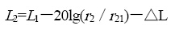
式中：L_{i}——距声源r_{i}处的声级[dB(A)]。
L₀——距声源r₀处的声级[dB(A)]。
ΔL——其它因素引起的噪声衰减量，保守取0。
工程营运期作业机械高噪声源为输送泵以及船舶发动机，根据同类工程现场实测资料，确定本工程主要装卸作业机械噪声源强见表2.3-8。
（2）各声源在预测点产生的合成声级采用以下计算模式：
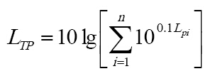
（3）计算预测点昼间或夜间的环境噪声预测值(LAeq)预计算式为：
（L_{Aeq}）_{预}＝10lg[10^{0.1(LAeq)TP}+10^{0.1(LAeq)背}]
式中：（L_{Aeq}）_{背}——环境噪声现状值，[dB(A)]。

评价标准
厂界噪声执行《工业企业厂界环境噪声排放标准》（GB12348-2008）中的3类标准。

预测结果及分析
采用模式可模拟预测拟建项目噪声源同时产生噪声对建设项目厂界的影响，以拟建项目工程的噪声贡献值作为评价量。
表4.4-2厂界噪声预测结果单位：dB(A)
序号 | 预测点及名称 | 贡献值 |  |  |  | 标准限值
序号 | 预测点及名称 | 昼间 | 达标情况 | 夜间 | 达标情况 | 昼间 | 夜间
1 | 厂界东 | 21.7 | 达标 | 21.7 | 达标 | 65 | 55
2 | 厂界南 | 22.2 | 达标 | 22.2 | 达标 | 65 | 55
3 | 厂界西 | 21.8 | 达标 | 21.8 | 达标 | 65 | 55
4 | 厂界北 | 21.1 | 达标 | 21.1 | 达标 | 65 | 55
本项目运营期厂界噪声贡献值可以达到《工业企业厂界环境噪声排放标准》（GB12348-2008）3类噪声排放限值要求，噪声评价范围内已无敏感点，噪声排放对周围环境影响不大。

运营期固体废物影响分析
（1）陆域生活垃圾
本扩建项目无新增劳动定员，无新增生活垃圾。
（2）船舶固废
根据设计代表船型，船员生活垃圾发生量按1.5kg/天•人计算，到港船舶生活垃圾产生量为3.15t/a。船舶垃圾统一收集上岸交由环卫部门清运。
本项目到港船舶不在本项目码头维修，故不产生船舶检修废物。
（3）危险废物环境影响分析
扩建运营期产生的危险废物主要包括含油废布及棉纱（0.05t/a）、油气回收装置冷凝的有机物20t、废活性炭、含油废滤芯21.74t/a。油气回收装置冷凝的有机物经油气回收装置的油罐收集后，送入物料储罐中，与储罐中储存的物料一起输送利用，不作为危废处理；含油废布及棉纱、废活性炭、含油废滤芯依托现有危废暂存库暂存，定期交由有资质的单位接收处理。扩建项目新增货种依托现有储罐进行储存，储罐更换储存货种不进行清罐，储罐按原有的清罐频次进行清罐，本次扩建项目不新增储罐含油污泥。

地下水环境影响分析
根据《环境影响评价技术导则地下水环境》（HJ610-2016），本扩建项目为三级评价，地下水影响评价应采取解析法预测或类比分析法进行预测；本次扩建项目主要依托现有工程建设的码头以及后方库区新增甲基叔丁基醚（MTBE）、石脑油、蜡油、渣油、异辛烷（烷基化油）的装卸和储存。现有工程码头及栈桥已硬底化，前沿码头只涉及海域不涉及陆域，即使发生管道泄漏事故，也是直接渗透到海域，影响分析见5风险预测与评价章节。根据建设单位提供的资料，现有工程罐区采用的防渗措施为“混凝土垫层100mm+钢筋混凝土承台板+沥青涂层+中粗砂垫层+沥青砂绝缘层+耐热砂浆抹面”，罐区环墙采用C35的抗渗混凝土，表面做≥300μm厚度的环氧沥青涂层。罐区的防渗满足《石油化工工程防渗技术规范》（GB/T50934-2013）的防渗要求。本项目区域所在地下水流向为西北向东南，项目位于区域地下水流向下游，根据公司的地下水常规检测报告《广西东油沥青有限公司2025年环境监测服务—地下水检测报告》，采样时间2025年7月9日，石油类的检测结果低于检出限0.01mg/L，以及以往的常规检测报告，地下水特征因子未出现超标情况。根据2026年1月28日~29日对场内地下水井的监测结果，4#监测点除Cl-、总硬度、溶解性总固体外，3#监测点与4#监测点其余监测指标均能满足《地下水质量标准》（GB/T14848-2017）Ⅲ类标准要求，Cl⁻、总硬度、溶解性总固体超标原因可能是海水渗透引起，现有工程主要为汽油、柴油、原油、甲醇等的装卸，超标因子不属于现有工程特征污染物。现有工程建设的储罐、管道、防渗措施等措施较为完善，项目依托现有工程储罐及装卸管道进行装卸和储存对地下水的影响较小，托现有设施新增货种对地下水环境的影响可接受。

土壤环境影响分析
本扩建项目不涉及土建施工，仅在码头和后方库区依托现有设施新增货种输送和储存，项目对土壤产生的影响途径主要为贮存的液态危险废物泄漏后通过下渗、地面裂缝等方式进入土壤，以及非甲烷总烃通过大气沉降进入土壤，从而污染土壤环境。根据建设单位提供的资料及现场踏勘，现有工程库区及码头均已进行硬底化，罐区的防渗措施满足《石油化工工程防渗技术规范》（GB/T50934-2013）的要求，输送管线均为密闭，且管线为架空布设，并做好了防腐防渗措施，渗透系数较小，且一般情况下，危险化学品渗漏的可能性较小，本项目运营期对土壤产生的影响很小，托现有设施新增货种对土壤环境的影响可接受。

生态影响分析
项目运营后，码头作业、船舶运行密度增加会产生噪声污染和对作业区水体产生扰动，易受人类活动影响和易受噪声惊扰的物种会远离码头水域，可能会导致码头水域的生物多样性降低。库区储存作业会产生噪声及废气污染，易受人类活动影响和噪声惊扰的生物会远离项目区域，项目周边植物受到废气的影响，可能会导致生长发育缓慢等问题。
项目所在位置处于工业区，植被及动物较少，植物一般为道路两旁的绿化植物，为人工种植。码头冲洗废水、后方库区的生活污水、初期雨水经收集后由罐车运回东油沥青厂区后统一通过管网输送至广西石化污水处理场进行处理。固体废物经有关部门收集、集中处理，不会对海域水环境、陆域环境造成污染。本次扩建项目新增货种的装卸和储存，扩建后装卸量与现有工程的装卸量差别不大，在相应环保措施落实的情况下，项目运营对海域水环境、陆域生态环境的影响甚微，对水生生物以及陆生生物的不利影响很小。
本项目营运期各项污水经妥善处理后，对周边生态敏感保护目标基本不造成不利影响。其主要影响发生在风险事故时化学品泄漏或燃料油泄露，在潮流作用下扩散至周边敏感区，其影响分析详见风险章节。

环境风险评价
按照《建设项目环境风险评价技术导则》(HJ169-2018)的要求，环境风险评价的目的是分析和预测本项目存在的潜在危险、有害因素，项目建设和运行期间可能发生的突发性事件或事故（一般不包括人为破坏及自然灾害），引起有毒有害和易燃易爆等物质泄漏，所造成的人身安全与环境影响和损害程度，提出合理可行的防范、应急与减缓措施，以使项目事故率、损失和环境影响达到可接受水平。环境风险评价应把事故引起厂（场）界外人群的伤害、环境质量的恶化及对生态系统影响的预测和防护作为评价工作重点。本环评通过风险识别、风险源项分析和环境风险后果预测分析，了解项目的环境风险可接受程度，并提出环境风险防范措施及应急预案，以使项目的环境风险降至最低。

风险调查

项目风险源调查
（1）危险物质识别
本扩建项目涉及装卸、储存货种为新增甲基叔丁基醚（MTBE）、异辛烷（烷基化油）、石脑油、蜡油、渣油5种货种，这些货种的管道输送形态、常温下形态均为液体。一旦发生泄漏、火灾、爆炸事故，会对环境和人体健康造成危害。
本次扩建项目所涉及的风险物质主要为码头装卸及码头停靠船舶所使用的燃料油、库区储罐储存的油品。根据《建设项目环境风险评价技术导则》（HJ169-2018）附录B对项目所涉及的危险物质进行调查和识别，筛选出工程重点关注危险物质的数量和分布情况见下表。

表5.1-1项目危险源识别表
序号 | 危险物质 | CAS号 | 密度kg/m³ | 公称直径（mm） | 长度（m） | 在线量/存在量（t） | 是否属于风险物质 | 危险性 | HJ169-2018附录B序号 | 临界量  （t） | 备注
1 | 甲基叔丁基醚（MTBE） | 1634-04-4 | 740 | 350 | 15530 | 108.875 | 是 | 易燃，有毒 | 表B.1，177号 | 10 | 管线内
 |  |  |  | / | / | 37000 | 是 | 易燃，有毒 | 表B.1，177号 | 10 | 船舱内，50000吨船
 |  |  |  | / | / | 7400 | 是 | 易燃，有毒 | 表B.1，177号 | 10 | 库区，10000m³储罐内
2 | 异辛烷（烷基化油） | / | 690 | 350 | 1300 | 86.258 | 是 | 易燃，有毒 | 表B.2（类别2） | 50 | 管线内
 |  |  |  | / | / | 34500 | 是 | 易燃，有毒 | 表B.2（类别2） | 50 | 船舱内，50000吨船
 |  |  |  | / | / | 6900 | 是 | 易燃，有毒 | 表B.2（类别2） | 50 | 库区，10000m³储罐内
3 | 石脑油 | 8030-30-6 | 667 | 350 | 1207 | 77.417 | 是 | 易燃，有毒 | 表B.1，381 | 2500 | 管线内
 |  |  |  | / | / | 33350 | 是 | 易燃，有毒 | 表B.1，381 | 2500 | 船舱内，50000吨船
 |  |  |  | / | / | 6670 | 是 | 易燃，有毒 | 表B.1，381 | 2500 | 库区，10000m³储罐内
4 | 蜡油 | / | 930 | 400 | 951 | 111.084 | 是 | 易燃，有毒 | 表B.2（（类别3） | 2500 | 管线内
 |  |  |  | / | / | 46500 | 是 | 易燃，有毒 | 表B.2（（类别3） | 2500 | 船舱内，50000吨船
 |  |  |  | / | / | 37200 | 是 | 易燃，有毒 | 表B.2（（类别3） | 2500 | 库区，40000m³储罐内
5 | 渣油 | / | 940 | 400 | 951 | 112.279 | 是 | 易燃，有毒 | 表B.1，381 | 2500 | 管线内
 |  |  |  | / | / | 47000 | 是 | 易燃，有毒 | 表B.1，381 | 2500 | 船舱内，50000吨船
 |  |  |  | / | / | 37600 | 是 | 易燃，有毒 | 表B.1，381 | 2500 | 库区，40000m³储罐内
6 | 燃料油（50000吨级船舶） | / | 960 | / | / | 3780 | 是 | 易燃，有毒 | 表B.1，381 | 100 | 船舶燃油舱内
备注：石脑油、蜡油、渣油临界量参照HJ1409-2025；参考《水上溢油环境风险评估技术导则》（JT/T114-2017）表C.4中30000～50000吨级总舱容为1510~3780m³，最大可信水上泄漏量为代表船型所载货油或船用燃料油全部泄漏。

表5.1-2甲基叔丁基醚理化性质及危险特性表
标识 | 中文名：甲基叔丁基醚 |  | CAS号：1634-04-4
标识 | 危险化学品目录编号：/ | 危险性类别：易燃液体，类别3。
理化  性质 | 无色液体，具有醚样气味
理化  性质 | 熔点/℃：-108.6 | 溶解性：不溶于水
理化  性质 | 沸点/℃：55.2 |  | 相对密度（水=1）：0.74
理化  性质 | 饱和蒸气压/kPa：27（20℃） |  | 相对蒸汽密度（空气=1）：3.1
理化  性质 | 临界温度/℃：无资料 |  | 燃烧热（kJ·mol）：3360.7
理化  性质 | 临界压力/MPa：3.37 |  | 引燃温度/℃：375
理化  性质 | 燃烧性：易燃 |  | 闪点/℃：-28
理化  性质 | 爆炸极限（体积分数）/%：1.6~15.1 |  | n-辛醇/水分配系数：0.94-1.24
稳定性和反应性 | 稳定性：稳定 |  | 燃烧分解产物：一氧化碳、二氧化碳。
稳定性和反应性 | 禁忌物：氧化剂 |  | 危险反应：与氧化剂接触猛烈反应
稳定性和反应性 | 灭火注意事项及措施：消防人员必须穿戴全身防火防毒服。灭火剂：用抗溶性泡沫、干粉、二氧化碳、砂土灭火。
毒性 | 侵入途径：吸入、食入、经皮吸收  急性毒性：兔经皮LD₅₀(mg/kg)：7400；大鼠吸入LC₅₀(mg/m³)：41000mg/m³/4H，23576ppm/4h。
健康  危害 | 纯本品对中枢神经系统有抑制作用和麻醉作用，对眼和呼吸道有轻度刺激性。国外曾有报道用其作为溶石剂治疗胆石症，患者出现意识浑浊、嗜睡、昏迷和无尿等。
急救 | 皮肤接触:用大量肥皂水和水清洗。立即脱去所有被污染的衣服。脱去被污染的衣服，洗净后方可重新使用。如发生皮肤刺激，就医。眼睛接触:提起眼睑，用流动清水或生理盐水冲洗。吸入：迅速脱离现场至空气新鲜处。保持呼吸道通畅。如呼吸困难，给输氧。呼吸、心跳停止，立即进行心肺复苏术。就医。食入：饮水，禁止催吐。就医。
泄漏  处理 | 作业人员防护措施、防护装备和应急处置程序：消除所有点火源。根据液体流动和蒸气扩散的影响区域划定警戒区，无关人员从侧风、上风向撤离至安全区。建议应急处理人员戴正压自给式呼吸器，穿防静电服。作业时使用的所有设备应接地。禁止接触或跨越泄漏物。尽可能切断泄漏源。  环境保护措施：防止泄漏物进入水体、下水道、地下室或密闭性空间。  泄漏化学品的收容、清除方法及所使用的处置材料：小量泄漏:用砂土或其他不燃材料吸收。使用洁净的无火花工具收集吸收材料。大量泄漏:构筑围堤或挖坑收容。用泡沫覆盖，减少蒸发。喷水雾能减少蒸发，但不能降低泄漏物在受限制空间内的易燃性。用防爆泵转移至槽车或专用收集器内。

表5.1-3异辛烷理化性质及危险特性表
标识 | 中文名：异辛烷 |  | CAS号：540-84-1；564-02-3；565-75-3
标识 | 危险化学品目录编号：/ | 危险性类别：易燃液体，类别3。
危险组分 | 2,2,4-三甲基戊烷、2,2,3-三甲基戊烷、2,3,4-三甲基戊烷
理化  性质 | 无色、透明液体
理化  性质 | 熔点/℃：-107.4 | 溶解性：不溶于水，混溶于庚烷、丙酮，溶于乙醚、苯、甲苯、二甲苯、氯仿、二硫化碳、四氯化碳等
理化  性质 | 沸点/℃：99.2 |  | 相对密度（水=1）：0.69
理化  性质 | 饱和蒸气压/kPa：5.1（20℃） |  | 相对蒸汽密度（空气=1）：3.9
理化  性质 | 临界温度/℃：无资料 |  | 燃烧热（kJ·mol）：3360.7
理化  性质 | 临界压力/MPa：2.57 |  | 引燃温度/℃：417
理化  性质 | 燃烧性：易燃 |  | 闪点/℃：4.5
理化  性质 | 爆炸极限（体积分数）/%：1.1~6 |  | n-辛醇/水分配系数：4.09
稳定性和反应性 | 稳定性：稳定 |  | 燃烧分解产物：一氧化碳。
稳定性和反应性 | 禁忌物：氧化剂、强酸、强碱、卤素 |  | 危险反应：遇高热、明火及强氧化剂易引起燃烧并放出有毒气体
稳定性和反应性 | 灭火注意事项及措施：消防人员必须穿戴全身防火防毒服。灭火剂：干粉、二氧化碳、砂土灭火。
毒性 | 侵入途径：皮肤接触、眼睛接触、吸入、食入  急性毒性：兔经皮LD₅₀(mg/kg)：7400；大鼠吸入LC₅₀(mg/m³)：41000mg/m³/4H，23576ppm/4h。
健康  危害 | 本品有刺激性,可能有麻醉作用。
急救 | 皮肤接触：立即脱去所有被污染的衣服。用水冲洗皮肤/淋浴。脱去被污染的衣服，洗净后方可重新使用。如发生皮肤刺激，就医。眼睛接触：提起眼睑，用流动清水或生理盐水冲洗。如有不适感，就医。吸入：将患者转移到空气新鲜处，休息，保持利于呼吸的体位。如感觉不适，呼叫中毒控制中心或就医。食入：立即呼叫中毒控制中心或就医。不要催吐。
泄漏  处理 | 作业人员防护措施、防护装备和应急处置程序：消除所有点火源。根据液体流动和蒸气扩散的影响区域划定警戒区，无关人员从侧风、上风向撤离至安全区。建议应急处理人员戴正压自给式呼吸器，穿防静电服。作业时使用的所有设备应接地。禁止接触或跨越泄漏物。尽可能切断泄漏源。  环境保护措施：防止泄漏物进入水体、下水道、地下室或密闭性空间。  泄漏化学品的收容、清除方法及所使用的处置材料：小量泄漏：用砂土或其他不燃材料吸收。使用洁净的无火花工具收集吸收材料。大量泄漏:构筑围堤或挖坑收容。用泡沫覆盖，减少蒸发。喷水雾能减少蒸发，但不能降低泄漏物在受限制空间内的易燃性。用防爆泵转移至槽车或专用收集器内。

表5.1-4石脑油理化性质及危险特性表
标识 | 中文名：石脑油；溶剂油 |  |  |  |  |  |  | 危险货物编号：32004
标识 | 英文名：Grudeoil；Naphtha；NaphthaSolvent |  |  |  |  |  |  | UN编号：1256，2553
标识 | 分子式：/ |  |  | 分子量：/ |  |  |  | CAS号：8030-30-6
理化性质 | 外观与性状 | 无色或浅黄色液体。
理化性质 | 相对密度(水=1) | 0.667 | 沸点（℃） |  |  | 20～160 |  | 溶解性 |  | 不溶于水，溶于多数有机溶剂
毒性及健康危害 | 侵入途径 | 吸入、食入、经皮吸收。
毒性及健康危害 | 毒性 | LC₅₀：16000mg/m³，4小时(大鼠吸入)。
毒性及健康危害 | 健康危害 | 蒸气可引起眼及上呼吸道刺激症状，如浓度过高，几分钟即可引起呼吸困难、紫绀等缺氧症状。
毒性及健康危害 | 急救方法 | 皮肤接触：脱去被污染的衣着，用肥皂水和清水彻底冲洗皮肤。  眼睛接触：提起眼睑，用流动清水或生理盐水冲洗。就医。  吸入：迅速脱离现场至空气新鲜处。保持呼吸道通畅。如呼吸困难，给输氧。如呼吸停止，立即进行人工呼吸。就医。  食入：误服者用水漱口，给饮牛奶或蛋清。就医。
燃烧爆炸危险性 | 燃烧性 | 易燃 |  |  | 燃烧分解物 |  |  |  | 一氧化碳、二氧化碳。
燃烧爆炸危险性 | 闪点(℃) | -2 |  |  | 爆炸上限%（v%）： |  |  |  | 8.7
燃烧爆炸危险性 | 自燃温度(℃) | 350 |  |  | 爆炸下限%（v%）： |  |  |  | 1.1
燃烧爆炸危险性 | 建规火险分级 | 甲 |  |  | 稳定性 |  | 稳定 |  | 聚合危害 |  | 不聚合
燃烧爆炸危险性 | 禁忌物 | 强氧化剂。
燃烧爆炸危险性 | 危险特性 | 其蒸气与空气可形成爆炸性混合物。遇明火、高热能引起燃烧爆炸。与氧化剂能发生强烈反应。其蒸气比空气重，能在较低处扩散到相当远的地方，遇明火会引着回燃。
燃烧爆炸危险性 | 泄漏处理 | 泄漏处理：迅速撤离泄漏污染区人员至安全区，并进行隔离，严格限制出入。切断火源。建议应急处理人员戴自给正压式呼吸器，穿消防防护服。尽可能切断泄漏源。防止进入下水道、排洪沟等限制性空间。小量泄漏：用砂土、蛭石或其他惰性材料吸收。大量泄漏：构筑围堤或挖坑收容；用泡沫覆盖，降低蒸气灾害。用防爆泵转移至槽车或专用收集器内，回收或运至废物处理场所处置。
燃烧爆炸危险性 | 灭火方法 | 喷水冷却容器，可能的话将容器从火场移至空旷处。处在火场中的容器若已变色或从安全泄压装置中产生声音，必须马上撤离。灭火剂：泡沫、干粉、二氧化碳、砂土。用水灭火无效。

表5.1-5船舶燃料油（重油）、渣油安全技术说明书
标识 | 中文名：焦化重油 |  | 英文名：DelayedcokeHeavyoil | 分子式：/ | 分子量：/
标识 | UN编号：/ |  | CAS号：/ | 危险特性：第3类：易燃液体
标识 | 危险化学品目录编号：/ |  | 危险性类别：易燃液体，类别3。
理化  性质 | 棕色油状液体。
理化  性质 | 熔点/℃：无资料 | 溶解性：/
理化  性质 | 沸点/℃：无资料 |  |  | 相对密度（水=1）：0.96
理化  性质 | 饱和蒸气压/kPa：无资料 |  |  | 相对蒸汽密度（空气=1）：无资料
理化  性质 | 临界温度/℃无资料 |  |  | 燃烧热（kJ·mol）：无资料
理化  性质 | 临界压力/MPa无资料 |  |  | 自燃点/℃：无资料
燃烧爆炸危险性 | 燃烧性：易燃 |  |  | 燃烧分解产物：一氧化碳、二氧化碳。
燃烧爆炸危险性 | 闪点/℃：152 |  |  | 聚合危害：不聚合
燃烧爆炸危险性 | 爆炸极限（体积分数）/%：无资料 |  |  | 稳定性：稳定
燃烧爆炸危险性 | 引燃温度/℃：无资料 |  |  | 禁忌物：强氧化剂
燃烧爆炸危险性 | 危险特性：遇明火、高热可燃。与强氧化剂接触产生化学反应。
燃烧爆炸危险性 | 灭火注意事项及措施：消防人员必须穿戴全身防火防毒服。灭火剂：干粉、二氧化碳、砂土。  用直流水可引起沸溅。
毒性 | 侵入途径：吸入、食入、经皮吸收  急性毒性：蒽（120-12-7）小鼠经口LD：＞17gm/kg；静脉LD50：430mg/kg  苊（83-32-9）大鼠非肠道LD50：600mg/kg  芴（86-73-7）小鼠腹腔LD50：＞2mg/kg
健康  危害 | 纯品基本无毒。工业品因含有菲、咔挫等杂质，毒性明显增大。由于本品蒸汽压很低，故经吸入中毒可能性很小。对皮肤、粘膜有刺激性；易引起光感性皮炎。
急救 | 皮肤接触：立即脱去污染的衣着，用肥皂水和清水彻底冲洗皮肤。就医。吸入：迅速脱离现场至空气新鲜处。保持呼吸道通畅。如呼吸困难，给输氧。如呼吸停止，立即进行人工呼吸。就医。眼睛接触：提起眼睑，用流动清水或生理盐水冲洗。就医。食入：饮用足量温水，催吐。就医。
防护 | 工程控制：密闭操作，注意通风。呼吸系统防护：一般情况下无特殊要求，必要时建议佩戴自给式呼吸器。眼睛防护：一般不需要特殊防护，但建议特殊情况下，戴化学安全防护眼镜。身体防护：穿一般作业防护服，尽可能减少直接接触。手防护：戴橡胶耐油手套。其他防护：工作现场严禁吸烟。
泄漏  处理 | 隔离泄漏污染区，限制出入。切断火源，穿一般作业工作服。不要直接接触泄漏物。少量泄漏：用干砂土吸收，小心扫起，置于容器转移至安全场所。大量泄漏：围堤收容。
储运 | 储存于阴凉、通风的库房。远离火种、热源。保持容器密封。应与氧化剂分开存放。分装和搬运作业要注意个人防护。搬运时要轻装轻卸，防止包装及容器损坏。
（2）生产工艺
本项目为液化烃码头，属于《建设项目环境风险评价技术导则》（HJ169-2018）附录C中表C.1中的“管道、港口/码头等”、“危险物质贮存罐区”行业。
扩建项目新增的石脑油、异辛烷（烷基化油）、蜡油、渣油这4个货种进行卸船作业，从6#泊位卸船至储罐，再经过长输管线输送至广西石化罐区（库区为长输管线不在项目评价范围内）；甲基叔丁基醚（MTBE）从广西石化罐区输送至本项目罐区储存（广西石化罐区至项目库区外管线不在项目评价范围内），通过汽油出口线、装卸臂等进行装船作业。码头单次仅停靠1艘船舶进行装卸作业。

环境敏感目标调查
根据《建设项目环境风险评价技术导则》（HJ169-2018）相关要求，通过对评价范围内大气环境、地表水环境、地下水环境可能受影响的环境敏感目标进行调查，项目主要环境敏感目标见下表。
表5.1-6项目风险评价环境敏感特征表
类别 | 环境敏感特征
环境空气 | 厂址周边5km范围内
环境空气 | 序号 | 敏感目标名称 |  | 相对方位 |  | 距离km |  |  | 属性 |  |  | 人口数
环境空气 |  | 果子山村 |  | 西北 |  | 2.208 |  |  | 居住区 |  |  | 约1300
环境空气 |  | 钦州港经济技术开发区第四小学 |  | 西北 |  | 2.3 |  |  | 学校 |  |  | 400
环境空气 |  | 竹笼 |  | 西北 |  | 2.797 |  |  | 居住区 |  |  | 270
环境空气 |  | 滨海社区 |  | 西北 |  | 3.321 |  |  | 居住区 |  |  | 18000
环境空气 |  | 金港花园 |  | 西北 |  | 3.74 |  |  | 居民点 |  |  | 约200人
环境空气 |  | 钦州海事局指挥中心 |  | 西北 |  | 3.36 |  |  | 行政机关 |  |  | 约50人
环境空气 |  | 三块田村 |  | 西北 |  | 3.6 |  |  | 居民点 |  |  | 约200人
环境空气 |  | 佛子坳村 |  | 西北 |  | 4.14 |  |  | 居民点 |  |  | 约1000人
环境空气 |  | 亚路江社区 |  | 北 |  | 4.67 |  |  | 居民点 |  |  | 约1200人
环境空气 |  | 旧村 |  | 东北 |  | 4.75 |  |  | 居民点 |  |  | 约459人
环境空气 |  | 沙岗头村 |  | 东北 |  | 4.43 |  |  | 居民点 |  |  | 约300人
环境空气 |  | 金鼓村 |  | 东北 |  | 4.8 |  |  | 居民点 |  |  | 1300
环境空气 |  | 淡水湾村 |  | 东北 |  | 4.27 |  |  | 居民点 |  |  | 约200人
环境空气 |  | 过山路村 |  | 东北 |  | 4.61 |  |  | 居民点 |  |  | 400
环境空气 |  | 北泊位生活小区 |  | 东北 |  | 3.21 |  |  | 居民点 |  |  | 约80人
环境空气 |  | 钦州保税港区管委会 |  | 东 |  | 3.53 |  |  | 办公区 |  |  | 200
环境空气 |  | 红沙村 |  | 西南 |  | 4.28 |  |  | 居民点 |  |  | 约50人
环境空气 |  | 盐田港村 |  | 西南 |  | 4.67 |  |  | 居民点 |  |  | 约30人
环境空气 |  | 虾场中间村 |  | 西南 |  | 4.76 |  |  | 居民点 |  |  | 约50人
环境空气 |  | 老虎墩 |  | 西 |  | 5 |  |  | 居民点 |  |  | 约60人
环境空气 |  | 稔子山村 |  | 西南 |  | 4.53 |  |  | 居民点 |  |  | 约50人
环境空气 |  | 大𬇕村 |  | 西南 |  | 4.48 |  |  | 居民点 |  |  | 约30人
环境空气 |  | 湾潭村 |  | 西南 |  | 5 |  |  | 居民点 |  |  | 约40人
环境空气 |  | 亚婆田村 |  | 西南 |  | 5.11 |  |  | 居民点 |  |  | 约800人
环境空气 |  | 钦州港滨海医院 |  | 西南 |  | 3.94 |  |  | 医院 |  |  | 100~500人
环境空气 | 厂址周边500m范围内人口数小计 |  |  |  |  |  |  |  |  |  |  | 0
环境空气 | 厂址周边5km范围内人口数小计 |  |  |  |  |  |  |  |  |  |  | 27169
环境空气 | 大气环境敏感程度E值 |  |  |  |  |  |  |  |  |  |  | E2
地表水 | 受纳水体
地表水 | 序号 | 受纳水体名称 |  |  |  | 排放点水域环境功能 |  |  |  |  |  | 24h内流经范围km
地表水 | 1 | 钦州湾海域 |  |  |  | 港口、工业用海 |  |  |  |  |  | /
地表水 | 范围内敏感目标
地表水 | 序号 | 敏感目标名称 |  |  |  | 环境敏感特征 |  | 水质目标 |  |  | 方位 | 与排放点最近距离/km
地表水 |  | 广西茅尾海红树林自治区级自然保护区生态保护红线 |  |  |  | 红树林生态系统 |  | 第一类 |  |  | NW | 3.98
地表水 |  | 广西钦州茅尾海国家级海洋自然公园生态保护红线 |  |  |  |  |  | 第二类 |  |  | NW | 12
地表水 |  | 广西钦州红树湾自治区级湿地自然公园生态保护红线 |  |  |  |  |  | 第二类 |  |  | NNW | 15.3
地表水 |  | 防城港茅尾海西侧红树林生态保护红线 |  |  |  |  |  | 第三类 |  |  | SW | 3.78
地表水 |  | 广西茅尾海红树林自治区级自然保护区（七十二泾片） |  |  |  | 区级自然保护区 |  | 第一类 |  |  | NW | 3.98
地表水 |  | 广西茅尾海红树林自治区级自然保护区（坚心围片） |  |  |  |  |  | 第一类 |  |  | NWN | 14.6
地表水 |  | 广西茅尾海红树林自治区级自然保护区（康熙岭片） |  |  |  |  |  | 第一类 |  |  | NWN | 17.4
地表水 |  | 广西钦州茅尾海红树林自治区级重要湿地（七十二泾片） |  |  |  | 红树林生态系统 |  | 第一类 |  |  | NW | 3.98
地表水 |  | 广西钦州茅尾海红树林自治区级重要湿地（坚心围片） |  |  |  |  |  | 第一类 |  |  | NWN | 14.6
地表水 |  | 广西钦州茅尾海红树林自治区重要湿地（康熙岭片） |  |  |  |  |  | 第一类 |  |  | NNW | 17.4
地表水 |  | 广西防城港山心沙岛自治区重要湿地 |  |  |  |  |  | 第二类 |  |  | SW | 13.2
地表水 |  | 广西钦州茅尾海国家级海洋公园 |  |  |  | 红树林生态系统、海洋特别保护区 |  | 第二类 |  |  | NWN | 12
地表水 |  | 金鼓江红树林分布区 |  |  |  | 红树林生态系统 |  | 第二类 |  |  | N | 6.4
地表水 |  | 七十二泾红树林分布区 |  |  |  |  |  | 第一类 |  |  | NW | 3.98
地表水 |  | 防城港茅尾海西侧红树林分布区 |  |  |  |  |  | 第二类 |  |  | SW | 3.78
地表水 |  | 北部湾二长棘鲷长毛对虾国家级种质资源保护区（实验区） |  |  |  | 具有重要经济价值的海洋生物生存区域 |  | 第二类 |  |  | S | 20.6
地表水 |  | 中华白海豚分布区 |  |  |  | 重要物种栖息地 |  | 第二类 |  |  | SE | 15
地表水 | 地表水环境敏感程度E值 |  |  |  |  |  |  |  |  |  |  | E3
地下水 | 序号 |  | 环境敏感区名称 |  | 环境敏感特征 |  | 水质目标 |  |  | 包气带防污性能 |  | 与下游厂界距离/m
地下水 | / |  | / |  | / |  | / |  |  | / |  | /
地下水 | 地下水环境敏感程度E值 |  |  |  |  |  |  |  |  |  |  | E3

环境风险潜势初判

P的分级确定

危险物质数量与临界量比值Q
根据《建设项目环境风险评价技术导则》（HJ169-2018）附录B，筛选出工程重点关注危险物质的数量和分布情况见表5.2-1，项目Q>100。
表5.2-1危险物质数量和分布情况表
序号 | 危险物质名称 | CAS号 | 最大存在总量q_{n}/t | 临界量Q_{n}/t | 该种危险物质Q值
1 | 甲基叔丁基醚（MTBE） | 1634-04-4 | 7400 | 10 | 740
2 | 异辛烷（烷基化油） | / | 6900 | 50 | 138
3 | 石脑油 | 8030-30-6 | 670 | 2500 | 0.268
4 | 蜡油 | / | 37200 | 2500 | 14.88
5 | 渣油 | / | 37600 | 2500 | 15.04
6 | 船舶燃料油 | / | 3780 | 100 | 37.8
合计 |  |  | / | / | 945.988

行业及生产工艺M
根据项目所属行业及生产工艺特点，将M划分为（1）M＞20；（2）10＜M≤20；（3）5＜M≤10；（4）M=5，分别以M1，M2，M3和M4表示。
表5.2-2行业及生产工艺M
行业 | 评估依据 | 分值 | 项目情况 | 评分
石化、化工、医药、轻工、化纤、有色冶炼等 | 涉及光气及光气化工艺、电解工艺（氯碱）、氯化工艺、硝化工艺、合成氨工艺、裂解（裂化）工艺、氟化工艺、加氢工艺、重氮化工艺、氧化工艺、过氧化工艺、胺基化工艺、磺化工艺、聚合工艺、烷基化工艺、新型煤化工工艺、电石生产工艺、偶氮化工艺 | 10/套 | 项目不涉及相关行业 | 0
石化、化工、医药、轻工、化纤、有色冶炼等 | 无机酸制酸工艺、焦化工艺 | 5/套 | 项目不涉及相关工艺 | 0
石化、化工、医药、轻工、化纤、有色冶炼等 | 其他高温或高压，且涉及危险物质的工艺过程ª、危险物质贮存罐区 | 5/套  （罐区） | 项目不涉及相关行业 | 0
管道、港口/码头等 | 涉及危险物质管道运输项目、港口/码头等 | 10 | 项目属于液体化工码头 | 10
石油天然气 | 石油、天然气、页岩气开采（含净化），气库（不含加气站的气库），油库（不含加气站的油库）、油气管线^{b}（不含城镇燃气管线） | 10 | 项目不涉及相关行业 | 0
其他 | 涉及危险物质使用、贮存的项目 | 5 | 项目涉及危险物质贮存 | 5
ª：高温指工艺温度≥300℃，高压指压力容器的设计压力（p）≥10.0MPa；^{b}：长输管道运输项目应按站场、管线分段进行评价。
根据上表可知，本项目总分值为15分，则本项目行业及生产工艺为M2。

危险物质及工艺系统危险性P分级
根据危险物质数量与临界量比值（Q）和行业及生产工艺（M），按照下表确定危险物质及工艺系统危险性等级（P），分别以P1、P2、P3、P4表示。根据分析可知，本项目危险物质数量与临界量比值Q＞100、行业及生产工艺为M2，则本项目危险物质及工艺系统危险性等级为P1。
表5.2-3危险物质及工艺系统危险性等级判断（P）
危险物质数量与临界量比值（Q） | 行业及生产工艺（M）
危险物质数量与临界量比值（Q） | M1 | M2 | M3 | M4
Q≥100 | P1 | P1 | P2 | P3
10≤Q＜100 | P1 | P2 | P3 | P4
1≤Q＜10 | P2 | P3 | P4 | P4

环境敏感程度E的分级确定
（1）大气环境
依据环境敏感目标环境敏感性及人口密度划分环境风险受体的敏感性，共分为三种类型，E1为环境高度敏感区，E2为环境中度敏感区，E3为环境低度敏感区，分级原则见下表。

表5.2-4大气环境敏感程度分级
分级 | 大气环境敏感性
E1 | 周边5km范围内居住区、医疗卫生、文化教育、科研、行政办公等机构人口总数大于5万人，或其他需要特殊保护区域；或周边500m范围内人口总数大于1000人；油气、化学品输送管线管段周边200m范围内，每千米管段人口数大于200人
E2 | 周边5km范围内居住区、医疗卫生、文化教育、科研、行政办公等机构人口总数大于1万人，小于5万人；或周边500m范围内人口总数大于500人，小于1000人；油气、化学品输送管线管段周边200m范围内，每千米管段人口数大于100人，小于200人
E3 | 周边5km范围内居住区、医疗卫生、文化教育、科研、行政办公等机构人口总数小于1万人；或周边500m范围内人口总数小于500人；油气、化学品输送管线管段周边200m范围内，每千米管段人口数小于100人
根据调查，本项目厂界外5km范围内居住区、医疗卫生、文化教育、科研、行政办公等机构人口总数约为19860人，500m范围内均为工业区，无居住区、医疗卫生、文化教育、科研、行政办公等机构，故本项目大气环境敏感程度等级为E2。
（2）地表水环境
由于本项目风险受纳水体为海洋，参考《环境影响评价技术导则海洋生态环境》（HJ1409-2025）8.3评价等级判定：采用HJ169的判定方法，分析建设项目环境风险潜势，判定风险评价等级。
依据事故情况下危险物质泄漏可能影响生态敏感区的情况，分为三种类型，E1为环境高度敏感区，E2为环境中度敏感区，E3为环境低度敏感区。根据HJ1409-2025海洋环境敏感程度见下表。
表5.2-5海洋环境敏感程度分级
敏感性 | 地表水环境敏感特征
E1 | 危险物质泄漏到海洋的排放点位于海水水质分类第一类区域或重要敏感区
E2 | 危险物质泄漏到海洋的排放点位于海水水质分类第二类区域或一般敏感区
E3 | 上述地区之外的其他地区
项目无外排废水，码头前沿水域海水水质为第四类，项目地表水环境敏感程度为E3。
（3）地下水环境
依据地下水功能敏感性与包气带防污性能，共分为三种类型，E1为环境高度敏感区，E2为环境中度敏感区，E3为环境低度敏感区，分级原则见表。其中地下水功能敏感性分区和包气带防污性能分级分别见表5.2-8和表5.2-9。当同一建设项目涉及两个G分区或D分级及以上时，取相对高值。

表5.2-8地下水环境敏感程度分级
包气带防污性能 | 地下水功能敏感性
包气带防污性能 | G1 | G2 | G3
D1 | E1 | E1 | E2
D2 | E1 | E2 | E3
D3 | E2 | E3 | E3

表5.2-9地下水功能敏感性分区
敏感性 | 地下水环境敏感特征
敏感G1 | 集中式饮用水水源（包括已建成的在用、备用、应急水源，在建和规划的饮用水水源）准保护区；除集中式饮用水水源以外的国家或地方政府设定的与地下水环境相关的其他保护区，如热水、矿泉水、温泉等特殊地下水资源保护区。
较敏感G2 | 集中式饮用水水源（包括已建成的在用、备用、应急水源，在建和规划的饮用水水源）准保护区以外的补给径流区；未划定准保护区的集中式饮用水水源，其保护区以外的补给径流区；分散式饮用水水源地；特殊地下水资源（如热水、矿泉水、温泉等）保护区以外的分布区等其他未列入上述敏感分级的环境敏感区ª
不敏感G3 | 上述地区之外的其他地区
ª“环境敏感区”是指《建设项目环境影响评价分类管理名录》中所界定的涉及地下水的环境敏感区

表5.2-10包气带防污性能分级
分级 | 包气带岩土的渗透性能
D3 | Mb≥1.0m，K≤1.0×10⁻⁶cm/s，且分布连续、稳定
D2 | 0.5m≤Mb<1.0m，K≤1.0×10⁻⁶cm/s，且分布连续、稳定  Mb≥1.0m，1.0×10⁻⁶cm/s＜K≤1.0×10⁻⁴cm/s，且分布连续、稳定
D1 | 岩（土）层不满足上述“D2”和“D3”条件
Mb：岩土层单层厚度。K：渗透系数。
本项目所在区域不涉及G1、G2所列的集中式饮用水源准保护区、特殊地下水资源保护区等环境敏感区，地下水环境敏感性分区为不敏感G3。项目所在区域为填海造地，现状地面标高约为2～3m。场区主要接收场地及附近地表水、海水、大气降水下渗补给，向附近海域呈渗流排泄或蒸发，水位及水量随季节及周边地表水变化而变化。该层水位埋深2～4m，该层水量较大，受季节影响明显。项目岩土层单层厚度均大于1m，包气带岩层渗透系数为6.0×10⁻⁵cm/s，故包气带防污性能分级为D2。地下水环境敏感程度分级为环境低度敏感区E3。

环境风险潜势判断
根据《建设项目环境风险评价技术导则》(HJ169-2018)，建设项目环境风险潜势划分为Ⅰ、Ⅱ、Ⅲ、Ⅳ/Ⅳ⁺级。
根据建设项目涉及的物质和工艺系统的危险性及其所在地的环境敏感程度，结合事故情形下环境影响途径，对建设项目潜在环境危害程度进行概化分析，按照下表确定环境风险潜势。
表6-1建设项目环境风险潜势划分
环境敏感程度(E) | 危险物质及工艺系统危险性(P)
环境敏感程度(E) | 极高危害(P1) | 高度危害(P2) | 中度危害(P3) | 轻度危害(P4)
环境高度敏感区(E1) | Ⅳ⁺ | Ⅳ | Ⅲ | Ⅲ
环境中度敏感区(E2) | Ⅳ | Ⅲ | Ⅲ | Ⅱ
环境低度敏感区(E3) | Ⅲ | Ⅲ | Ⅱ | Ⅰ
环境风险潜势综合等级选择大气、地表水等各要素等级的相对高值进行判断，按照下表确定本项目环境风险潜势综合等级为III。
表5.2-11项目环境风险潜势判断结果
环境风险因素 | 环境敏感度（E） | 危险物质及工艺系统危险性（P） | 风险潜势
大气环境 | E2 | P1 | Ⅳ级
地表水环境 | E3 | P1 | Ⅲ级
地下水环境 | E3 | P1 | Ⅲ级

评价工作等级和评价范围
（1）评价等级
根据《建设项目环境风险评价技术导则》（HJ/T169-2018），环境风险评价工作等级划分为一级、二级、三级。根据建设项目涉及的物质及工艺系统和危险性和所在地的环境敏感性确定环境风险潜势，按表5.2-12确定工作等级。
表5.2-12环境风险评价工作等级划分表
环境风险潜势 | Ⅳ、Ⅳ+ | Ⅲ | Ⅱ | Ⅰ
评价工作等级 | 一 | 二 | 三 | 简单分析
根据环境风险潜势初判，可知各环境要素环境风险潜势，则本项目各要素评价工作等级判定如下：
①大气环境风险潜势为Ⅳ，大气环境风险评价工作等级为一级。
②地表水环境风险潜势为Ⅲ，地表水环境风险评价工作等级为二级。
③地下水环境风险潜势为Ⅲ，地下水环境风险评价工作等级为二级。
（2）评价范围
根据《建设项目环境风险评价技术导则》（HJ/T169-2018），大气环境、地表水环境风险评价范围分别为：
①大气环境风险评价范围：确定项目大气评价范围为二级评价，距离项目边界5km范围。
②地表水环境风险评价范围：根据HJ1409-2025，地表水风险评价范围四至坐标为108°29'~108°40'，21°29'~21°53'，海域面积约为900km²。
③地下水环境风险评价范围：根据HJ610-2016，评价范围面积为6km²，东面至金鼓江、南面和西面至海陆分界线范围、北面至距离库区约1.3km。

风险识别

事故资料统计
风险评价以概率论为理论基础，将受体特征（如水体、大气环境特征或生物群种特征）和影响物特征（数量、持续时间、转归途径及形式等）视为在一定范围内随机变动的变量，即随机变量，从而进行环境风险评价。因此工业系统及其各个行业系统，历史的事故统计及其概率是预测本项目的重要依据。本评价对码头系统有关的事故资料进行归纳统计。

码头风险事故统计分析
一、国内船舶溢油事故统计
（1）50吨以上事故统计
根据我国沿海50吨以上溢油事故统计资料，1973-2002年共发生50吨以上溢油事故76起，总溢油量39415吨，平均518吨/起，单次最大溢油量为8000吨。泄漏油品中原油14起，泄漏量19472吨，平均1391吨/起；燃油28起，泄漏量6707吨，平均240吨/起；其他货油34起，泄漏量13236吨，平均389吨/起。
（2）1997-2002年事故统计
根据我国沿海1997-2002年统计资料，统计期间发生453起溢油事故中，碰撞和搁浅造成的事故占总事故的55.3%，相应的溢油量占总溢油量的43.6%。
溢油规模在1吨以上的溢油事件178起，其中操作性事故145其，事故性事故33起，分别占总溢油事故的82%、18%。按溢油量计算，145起操作性事故的溢油量为648吨，平均每起溢油量4.47吨；33起事故性溢油量7735吨，平均每起溢油量为234吨。
三、钦州港船舶事故统计分析
（1）船舶交通事故
2002~2020年，钦州港及其附近海域共发生船舶交通事故157起，主要以小事故为主，事故原因主要包括碰撞、搁浅、触损和自沉等。钦州港及其附近海域发生的各种船舶交通事故统计分析详见表5.3-2。
表5.3-12002~2020年钦州港及其附近海域船舶交通事故原因统计分析
年份 | 碰撞 | 触损 | 搁浅 | 自沉 | 火灾 | 风灾 | 触礁 | 其他 | 小计
2002 | 2 | 0 | 2 | 0 | 0 | 1 | 0 | 0 | 5
2003 | 3 | 1 | 2 | 0 | 1 | 1 | 1 | 0 | 9
2004 | 2 | 1 | 2 | 0 | 0 | 0 | 1 | 1 | 7
2005 | 2 | 1 | 2 | 1 | 0 | 0 | 0 | 0 | 6
2006 | 2 | 0 | 1 | 0 | 1 | 0 | 0 | 2 | 6
2007 | 2 | 1 | 2 | 0 | 0 | 0 | 0 | 0 | 5
2008 | 3 | 0 | 0 | 2 | 0 | 0 | 1 | 3 | 9
2009 | 3 | 1 | 0 | 3 | 1 | 0 | 0 | 0 | 8
2010 | 1 | 0 | 0 | 2 | 0 | 0 | 0 | 0 | 3
2011 | 6 | 0 | 1 | 1 | 0 | 0 | 0 | 0 | 8
2012 | 1 | 1 | 3 | 0 | 0 | 0 | 0 | 0 | 5
2013 | 2 | 2 | 2 | 1 | 0 | 0 | 0 | 2 | 9
2014 | 5 | 2 | 4 | 0 | 0 | 0 | 0 | 0 | 11
2015 | 1 | 1 | 2 | 2 | 1 | 0 | 0 | 0 | 7
2016 | 3 | 3 | 2 | 1 | 2 | 0 | 0 | 1 | 12
2017 | 6 | 1 | 0 | 5 | 0 | 0 | 0 | 1 | 13
2018 | 0 | 2 | 2 | 1 | 0 | 0 | 0 | 2 | 7
2019 | 2 | 3 | 6 | 0 | 1 | 0 | 0 | 1 | 13
2020 | 1 | 2 | 8 | 0 | 2 | 0 | 0 | 1 | 14
合计 | 47 | 22 | 41 | 19 | 9 | 2 | 3 | 14 | 157
发生事故的船种有大中型散货船、杂货船、中小型集装箱船、渔船、油轮和化学品船，其中以中小型杂散货船、渔船为主。
根据对钦州港辖区2002~2020年157起事故的致因分析，大致可以将事故的致因归纳为以下因素：
一是人为因素：船员素质差，工作责任心不强，不按照规定航速行驶，不按照规定进行避让，存在违章航行现象；安全观念淡薄，风险意识、安全意识较差，在恶劣的气象海况下仍冒险航行，以致造成事故的发生；二是环境因素：受西南风浪及台风等恶劣天气海况的影响，船舶躲避不及时或应急反应能力较差，没有做好相应的防范措施；三是船舶因素：一些小公司的老旧船舶船龄长、船状差、技术缺陷多，但仍在承担着繁重的运输任务；四是船公司管理。安全管理体系的职责没有落实到位，对船员的培训、教育缺失，重眼前利益，轻安全的思想依然存在。
（2）船舶污染事故
根据广西海事局提供资料，2002年至2020年间，钦州辖区共发生17起船舶污染事故（其中2010~2020年未发生过船舶污染事故），平均发生船舶污染事故0.89起/年；其中14起污染事故的泄漏量都没有详细统计，只有2004年12月18日、2008年8月12日和2009年3月12日的污染事故对泄漏量有统计，有污染量统计数据的船舶污染事故发生概率为0.16起/年。具体事故统计情况见表5.3-3。
表5.3-2钦州辖区近年来的污染事故统计
序号 | 事故事件 | 事故名称 | 事故等级 | 事故类型 | 事故原因 | 发生地点（经纬度） | 溢油吨数（t）
1 | 2002.9.3 | 浙兴1 | 小事故 | 操作 | 在港内冲洗油船甲板 | 钦州中石化码头 | 不详
2 | 2003.12.9 | 恒盛兴177 | 小事故 | 操作 | 排放污油 | 钦州水产码头 | 不详
3 | 2004.4.11 | 湛南128与桂钦15808碰撞 | 小事故 | 碰撞 | 不明 | 21︒40＇818N/108︒36＇058E | 不详
4 | 2004.12.18 | 不详 | 一般事故 | 不详 | 不详 | 钦州港宏基码头附近水域 | 0#柴油，约1t
5 | 2005.1.19 | 永德胜689碰撞桂钦渔11632 | 一般事故 | 碰撞 | 未采用安全航速，为保持正规瞭望，避开措施错误 | 21︒41＇027N/108︒35＇171E | 不详
6 | 2005.1.25 | 徐和108自沉事故 | 一般事故 | 自沉 | 不明 | 21︒41＇027N/108︒35＇171E | 不详
7 | 2005.2.19 | 浙海308大风浪中翻沉 | 重大 | 风灾 | 不明 | 具体遇险位置不详 | 不详
8 | 2006.5.29 | 云麟轮与桂北渔20045碰撞 | 小事故 | 碰撞 | 判断错误、未保持正规瞭望 | 21︒15＇10N/108︒46＇50E | 不详
9 | 2006.6.7 | 越南船NO.1654沉没 | 小事故 | 自沉 | 不明 | 钦州港区绿水鼓 | 不详
10 | 2006.7.25 | 新购蚝柱运输船沉没 | 小事故 | 自沉 | 不明 | 21︒42＇56N/108︒34＇598E | 不详
11 | 2006.9.20 | 越南货船北方01撞沉桂钦渔27088 | 一般事故 | 碰撞 | 货船没有宽让他船，麻痹大意，舵机失灵 | 21︒10＇N/108︒42＇5E | 不详
12 | 2007.3.26 | 越南船QN368与ND1691碰撞 | 小事故 | 碰撞 | 未保持正规瞭望，未及时采取避让措施，未配备导航设备，配员不符合要求 | 21︒33＇548N/108︒34＇431E | 不详
13 | 2007.7.11 | 粤湛江04035渔船事故 | 重大事故 | 碰撞 | 不明 | 21︒14＇550N/108︒44＇440E | 不详
14 | 2008.5.3 | 宁通10轮触礁事故 | 大事故 | 触礁 | 避让小渔船偏离航道 | 21︒38＇8N/108︒35＇1E | 不详
15 | 2008.8.12 | 顺强1自沉 | 重大事故 | 自沉 | 积攒不当 | 21︒12.6＇N/108︒37＇E | 不详
16 | 2008.11.28 | 盈海288与HN5088碰撞 | 大事故 | 碰撞 | 不熟悉航道，未保持正规瞭望，未使用安全航速 | 21︒40.002＇N/108︒35.155＇E | 不详
17 | 2009.3.12 | 巴拿马籍“东方梦轮”碰撞“粤阳江货0082轮”事故 | 一般事故 | 碰撞 | 违规穿越航道；能见度不良的情况下未使用安全航速 | 21︒37.873＇N/108︒41.101＇E | 0.5

表5.3-3事故原因统计表
事故原因 | 10年事故总次数 | 所占百分比%
操作不当 | 2 | 11.76
碰撞 | 8 | 47.07
自沉 | 4 | 23.53
风灾 | 1 | 5.88
触礁 | 1 | 5.88
其他 | 1 | 5.88
合计 | 17 | 100

陆域污染事故概率分析
（1）事故资料统计
根据《我国危险化学品事故统计分析及对策研究》，2005年8月—2008年7月，我国危险化学品在生产、存储、使用、运输、销售及废弃处置六大环节。危险化学品事故生产环节事故为332起，所占比例为22.2%，共造成6025人受伤，是各环节中事故死亡人数最多、受伤人数最多的环节。生产环节事故原因主要集中在设备问题和违规操作两个方面。由于设备问题导致的生产设备没按工艺条件进行设计和制造、设备选型不合理、选材不当、强度不够、密封不严、设备陈旧老化、疏于检修、超期服役等。由于违规操作导致生产事故110起，占生产环节事故总数33%。违章指挥、违章操作、违反劳动纪律的“三违”现象是违规操作的主要表现。
根据《近8年我国化工事故统计与分析》，2001—2008年我国化工企业共发生较大及其以上级别事故119起。在生产环节事故中，工艺34.45%，施工作业18.49%，检修12.61%，储存8.40%，清理7.56%，试生产或调试4.20%，运输装卸1.68%，气体充装1.68%，未知10.92%。
（2）事故概率分析
根据《建设项目环境风险评价技术导则》（HJ/T169-2018）附录E事故概率，确定本项目的事故发生概率和最大可信度发生概率，详见下表。
表5.3-4环境风险概率
部件类型 | 泄漏模式 | 泄漏频率
反应器/工艺储罐/气体储罐/塔器 | 泄漏孔径为10mm孔径 | 1.00×10-4/a
反应器/工艺储罐/气体储罐/塔器 | 10min内储罐泄漏完 | 5.00×10-6/a
反应器/工艺储罐/气体储罐/塔器 | 储罐全破裂 | 5.00×10-6/a
常压单包容储罐 | 泄漏孔径为10mm孔径 | 1.00×10-4/a
常压单包容储罐 | 10min内储罐泄漏完 | 5.00×10-6/a
常压单包容储罐 | 储罐全破裂 | 5.00×10-6/a
常压双包容储罐 | 泄漏孔径为10mm孔径 | 1.00×10-4/a
常压双包容储罐 | 10min内储罐泄漏完 | 1.25×10-8/a
常压双包容储罐 | 储罐全破裂 | 1.25×10-8/a
常压全包容储罐 | 储罐全破裂 | 1.00×10-8/a
内径≤75mm的管道 | 泄漏孔径为10%孔径 | 5.00×10-6/（m·a）
内径≤75mm的管道 | 全管径泄漏 | 1.00×10-6/（m·a）
75mm＜内径≤150mm的管道 | 泄漏孔径为10%孔径 | 2.00×10-6/（m·a）
75mm＜内径≤150mm的管道 | 全管径泄漏 | 3.00×10-7/（m·a）
内径＞150mm的管道 | 泄漏孔径为10%孔径（最大0mm） | 2.40×10-6/（m·a）*
内径＞150mm的管道 | 全管径泄漏 | 1.00×10-7/（m·a）
泵体和压缩机 | 泵体和压缩机最大连接管泄漏孔径为10%孔径（最大50mm） | 5.00×10-4/a
泵体和压缩机 | 泵体和压缩机最大连接管全管径泄漏 | 1.00×10-4/a
装卸臂 | 装卸臂连接管泄漏孔径为10%孔径（最大50mm） | 3.00×10-7/h
装卸臂 | 装卸臂全管径泄漏 | 3.00×10-8/h
装卸软管 | 装卸软管连接管泄漏孔径为10%孔径（最大50mm） | 4.00×10-5/h
装卸软管 | 装卸软管全管径泄漏 | 4.00×10-6/h

物质危险性识别
本项目船舶污染事故是指船舶在航行过程、码头靠泊和装卸过程，以及其他作业过程(如油料供受、污染清除等)中发生燃料油泄漏造成的环境污染事故，可分为操作性污染事故和海难性污染事故。操作性船舶污染事故多发生于港口船舶装卸货物及加装船舶燃油环节，发生的原因多为人为因素、机械和设备故障等，尽管每次产生的泄漏量不大，但事故频率较高，污染物总量也较大。海难性船舶污染事故主要是海上交通事故导致，事故发生率较低，但一旦发生污染损害很大。
码头后方库区储存设置有储罐储存物料，根据调查资料，储罐储存和装卸发生事故的概率均在10%以下，储罐发生事故的概率不大，但发生泄漏或泄漏物质燃烧事故时，产生的污染物总量较大。
当码头装卸作业和储存过程中发生泄漏污染事故和发生泄漏导致火灾爆炸事故时，化工品会挥发出大量有毒有害气体，同时由于码头、管线或储罐发生火灾后，油品的急剧燃烧所需的供氧量不足，属于典型的不完全燃烧，因此燃烧过程中还将产生大量CO。此外，由于泄漏事故还将伴生大量事故和消防等废水，这些泄漏油品、化工品、液化烃、燃料油以及伴生污染物均会对周围环境产生影响。
本次扩建项目码头施工期无施工期，营运期涉及风险因子为大型船舶燃料油以及运输的油品、化工品、液化烃，以上均属于易燃易爆品，在贮存和输送过程中具有发生火灾和爆炸的危险性，同时油品和化工品还具有一定的毒性。
根据《建设项目环境风险评价技术导则（HJ169-2018）》中给出的“危险物质标准”和《危险化学品重大危险源辨识》（GB18218-2018）中各种危险品的最低临界量，确定本项目储运化工品以及船舶燃料油作为本项目风险评价的风险因子。本工程储运货类理化性质及毒性见下表。
表5.3-1物质危险性识别表
序号 | 名称 | UN编号 | CAS号 | 产品特性 | 相对  水密度g/cm³ | 闪点（℃） | 沸点（℃） | 熔点（℃） | 自燃点（℃） | 爆炸极限V% |  | 火灾危险分类 | 毒性 | 溶解性 | 挥发性 | 危险性
 |  |  |  |  |  |  |  |  |  | 上限 | 下限
1 | 甲基叔丁基醚（MTBE） | 2398 | 1634-04-4 | 易燃液体，类别2；皮肤腐蚀/刺激，类别2；吸入危害，类别1 | 0.74 | -28 | 55.2 | -108.6 | / | 15.1 | 1.6 | 甲B | 低毒，LD₅₀(mg/kg)：7400；LC₅₀(mg/m³)：41000mg/m³/4H，  23576ppm/4h。 | 不溶于水 | 不易挥发 | 高度易燃，有爆炸风险
2 | 异辛烷（烷基化油） | 1262 | / | 易燃液体，类别2；皮肤腐蚀/刺激，类别2 | 0.69 | 4.5 | 99.2 | -107.4 | / | 6 | 1.1 | 乙B | LC₅₀：80mg/m³， | 不溶于水 | 不易挥发 | 高度易燃，有爆炸风险
3 | 石脑油 | 1268 | 8030-30-6 | 易燃液体，类别2 | 0.667 | -50~-20 | 20~160 | / | / | 8.7 | 1.1 | 甲B | LD₅₀(mg/kg)：16000 | 不溶于水 | 易挥发 | 易燃，有爆炸风险
4 | 蜡油 | / | / | 吸入危害，类别1； | 0.93 | ＞150 | ＞105 | -24 | - | - | - | 丙 | LD₅₀：大鼠经口4000mg/kg；  LC₅₀：9400mg/m³/小鼠吸入2h | 微溶于水 | 不易挥发 | 可燃
5 | 渣油 | / | / | / | 0.94 | ＞150 | 可变 | 可变 | - | - | - | 丙 | LD₅₀(mg/kg)：＞2000 | 不溶于水 | 不易挥发 | 可燃，高热分解，放出腐蚀性、刺激性的烟雾
船舶燃料油可分为重柴油、轻质油、中质油和重质油，国际航线大型船舶所携带的燃料油以后两者为主。其理化性质见表5.3-5。
表5.3-5本项目涉及船舶燃油理化性质表
油品 | 燃料油
油品 | 中质油IFO180
比重(g/cm³，10ºC) | 0.96
运动粘度 | 180.0
(cSt) | (50ºC)
凝点(ºC) | 25
闪点(ºC) | 120

生产系统危险性识别

风险单元
本次扩建项目为码头新增货种项目，包含货种在码头装卸以及在后方库区储存的过程，物料装卸及输送均通过管道进行，在物料储存和装卸输送过程中均有可能发生风险事故。根据项目的特点及平面布置分析，本工程危险单元为码头装卸区、罐组以及油泵。
码头装卸区
疏散方向
表5.3-6危险单元分布图及风险事故疏散图

储运设施风险性识别
根据本项目化工品装卸及储存的特点，该过程可能发生的污染事故及原因见下表。
表5.3-7项目储运的风险环节分析一览表
危险单元 | 风险事故类型 | 转化为事故的触发因素 | 危险性
码头 | 化工品泄漏 | ①输油臂选型不当、质量低劣、接头变型，导致泄漏；②法兰密封不良而出现泄漏；③作业人员违章作业，造成管道超压破损或直接泄漏；④船、码头、库区三方之间通信联络有误或衔接不当，导致泄漏；⑤码头装卸工艺控制系统发生故障，导致误运作或控制失灵，引发泄漏事故。 | 泄漏化学品从码头面排入海洋引起水体污染
码头 | 化工品火灾和爆炸 | ①设备检修过程中，违章进行焊接、切割等动火作业，易引发火灾爆炸事故；②静电放电点燃油气，导致火灾爆炸事故；③电气设备设施存在质量缺陷或操作不当，产生电火花或电弧，可能点燃油品或其蒸气，导致火灾爆炸事故；④船舶、码头附近出现明火，可能点燃蒸气，导致火灾爆炸事故。 | 油气蒸发由大气扩散或火灾、爆炸产生二次污染物由大气扩散导致周围人员中毒
油泵、管线 | 化工品泄漏 | ①管道选型不当、质量低劣、焊接质量差、柔性考虑不足，管线断裂导致泄漏；②管道系统因腐蚀、磨损而造成管壁减薄穿孔，伸缩节渗漏、导致泄漏；③疲劳失效，造成管道超压破损导致泄漏。 | 泄漏油品通过地面漫流排入海洋引起水体污染或通过下渗造成土壤污染
油泵、管线 | 化工品火灾和爆炸 | ①设备检修过程中，违章进行焊接、切割等动火作业，易引发火灾爆炸事故；②静电放电点燃气态油品，导致火灾爆炸事故；③电气设备设施存在质量缺陷或操作不当，产生电火花或电弧，可能点燃油品或其蒸气，导致火灾爆炸事故；④管线附近出现明火，可能点燃蒸气，导致火灾爆炸事故。 | 油气蒸发由大气扩散或火灾、爆炸产生二次污染物由大气扩散导致周围人员中毒
罐组 | 化工品泄漏 | ①储罐区底板、圈板腐蚀穿孔或焊接质量差，出现裂纹，进而引发物料泄漏。②储罐液位计等控制系统失灵或操作人员误操作引起物料冒罐。储罐收发作业频次高，可能产生较多的人员误操作。③储罐、连接管道、阀门等设备质量存在缺陷或因故障检修不及时等，致使物料泄漏。 | 泄漏油品通过地面漫流排入海洋引起水体污染或通过下渗造成土壤污染
罐组 | 化工品火灾和爆炸 | ①设备检修过程中，违章进行焊接、切割等动火作业，易引发火灾爆炸事故；②静电放电点燃气态油品，导致火灾爆炸事故；③电气设备设施存在质量缺陷或操作不当，产生电火花或电弧，可能点燃油品或其蒸气，导致火灾爆炸事故；④管线附近出现明火，可能点燃蒸气，导致火灾爆炸事故。 | 油气蒸发由大气扩散或火灾、爆炸产生二次污染物由大气扩散导致周围人员中毒

船舶运输过程中危险性识别
船舶在入港航道中，由于船舶因素、人为因素、天气因素等可能造成船舶相互碰撞或船舶撞击码头，导致化工品泄漏，污染周边海水环境，甚至引发火灾、爆炸，污染水体及大气环境，危害人群健康。
表5.3-8水上运输风险环节分析一览表
发生地点 | 危险单元 | 风险事故类型 | 转化为事故的触发因素 | 危险性
航道/锚地 | 船舶 | 油品、化工品、燃料油泄漏 | ①供油作业，操作失误；②供油软管等设备故障，造成燃油泄漏；③船舶碰撞，造成油品、化工品、燃料油泄漏。 | 油品、化工品、燃料油泄漏进入海洋引起水体污染
港池海域 | 船舶 | 油品、化工品、燃料油泄漏 | ①码头前沿附近海域，由于操作失误，船与其他船舶发生碰撞，导致油品、化工品、燃料泄漏；②船舶在靠、离码头过程中，因操作不当，或因水文、气象条件不良等原因，船舶与码头碰撞，导致燃油品、化工品、燃料泄漏。 | 油品、化工品、燃料油泄漏进入海洋引起水体污染

环保设施风险性识别
在罐组收集初期雨水等的情况下，若切换阀门发生故障，导致罐组的污水通过雨水管网进入海域中，对周边海水水质、海洋环境造成影响。
在码头上发生泄漏、冲洗码头、收集初期雨水等情況下，若码头上的污水收集池或污水泵出现故障，可能导致码头面上的污水溢出码头进入周边海域中，将对周边海域海水水质、海洋环境造成较大影响。

风险识别结果
（1）风险类型和影响途径
本项目发生化工品泄漏后，有毒有害物质的扩散途径主要是海水、大气和土壤。本项目新增货种均不溶于水，化工品泄漏进入海水中后，漂浮在水面上，在海流及风力的作用下随海流漂移扩散。化工品泄漏后，部分易挥发化工品挥发至大气中，在风力的作用下载空气中迁移扩散。
综上分析，危险物质向环境转移的途径及可能受影响的环境敏感目标见下表。
表5.3-9项目环境风险识别一览表
危险单元 | 风险源 | 主要危险物质 | 环境风险类型 | 环境影响途径 | 可能受影响的环境敏感目标
罐组 | 储罐泄漏、火灾等 | 甲基叔丁基醚（MTBE）、异辛烷（烷基化油）、石脑油、蜡油、渣油，CO等 | 物料泄漏、火灾/爆炸 | 漫流、垂直下渗、大气扩散 | 周边大气、海水和土壤
码头装卸区 | 装卸泄漏、火灾等 | 甲基叔丁基醚（MTBE）、异辛烷（烷基化油）、石脑油、蜡油、渣油，CO等 | 物料泄漏、火灾/爆炸 | 大气扩散、漫流、垂直入渗 | 周边大气、海水和土壤
泵棚/泵房、管线 | 装卸泄漏、火灾等 | 甲基叔丁基醚（MTBE）、异辛烷（烷基化油）、石脑油、蜡油、渣油，CO等 | 物料泄漏、火灾/爆炸 | 大气扩散、漫流、垂直入渗 | 周边大气、海水和土壤
环保设施 | 非正常工况排放 | 非甲烷总烃 | 废气非正常排放 | 大气扩散 | 周边大气
雨水排放口 | 泄漏 | 甲基叔丁基醚（MTBE）、异辛烷（烷基化油）、石脑油、蜡油、渣油 | 物料泄漏 | 地表水扩散 | 海水
船舶运输 | 船舶 | 甲基叔丁基醚（MTBE）、异辛烷（烷基化油）、石脑油、蜡油、渣油 | 物料泄漏 | 地表水扩散 | 海水
（2）风险特征
船舶在航行过程、码头靠泊和装卸、储罐储存过程中发生油类、油性混合物和其他有毒有害物质泄漏，从而造成环境污染事故。
表5.3-10项目风险特征表
风险类型 | 风险因素 | 发生环节 | 发生概率 | 危害
化工品泄漏 | 海上化工品泄漏事故对水环境、大气环境等造成污染以及对人群健康的危害 | 在码头与海域之间的狭窄航道上，或在码头作业期间发生的船舶碰撞或搁浅 | 小~中 | 中~大
化工品泄漏 | 码头化工品泄漏事故对水环境、大气环境等造成污染以及对人群健康的危害 | 管道接口泄漏，管道破裂，储罐泄漏，泵、法兰等连接件泄漏，操作系统失灵，操作人员违反操作规定等 | 小~中 | 小
火灾爆炸 | 船舶海上火灾爆炸事故对水环境、大气环境等造成二次污染以及对人群健康的危害 | 海上的装卸作业及海运事故，如油轮搁浅或碰撞 | 小 | 中
火灾爆炸 | 码头火灾爆炸对水环境、大气环境等造成二次污染以及对人群健康的危害 | 操作失误或管压过大；密封盖、阀门、管道、储罐破裂，并由此引发泄漏气体的燃烧和自燃 | 小 | 中~大
溢油事故 | 事故溢油对水环境造成污染 | 施工期船舶与周边码头船舶碰撞事故 | 小~中 | 中~大
溢油事故 | 事故溢油对水环境造成污染 | 运输船舶航行中，与其他船舶碰撞等事故，导致溢油；码头前沿附近海域，由于操作失误，运输船舶与其他船舶发生碰撞，导致溢油；运输船舶在靠、离码头过程中，因操作不当或因水文、气象条件不良等原因，与码头碰撞，导致溢油 | 小~中 | 中~大

风险事故情形分析

陆域泄漏源项分析

最大可信事故情形设定
风险事故情形设定内容应包括环境风险类型、风险源、危险单元、危险物质和影响途径等。根据《建设项目环境风险评价技术导则》（HJ169-2018）8.1.2风险事故情形的设定原则，本项目风险源项：物料装卸、储存发生的泄漏事故；物料泄漏事故遇火源引发火灾爆炸。本项目选择对环境影响较大的，且具有代表性的事故类型设定风险事故情形。根据《建设项目环境风险评价技术导则》（HJ169-2018）附录E中表E.1各风险源的泄漏频率确定最大可信事故。对于储罐泄漏，泄漏孔径为10mm孔径的泄漏频率为1×10⁻⁴/a；对于管线泄漏，其内径＞150mm管道泄漏孔径为10%孔径概率为2.4×10⁻⁶/a。根据事故发生的概率，储罐泄漏的概率大于管道泄漏概率，可作为最大可信事故进行分析。
因此本项目最大可信事故按常压储罐泄漏10mm的孔径进行预测分析。
表5.4-1项目在线量及毒性较大装卸货物统计表
物料 | 管线/mm | 在线储量（t） | 毒性终点浓度-1（mg/m³） | 毒性终点浓度-2（mg/m³）
甲基叔丁基醚（MTBE） | 10000m³内浮顶罐 | 7400 | 19000 | 2100
异辛烷（烷基化油） | 10000m³内浮顶罐 | 6900 | / | 80
石脑油 | 10000m³内浮顶罐 | 6670 | 16000 | /
蜡油 | 40000m³外浮顶罐 | 37200 | 9400 | 4000
渣油 | 40000m³外浮顶罐 | 37600 | 2000 | /
异辛烷（烷基化油）、石脑油、蜡油、渣油的毒性重点浓度在《建设项目环境风险评价技术导则》（HJ169-2018）附录H未给出，根据急性毒性确定。
根据表5.4-1，由于石脑油、蜡油、渣油同属于油类，综合考虑储存量、黏性、挥发性等因素，选取甲基叔丁基醚（MTBE）、异辛烷（烷基化油）、石脑油作为储罐泄漏为典型事故进行模拟预测与评价。
表5.4-2最大可信事故设定
序号 | 事故情景 | 泄漏频率 | 应急措施与排放情景 | 排放时间
1 | 甲基叔丁基醚、异辛烷（烷基化油）、石脑油储罐泄漏 | 1×10⁻⁴/a | 泄漏后可管线内液位、压力等参数异常变化及罐区可燃、有毒气体检测探头检测到异常信号，反馈至中控室报警和启动应急预案，立即关闭紧急阀门，减少泄漏。同时采取覆盖液池表面、收容泄漏物料等消防措施，以减少液池蒸发排放。 | 泄漏时间按10min计
2 | 火灾爆炸事故 |  | 火灾爆炸事故中，在高温下迅速挥发释放的未燃有毒有害物质、伴生/次生污染物。 | 按消防时间2h计。

源项分析
（1）泄漏事故源强
根据《建设项目环境风险评价技术导则》（HJ169-2018）的规定：“泄漏时间应结合建设项目探测和隔离系统的设计原则确定。一般情况下，设置紧急隔离系统的单元，泄漏时间可设定为10min；未设置紧急隔离系统的单元，泄漏时间可设定为30min。”。本评价以泄漏物质处理完成时间为10min计，泄漏液体蒸发时间保守按10min考虑。
泄漏孔径设为直径10mm的圆形，事故发生后，立即采取措施切断泄漏源，在10min内泄漏得到完全控制。
泄漏量采用《建设项目环境风险评价技术导则》（HJT169-2018）附录F.1推荐的方法进行计算，液体泄漏速度QL用伯努利方程计算：
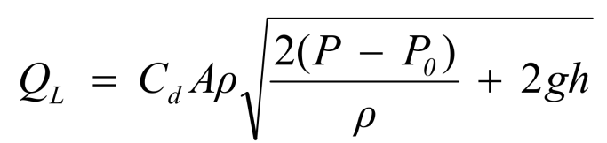
式中：Q_{L}—液体泄漏速度，kg/s；
C_{d}——液体泄漏系数，圆形或多边形为0.65，三角形为0.60，长方形为0.55，本次取0.65；
A——裂口面积，m²，泄漏点设为直径10mm的圆形，裂口面积为7.85×10⁻⁵m²；
ρ——泄漏液体密度，kg/m³；
P——容器内介质压力，Pa，本项目为常压容器；
P_{o}——环境压力，Pa，101325Pa；
g——重力加速度，g=9.81m/s²；
h——裂口之上液位高度，m，按储罐高度的2/3。
表5.4-3物质泄漏事故时的泄漏速率计算一览表
泄漏物 | 储存方式 | 裂口面积m² | 液体密度kg/m³ | 容器内压力Pa | 环境压力Pa | 裂口之上液位高度m | 液体泄漏速度kg/s | 泄漏量kg
甲基叔丁基醚 | 内浮顶罐 | 7.85×10⁻⁵ | 740 | 101325 | 101325 | 8.4 | 0.48 | 290.84
异辛烷（烷基化油） | 内浮顶罐 | 7.85×10⁻⁵ | 690 | 101325 | 101325 | 8.4 | 0.45 | 271.19
石脑油 | 内浮顶罐 | 7.85×10⁻⁵ | 667 | 101325 | 101325 | 8.4 | 0.44 | 262.15
（2）泄漏液体蒸发量
泄漏液体的蒸发分为闪蒸蒸发、热量蒸发和质量蒸发三种，其蒸发总量为这三种蒸发之和。甲基叔丁基醚（MTBE）、异辛烷（烷基化油）、石脑油为常温储罐，环境温度低于沸点，通常不会发生闪蒸和热量蒸发，泄漏后在其周围形成液池，仅考虑液池内液体的质量蒸发：
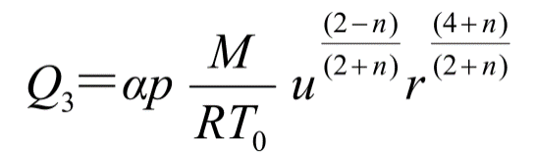
式中：Q₃—质量蒸发速率，kg/s；
p—液体表面蒸汽压，Pa；
R——气体常数，J/（mol·K）；8.3145J/（mol·K）；
T₀——环境温度，K；298K；
M——物质的摩尔质量，kg/mol；
u——风速，m/s；1.5m/s
r——液池半径，m；有围堰时，以围堰最大等效半径为液池半径；
α，n——大气稳定度系数，项目最不利气象以稳定（E，F）取值，根据HJ169-2018表F.3，α取0.3，n取5.285×10⁻³。
本项目大气环境风险评价工作等级为一级，根据HJ169-2018，一级评价，需选取最不利气象条件及事故发生地的最常见气象条件分别进行后果预测。最不利气象条件取F类稳定度，1.5m/s风速，温度25℃，相对湿度50%；最常见气象条件由当地近3年内的至少连续1年气象观测资料统计分析得出，包括出现频率最高的稳定度、该稳定度下的平均风速（非静风）、日最高平均气温、年平均湿度。
根据液体厚度确定液池半径：
S=W/（Hmin*ρ）
式中：S—为液池面积，㎡；
W—为质量，kg；
Hmin—为最小液池厚度，m；
ρ—为密度，kg/m³，混凝土地面取0.005。
表5.4-4最不利气象条件下Q3计算参数表
物质 | P（Pa） | M（kg/mol） | r（m） | Q₃（kg/s） | 蒸发量（kg）
甲基叔丁基醚 | 27000 | 0.08815 | 5 | 0.139 | 83.41
异辛烷（烷基化油） | 5100 | 0.114 | 5 | 0.034 | 20.37
石脑油 | 10030 | 0.4 | 5 | 0.357 | 214.24

表5.4-5最常见气象条件下Q3计算参数表
物质 | r（m） | u（m/s） | r（m） | u（m/s） | α | n | Q3（kg/s） | 蒸发量（kg）
甲基叔丁基醚 | 5 | 2.3 | 5 | 2.3 | 0.005285 | 0.3 | 0.1907 | 114.40
异辛烷（烷基化油） | 5 | 2.3 | 5 | 2.3 | 0.005285 | 0.3 | 0.0466 | 27.94
石脑油 | 5 | 2.3 | 5 | 2.3 | 0.005285 | 0.3 | 0.4372 | 262.30
（3）火灾事故次生污染
①有毒有害物质释放量
根据《建设项目环境风险评价技术导则》（HJ169-2018）附录F中的表F.4火灾爆炸事故有毒有害物质释放比例。甲基叔丁基醚（MTBE）、异辛烷（烷基化油）、石脑油的火灾爆炸事故中释放比例取值为1%。
则发生火灾爆炸事故时，泄漏的甲基叔丁基醚（MTBE）、异辛烷（烷基化油）、石脑油发生燃烧，火灾爆炸事故中未参与燃烧的有毒有害物质释放量分别为甲基叔丁基醚（MTBE）0.0029t、异辛烷（烷基化油）0.0027t、石脑油0.0026t。火灾时间按15min计，则事故中有毒有害物质放速率为甲基叔丁基醚（MTBE）0.003kg/s、异辛烷（烷基化油）0.003kg/s、石脑油0.0029kg/s。
②火灾伴生/次生污染物产生量估算
扩建项目新增的油品燃烧会产生有CO、SO₂等次生污染物，发生火灾事故时，次生污染物产生情况如下：
A、次生污染物SO₂的产生量
根据调查，扩建项目新增的石脑油、蜡油、渣油这3个货种中，渣油的硫含量最高，因此，扩建项目以渣油燃烧产生次生污染物SO₂进行计算。根据《建设项目环境风险评价技术导则》（HJ169-2018）附录F.14公式，油品火灾伴生/次生二氧化硫产生量按下式计算：
G_{二氧化碳}=2BS
式中：G二氧化硫——二氧化硫排放速率，kg/h；
B——物质燃烧量，kg/h；经计算，渣油泄漏量为2391.223kg/h。
S——物质中硫的含量，%。渣油硫含量约为3%。
经计算，渣油燃烧产生的次生污染物SO₂的排放速率为143.47kg/h，0.0399kg/s。
B、次生污染物CO产生量
当发生火灾事故时，油品燃烧产生CO。根据《建设项目环境风险评价技术导则》（HJ169-2018）附录F.15公式，一氧化碳产生量计算如下式计算：
G_{一氧化碳}=2330×q×C×Q
式中：G_{一氧化碳}——氧化碳的产生量，kg/s；
C——物质中碳的含量，取85%；
q——化学不完全燃烧值，取4%；
Q——参与燃烧的物质量，t/s。渣油按泄漏速率计：2391.223×0.001/（60×60）=0.00066t/s。
渣油参与燃烧的量按全部泄漏量计，即0.399t。火灾时间按15min计，则参与燃烧的渣油为0.00044t/s。经计算，得到渣油燃烧时一氧化碳的产生速率为0.035kg/s。

海域泄露源项分析

事故情形设定
根据码头事故风险事故统计分析，码头海域发生风险事故主要是由于船舶发生碰撞、搁浅等因素，导致船舶运输的物料或燃料油发生泄露，从而影响海水水质。
一、物质筛选
①不溶性，密度<1g/cm³液态危险货物，主要包括新增装卸危险货种甲基叔丁基醚、异辛烷（烷基化油）、石脑油、蜡油以及船舶燃料油，不溶或微溶于水，且密度较小的物质。发生泄漏风险事故时，一旦危险货物进入水域内将漂浮在水面上，在水动力条件和风、浪的综合作用下扩散，对周围水域的影响程度和范围均较大。综合考虑物质毒性、泄漏量、转运量、黏性等因素，渣油、石脑油、甲基叔丁基醚对海洋环境影响较大，故选择渣油、石脑油、甲基叔丁基醚为代表物质进行预测评价。
②不溶性，密度>1g/cm³液态危险货物，扩建项目无密度>1g/cm³的液态危险货物。
③可溶性液体危险物质，本次扩建项目无可溶于水的液体危险物质。
综上，综合考虑物质毒性、转运量和危害后果及化学性质，选择渣油、石脑油、甲基叔丁基醚为环境风险代表性物质进行风险影响分析。

船舶事故化学品泄漏及溢油泄漏量核算
根据《水上溢油环境风险评估技术导则》（JT/T114-2017），可能最大水上溢油事故溢油量，按照设计代表船型的1个货油边舱或燃料油边舱容积确定。根据JT/T114-2017典型的水上溢油事故及码头风险事故统计分析的溢油量，本项目溢油事故案可能最大水上溢油事故的溢油量进行预测。
新建水运工程建设项目的最大可信水上溢油事故溢油量，按照设计代表船型所载货油或船用燃料油全部泄漏的数量确定。
根据项目设计方案，项目所在6#号泊位最大到港船舶船型为50000吨级，甲基叔丁基醚、异辛烷（烷基化油）、石脑油、蜡油、渣油最大船型均为50000吨级。码头现场一次只能停靠一艘船。
1、溢油事故源强
①最大可信水上溢油事故溢油量
本项目新增石脑油、蜡油、渣油三种油品的装卸及储存，最大运输船型为50000吨级。码头现场一次只能停靠一艘船。因此，货舱最大溢油事故溢油量为50000吨。
②最大水上溢油事故溢油量
最大水上溢油事故溢油量，按照设计代表船型的1个货油边仓或燃料油边仓的容积确定。本次扩建项目新增石脑油、蜡油、渣油，货油量大于燃料油量，因此，最大水上溢油事故以1个货油边仓确定。参考《水上溢油环境风险评估技术导则》（JT/T114-2017）表C.2中30000～50000吨级单个货舱为3200~5300m³（本次评价取5300m³），则石脑油为3535.1t（密度为0.667t/m³），渣油为4982t（密度为0.94t/m³）。
2、化学品泄漏事故源强
①最大可信化学品泄漏量
本次评价参照《水上溢油环境风险评估技术导则》（JT/T114-2017）估算本次项目化学品泄漏事故泄漏量。项目新增货种异辛烷（烷基化油）难溶于水，最大设计运输船型为50000吨级，最大可信水上化学品泄漏事故泄漏量按运输量全部泄漏计。因此，本项目最大可信难溶于水化学品泄漏事故泄漏量为：甲基叔丁基醚50000t。
②最大可能化学品泄漏量
参考《水上溢油环境风险评估技术导则》（JT/T114-2017）表C.2中30000～50000吨级单个舱容取3200～5300m³（本次评价取5300m³），可能最大水上泄漏量为1个货油边舱全部泄漏。本次选取的最大船型为50000吨级，甲基叔丁基醚的最大可能泄漏量为3922t（密度为0.74g/cm³）。
表5.4-6油品、化学物质泄漏事故源强汇总结果
泄漏物质 | 最大可信事故泄漏量（t） | 可能最大事故泄漏量（t）
石脑油 | 50000 | 3535.1
渣油 | 50000 | 4982
甲基叔丁基醚（MTBE） | 50000 | 3922

陆域风险事故预测
综合考虑事故情况下有毒有害物质泄漏的源强、发生的概率以及应急反应时间，本次环评陆域计算最大可信事故为蜡油、甲基叔丁基醚（MTBE）、异辛烷（烷基化油）储罐发生泄漏时以及泄漏后发生火灾事故产生的毒害物质在大气中的扩散影响情况。

预测模型筛选
根据《建设项目环境风险评价技术导则》（HJ169-2018）附录G，依据排放类型，理查德森数的计算分连续排放、瞬时排放两种形式。判断连续排放还是瞬时排放，通过对比排放时间T_{d}（10min）和污染物到达最近的受体点（网格点或敏感点）的时间T确定。
T=2X/U_{r}
X——事故发生地点与计算点的距离，m；
U_{r}——10m高处风速，m/s。假设风速和风向在T时间段内保持不变，按导则推荐最不利风速1.5m/s取值。
当T_{d}>T时，可被认为是连续排放；当T_{d}≤T时可被认为是瞬时排放。
本项目距最近的敏感点厚福沙村1.874km，最不利气象条件风速为1.5m/s。根据计算，T=2498.67S，大于源项分析的排放时间，因此排放形式认为是瞬时排放。
根据《建设项目环境风险评价技术导则》（HJ169-2018）附录G，采用理查德森数(Ri)作为标准进行判断，瞬时排放的计算公式如下：
瞬时排放：
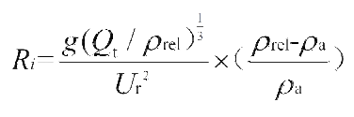
式中：ρ_{rel}——排放物质进入大气的初始密度，kg/m³；
ρ_{a}——环境空气密度，kg/m³；
Q——连续排放烟羽的排放速率，kg/s；
D_{rel}——初始的烟羽宽度，即源直径，m；
U_{r}——10m高处的风速，m/s。
气体性质判断标准为：对于瞬时排放，R_{i}＞0.04为重质气体，R_{i}≤0.04为轻质气体。当R_{i}处于临界值附近时，说明烟团/烟羽既不是典型的重质气体扩散，也不是典型的轻质气体扩散。可以进行敏感性分析，分别采用重质气体模型和轻质气体模型进行模拟，选取影响范围最大的结果。
根据计算，本项目采用风险导则中推荐的预测模型如下表所示：
表5.5-1大气风险预测模型主要参数表
气体名称 | 排放形式 | 稳定度 | 风速（m/s） | 选取预测模型
甲基叔丁基醚 | 瞬时排放 | F | 1.5 | 理查德森数R_{i}=7.35，Ri＞0.04，为重质气体，根据导则推荐预测采用SLAB模型。
异辛烷（烷基化油） | 瞬时排放 | F | 1.5 | 理查德森数R_{i}=6.14，Ri＞0.04，为重质气体，根据导则推荐预测采用SLAB模型。
石脑油 | 瞬时排放 | F | 1.5 | 理查德森数R_{i}=776.93，Ri＞0.04，为重质气体，根据导则推荐预测采用SLAB模型。
CO | 瞬时排放 | / | / | 烟团初始密度未大于空气密度，不计算理查德森数。扩散计算建议采用AFTOX模式。
SO₂ | 瞬时排放 | / | / | 理查德森数R_{i}=5.61，Ri＞0.04，为重质气体，根据导则推荐预测采用SLAB模型。

预测参数
（1）气象参数
本项目大气环境风险评价等级为一级，根据《建设项目环境风险评价技术导则》（HJ169-2018），大气风险预测模型主要参数见下表。
表5.5-2大气风险预测模型主要参数表
参数类型 | 选项 | 参数
基本情况 | 事故源经度/(°) | 108.612204328
基本情况 | 事故源纬度/(°) | 21.699891040
基本情况 | 事故源类型 | 泄漏、火灾
气象参数 | 气象条件类型 | 最不利气象 | 最常见气象
气象参数 | 风速/（m/s） | 1.5 | 2.3
气象参数 | 环境温度/℃ | 25 | 37
气象参数 | 相对湿度/% | 50 | 82
气象参数 | 稳定度 | F稳定度 | F稳定度
其他参数 | 地表粗糙度/m | 1
其他参数 | 是否考虑地形 | 是
其他参数 | 地形数据精度 | 90
表5.5-3危险物质大气毒性终点浓度选取值
污染物 | 相对蒸气密度（kg/m³） | 毒性终点浓度-1（mg/m³） | 毒性终点浓度-2（mg/m³）
甲基叔丁基醚 | 3.1 | 19000 | 2100
异辛烷（烷基化油） | 3.9 | / | 80
石脑油 | 9.3 | 16000 | /
CO | 1.25 | 380 | 95
SO₂ | 2.9275 | 79 | 2
异辛烷（烷基化油）、石脑油的毒性重点浓度在《建设项目环境风险评价技术导则》（HJ169-2018）附录H未给出，根据急性毒性确定。

预测结果
根据陆域最大可信事故：甲基叔丁基醚（MTBE）、异辛烷（烷基化油）、蜡油的源项分析，储罐在泄漏后形成液池，在最不利气象条件下，甲基叔丁基醚（MTBE）、异辛烷（烷基化油）、石脑油的蒸发速率分别为0.139kg/s、0.034kg/s、0.357kg/s。
在最常见气象条件下，甲基叔丁基醚（MTBE）、异辛烷（烷基化油）、石脑油的蒸发速率分别为0.191kg/s、0.047kg/s、0.437kg/s。
渣油泄漏并发生火灾伴生SO₂、CO的产生，SO₂、CO的产生速率分别为0.0399kg/s、0.035kg/s。
根据《建设项目环境风险评价技术导则》（HJ169-2018）推荐的预测结果如下：

表5.5-4最不利气象条件下，各危险物质轴线的最大浓度
距离(m) | 甲基叔丁基醚 |  | 异辛烷（烷基化油） |  | 石脑油 |  | CO |  | SO₂
距离(m) | 浓度出现时间(min) | 高峰浓度(mg/m³) | 浓度出现时间(min) | 高峰浓度(mg/m³) | 浓度出现时间(min) | 高峰浓度(mg/m³) | 浓度出现时间(min) | 高峰浓度(mg/m³) | 浓度出现时间(min) | 高峰浓度(mg/m³)
10 | 5.23 | 3254.70 | 5.20 | 1391.40 | 7.70 | 14922.00 | 0.08 | 8116.20 | 7.65 | 1125.50
20 | 5.47 | 2026.10 | 5.39 | 1077.00 | 7.90 | 8778.60 | 0.17 | 2890.70 | 7.81 | 869.77
30 | 5.70 | 1472.10 | 5.59 | 857.26 | 8.11 | 6137.90 | 0.25 | 1537.40 | 7.97 | 697.94
50 | 6.17 | 956.09 | 5.98 | 576.29 | 8.51 | 3815.00 | 0.42 | 709.07 | 8.30 | 493.95
70 | 6.64 | 706.83 | 6.37 | 418.17 | 8.92 | 2764.70 | 0.58 | 455.43 | 8.62 | 380.24
90 | 7.11 | 560.19 | 6.76 | 319.36 | 9.32 | 2148.50 | 0.75 | 335.44 | 8.95 | 307.55
100 | 7.35 | 507.46 | 6.95 | 284.22 | 9.52 | 1930.40 | 0.83 | 295.13 | 9.11 | 279.99
150 | 8.52 | 337.76 | 7.93 | 173.45 | 10.54 | 1268.00 | 1.25 | 175.85 | 9.93 | 189.11
200 | 9.70 | 250.23 | 8.90 | 118.42 | 11.55 | 926.75 | 1.67 | 117.92 | 10.74 | 139.52
250 | 10.62 | 186.29 | 9.88 | 87.10 | 12.56 | 723.14 | 2.08 | 85.02 | 11.55 | 108.22
300 | 11.37 | 150.25 | 10.68 | 68.09 | 13.57 | 587.77 | 2.50 | 64.49 | 12.37 | 87.12
350 | 12.08 | 120.33 | 11.39 | 50.54 | 14.60 | 492.40 | 2.92 | 50.78 | 13.18 | 71.79
400 | 12.75 | 99.97 | 12.06 | 39.80 | 15.45 | 411.48 | 3.33 | 41.16 | 14.00 | 60.50
450 | 13.38 | 84.37 | 12.70 | 32.17 | 16.10 | 333.33 | 3.75 | 34.13 | 14.82 | 51.93
500 | 14.00 | 73.00 | 13.32 | 26.73 | 16.76 | 276.30 | 4.17 | 28.82 | 15.51 | 44.91
600 | 15.17 | 56.09 | 14.48 | 19.40 | 17.98 | 208.03 | 5.00 | 21.46 | 16.69 | 30.29
700 | 16.28 | 44.78 | 15.58 | 14.64 | 19.13 | 164.02 | 5.83 | 16.68 | 17.82 | 23.16
800 | 17.34 | 36.77 | 16.63 | 11.56 | 20.23 | 132.65 | 6.67 | 13.40 | 18.89 | 18.22
900 | 18.36 | 30.60 | 17.64 | 9.31 | 21.28 | 110.59 | 7.50 | 11.04 | 19.92 | 14.82
1000 | 19.35 | 25.97 | 18.62 | 7.72 | 22.29 | 93.36 | 8.33 | 9.27 | 20.91 | 12.30
1500 | 23.93 | 13.35 | 23.14 | 3.65 | 26.98 | 48.28 | 12.50 | 4.80 | 25.50 | 5.97
2000 | 28.12 | 8.14 | 27.25 | 2.15 | 31.24 | 29.45 | 19.67 | 3.28 | 29.66 | 3.53
2500 | 32.04 | 5.45 | 31.11 | 1.41 | 35.22 | 19.81 | 23.83 | 2.43 | 33.56 | 2.33
3000 | 35.78 | 3.90 | 34.79 | 0.99 | 39.00 | 14.25 | 29.00 | 1.91 | 37.27 | 1.65
3500 | 39.37 | 2.91 | 38.32 | 0.74 | 42.64 | 10.65 | 33.17 | 1.56 | 40.83 | 1.23
4000 | 42.84 | 2.25 | 41.74 | 0.56 | 46.15 | 8.28 | 38.33 | 1.30 | 44.28 | 0.95
4500 | 46.21 | 1.79 | 45.07 | 0.45 | 49.56 | 6.60 | 42.50 | 1.11 | 47.63 | 0.75
5000 | 49.51 | 1.46 | 48.32 | 0.36 | 52.88 | 5.40 | 47.67 | 0.97 | 50.90 | 0.61
时间/浓度最大值 | 5.23 | 3254.70 | 5.20 | 1391.40 | 7.70 | 14922.00 | 0.08 | 8116.20 | 7.65 | 1125.50
浓度最大值出现距离/m | 10 |  | 10 |  | 10 |  | 10 |  | 10
表5.5-4最常见气象条件下，各危险物质轴线的最大浓度
距离(m) | 甲基叔丁基醚 |  | 异辛烷（烷基化油） |  | 石脑油
距离(m) | 浓度出现时间(min) | 高峰浓度(mg/m³) | 浓度出现时间(min) | 高峰浓度(mg/m³) | 浓度出现时间(min) | 高峰浓度(mg/m³)
10 | 7.66 | 5232.80 | 7.68 | 1865.20 | 7.69 | 8817.30
20 | 7.82 | 3301.70 | 7.86 | 1195.30 | 7.88 | 5793.10
30 | 7.99 | 2450.90 | 8.04 | 889.05 | 8.07 | 4269.10
50 | 8.31 | 1619.00 | 8.40 | 587.34 | 8.45 | 2819.10
70 | 8.63 | 1204.30 | 8.76 | 435.39 | 8.84 | 2101.50
90 | 8.96 | 956.39 | 9.12 | 343.25 | 9.22 | 1675.00
100 | 9.12 | 864.42 | 9.30 | 310.34 | 9.41 | 1516.50
150 | 9.93 | 583.00 | 10.19 | 205.81 | 10.36 | 1029.40
200 | 10.74 | 430.03 | 11.09 | 150.27 | 11.32 | 776.18
250 | 11.55 | 338.33 | 11.99 | 116.16 | 12.27 | 620.23
300 | 12.36 | 276.37 | 12.89 | 93.93 | 13.22 | 513.56
350 | 13.17 | 231.86 | 13.79 | 77.90 | 14.19 | 437.00
400 | 13.98 | 198.11 | 14.70 | 65.72 | 15.11 | 376.60
450 | 14.80 | 171.84 | 15.46 | 55.27 | 15.81 | 317.65
500 | 15.45 | 148.15 | 16.09 | 45.53 | 16.45 | 262.98
600 | 16.51 | 105.40 | 17.30 | 32.36 | 17.69 | 200.97
700 | 17.52 | 82.41 | 18.44 | 24.98 | 18.85 | 160.88
800 | 18.48 | 66.19 | 19.52 | 20.04 | 19.96 | 132.42
900 | 19.40 | 54.86 | 20.56 | 16.34 | 21.02 | 111.74
1000 | 20.29 | 46.27 | 21.56 | 13.75 | 22.04 | 95.80
1500 | 24.37 | 23.84 | 26.18 | 6.79 | 26.77 | 51.88
2000 | 28.07 | 14.65 | 30.38 | 4.07 | 31.07 | 32.74
2500 | 31.54 | 9.90 | 34.30 | 2.69 | 35.09 | 22.47
3000 | 34.82 | 7.14 | 38.04 | 1.91 | 38.92 | 16.30
3500 | 37.98 | 5.41 | 41.62 | 1.44 | 42.59 | 12.36
4000 | 41.03 | 4.20 | 45.09 | 1.10 | 46.13 | 9.72
4500 | 43.99 | 3.38 | 48.46 | 0.88 | 49.58 | 7.77
5000 | 46.88 | 2.75 | 51.74 | 0.71 | 52.94 | 6.41
时间/浓度最大值 | 7.66 | 5232.80 | 7.68 | 1865.20 | 7.69 | 8817.30
浓度最大值出现距离/m | 10 |  | 10 |  | 10


图5.5-1不利气象条件，甲基叔丁基醚轴最大影响区域图
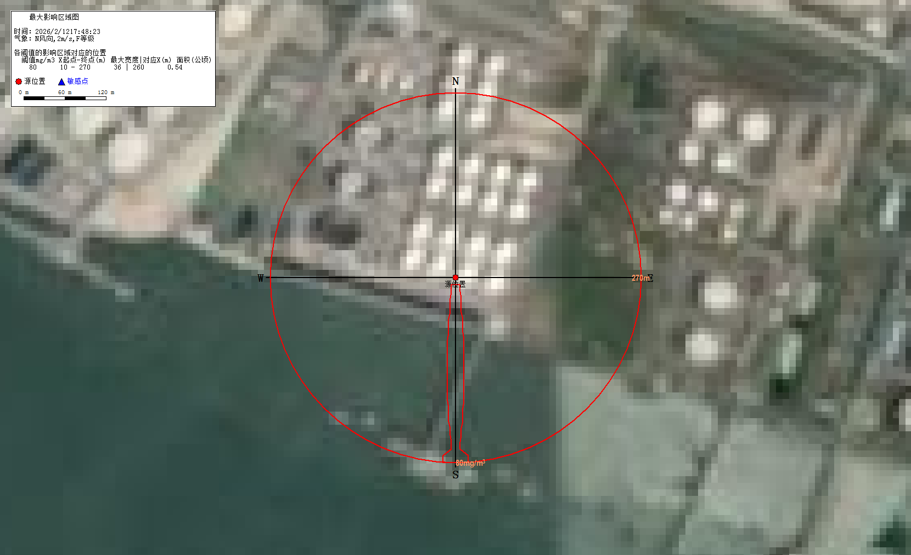
图5.5-2不利气象条件，异辛烷（烷基化油）轴最大影响区域图
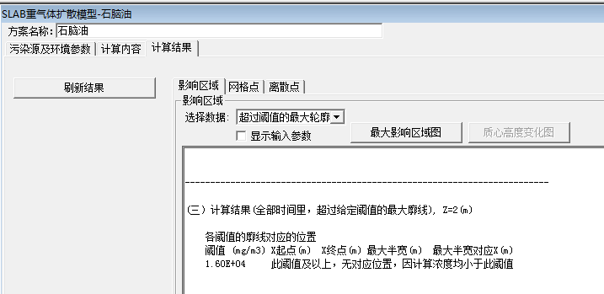
图5.5-3不利气象条件，石脑油轴最大影响区域图

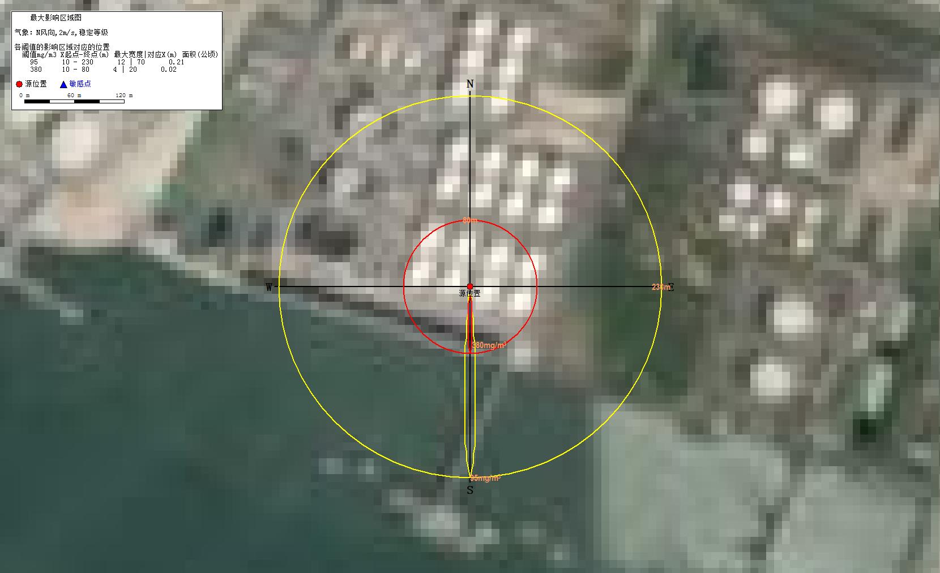
图5.5-4不利气象条件，CO最大影响区域图
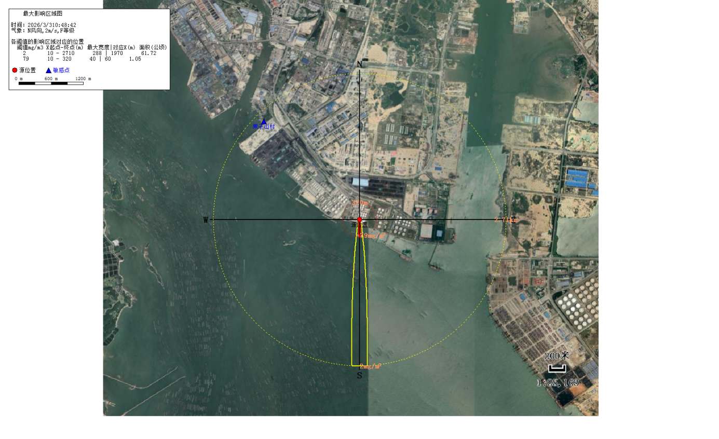
图5.5-5不利气象条件，SO₂最大影响区域图
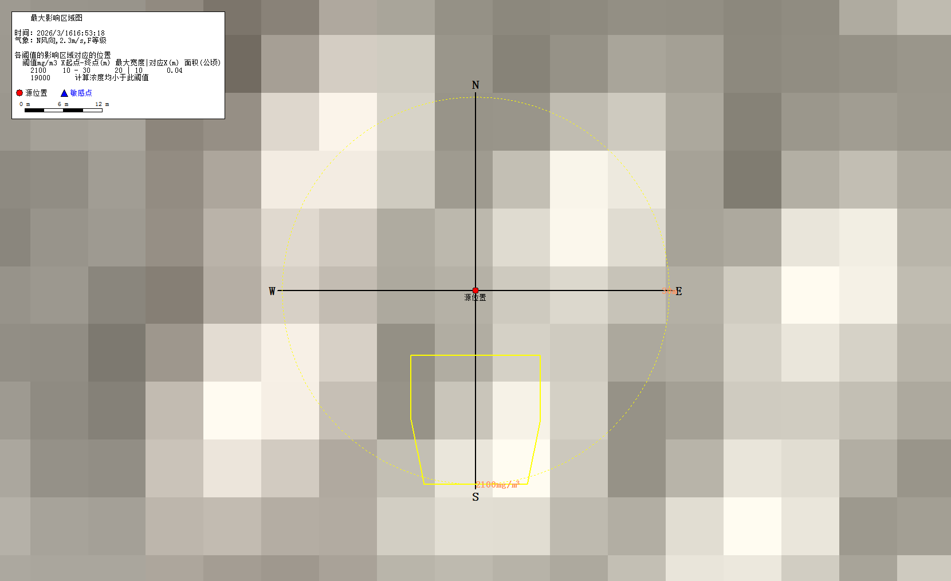
图5.5-6常见气象条件，甲基叔丁基醚最大影响区域图

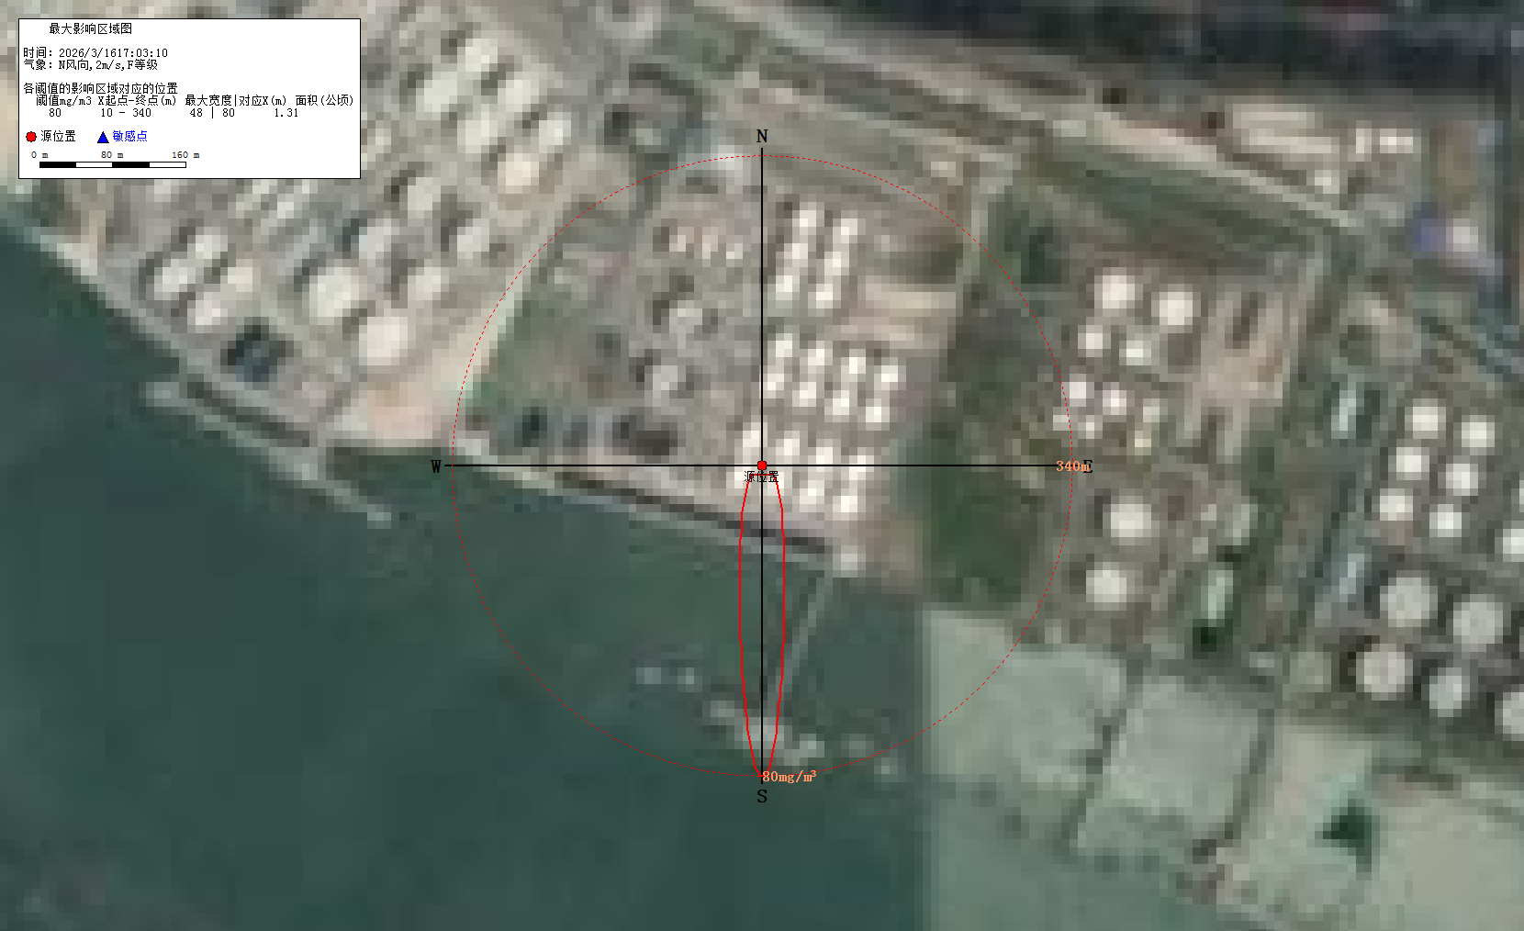
图5.5-7常见气象条件，异辛烷最大影响区域图
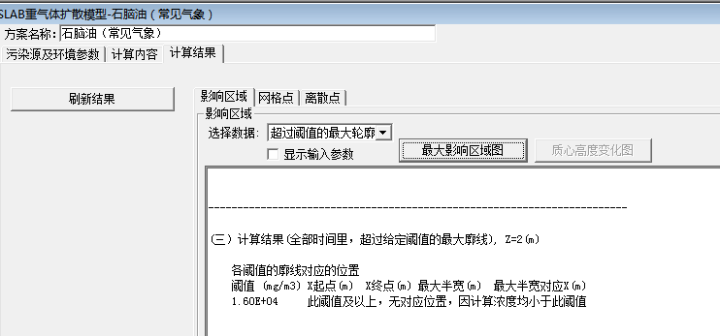
图5.5-8常见气象条件，石脑油最大影响区域图

表5.5-5事故源项及事故后果基本信息表
风险事故情形分析
代表性风险事故情形描述 | 甲基叔丁基醚（MTBE）、异辛烷（烷基化油）、石脑油储罐泄漏及引发的火灾，对周边大气环境及人群的影响
环境风险类型 | 大气环境
泄漏设备类型 | 储罐、生产管线、不完全燃烧产生的烟气 | 操作（烟气）温度/℃ | 25 | 操作压力/MPa | 常压
泄漏物质 | 甲基叔丁基醚（MTBE） | 最大存在量/kg | 7400000 | 泄漏孔径/mm | 10
泄漏速率/kg/s | 0.48 | 泄漏时间/min | 10 | 泄漏量/kg | 290.84
泄漏高度/m | 8.4 | 泄漏液体蒸发量/kg | 83.41 | 泄漏频率 | 1.00×10-4/a
泄漏物质 | 异辛烷（烷基化油） | 最大存在量/kg | 6900000 | 泄漏孔径/mm | 10
泄漏速率/kg/s | 0.45 | 泄漏时间/min | 10 | 泄漏量/kg | 271.19
泄漏高度/m | 8.4 | 泄漏液体蒸发量/kg | 20.37 | 泄漏频率 | 1.00×10-4/a
泄漏物质 | 石脑油 | 最大存在量/kg | 37200000 | 泄漏孔径/mm | 10
泄漏速率/kg/s | 0.44 | 泄漏时间/min | 10 | 泄漏量/kg | 262.15
泄漏高度/m | 8.4 | 泄漏液体蒸发量/kg | 214.24 | 泄漏频率 | 1.00×10-4/a
大气 | 最不利气象条件下事故后果预测
大气 | 危险物质 | 指标 | 浓度值mg/m³ | 最远影响距离 | 到达时间min
大气 | 甲基叔丁基醚（MTBE） | 大气毒性终点浓度-1 | 19000 | 10 | ＜5.23
大气 | 甲基叔丁基醚（MTBE） | 大气毒性终点浓度-2 | 2100 | / | /
大气 | 甲基叔丁基醚（MTBE） | 敏感目标名称 | 超标时间min | 超标持续时间min | 最大浓度mg/m³
大气 | 甲基叔丁基醚（MTBE） | 无 | -- | -- | --
大气 | 异辛烷（烷基化油） | 大气毒性终点浓度-1 | / | / | /
大气 | 异辛烷（烷基化油） | 大气毒性终点浓度-2 | 80 | 270 | 10.23
大气 | 异辛烷（烷基化油） | 敏感目标名称 | 超标时间min | 超标持续时间min | 最大浓度mg/m³
大气 | 异辛烷（烷基化油） | 无 | -- | -- | --
大气 | 石脑油 | 大气毒性终点浓度-1 | 16000 | / | /
大气 | 石脑油 | 大气毒性终点浓度-2 | / | / | /
大气 | 石脑油 | 敏感目标名称 | 超标时间min | 超标持续时间min | 最大浓度mg/m³
大气 | 石脑油 | 无 | -- | -- | --
大气 | CO | 大气毒性终点浓度-1 | 380 | 20 | 0.17
大气 | CO | 大气毒性终点浓度-2 | 95 | 70 | 0.58
大气 | CO | 敏感目标名称 | 超标时间min | 超标持续时间min | 最大浓度mg/m³
大气 | CO | 无 | -- | -- | --
大气 | SO₂ | 大气毒性终点浓度-1 | 79 | 60 | 8.46
大气 | SO₂ | 大气毒性终点浓度-2 | 2 | 1970 | 29.42
大气 | SO₂ | 敏感目标名称 | 超标时间min | 超标持续时间min | 最大浓度mg/m³
大气 | SO₂ | 厚福沙村 | 28.61 | 6.53 | 4
大气 | SO₂ | 果子山村 | 31.25 | 3.89 | 2.97
大气 | 最常见气象条件下事故后果预测
大气 | 危险物质 | 指标 | 浓度值mg/m³ | 最远影响距离 | 到达时间min
大气 | 甲基叔丁基醚（MTBE） | 大气毒性终点浓度-1 | 19000 | 10 | ＜7.66
大气 | 甲基叔丁基醚（MTBE） | 大气毒性终点浓度-2 | 2100 | / | /
大气 | 甲基叔丁基醚（MTBE） | 敏感目标名称 | 超标时间min | 超标持续时间min | 最大浓度mg/m³
大气 | 甲基叔丁基醚（MTBE） | 无 | / | / | /
大气 | 异辛烷 | 大气毒性终点浓度-1 | / | / | /
大气 | 异辛烷 | 大气毒性终点浓度-2 | 80 | 340 | 12.35
大气 | 异辛烷 | 敏感目标名称 | 超标时间min | 超标持续时间min | 最大浓度mg/m³
大气 | 异辛烷 | 无 | / | / | /
大气 | 石脑油 | 大气毒性终点浓度-1 | 16000 | / | /
大气 | 石脑油 | 大气毒性终点浓度-2 | / | / | /
大气 | 石脑油 | 敏感目标名称 | 超标时间min | 超标持续时间min | 最大浓度mg/m³
大气 | 石脑油 | 无 | / | / | /
（1）结论
由上文预测可以看出，项目泄漏和火灾次生污染物在最不利气象条件下（风速1.5m/s，稳定度F）扩散过程中，各污染物预测结果如下：
甲基叔丁基醚（MTBE）超过毒性终点浓度-1，未超过毒性终点浓度-2，最远距离为10m；
异辛烷（烷基化油）超过毒性终点浓度-2，最远距离为270m；
石脑油未超过毒性终点浓度；
CO超过毒性终点浓度-1和毒性终点浓度-2，最远距离分别为20m、70m；
SO₂超过毒性终点浓度-1和毒性终点浓度-2，最远距离分别为320m、2710m，果子山村在SO₂毒性终点浓度-2的影响范围内。
在常见气象条件下，甲基叔丁基醚（MTBE）超过毒性终点浓度-1，未超过毒性终点浓度-2，最远距离为10m；
异辛烷（烷基化油）超过毒性终点浓度-2，最远距离为340m；
石脑油未超过毒性终点浓度；
根据预测的结果，物料泄漏、火灾的情况下，在毒性终点范围内，位于项目下风向有2个环境敏感目标，通过加强货种储存、输送等过程的管理，安装可燃气体报警装置等，可有效降低储存货种的泄漏、燃烧事故的发生。若发生事故应立即通知相关部门组织附近居民撤离。
（2）对保护目标的影响
根据预测结果，火灾事故发生时，产生的二氧化硫、一氧化碳对保护目标有一定影响，一氧化碳在血中与血红蛋白结合而造成组织缺氧，轻度中毒者出现头痛、头晕、耳鸣、心悸、恶心、呕吐、无力，血液碳氧血红蛋白浓度可高于10％；二氧化硫对眼及呼吸道粘膜有强烈的刺激作用，火灾产生的次生污染物对人群健康产生一定影响。根据预测结果，敏感目标果子山村（NW，2.208km）在二氧化硫毒性终点内，持续时间较短，且在火灾发生后，企业第一时间采取措施，采用泡沫灭火系统等进行灭火，减少物料燃烧时间和影响范围。在污染物到达敏感目标前将火灾控制住，减少污染物影响的持续时间。项目位于海港区域，灭火后，受海风影响，产生的污染物可快速扩散，降低空气中二氧化硫、一氧化碳的含量，因此，火灾事故发生后对保护目标的影响较小。但本项目涉及有毒害气体 ，建设单位必须加强项目风险防范措施，加强管理，避免环境风险事故的发生。

海域风险事故预测

水动力模型
根据《环境影响评价技术导则海洋生态环境》（HJ1409-2025）附录D，属于宽浅型水域且且潮混合较强烈、各要素垂向分布较均匀的近岸海域、河口、海湾，可采用二维数值模型近似描述海水的三维运动。根据本项目所在海域的水深情况和水动力特性，本节采用平面二维潮汐动力模型进行水动力环境的预测分析。
本节使用的潮汐动力学模型是基于二维不可压缩的雷诺平均Navier-Stokes方程，模型由连续性和动量方程组成，整个计算区域被划分为众多三角形非结构网格要素。
模型的控制方程为：
对水平动量方程和连续性方程在深度h＝η+d上求积分，得到浅水方程如下所示：
x,y方向上的水平动量方程分别为：
划线标识是深度平均值，例如，是深度平均流速定义如下：
，
横向压力包括粘滞摩擦，湍流摩擦和差异平流。这些值通过基于深度流速梯度的涡粘性方程进行估算：
，，
底摩阻通过二次方程的摩擦定律确定：
其中，是阻力系数；是底部流速；与底应力相关联的摩擦速度如下：
在二维计算的时候，是深度平均流速；阻力系数由谢才系数C或曼宁数M决定。

数学模型离散及数值求解方法
1、控制方程的空间离散化
在求解域内的离散化采用有限体积的方法。空间域的离散化通过连续介质细分成非重叠单元进行。二维情形下，单元格可以是任意多边形，不过，一般只考虑三角形和四边形。浅水方程系统的积分形式可写为如下一般形式：
其中U是守恒量的矢量；F是通量矢量方程；S是源项矢量。
在笛卡尔坐标系下，二维浅水方程系统表达如下：
其中，上标I和V分别代表非粘滞（对流）和粘滞通量，其中：
对上式在第i个单元上求积分，并且用高斯定理重写通量积分得到下式：
其中A_{i}是单位面积/体积；Ω是定义在A_{i}上的积分变量；Γ_{i}是在第i个单元上的边界；d_{s}是沿边界上的积分变量；n是沿边界上的单位外法向量；通过一点正交规则评估单位面积/体积积分，正交点是单元的质心，通量积分方程式变为：
其中，U_{i}和S_{i}分别是U和S在第i单元和单元质心上的平均值。N_{S}是旁侧单元数；n是在j侧的外法向量；ΔΓ_{i}是在i界面的长度/面积。一阶和二阶格式都可以应用在空间离散化。
二维情形下，近似Riemann解用来计算在单元界面的对流通量。用Roe方法估算在界面的左边和右边的独立变量。用线性梯度重构方法能达到空间离散化的二阶精度。通过Jawahar和Kamath在2000年提出的方法，估算平均梯度。应用一个二阶TVD斜率限制器来消除数值振荡。
2、时间积分
二维模拟中，浅水方程有两种时间积分方法：低阶方法和高阶方法。低阶方法是一阶显示欧拉方法。
其中，Δt是时间步长。
高阶方法使用如下形式的二阶RungeKutta方法。
3、边界条件处理
闭边界：沿闭合边界（陆地边界）所有变量的一般通量设为零。对于动量方程，这导致沿陆地边界的完全滑移；开边界：开边界指定为单位流量的形式或给定水动力方程的海面高度，其中河流边界处给定单位流量，外海开边界采用逐时的水位序列驱动。对于物质传输方程，外海开边界采用具体值赋值或采用零梯度方法给定。

计算网格和模型设置
本项目所建立的区域潮汐动力模型计算范围如图5.6-1所示，模型包括整个钦州湾及部分外海海域，模型的西边界设置在钦州湾西部，南边界开边界设置在22~24m等深线附近，东边界设置在北海市滨海湿地公园西部海域。模型采用非结构三角网格，整个计算区域由28571个节点和55079个三角单元组成，网格的最小空间步长约为50m。为了清楚地反映项目建设对其附近海域水动力环境的影响，模型的计算水深由电子海图水深（电子海图来源于舟山海图信息科技有限公司，编号分别为：CN391001（2025-07-28第8版）、CN392001（2025-7-23第9版）和CN492107（2025-07-25 第8版））插值得到（图5.6-2）。
模型在开边界处采用逐时潮位驱动，潮位强迫序列由8个分潮（M₂、S₂、N₂、K₂、K₁、O₁、P₁和Q₁）的调和常数计算得到，上述8个主要分潮的调和常数取自全球潮汐反演模型（TPXO7.2）结果。模型从静止状态开始计算，模型计算时段为2022年10月1日~2022年10月30日，输出逐时的潮位和流速矢量结果进行模式验证和项目分析。
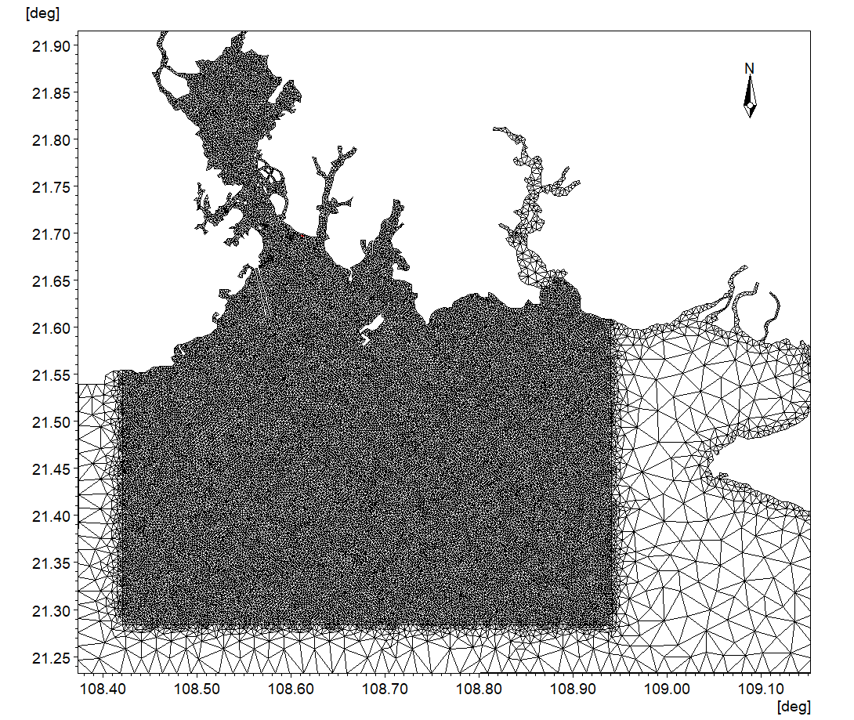
图5.6-1水动力模型计算域及网格分布
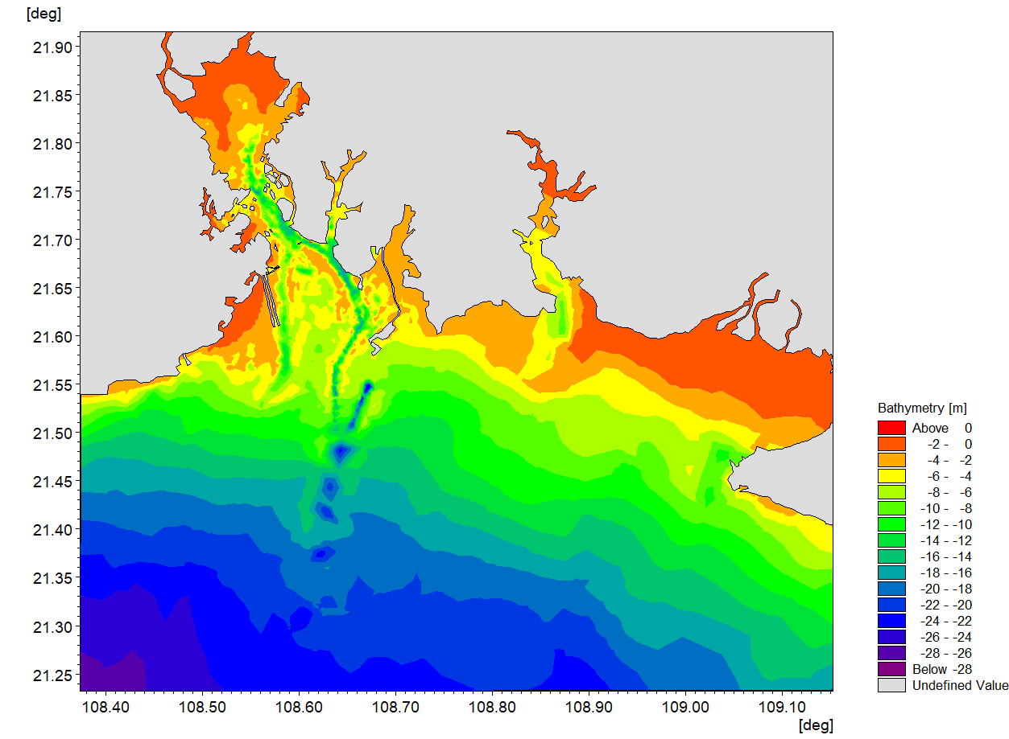
图5.6-2模型计算区域水深分布图

潮流数值模型及验证
1、验证资料
本报告采用2022年10月22日~23日在项目附近海域进行的一次水文观测对水动力模型进行验证评估。上述水文观测，在项目附近海域共布设水文连续观测站4个，编号为C1～C4，潮位验证采用钦州站（QZ站）的实测潮位数据，站位位置如图5.6-3所示。将现场观测的潮位和潮流数据与水动力模型的计算结果进行对比，对本项目构建的水动力模型进行校验。根据《环境影响评价技术导则海洋生态环境》（HJ1409-2025）附录D数据应满足模型的边界条件和模型水动力验证的需要，包括：开边界端点的潮位数据，评价范围内至少2个站位的潮位连续观测数据，1级评价项目不少于6个、2级评价项目不少于4个站位的潮流连续数据。根据地表水风险等级判定，项目地表水风险等级为二级，项目采用4个观测站的潮流数据是可行的。
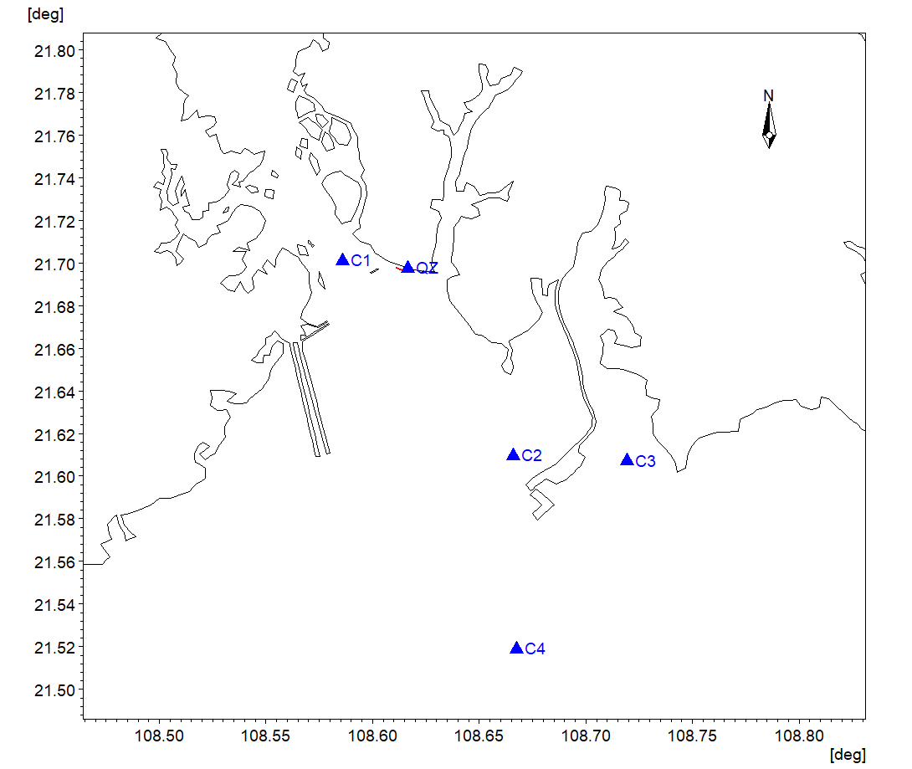
图5.6-3潮位(QZ)、潮流(C1~C4)观测站位图
2、潮位验证
选取工程附近钦州站（QZ站）观测的潮位资料作为数值模型计算潮位验证基准，潮位验证结果见图5.6-4所示。由图可知，模型模拟的潮位序列与观测资料吻合较好，本项目建立的水动力模型能较好地再现现场观测的QZ站潮位的分布趋势。
图5.6-4QZ站潮位验证曲线
3、潮流验证
选取项目附近海域C1~C4站位大潮期的实测潮流资料，与水动力模型模拟的流速和流向进行对比验证，潮流验证结果见图5.6-5~图5.6-8。对比结果也表明，水动力模型成功模拟再现了C1~C4站位往复型变化的潮流分布特征，模型模拟的流速和流向的分布趋势与观测结果比较接近，表明水动力模型也能较好地再现计算区域潮流动力过程的时空分布趋势
图5.6-5C1站潮流验证曲线
图5.6-6C2站潮流验证曲线
图5.6-7C3站潮流验证曲线
图5.6-8C4站潮流验证曲线
对观测与模拟的潮位时间序列的统计分析表明，平均潮位偏差约为0.13米，最高、最低潮位偏差分别约为0.13和0.09m。对观测与模拟的潮流时间序列的定量统计分析表明，C1~C4站位平均流速偏差分别为3.47、3.03、4.12和4.32cm/s，流向平均偏差分别为11.2、12.4、9.05和13.5°。以上潮位和潮流验证结果表明，相应验证点上潮位和潮流模拟结果与实测潮位和潮流资料基本吻合，能够较好地反映用海区周边海域潮流状况。

潮流场模拟结果
1、计算区域潮流场分布（大范围）
基于上述水动力模型计算结果，分析项目周边海域大范围潮流场的分布特征。由水动力模型模拟的项目周边海域的大潮涨急和落急时刻潮流矢量分布见图5.6-9和图5.6-10。由图可知，项目周边整个海域，涨潮潮流基本由西南流向东北，钦州湾涨潮流由湾外流入湾内。外海涨潮流速较小，钦州湾湾口流速较大（最大流速>1m/s）。落潮时，潮流基本由东北流向西南，流向基本与涨潮流速相反，说明该海域潮流基本为往复流，整个海域落急时刻流速强于涨急时刻流速。
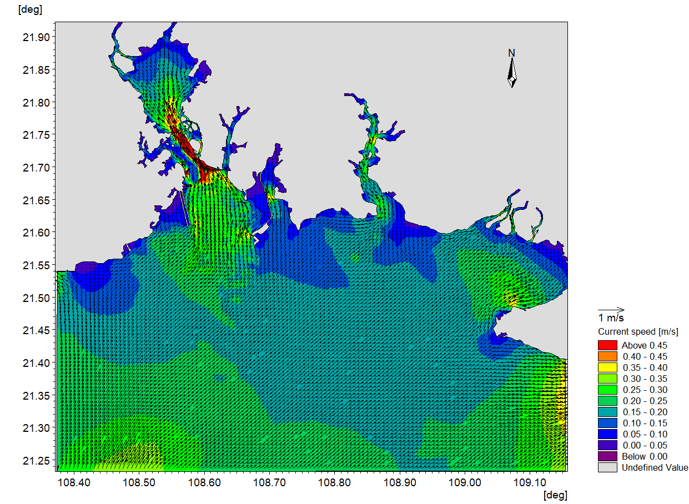
图5.6-9项目周边大区域潮流场分布（涨急时，大潮期）
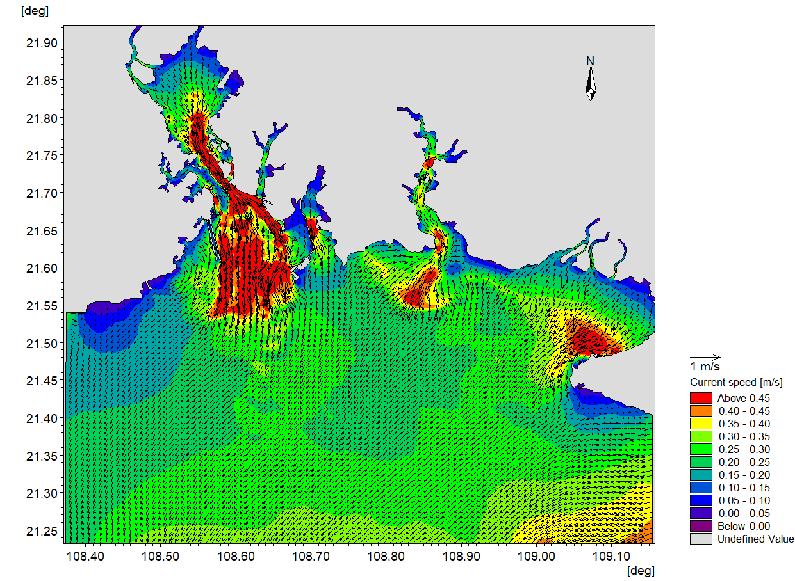
图5.6-10项目周边大区域潮流场分布（落急时，大潮期）
2、工程附近海域潮流场分布
本项目工程附近海域大潮期潮流场分布见图5.6-11和图5.6-12。由于本项目位于近岸海域，涨落潮流受岸界影响较明显。涨潮流基本上由东南流向西北，落潮流则由西北流向东南。落潮流速强于涨潮流速，工程附近海域涨急时刻区域平均流速约为0.59m/s，落急时刻工程附近海域平均流速约为1.08m/s。
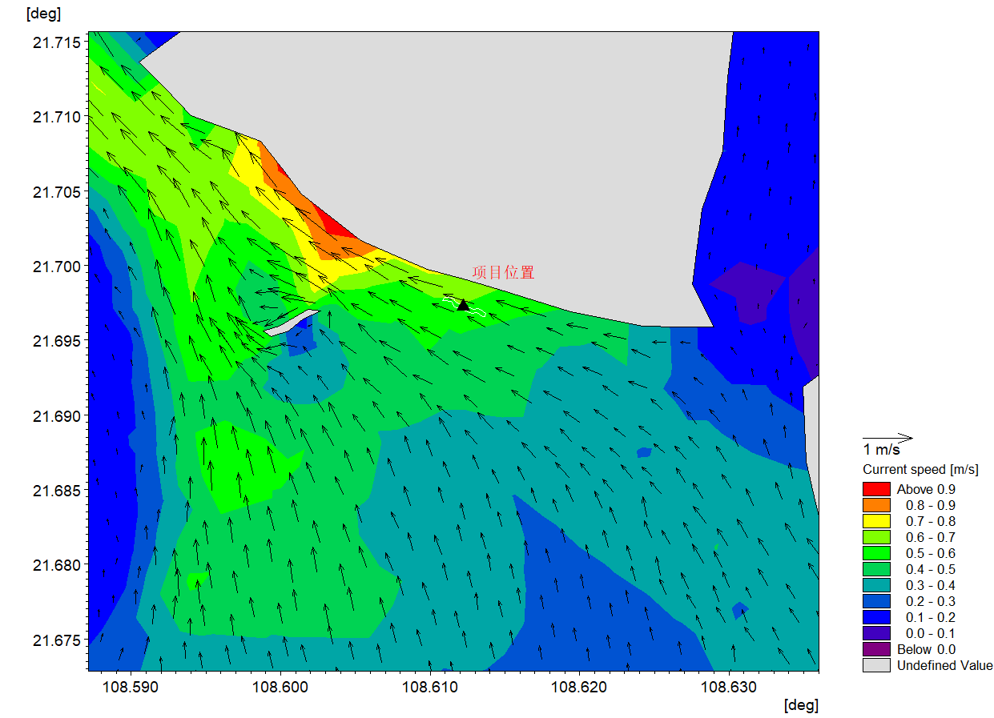
图5.6-11工程前潮流场（涨急时，大潮期）
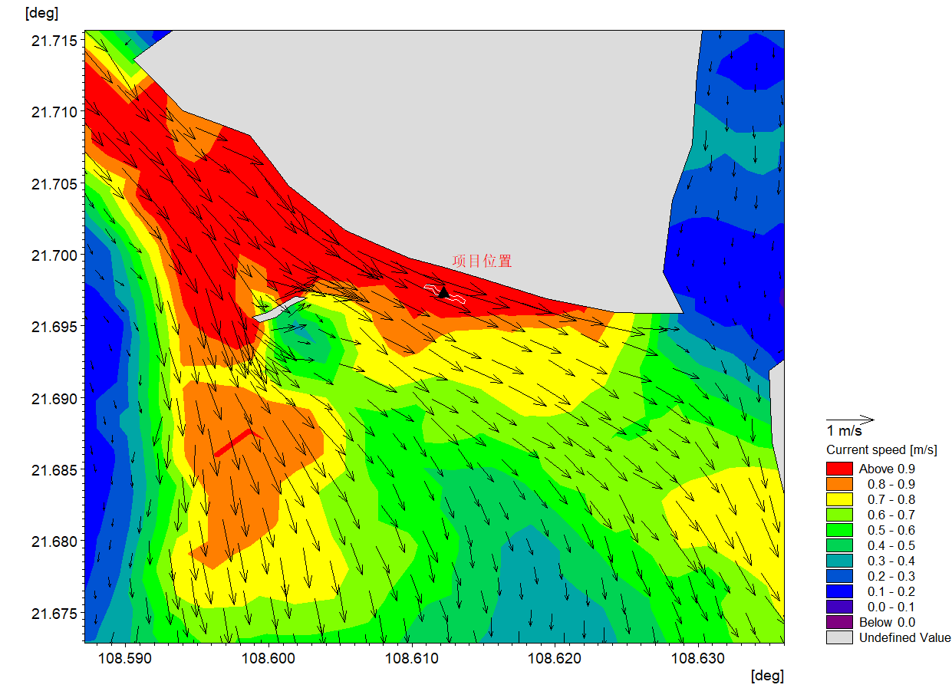
图5.6-12工程前潮流场（落急时，大潮期）

溢油与不可溶化学品预测模型
不同类型的危险品由于其特性不同，在水域中的污染风险表现是不同的。
对于不溶性、密度<1g/cm³液态危险货物，发生泄漏风险事故时，一旦危险货物进入水域内将漂浮在水面上，在水动力条件和风、浪的综合作用下扩散，对周围水域的影响程度和范围均较大。综合考虑物质毒性、泄漏量、转运量、黏性等因素，渣油、石脑油、甲基叔丁基醚对海洋环境影响较大，故选择渣油、石脑油、甲基叔丁基醚为海洋环境风险代表物质。
（1）预测模型介绍
溢出油体进入水体后，将在重力、惯性力、粘性和表面张力的作用下，向四周扩展，并形成大面积的油膜。事故溢油中含有大量的不同组分，各组分有不同的蒸汽压强、溶解性能、粘性和表面张力。其中高挥发性的组分很快蒸发，一些轻碳组分将逐渐溶解于水，不易挥发的部分则留存在海面上。溢油后油膜在风、潮流作用下，在海面扩散、迁移，遇有大波浪或破碎波拍打油膜将破碎发生卷吸、乳化现象，同时自溢油后几天内，油的溶解和蒸发将使溢油体积有一定量减少。随着油量的变化，油的浓度和组成也会发生变化，从而它的粘性和表面张力也随之改变；这反过来又影响着油膜在海上的运动行为。乳化现象对油膜粘性有重要影响。油包水乳化是海水以小颗粒的形式分散在连续的油膜中，它增大了油膜的有效体积，改变着它的粘性，使其成为非牛顿流体。而乳化形成的速率与油的组成、海况和温度有关。在湍动的海水中，部分油粒还可能吸附在水中悬浮的颗粒上，逐渐沉人海底。剩下浮出海面的油膜在不断漂移和扩展的同时，可能分裂成碎片，形成煤焦油团，最后经过漫长的感光氧化、沉积、溶解和生物降解，逐渐衰减。
（2）油膜轨迹预测
假定海面上漂浮着一定厚度的、较为稠密的油膜是由有限个彼此独立、互不干扰的油质点组成。它们分别受水流影响，独自漂移。既不会发生碰撞，也不会发生混合。
原坐标为(，)油膜经时间后，漂移到坐标(，)。
u和v分别是油膜运动的东、北分量，它由流速、风速、油膜随机运动速度组成；
u_{c}和v_{c}分别是流速的东、北分量；
u_{w}和v_{w}分别是风速的东、北分量，k为风对油膜拖曳系数，取0.022；
u_{r}和v_{r}分别是油粒子随机走动速度的东、北分量，溢油粒子的随机走动导致油粒子云团的尺度和形状随时间变化，随机走动的距离为：
式中，为[-1,1]之间的均匀分布随机数；E_{x}、E_{y}是X、Y方向的湍流离散系数；为△t时间步长。
通过跟踪各油膜坐标(，)的位置，确定运移范围，统计其数量和质量，可得各坐标网格的油膜面积。通过上式计算，可以确定任意油质点在任一时刻的位置，同时也可以反映出这些油质点的群体状况，由此来描述溢油漂移扩散的过程。
（3）油膜的蒸发过程
蒸发暴露模型（StiverandMackay，1984）是一个预测蒸发的体积比例的分析方法。它使用蒸馏数据来估算解析方程需要的参数。
蒸发部分，F_{v}，定义为：
式中：T₀：溢油修正的蒸馏曲线的初沸点（开尔文），取105.6°~120.0°；
T_{G}：修正的蒸馏曲线的斜率，取32.5°~44.5°；
T：环境温度（开尔文）；
A,B：无量纲常数（“典型的”原油A=6.3，B=10.3）；
t：时间（秒）；
θ：蒸发性的暴露；
蒸发性的暴露θ表示为：
式中：K_{m}：物质输送系数（米/秒）；
A ：油膜面积（m²）；
t ：时间（秒）；
V_{o}：溢油体积（m³）。
（4）乳化过程
乳化采用Mackay给出的表达式：
$$\frac{dF}{dt}=C_{1}W\left(1−C_{2}F\right)Q(t)$$
式中：W为海面风速，$Q(t)$为抵岸油量，$C_{1}$为吸收率，一般取2×10⁻⁶；$C_{2}$为包水率，一般取1.33。

风险预测参数
（1）溢油预测点
假设本次溢油发生在钦州港航道与本项目回旋水域附近（O1），溢油泄漏点位置如图5.6-1所示。
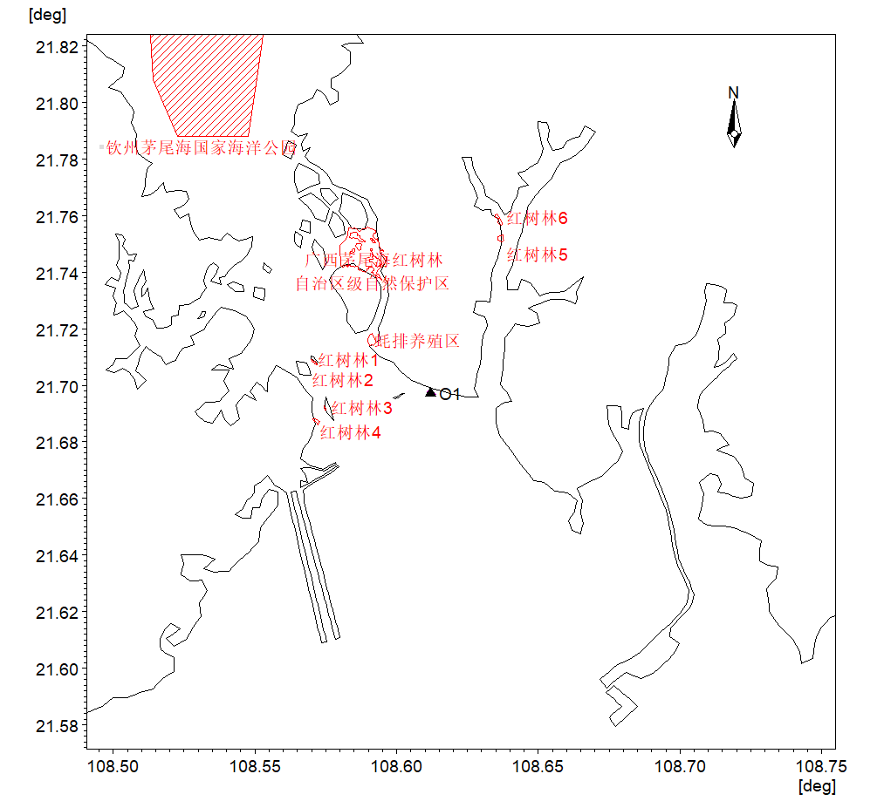
图5.6-13溢油泄漏点位置（O1）示意图
（2）工况
对于溢油而言，风是一种重要的驱动力，根据《水上溢油环境风险评估技术导则》（JT/T1143-2017）的典型水上溢油事故情形模拟参数要求，本次计算选取项目附近海域代表性的冬季主导风向、夏季主导风向和不利风（风向和风速），水动力过程分别考虑溢油事故分别发生在涨潮和落潮期间，根据不同的风况和涨落潮流条件组合构成6种典型风险条件，具体见表1.1-2。本次预测按一级环境风险评价等级进行预测，即预测溢油发生72小时对海洋环境的影响。
表5.6-1溢油事故计算工况
工况 | 溢油位置 | 泄露物质和泄漏量（t） | 典型风向 | 代表风速m/s | 涨落潮
1 | 本项目回旋水域与钦州港航道交汇处附近（O1） | 石脑油3535.1t；  渣油4982t；  甲基叔丁基醚（MTBE）3922t | N风，冬季主导风 | 6.7 | 涨潮
2 |  |  |  |  | 落潮
3 | 本项目回旋水域与钦州港航道交汇处附近（O1） | 石脑油3535.1t；  渣油4982t；  甲基叔丁基醚（MTBE）3922t | S风，夏季主导风向 | 5.1 | 涨潮
4 |  |  |  |  | 落潮
5 | 本项目回旋水域与钦州港航道交汇处附近（O1） | 石脑油3535.1t；  渣油4982t；  甲基叔丁基醚（MTBE）3922t | SE风，不利风速、风向 | 13.8 | 涨潮
6 |  |  |  |  | 落潮

预测结果
溢油风险事故分别考虑不同的风场和潮汐动力条件，模拟不同风险条件下，事故溢油的扩展规律及对项目周边环境敏感保护目标的影响程度。结果表明，溢油事故发生后，油膜的扩展同时受风和潮流的影响。

石脑油溢油风险事故预测结果
工况1：涨潮条件下，溢油事故发生后，在冬季主导风向N（6.7m/s）条件下，油膜在涨潮流和N风的共同作用下油膜向西偏南方向扩散。在溢油事故发生5小时40分钟左右，油膜抵达防城港核电站的取水口附近海域。此后部分油膜向西北方向扩散，并于溢油事故发生约8小时10分钟后开始影响红树林3和红树林4；南部的油膜则主要向南偏西方向扩散，并于溢油事故发生约7小时40分后抵达防城港核电排水明渠的东北部沿岸，油膜不断沿排水明渠东北岸向东南方向扩散。在溢油事故发生约12小时10分钟后，油膜开始进入北部湾二长棘鲷长毛对虾国家级种质资源保护区（实验区）。该工况条件下，油膜12小时内的扫海面积约为26.97km²，24小时内的扫海面积约为68.66km²，72小时内的扫海面积约为175.14km²。
工况2：落潮条件下，在冬季主导风向N（6.7m/s）和落潮流条件下，油膜主要向东南方向扩散。在溢油事故发生约7小时20分钟后，油膜开始进入北部湾二长棘鲷长毛对虾国家级种质资源保护区（实验区）。统计分析表明，油膜12小时内的扫海面积约为31.08km²，24小时内的扫海面积约为66.65km²，48小时内的扫海面积约为160.51km²，此后，油膜全部扩散出计算区域。
工况3：当溢油事故发生在夏季主导风向S（5.1m/s）和涨潮期间时，油膜开始在涨潮流和S风的作用下主要沿项目北部沿岸向西北部扩散，在溢油事故发生约3小时后，油膜开始影响蚝排养殖区。此后，部分油膜沿蚝排养殖区北部的水道向东北方向扩散，并于事故发生约4小时后抵达广西茅尾海红树林自治区级自然保护区；部分油膜沿蚝排养殖区西北部的沿岸向西北方向扩散，在事故发生约5小时后开始影响广西茅尾海红树林自治区级自然保护区。当涨潮流转为落潮流后，油膜开始向东南方向扩散，在事故发生约10小时40分钟后，油膜开始进入项目东北部的金鼓江海域。油膜在金鼓江水道内缓慢向北偏东方向扩散，并于事故发生约16小时40分钟后开始影响金鼓江上游的红树林5，17小时后开始影响红树林6。该工况条件下，油膜12小时内的扫海面积约为4.80km²，24小时内的扫海面积约为10.97km²，72小时内的扫海面积约为11.22km²。
工况4：当溢油事故发生在夏季主导风向S（5.1m/s）和落潮期间时，油膜开始在落潮流和S风的作用下主要沿项目北部沿岸向东偏北方向扩散，在溢油事故发生约2小时10分钟后，油膜开始进入金鼓江。此后，大部分油膜沿金鼓江水道缓慢向其上游扩散，在溢油事故发生约12小时30分钟后，油膜开始影响金鼓江上游的红树林5，12小时50分钟后开始影响红树林6。该工况条件下，油膜12小时内的扫海面积约为3.85km²，24小时内的扫海面积约为4.65km²，48小时内的扫海面积约为4.81km²，此后，油膜扫海面积不变。
工况5：当溢油事故发生在不利风向SE和风速（13.8m/s）及涨潮期间时，油膜开始在涨潮流和SE风的作用下主要沿项目北部沿岸向西北方向扩散，在溢油事故发生约2小时后，油膜开始影响蚝排养殖区。此后，部分油膜沿蚝排养殖区北部的水道向东北方向缓慢扩散；其他大部分油膜则沿蚝排养殖区西北部的沿岸向西北方向扩散，在事故发生约4小时后开始影响钦州茅尾海国家海洋公园。该工况条件下，油膜12小时内的扫海面积约为23.47km²，24小时内的扫海面积约为25.24km²，72小时内的扫海面积约为26.14km²。
工况6：在不利风向SE和风速（13.8m/s）作用下，当溢油事故发生在落潮期间时，部分油膜开始在落潮流和SE风的作用下沿项目北部沿岸向西偏北方向缓慢扩散，在溢油事故发生约4小时后，油膜开始进入金鼓江。当落潮流转变为涨潮流时，油膜在涨潮流和SE风的作用下沿项目北部沿岸向西北方向快速扩散，在溢油事故发生约11小时30分钟左右时，油膜快速扫过蚝排养殖区，此后油膜不断扫过该养殖区并向西北方向扩散。在溢油事故发生约13小时20分钟后，油膜开始影响钦州茅尾海国家海洋公园。该工况条件下，油膜12小时内的扫海面积约为1.26km²，24小时内的扫海面积约为24.78km²，72小时内的扫海面积约为26.80km²。
表5.6-2石脑油溢油事故油膜到达敏感区和海岸线的时间统计
工况 | 风况 |  | 潮汐条件 | 到达敏感区时间 | 到达海岸线时间
工况 | 风向 | 风速  (m/s) | 潮汐条件 | 到达敏感区时间 | 到达海岸线时间
1 | N风 | 6.7 | 涨潮 | 5h40min到达防城港核电取水口附近；  7h40min到达防城港核电排水明渠东北部沿岸；  8h10min到达红树林3和红树林4；  12h10min开始进入北部湾二长棘鲷长毛对虾国家级种质资源保护区（实验区） | 5h40min在防城港核电取水口附近抵岸；  7h40min在防城港核电排水明渠东北部沿岸抵岸；  8h10min在红树林3和红树林4抵岸
2 | N风 | 6.7 | 落潮 | 7h20min开始进入北部湾二长棘鲷长毛对虾国家级种质资源保护区（实验区） | －
3 | S风 | 5.1 | 涨潮 | 3h开始影响蚝排养殖区；  4h和5h后开始影响广西茅尾海红树林自治区级自然保护区；  16h40min开始影响金鼓江上游的红树林5，17h后开始影响红树林6 | 4h和5h后在广西茅尾海红树林自治区级自然保护区抵岸；  16h40min在金鼓江上游的红树林5抵岸，17h后红树林6附近抵岸
4 | S风 | 5.1 | 落潮 | 12h30min开始影响金鼓江上游的红树林5；  12h50min开始影响金鼓江上游的红树林6 | 12h30min在金鼓江上游的红树林5海域抵岸；  12h50min在金鼓江上游的红树林6海域抵岸
5 | SE风 | 13.8 | 涨潮 | 2h后开始影响蚝排养殖区；  4h开始影响钦州茅尾海国家海洋公园 | 6h20min在钦州湾西北部抵岸
6 | SE风 | 13.8 | 落潮 | 11h30分钟后开始影响蚝排养殖区；  13h20分钟后开始影响钦州茅尾海国家海洋公园 | 15h40min在钦州湾西北部抵岸
石脑油溢油事故油膜扫海面积统计
工况 | 潮汐条件 | 风况条件 |  | 扫海面积（km²）
工况 | 潮汐条件 | 风向（º） | 风速（m/s） | 12小时后 | 24小时后 | 48小时后 | 72小时后
1 | 涨潮 | N风 | 6.7 | 26.97 | 68.66 | 171.12 | 175.14
2 | 落潮 | N风 | 6.7 | 31.08 | 66.65 | 160.51 | -
3 | 涨潮 | S风 | 5.1 | 4.80 | 10.97 | 11.16 | 11.22
4 | 落潮 | S风 | 5.1 | 3.85 | 4.65 | 4.81 | -
5 | 涨潮 | SE风 | 13.8 | 23.47 | 25.24 | 25.65 | 26.14
6 | 落潮 | SE风 | 13.8 | 1.26 | 24.78 | 25.96 | 26.80
注：1、扫海面积以油膜绘制时间间隔10分钟的轨迹图进行统计；
2、表中“-”表示油膜抵岸且不再运动或扩散出计算区域，扫海面积不再增大。
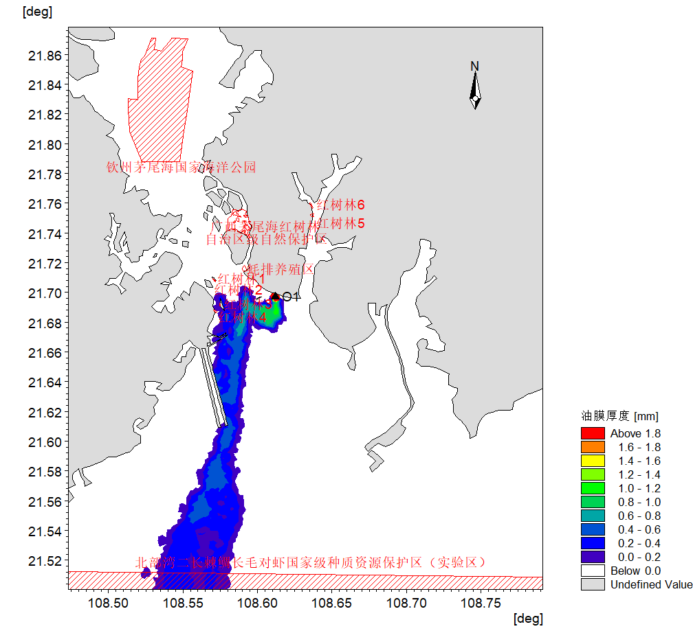
图5.6-14石脑油溢油事故工况1油膜运动轨迹图
（大潮涨潮期，冬季N风、风速6.7m/s，绘制间隔60min）
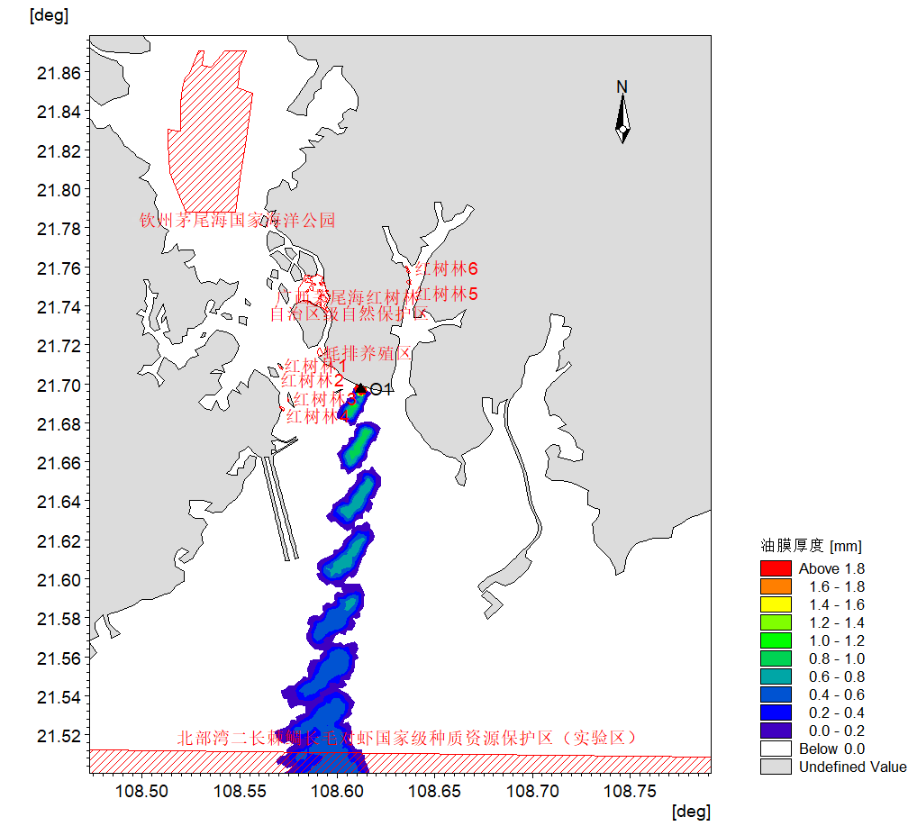
图5.6-15石脑油溢油事故工况2油膜运动轨迹图
（大潮落潮期，冬季N风、风速6.7m/s，绘制间隔60min）
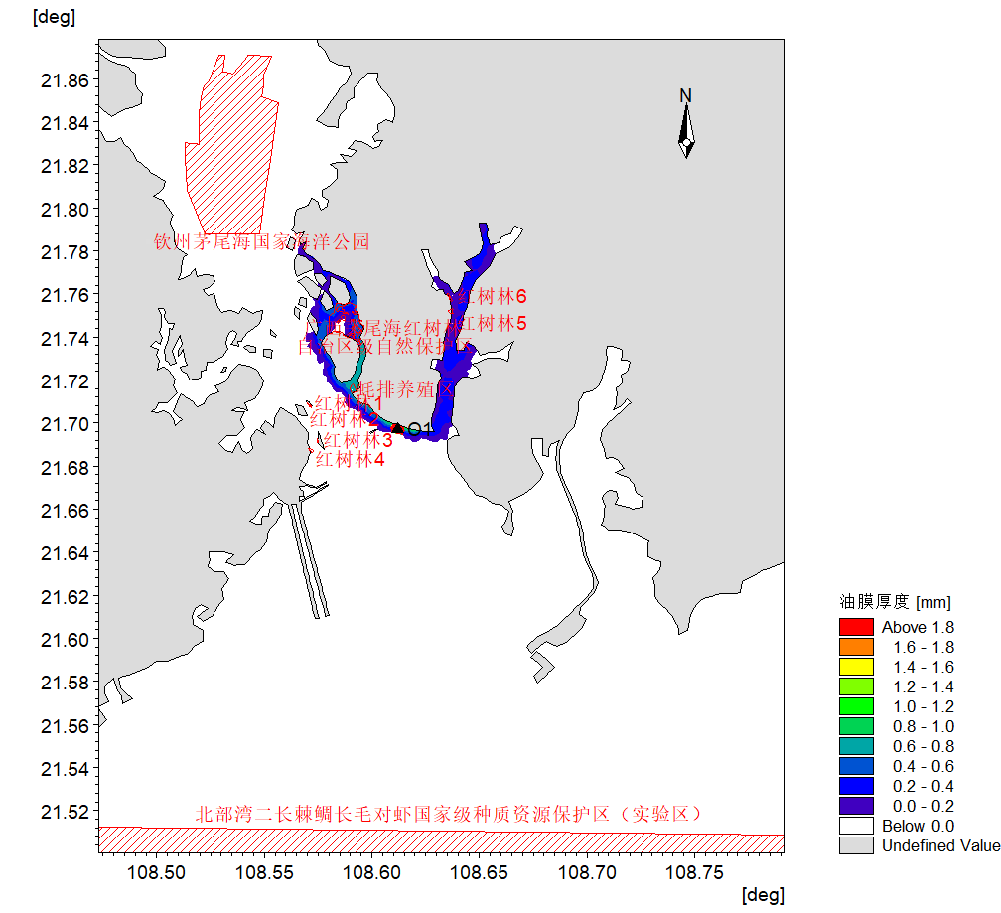
图5.6-16石脑油溢油事故工况3油膜运动轨迹图
（大潮涨潮期，夏季S风、风速5.1m/s，绘制间隔60min）
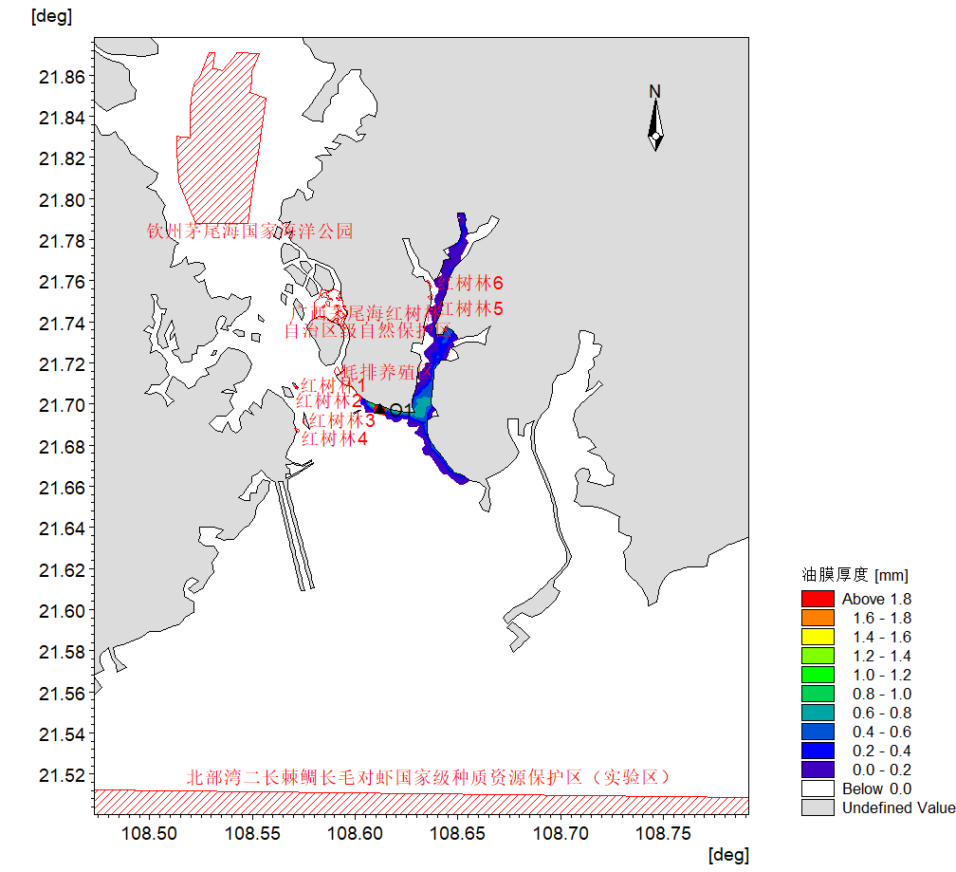
图5.6-17石脑油溢油事故工况4油膜运动轨迹图
（大潮落潮期，夏季S风、风速5.1m/s，绘制间隔60min）
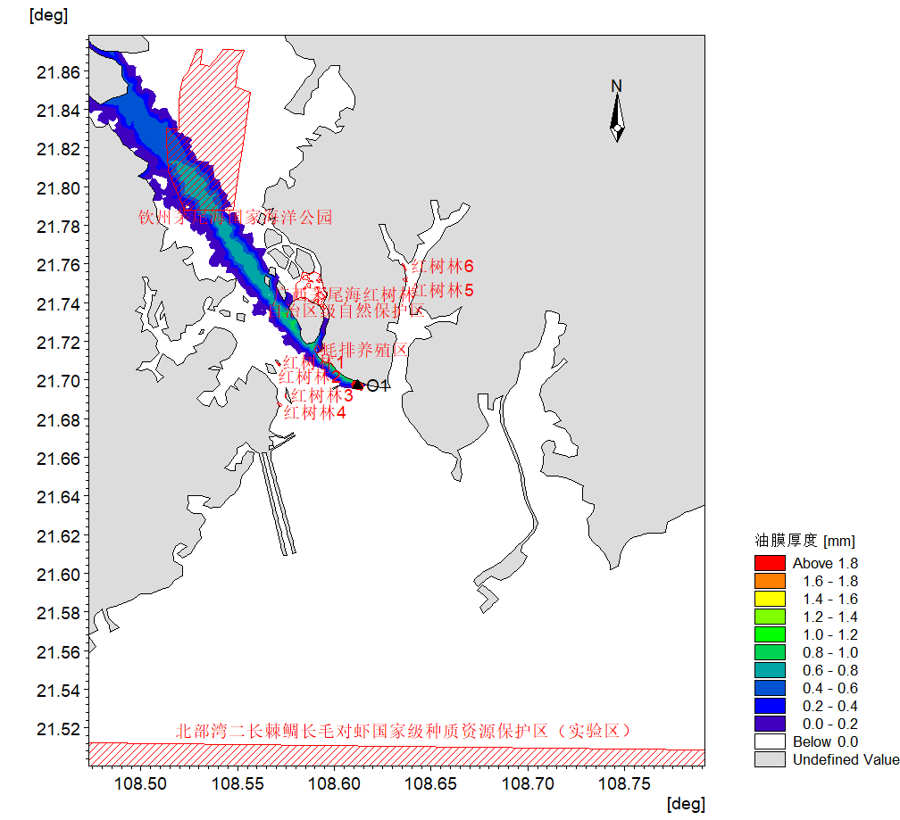
图5.6-18石脑油溢油事故工况5油膜运动轨迹图
（大潮涨潮期，不利SE风、风速13.8m/s，绘制间隔60min）
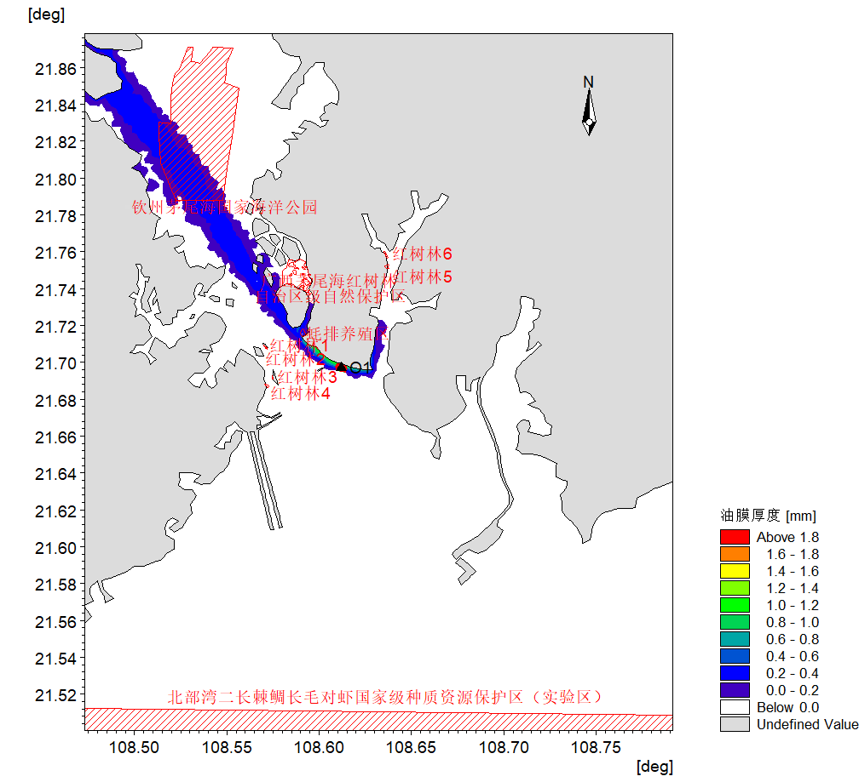
图5.6-19石脑油溢油事故工况6油膜运动轨迹图
（大潮落潮期，不利SE风、风速13.8m/s，绘制间隔60min）

渣油溢油风险事故预测结果
工况1：溢油事故发生后，在冬季主导风向N（6.7m/s）条件下，油膜在涨潮流和N风的共同作用下油膜向西偏南方向扩散。在溢油事故发生5小时20分钟左右，油膜抵达防城港核电站的取水口附近海域。此后部分油膜向西北方向扩散，并于溢油事故发生约8小时30分钟后开始影响红树林3和红树林4；南部的油膜则主要向南偏西方向扩散，并于溢油事故发生约7小时40分后抵达防城港核电排水明渠的东北部沿岸，油膜不断沿排水明渠东北岸向东南方向扩散。在溢油事故发生约12小时10分钟后，油膜开始进入北部湾二长棘鲷长毛对虾国家级种质资源保护区（实验区）。该工况条件下，油膜12小时内的扫海面积约为29.27km²，24小时内的扫海面积约为74.85km²，72小时内的扫海面积约为189.10km²。
工况2：在冬季主导风向N（6.7m/s）和落潮流条件下，油膜开始主要向东南方向扩散，出了湾口之后转而向南偏西方向扩散。在溢油事故发生约7小时20分钟后，油膜开始进入北部湾二长棘鲷长毛对虾国家级种质资源保护区（实验区）。统计分析表明，油膜12小时内的扫海面积约为33.70km²，24小时内的扫海面积约为71.35km²，48小时内的扫海面积约为169.61km²，此后，油膜全部扩散出计算区域。
工况3：当溢油事故发生在夏季主导风向S（5.1m/s）和涨潮期间时，油膜开始在涨潮流和S风的作用下主要沿项目北部沿岸向西北部扩散，在溢油事故发生约3小时后，油膜开始影响蚝排养殖区。此后，部分油膜沿蚝排养殖区北部的水道向东北方向扩散，并于事故发生约4小时后抵达广西茅尾海红树林自治区级自然保护区；部分油膜沿蚝排养殖区西北部的沿岸向西北方向扩散，在事故发生约5小时后开始影响广西茅尾海红树林自治区级自然保护区。当涨潮流转为落潮流后，油膜开始向东南方向扩散，在事故发生约10小时40分钟后，油膜开始进入项目东北部的金鼓江海域。油膜在金鼓江水道内缓慢向北偏东方向扩散，并于事故发生约16小时30分钟后开始影响金鼓江上游的红树林5，16小时50分钟后开始影响红树林6。该工况条件下，油膜12小时内的扫海面积约为5.84km²，24小时内的扫海面积约为13.29km²，72小时内的扫海面积约为13.71km²。
工况4：当溢油事故发生在夏季主导风向S（5.1m/s）和落潮期间时，油膜开始在落潮流和S风的作用下主要沿项目北部沿岸向东偏北方向扩散，在溢油事故发生约2小时10分钟后，油膜开始进入金鼓江。此后，大部分油膜沿金鼓江水道缓慢向其上游扩散，在溢油事故发生约10小时40分钟后，油膜开始影响金鼓江上游的红树林5。该工况条件下，油膜12小时内的扫海面积约为4.83km²，24小时内的扫海面积约为5.66km²，此后，油膜扫海面积不变。
工况5：当溢油事故发生在不利风向SE和风速（13.8m/s）及落潮期间时，油膜开始在涨潮流和SE风的作用下主要沿项目北部沿岸向西北方向扩散，在溢油事故发生约2小时后，油膜开始影响蚝排养殖区。此后，部分油膜沿蚝排养殖区北部的水道向东北方向缓慢扩散；其他大部分油膜则沿蚝排养殖区西北部的沿岸向西北方向扩散，在事故发生约4小时后开始影响钦州茅尾海国家海洋公园。该工况条件下，油膜12小时内的扫海面积约为25.73km²，24小时内的扫海面积约为28.17km²，72小时内的扫海面积约为29.30km²。
工况6：在不利风向SE和风速（13.8m/s）作用下，当溢油事故发生在落潮期间时，部分油膜开始在SE风作用下沿项目北部沿岸向西北方向扩散，在溢油事故发生约2小时后，油膜开始影响蚝排养殖区。随着落潮流逐渐变强，油膜则在落潮流和SE风的作用下沿项目北部沿岸向东偏北方向缓慢扩散，在溢油事故发生约3小时50分钟后，油膜开始进入金鼓江。当落潮流转变为涨潮流时，油膜在涨潮流和SE风的作用下沿项目北部沿岸向西北方向快速扩散，在溢油事故发生约10小时30分钟左右时，部分油膜又快速扫过蚝排养殖区，此后油膜不断扫过该养殖区并向西北方向扩散。在溢油事故发生约12小时50分钟后，油膜开始影响钦州茅尾海国家海洋公园。该工况条件下，油膜12小时内的扫海面积约为1.30km²，24小时内的扫海面积约为28.16km²，72小时内的扫海面积约为30.89km²。
表5.6-3渣油溢油事故油膜到达敏感区和海岸线的时间统计
工况 | 风况 |  | 潮汐条件 | 到达敏感区时间 | 到达海岸线时间
工况 | 风向 | 风速  (m/s) | 潮汐条件 | 到达敏感区时间 | 到达海岸线时间
1 | N风 | 6.7 | 涨潮 | 5h20min到达防城港核电取水口附近；  7h40min到达防城港核电排水明渠东北部沿岸；  8h30min到达红树林3和红树林4；  12h10min开始进入北部湾二长棘鲷长毛对虾国家级种质资源保护区（实验区） | 5h20min在防城港核电取水口附近抵岸；  7h40min在防城港核电排水明渠东北部沿岸抵岸；  8h30min在红树林3和红树林4抵岸
2 | N风 | 6.7 | 落潮 | 7h20min开始进入北部湾二长棘鲷长毛对虾国家级种质资源保护区（实验区） | －
3 | S风 | 5.1 | 涨潮 | 3h开始影响蚝排养殖区；  4h和5h后开始影响广西茅尾海红树林自治区级自然保护区；  16h30min开始影响金鼓江上游的红树林5，16h50min后开始影响红树林6 | 4h和5h后在广西茅尾海红树林自治区级自然保护区抵岸；  16h30min在金鼓江上游的红树林5抵岸，16h50min后红树林6附近抵岸
4 | S风 | 5.1 | 落潮 | 10h40min开始影响金鼓江上游的红树林5 | 10h40min在金鼓江上游的红树林5海域抵岸
5 | SE风 | 13.8 | 涨潮 | 2h后开始影响蚝排养殖区；  4h开始影响钦州茅尾海国家海洋公园 | 6h20min在钦州湾西北部抵岸
6 | SE风 | 13.8 | 落潮 | 2h和10h30min后开始影响蚝排养殖区；  12h50min后开始影响钦州茅尾海国家海洋公园 | 14h50min在钦州湾西北部抵岸

表5.6-4渣油溢油事故油膜扫海面积统计
工况 | 潮汐条件 | 风况条件 |  | 扫海面积（km²）
工况 | 潮汐条件 | 风向（º） | 风速（m/s） | 12小时后 | 24小时后 | 48小时后 | 72小时后
1 | 涨潮 | N风 | 6.7 | 29.27 | 74.85 | 185.74 | 189.10
2 | 落潮 | N风 | 6.7 | 33.70 | 71.35 | 169.61 | -
3 | 涨潮 | S风 | 5.1 | 5.84 | 13.29 | 13.54 | 13.71
4 | 落潮 | S风 | 5.1 | 4.83 | 5.66 | - | -
5 | 涨潮 | SE风 | 13.8 | 25.73 | 28.17 | 28.68 | 29.30
6 | 落潮 | SE风 | 13.8 | 1.30 | 28.16 | 30.24 | 30.89
注：1、扫海面积以油膜绘制时间间隔10分钟的轨迹图进行统计；
2、表中“-”表示油膜抵岸且不再运动或扩散出计算区域，扫海面积不再增大。
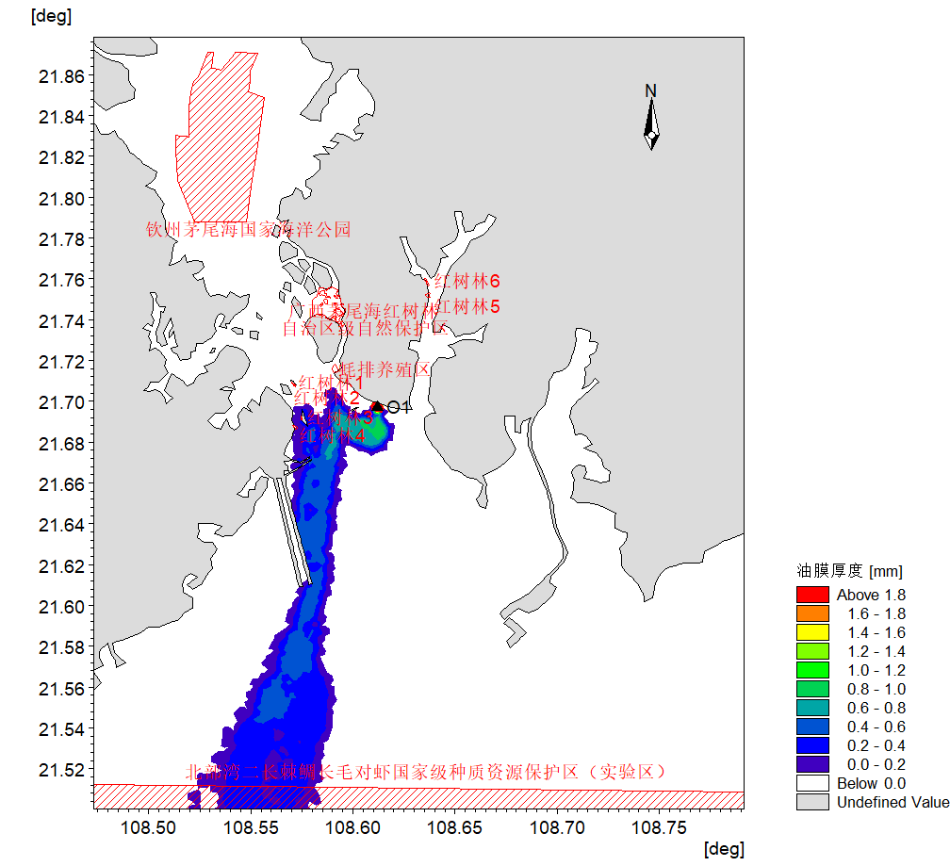
图5.6-20渣油溢油事故工况1油膜运动轨迹图
（大潮涨潮期，冬季N风、风速6.7m/s，绘制间隔60min）
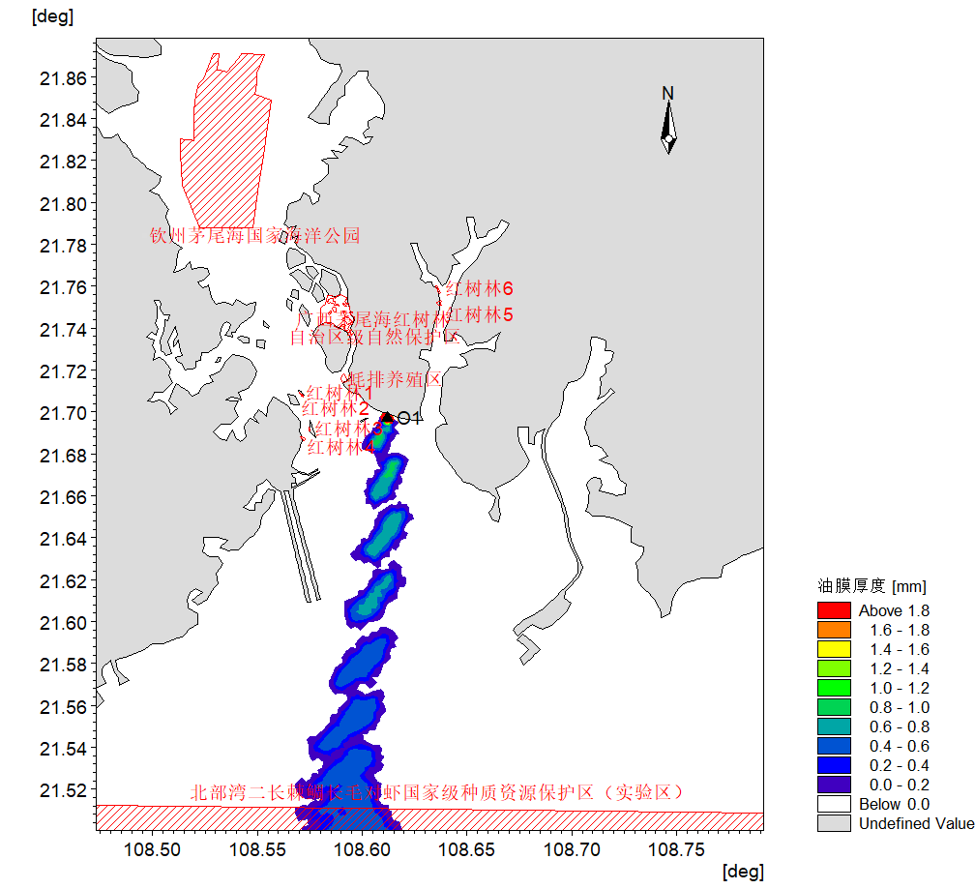
图5.6-21渣油溢油事故工况2油膜运动轨迹图
（大潮落潮期，冬季N风、风速6.7m/s，绘制间隔60min）
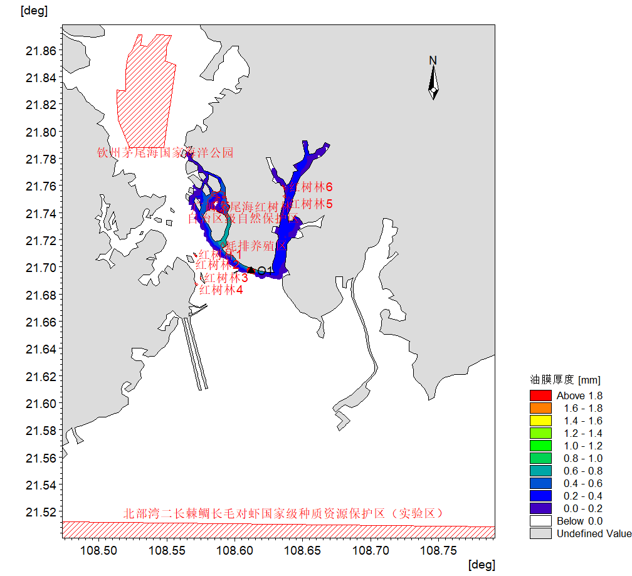
图5.6-22渣油溢油事故工况3油膜运动轨迹图
（大潮涨潮期，夏季S风、风速5.1m/s，绘制间隔60min）
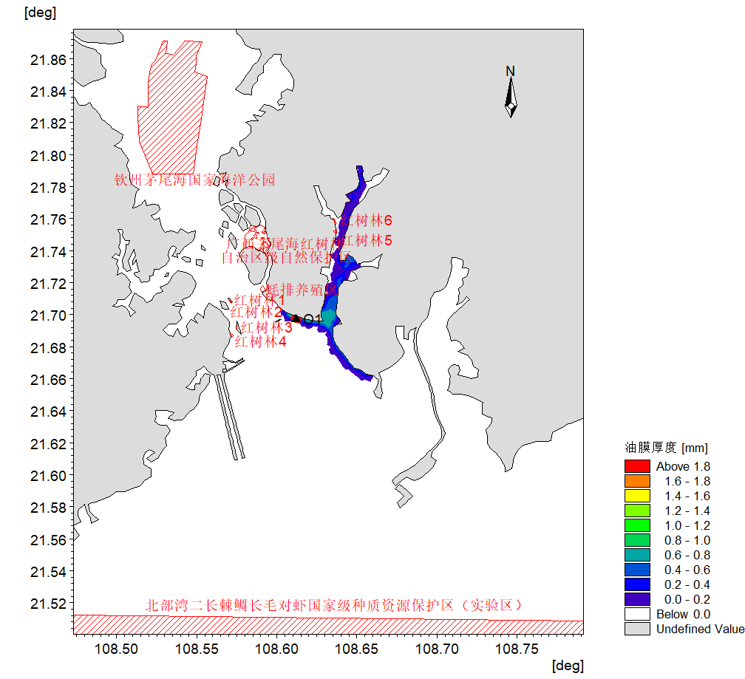
图5.6-23渣油溢油事故工况4油膜运动轨迹图
（大潮落潮期，夏季S风、风速5.1m/s，绘制间隔60min）
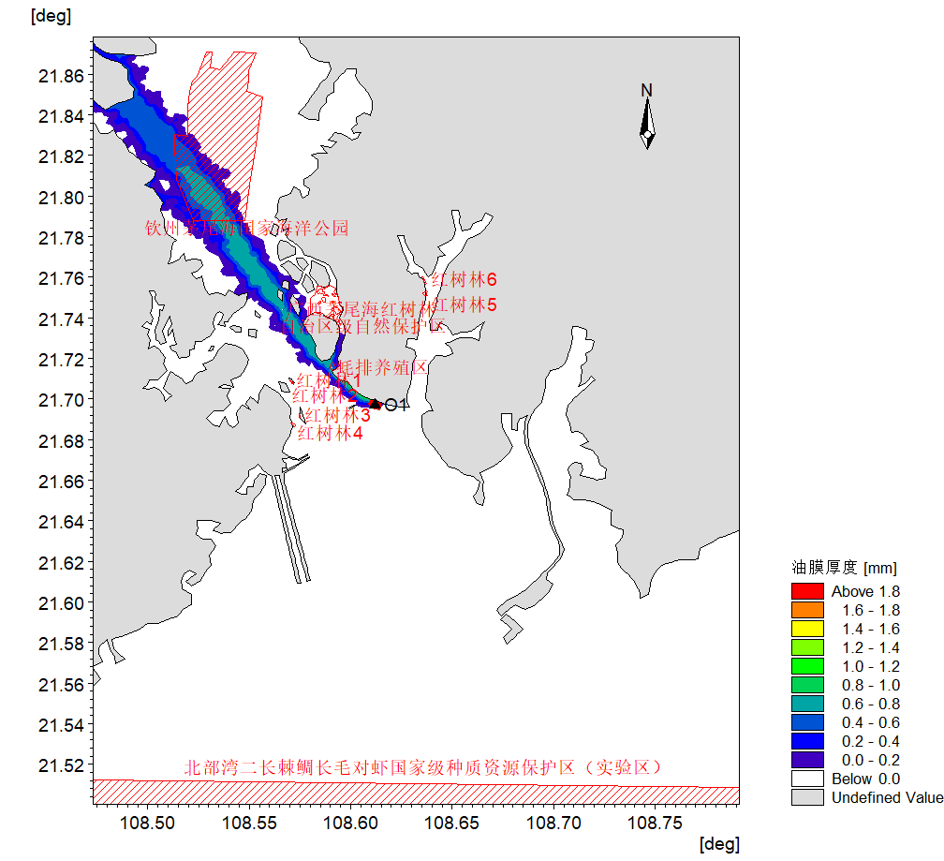
图5.6-24渣油溢油事故工况5油膜运动轨迹图
（大潮涨潮期，不利SE风、风速13.8m/s，绘制间隔60min）
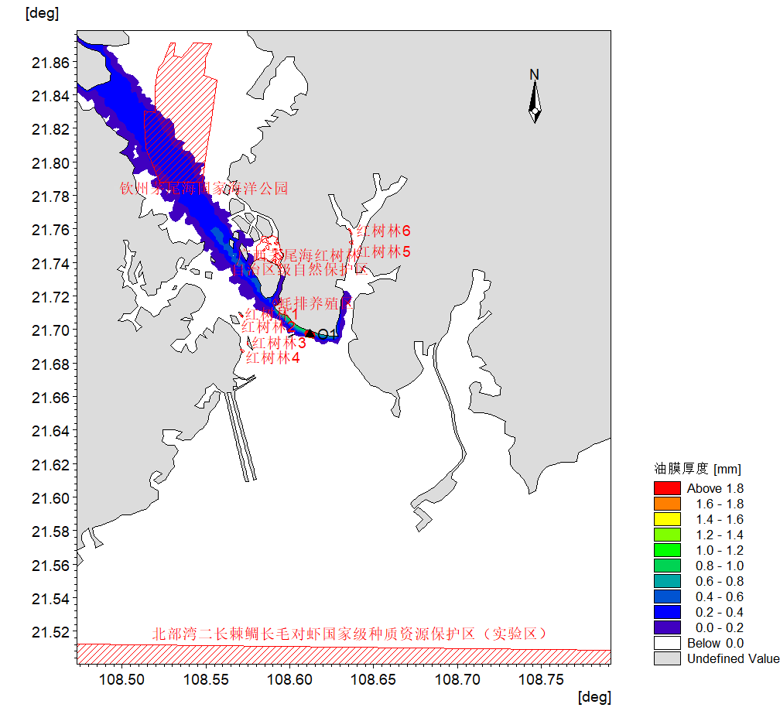
图5.6-25渣油溢油事故工况8油膜运动轨迹图
（大潮落潮期，不利SE风、风速13.8m/s，绘制间隔60min）

甲基叔丁基醚（MTBE）化学品泄漏事故预测结果
工况1：溢油事故发生后，在冬季主导风向N（6.7m/s）条件下，油膜在涨潮流和N风的共同作用下油膜向西偏南方向扩散。在溢油事故发生5小时40分钟左右，油膜抵达防城港核电站的取水口附近海域。此后部分油膜向西北方向扩散，并于溢油事故发生约8小时10分钟后开始影响红树林3和红树林4；南部的油膜则主要向南偏西方向扩散，并于溢油事故发生约7小时40分后抵达防城港核电排水明渠的东北部沿岸，油膜不断沿排水明渠东北岸向东南方向扩散。在溢油事故发生约12小时后，油膜开始进入北部湾二长棘鲷长毛对虾国家级种质资源保护区（实验区）。该工况条件下，油膜12小时内的扫海面积约为27.18km²，24小时内的扫海面积约为70.92km²，72小时内的扫海面积约为175.87km²。
工况2：在冬季主导风向N（6.7m/s）和落潮流条件下，油膜开始主要向东南方向扩散，出了湾口之后转而向南偏西方向扩散。在溢油事故发生约7小时20分钟后，油膜开始进入北部湾二长棘鲷长毛对虾国家级种质资源保护区（实验区）。统计分析表明，油膜12小时内的扫海面积约为30.88km²，24小时内的扫海面积约为66.68km²，48小时内的扫海面积约为156.08km²，此后，油膜全部扩散出计算区域。
工况3：当溢油事故发生在夏季主导风向S（5.1m/s）和涨潮期间时，油膜开始在涨潮流和S风的作用下主要沿项目北部沿岸向西北部扩散，在溢油事故发生约3小时后，油膜开始影响蚝排养殖区。此后，部分油膜沿蚝排养殖区北部的水道向东北方向扩散，并于事故发生约3小时50分钟后抵达广西茅尾海红树林自治区级自然保护区；部分油膜沿蚝排养殖区西北部的沿岸向西北方向扩散，在事故发生约4小时50分钟后开始影响广西茅尾海红树林自治区级自然保护区。当涨潮流转为落潮流后，油膜开始向东南方向扩散，在事故发生约11小时30分钟后，油膜开始进入项目东北部的金鼓江海域。油膜在金鼓江水道内缓慢向北偏东方向扩散，并于事故发生约16小时30分钟后开始影响金鼓江上游的红树林5，16小时50分钟后开始影响红树林6。该工况条件下，油膜12小时内的扫海面积约为5.19km²，24小时内的扫海面积约为11.97km²，72小时内的扫海面积约为12.07km²。
工况4：当溢油事故发生在夏季主导风向S（5.1m/s）和落潮期间时，油膜开始在落潮流和S风的作用下主要沿项目北部沿岸向东偏北方向扩散，在溢油事故发生约2小时10分钟后，油膜开始进入金鼓江。此后，大部分油膜沿金鼓江水道缓慢向其上游扩散，在溢油事故发生约10小时20分钟后，油膜开始影响金鼓江上游的红树林5。该工况条件下，油膜12小时内的扫海面积约为4.47km²，24小时内的扫海面积约为5.61km²，48小时内的扫海面积约为5.72km²，此后，油膜扫海面积不变。
工况5：当溢油事故发生在不利风向SE和风速（13.8m/s）及落潮期间时，油膜开始在涨潮流和SE风的作用下主要沿项目北部沿岸向西北方向扩散，在溢油事故发生约2小时后，油膜开始影响蚝排养殖区。此后，部分油膜沿蚝排养殖区北部的水道向东北方向缓慢扩散；其他大部分油膜则沿蚝排养殖区西北部的沿岸向西北方向扩散，在事故发生约4小时后开始影响钦州茅尾海国家海洋公园。该工况条件下，油膜12小时内的扫海面积约为23.47km²，24小时内的扫海面积约为24.74km²，72小时内的扫海面积约为25.58km²。
工况6：在不利风向SE和风速（13.8m/s）作用下，当溢油事故发生在落潮期间时，部分油膜开始在SE风作用下沿项目北部沿岸向西北方向扩散，在溢油事故发生约1小时40分钟后，油膜开始影响蚝排养殖区。随着落潮流逐渐变强，油膜则在落潮流和SE风的作用下沿项目北部沿岸向东偏北方向缓慢扩散，在溢油事故发生约3小时40分钟后，油膜开始进入金鼓江。当落潮流转变为涨潮流时，油膜在涨潮流和SE风的作用下沿项目北部沿岸向西北方向快速扩散，在溢油事故发生约11小时40分钟左右时，部分油膜又快速扫过蚝排养殖区，此后油膜不断扫过该养殖区并向西北方向扩散。在溢油事故发生约13小时40分钟后，油膜开始影响钦州茅尾海国家海洋公园。该工况条件下，油膜12小时内的扫海面积约为1.22km²，24小时内的扫海面积约为25.07km²，72小时内的扫海面积约为26.41km²。
表5.6-5甲基叔丁基醚（MTBE）事故油膜到达敏感区和海岸线的时间统计
工况 | 风况 |  | 潮汐条件 | 到达敏感区时间 | 到达海岸线时间
工况 | 风向 | 风速  (m/s) | 潮汐条件 | 到达敏感区时间 | 到达海岸线时间
1 | N风 | 6.7 | 涨潮 | 5h40min到达防城港核电取水口附近；  7h40min到达防城港核电排水明渠东北部沿岸；  8h10min到达红树林3和红树林4；  12h10min开始进入北部湾二长棘鲷长毛对虾国家级种质资源保护区（实验区） | 5h40min在防城港核电取水口附近抵岸；  7h40min在防城港核电排水明渠东北部沿岸抵岸；  8h10min在红树林3和红树林4抵岸
2 | N风 | 6.7 | 落潮 | 7h20min开始进入北部湾二长棘鲷长毛对虾国家级种质资源保护区（实验区） | －
3 | S风 | 5.1 | 涨潮 | 3h开始影响蚝排养殖区；  3h50min和4h50min后开始影响广西茅尾海红树林自治区级自然保护区；  16h30min开始影响金鼓江上游的红树林5，16h50min后开始影响红树林6 | 3h50min和4h50min后在广西茅尾海红树林自治区级自然保护区抵岸；  16h30min在金鼓江上游的红树林5抵岸，16h50min后红树林6附近抵岸
4 | S风 | 5.1 | 落潮 | 10h20min开始影响金鼓江上游的红树林5 | 10h20min在金鼓江上游的红树林5海域抵岸
5 | SE风 | 13.8 | 涨潮 | 2h后开始影响蚝排养殖区；  4h开始影响钦州茅尾海国家海洋公园 | 6h20min在钦州湾西北部抵岸
6 | SE风 | 13.8 | 落潮 | 1h40min和11h40min后开始影响蚝排养殖区；  13h40min后开始影响钦州茅尾海国家海洋公园 | 15h50min在钦州湾西北部抵岸

表5.6-6甲基叔丁基醚（MTBE）事故油膜扫海面积统计
工况 | 潮汐条件 | 风况条件 |  | 扫海面积（km²）
工况 | 潮汐条件 | 风向（º） | 风速（m/s） | 12小时后 | 24小时后 | 48小时后 | 72小时后
1 | 涨潮 | N风 | 6.7 | 27.18 | 70.92 | 175.87 | 175.87
2 | 落潮 | N风 | 6.7 | 30.88 | 66.68 | 156.08 | -
3 | 涨潮 | S风 | 5.1 | 5.19 | 11.97 | 12.03 | 12.07
4 | 落潮 | S风 | 5.1 | 4.47 | 5.61 | 5.72 | -
5 | 涨潮 | SE风 | 13.8 | 23.47 | 24.74 | 25.24 | 25.58
6 | 落潮 | SE风 | 13.8 | 1.22 | 25.07 | 25.90 | 26.41
注：1、扫海面积以油膜绘制时间间隔10分钟的轨迹图进行统计；
2、表中“-”表示油膜抵岸且不再运动或扩散出计算区域，扫海面积不再增大。

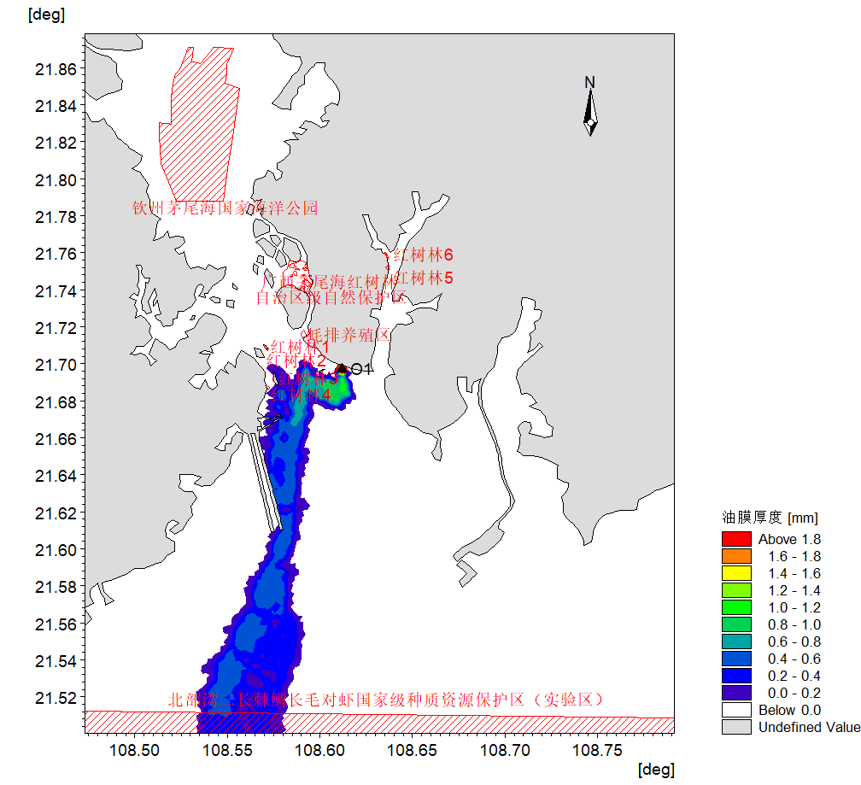
图5.6-26甲基叔丁基醚（MTBE）泄漏事故工况1油膜运动轨迹图
（大潮涨潮期，冬季N风、风速6.7m/s，绘制间隔60min）
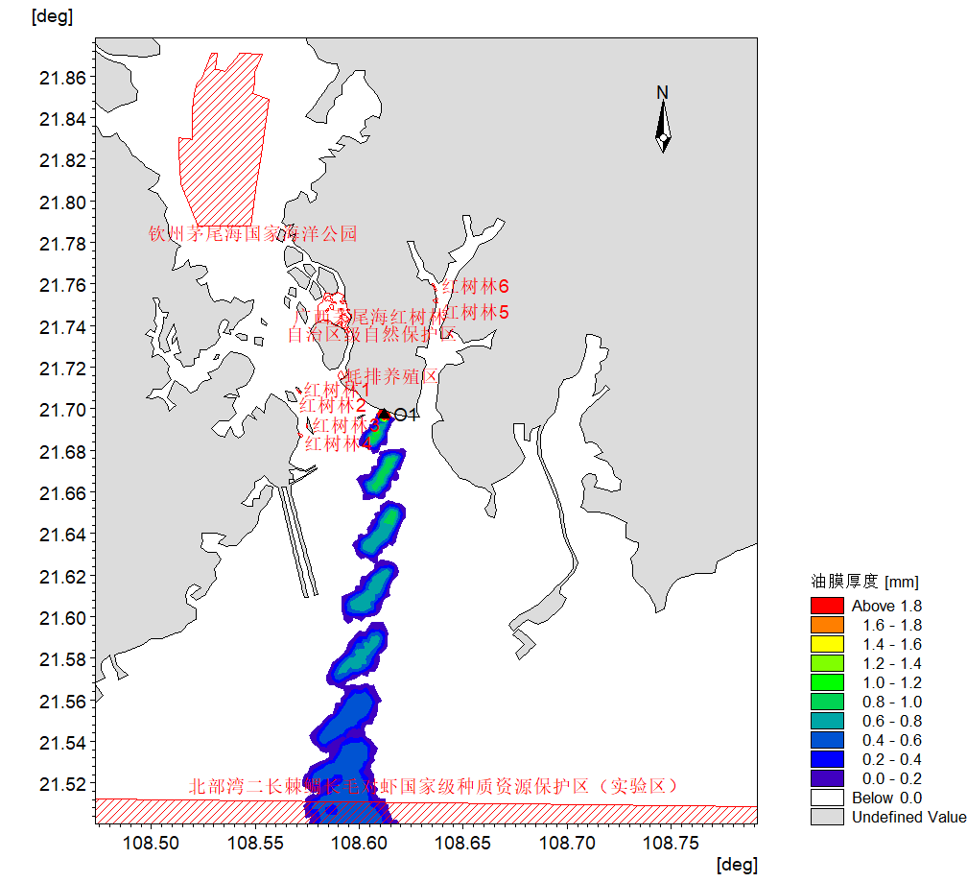
图5.6-27甲基叔丁基醚（MTBE）泄漏事故工况2油膜运动轨迹图
（大潮落潮期，冬季N风、风速6.7m/s，绘制间隔60min）
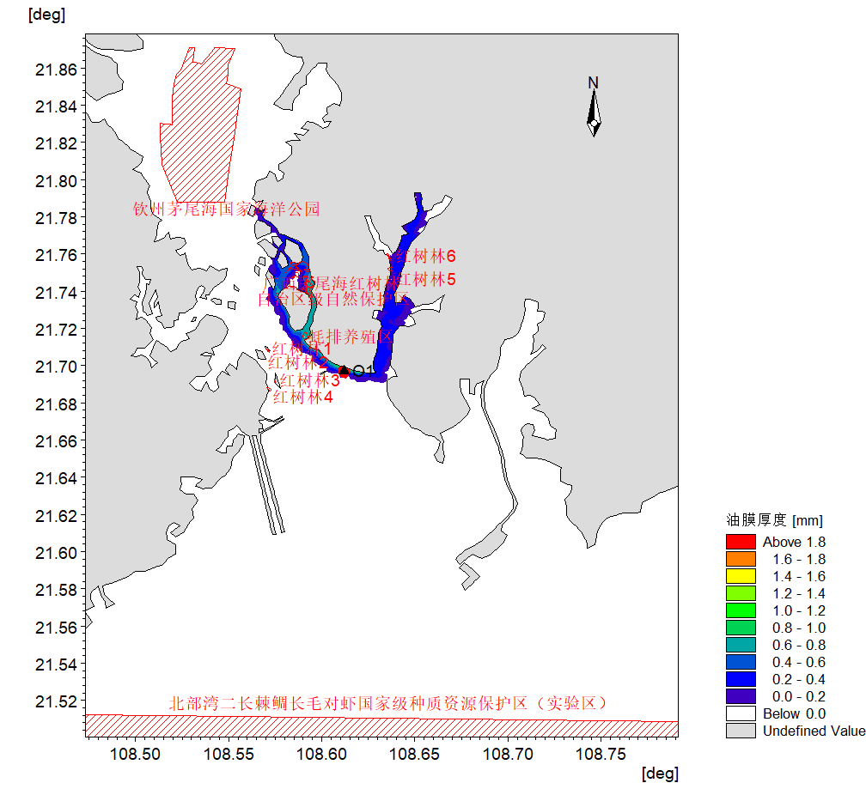
图5.6-28甲基叔丁基醚（MTBE）泄漏事故工况3油膜运动轨迹图
（大潮涨潮期，夏季S风、风速5.1m/s，绘制间隔60min）
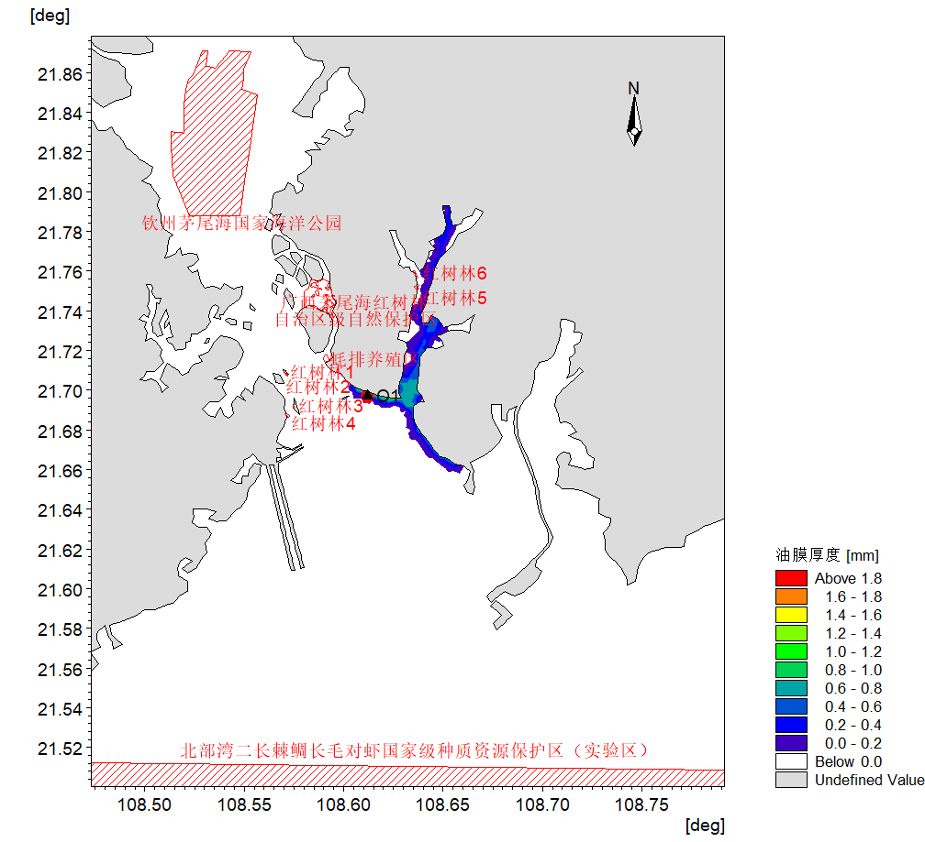
图5.6-29甲基叔丁基醚（MTBE）泄漏事故工况4油膜运动轨迹图
（大潮落潮期，夏季S风、风速5.1m/s，绘制间隔60min）
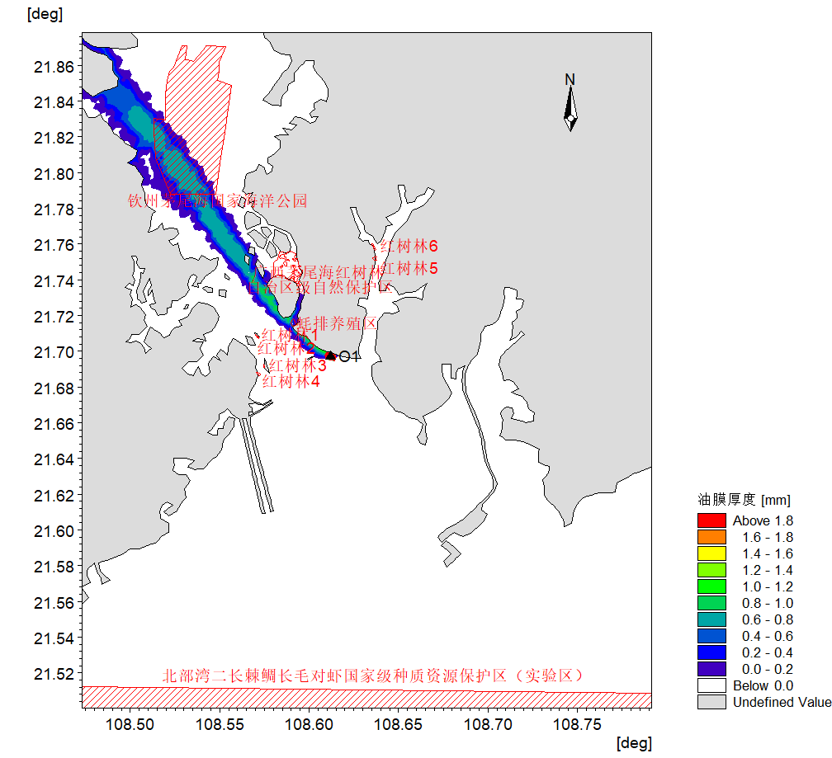
图5.6-30甲基叔丁基醚（MTBE）泄漏事故工况5油膜运动轨迹图
（大潮涨潮期，不利SE风、风速13.8m/s，绘制间隔60min）
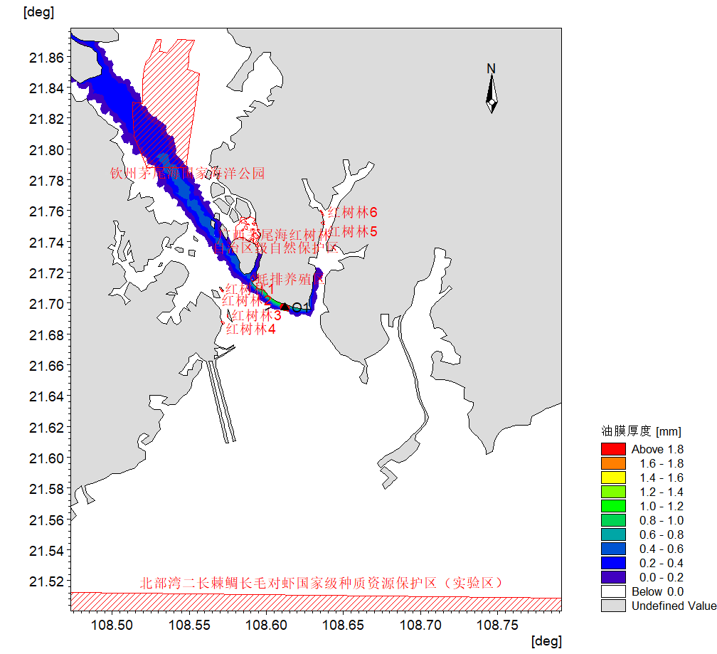
图5.6-31甲基叔丁基醚（MTBE）泄漏事故工况6油膜运动轨迹图
（大潮落潮期，不利SE风、风速13.8m/s，绘制间隔60min）

海域风险事故预测结果影响分析
根据石脑油、渣油、甲基叔丁基醚的溢油预测结果，在冬季主导风向、夏季主导风向、不利风向的影响下，油膜扩散方向大致为：在冬季主导风向N的条件下，大潮涨潮时，油膜在涨潮流和N风的共同作用下油膜向西偏南方向扩散；大潮落潮时，油膜主要向东南方向扩散。夏季主导风向S条件下，涨潮时，膜开始在涨潮流和S风的作用下主要沿项目北部沿岸向西北部扩散，当涨潮流转为落潮流后，油膜开始向东南方向扩散；落潮时，油膜开始在落潮流和S风的作用下主要沿项目北部沿岸向东偏北方向扩散。不利风向SE条件下，涨潮时，油膜开始在涨潮流和SE风的作用下主要沿项目北部沿岸向西北方向扩散；在落潮时，部分油膜开始在落潮流和SE风的作用下沿项目北部沿岸向西偏北方向缓慢扩散，当落潮流转变为涨潮流时，油膜在涨潮流和SE风的作用下沿项目北部沿岸向西北方向快速扩散。
在冬季主导风向N的条件下，石脑油、渣油、甲基叔丁基醚发生溢油，在涨潮时主要影响红树林3和红树林4（即防城港茅尾海西侧红树林分布区）和北部湾二长棘鲷长毛对虾国家级种质资源保护区（实验区），到达油膜厚度在0.4mm以下。石脑油、渣油、甲基叔丁基醚发生溢油，在落潮时主要影响北部湾二长棘鲷长毛对虾国家级种质资源保护区（实验区），到达油膜厚度在0.6mm以下。
在夏季主导风向S的条件下，石脑油、渣油、甲基叔丁基醚发生溢油，在涨潮时主要影响金鼓江上游的红树林和广西茅尾海红树林自治区级自然保护区，到达金鼓江上游红树林的油膜厚度在0.2mm以下，到达广西茅尾海红树林自治区级自然保护区的油膜厚度在0.6mm以下。石脑油、渣油、甲基叔丁基醚发生溢油，在落潮时主要影响金鼓江上游红树林，到达油膜厚度在0.2mm以下。
在不利风向SE的条件下，石脑油、渣油、甲基叔丁基醚发生溢油，在涨潮和落潮时主要影响钦州茅尾海国家海洋公园，涨潮时到达的油膜厚度在1mm以下，落潮时到达的油膜厚度在0.4mm以下。
综上，扩建项目石脑油、渣油、甲基叔丁基醚在发生溢油的情况下，主要影响的敏感目标为红树林3和红树林4（即防城港茅尾海西侧红树林分布区）、北部湾二长棘鲷长毛对虾国家级种质资源保护区（实验区）、金鼓江上游红树林、广西茅尾海红树林自治区级自然保护区、钦州茅尾海国家海洋公园。其中红树林3和红树林4（即防城港茅尾海西侧红树林分布区）、金鼓江上游红树林、广西茅尾海红树林自治区级自然保护区这3个生态敏感区主要保护对象为红树林，北部湾二长棘鲷长毛对虾国家级种质资源保护区（实验区）主要保护对象为二长棘鲷和长毛对虾，钦州茅尾海国家海洋公园主要保护对象为红树林、盐沼生态系统。
溢油污染对水生生物的危害主要表现在溶解组分自身的毒性、油膜输移扩散后引起的缺氧窒息以及生态食物链循环等。油膜污染物会黏附覆盖于红树林以及周围的生物体表，堵塞其呼吸和进水系统，导致生物活动能力丧失或减弱，或吸附悬浮物沉降而导致生物幼体失去合适的附着基质。油膜污染物会使水体透明度快速降低，溶解氧降低，直接影响了红树林的呼吸，进一步影响红树林系统的初级生产力；水面被油膜覆盖，阻碍空气和水体的氧交换，将影响浮游植物的光合作用，使其生长受到抑制，浮游植物生物量下降，从而影响以浮游植物为饵料的浮游动物，单位水体的浮游动物生物量必然相应地减少，进而影响整个食物链的各个环节。进入水中的油污黏附在水生生物的呼吸和运动器官上都会导致其因缺氧而窒息死亡，造成水质恶化，生物多样性降低，对红树林生态系统造成影响。油膜污染物对植物的繁殖及红树植物幼苗的更新造成一定影响，造成群落逆向演替甚至退化。破坏红树林植被，将造成生态系统生物量减少，生产力降低，并对区域植被生态系统服务功能造成一定影响。
油膜阻碍树根与水体、土壤的氧交换，会对植株生长产生一定抑制作用，红树林保护区大部分为滩涂，部分油膜吸附在滩涂表面，经过风化等过程直到消失，其余油膜则随着潮涨潮落来回回荡直至消失，短时间内红树林不会因为石油类的毒性或缺氧而死亡。庄铁城等对红树林土壤微生物的研究表明其对柴油有较强的降解力，其降解率是同潮带无红树林土壤微生物的2～3倍。Hashim等研究人员发现红树林微生物对柴油的降解一个月内可达60%以上。在滨海油污的净化处理上，利用红树林微生物对海岸工业油污、船舶油污、原油泄漏等进行处理也取得了很好的效果。赵北北等的研究结果表明（秋茄和桐花对柴油污染修复的研究，硕士论文，2015年），在柴油浓度大于25mg/kg的土壤对红树林的生长会产生明显的抑制作用，红树林的地上和地下生物量对比无柴油污染的下降大概10%—30%左右。由此可见，红树林对石油类具有一定的耐受能力，其根系中的土壤微生物对石油类物质具有较强的降解作用，但同时石油类也会对红树林的生长产生抑制作用，一般情况下不会导致红树林的死亡。
由于溢油事故中无论是溢油量还是溢油时间均有较大的不确定性，为保护红树林生态系统、盐沼生态系统以及二长棘鲷和长毛对虾种质资源保护区（实验区）的水质，必须通过严格的环境风险防范措施和环境管理措施，尽量杜绝此类事故的发生；并通过建立有关制度、完善设备，提高人员素质和制定溢油应急计划，采取适当的控制溢油事故措施，以控制溢油事故的污染。一旦发生风险事故，应及时启动事故应急预案，最大限度地控制油膜扩散，减少溢油对保护目标的影响。

风险管理

环境风险管理目标
环境风险管理目标是采用最低合理可靠原则管控环境风险。采取的环境风险防范措施应与社会经济技术发展水平相适应，运用科学的技术手段和管理方法，对环境风险进行有效地预防、监控、响应。

现有环境风险防范措施
本项目增加货种装卸，涉及的危险物质及可能发生的环境风险事故，主要新增装卸和储存的危险物质为甲基叔丁基醚（MTBE）、石脑油、蜡油、渣油、异辛烷（烷基化油），主要风险事故为危险货物泄漏和溢油事故。广西东油沥青有限公司于2023年8月发布了突发环境事件应急预案，并已取得钦州市生态环境局备案（预案编号450702-2023-071-M，见附件5）。公司成立突发环境事件应急组织机构。现有环境风险防范措施及应急物资较完善（详见章节5.8.6.1），现有应急资源及能力基本满足厂区突发环境事件应急要求。

大气风险防范措施
（1）现有泄漏防范和泄漏监控措施
①定期检查码头上的装卸臂等设备以及输送管道，定期进行压力管道检测和管道、阀门维护保养，防止输送管道和装卸设备泄漏。
②码头及后方库区现有工程已设有可燃气体监测系统，独立于过程控制系统DCS。GDS系统由控制器，辅助机柜和操作站构成，具备时间顺序记录功能。GDS系统对可燃气体泄漏监测显示和报警，报警信号均送入总控制室内独立的SIS控制系统，并在系统内设立独立显示画面。
③配备溢油监视报警装置，及时发现溢油情况，在发生溢油时立即报警，以便作业人员及时采取措施。
（2）现有物料泄漏应急、救援及减缓措施
当发生易燃易爆或有毒物料泄漏时，可根据物料性质，选择采取以下措施，防止事态进一步发展：
①根据事故级别启动应急预案。
②将无关人员迅速疏散到上风向安全区，对危险区域进行隔离，并严格控制出入，切断火源；根据需要疏散周围居住区人群。
⑥比空气重的易挥发易燃液体泄漏时，用工业覆盖层或吸附/吸收剂盖住泄漏点附近的下水道等地方，防止气体进入。
⑦喷雾状水稀释，构筑临时围堤收容产生的大量废水。
⑧小量液体泄漏：用砂土、吸附材料、中和材料吸收或中和，也可以用大量水冲洗，稀释水排入废水系统。大量液体泄漏：构筑临时围堤收容。用泡沫覆盖，降低挥发蒸气灾害。用防爆泵转移至槽车或专用收集器内，运至有资质单位处置。
⑨喷雾吸收或中和：对某些可通过物理、化学反应中和或吸收的气体发生泄漏，可喷相关雾状液进行中和或吸收。
（3）现有火灾爆炸防范措施
火灾报警系统和消防控制系统依托已建系统，满足本项目需要。
①控制与消除火源。装卸作业过程中可能遇到的火源主要是吸烟、维修用火、电器火灾、静电打火、雷击、撞击火星和自燃发热。为此应采取如下措施：
a有火灾爆炸危险的区域严禁吸烟，禁止携带火种、穿戴钉子皮鞋进入；
b进入有火灾爆炸危险的区域的车辆必须佩戴防火罩；
c管线及设备等如需维修动火，必须彻底吹扫、置换泄压和强制通风换气；
d在有火灾爆炸危险的区域使用的工具、手电等应为防爆型；
e管线应接地良好、可靠，定期检查，管线的防静电接地电阻应＜10Ω。装卸货时应控制流速，防止静电引起事故；
f油抹布、油棉纱等都是易于自燃起火的物质，不能堆积过多，且应远离热源，及时清除，放置于安全地点；
g在有火灾爆炸危险的区域设置固定式可燃气体检测报警仪，也可配置一定数量的便携式可燃气体检测报警仪代替固定式检测报警仪。
②防止泄漏。一旦发生物料因跑、冒、滴、漏，化学品会到处蔓延和扩散，低处积聚是安全生产一大隐患，必须坚持巡回检查，加强设备维修保养，提高设备完好率，努力消除一切隐患。
③安全作业措施
a在整个装卸作业期间，船岸双方应派出足够的作业人员、值班人员，这些人员应了解装卸作业过程中存在的危险因素，并具备应急处理能力；
b装卸作业过程中，应密切注意码头管线和装卸臂的工作状况，防止跑、冒、滴、漏的情况发生；
c在作业现场应设置冲洗设施和急救药箱，以便在油品溅到作业人员身体、手、眼时，能及时冲洗并进行药物处理。
④出现下列情况时，应立即停止装卸作业：
a遇有雷电；
b检测到存在可燃气体或发生液体化工品泄漏事故；
c接到主管部门下达的终止作业通知；
d船岸双方任何一方认为作业有危险。
（4）现有火灾、爆炸应急、减缓措施
当发生火灾或爆炸时：
①根据事故级别启动应急预案；
②根据需要，切断着火设施上、下游物料，防止发生连锁效应；
③救火的同时，采用水幕或喷淋的方法，防止引发继发事故；
④用干粉、二氧化碳、砂土、泡沫等进行灭火；
⑤据事故级别疏散周边人员。
（5）依托可行性
项目在现有码头上增加货种，每次作业时仅停靠一艘船，一个货种作业，后方库区设置专用的储罐储存新增的货种，现有陆域风险管理措施完全满足拟建项目运行时的需求。但后续需根据建设内容、建设单位内部管理规定等特征，在投入运营前，修订完善现有的环境风险应急预案并进行报备。

海域环境风险防范措施

现有装卸、运输作业风险防范措施
（1）在装卸作业过程中严格执行《装卸作业规程》和码头有关设备《安全技术操作规程》等制度，密切注意码头面管线和化学品输送臂的工作状况。
（2）加强作业过程中的现场停靠和巡检，公司调度与船方、货主密切联系，码头与船方配备足够的、满足安全生产需要的作业人员。
（3）严格落实《设备管理办法》，加强设备的“管、用、养、修”，防止设备、设施的损坏造成泄漏。保持泄漏监视报警装置的完好有效，发现泄漏及时报告，启动应急预案组织抢险。
（4）落实船岸联检制度，并严格按《船岸安全检查表》的内容要求进行检查和填写，同时应接受海事部门的监督检查。做好与船方必要的沟通与交流，明确作业期间的通讯联络方式及交流语言，并明确规定紧急情况下的应急信号。如果在作业过程中出现通讯中断或联系有误等情况，应停止作业，以免发生误装、冒顶或泄漏等事故。
（5）对于泵、阀门、法兰等泄漏，应严格按照《船舶接卸安全操作程序》等技术要求操作。操作前，对泵、阀门、法兰等仔细检查，作业时，由专人负责正常巡视，并配备泄漏探测报警设备，发现泄漏及时处理。
（6）采用计算机控制系统，将化学品输运、设备报警和应急监控以及消防设备设施操控统一到中控室。一旦发生化学品泄漏或火灾事故，可确保由计算机发出明确信息，向指挥系统和抢险人员提供快速准确的指令，最大限度控制事故影响。
（7）化学品输送臂配备紧急脱离装置，设可燃性气体检测报警仪，控制和消除火源，按照《装卸油品码头防火设计规范》配备消防设施。
（8）在码头平台以及管廊带处设有火灾手动报警按钮和报警器，且均采用防爆结构。码头平台设置消防炮塔5座，炮塔设有固定式电动遥控炮。码头平台消防炮、消防电动阀门的控制由设置在综合用房消防控制室内的消防炮控制柜以及电动阀门控制柜完成。消防炮控制系统采用PLC控制，可以控制消防炮和电动阀门，并与可燃气体检测报警系统和火灾报警系统联锁。
（9）对可能释放可燃气体的码头装卸区等部位设置可燃气体检测报警器。已建工程设有可燃气体、有毒气体监测系统（简称GDS）。GDS系统对可燃易爆气体泄漏监测显示和报警，通过网络将数据送至DCS系统并由操作员实时监控。预警浓度满足风险防范和应急要求。
（10）化学品船应按靠泊标准和作业标准进行作业。出现下列情况时，应立即停止装卸作业：遇有雷电或烟囱冒火星；检测到存在可燃气体或发生化学品泄漏事故；接到主管部门下达的终止作业通知；船岸双方任何一方认为作业有危险。
（11）根据《码头油气回收设施建设技术规范》（JTS196-12-2023）的要求，船岸安全装置需设有紧急切断阀、压力/真空释放阀、气液分离器、防爆轰型阻火器等管件，以及油气浓度、含氧量、压力、温度、流量监测和报警，用于码头装船废气的安全接收。
（12）输送软管使用前应先试压确保无泄漏。软管连接、移位、拆卸过程中严禁用叉车拖、拉或推软管，需要移位则拆下法兰螺栓后逐根叉走（软管移位过程中不可与地面接触），对于暂不使用的软管应上好盲板并妥善放置。
（13）到港船舶靠港期间，应在码头前沿布设围油栏，并注意观察海面情况，发现油污应及时清理。
（14）注重培养危险货物作业人员的安全意识，定期开展安全教育培训；作业时应做到谨慎操作，稳起稳落，严格避免野蛮作业行为。
（15）措施依托可行性
项目在现有码头上增加货种，每次作业时仅停靠一艘船，一个货种作业，现有陆域风险管理措施完全满足拟建项目运行时的需求。
装船作业废气回收处理流程如下：
化工品船→双管装卸臂的气相管→船岸安全装置→后方装船油气回收系统。
船岸安全装置在进气端、出气端之间的管道上设置有紧急切断阀、压力/真空释放阀、气液分离器、防爆轰型阻火器、紧急充氮接入口、含氧量传感器、VOC测定仪、压力表、温度计等。管道运行压力高于或低于船舶设定的超压或超真空状态规定时，压力/真空释放阀泄压，延时超压时自动关闭切断阀，同时开启电磁阀。管道内油气含氧量体积比高于6%时报警，并同时开启阀门补入惰性气体；含氧量体积比高于8%时，系统自动关闭紧急切断阀，同时开启电磁阀实施紧急排放。船岸安全装置利用现场已有设备，本次设计油品装卸臂尾气管接至船岸安全装置总管。油气回收装置可行。

事故废水环境风险防范措施
（1）构筑环境风险三级应急防范体系
①第一级防控体系的功能主要是将事故废水控制在事故风险源所在区域单元，该体系主要是由罐组围堰、管道阀门等配套基础设施以及码头平台和引桥外围设置0.2m高护坎组成，码头装卸平台及引桥总收集面积约350m³。扩建项目涉及的1#原油罐区围堰高度为2.3m，围堰总容积为38929.8m³；3#汽油罐组的围堰高度为1.1m，围堰总容积为17164.4m³。
②第二级防控体系由雨排水切断系统、导流沟以及码头装卸平台集水池组成，本项目罐组均设置雨污水截断设施，事故状态下能有效截断，防止事故液外流。
③第三级防控体系由事故应急池以及码头装卸泊位永久布放型围油栏组成。事故应急池的容积20000m³，码头永久布放型围油栏长度为800m，高度为800mm。事故状态下，码头的事故废水通过事故废水收集管网进入事故应急池，罐组的切换阀将事故废水输送至事故应急池中。事故应急池中的水泵至库区现有污水处理设施，经过隔油处理后，由罐车分批次运回东油沥青厂区后统一通过管网输送至广西石化污水处理场进行处理。海域泄漏货物由永久布放型围油栏控制在泊位区域范围内。
本次扩建项目新增货种后，不新增用地和储罐，码头及库区的装卸储存量均不大于现有工程的装卸储存量。事故应急池的容积参考据《石油化工环境保护设计规范》（SH/T3024-2017）进行计算，计算方法如下：
V=（V1+V2-V3)max+V4+V5
注：(V1+V2-V3)max是指对收集系统范围内不同罐组或装置分别计算V1+V2-V3，取其中最大值。
V1：收集系统范围内发生事故的一个罐组或一个装置的物料量；取V1=40000m³（最大储罐的泄漏）；
V2：发生事故的储罐或装置的消防水量，m³；
V2=∑Q消t消
Q消：发生事故的储罐或装置的同时使用的消防设施给水流量，m³/h；t消：消防设施对应的设计消防历时，h。罐区设置固定消防冷却水系统和泡沫灭火系统，消防冷却水设计流量为120L/s，根据《消防给水及消火栓系统技术规范》（GB50974-2014），储罐火灾延续时间为6h，码头装卸区火灾延续时间2h。冷却水量为226L/s（连续冷却时间：6h），配置泡沫混合液用水量84L/s（连续供给时间：15min），总水量为310L/s，计算出V₂为4957.2m³。
V3：发生事故时可以转移到其它储存或处理设施的物料量。按泄漏储罐所在的原油罐区围堰容积计算，V3=38929.8m³。
V4：发生事故时必须进入该收集系统的生产废水量。发生事故时厂区停止运营，无生产废水排放，故V4=0m³。
V5：发生事故时，可能进入该系统的雨水量。
V5=10Qa/n*F
Qa：年平均降雨量，mm，钦州市年均降雨量2170.9mm；
n：年平均降雨天数，约为175天；
F：必须进入事故应急池的雨水汇水面积，ha。本项目汇水面积主要为罐组、码头围污坎所围成面积，即63361+1750=65111m²（6.5111ha）。V5=10*2170.9/（175）*6.5111=807.711m³。
则V＝（V1+V2-V3）+V4+V5=（40000+4957.2-38929.8）+0+807.711=6835.111m³。
根据上述计算，本扩建工程需排入消防废水池的最大事故水量约6835.111m³。项目事故应急池兼顾初期雨水池的功能，根据现有工程初期雨水计算，码头和库区的初期雨水产生量约为1726.36m³/次。事故应急池合计储存水量约为8561.471m³，本项目码头设1个事故应急池，总容积20000m³，能满足本工程消防事故排水要求。
事故废水三级防控系统示意图如下：
区域 | 码头护坎  罐组围堰 | 收集池  初期雨水管网  切换阀  雨水管网  海  初期雨水管网  海 | 永久布放型围油栏  事故应急池
防控级别 | 一级防控 | 二级防控 | 三级防控
图5.7-1事故废水三级防控系统示意图

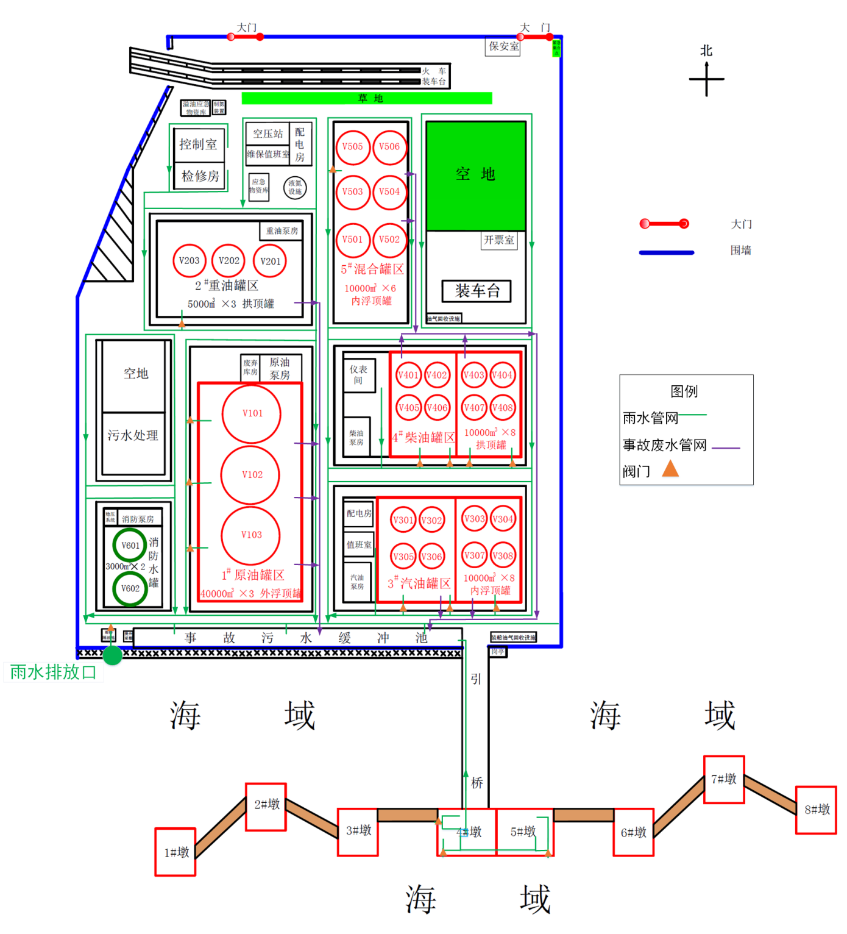
图 5.7-1 防止废水进入外环境的控制封堵系统图
（2）事故废水控制措施
库区共设置5个罐组，每个罐组均设有围堰，厂区雨水排放口阀门常关，发生事故时，事故废水可以控制在罐组围堰内，通过事故废水管网，收集进入事故应急池（容积为20000m³）。码头装卸区设置有围坎，雨水排放口阀门常关，可以将事故废水控制在作业区内，事故废水收集进入码头收集池，达到一定水位后，泵送至事故应急池中。同时，事故应急池配备有2个200m³/h的水泵，在事故应急池储存容积不足时，可通过泵将事故废水泵送至污水处理设施（已停止运行，仅具有隔油功能）中。事故结束后事故废水由罐车分批次运回东油沥青厂区后统一通过管网输送至广西石化污水处理场进行处理。
（3）防范措施
①储罐要安装液位、温度、压力超限报警设施，贮存区需安装气体泄漏检测报警装置和火灾报警系统。
②贮罐内物料的输入与输出应采用不同的泵，贮罐上应有液位显示，进各生产车间的中转罐上设有进料控制阀，由中转罐上的电子秤计量开关进料阀并与泵联锁，防止过量输料导致溢漏。
③全厂所有装置、管线均设计为密闭系统，包括动设备的轴封、静设备的人孔、法兰、管线的接口处等容易泄漏的地方，在设计选型和选材上按规定特殊考虑。
④定期检查各安全附件（压力表、安全阀与放空阀、温度计、单向阀等）是否灵活、准确，如有异常要及时汇报，保修。
⑤由于罐区物料储存量较大，为防止罐区物料泄漏时扩散至厂区内其他地方，罐组分别设置高于1m的围堰，防止事故状态下的废水或废液扩散。
⑥装卸台、罐区放置吸油毡、沙等吸附物质，当员工在操作过程中发生少量的跑、冒、滴、漏现象时，要及时利用吸油毡等吸附物质将现场泄漏物进行覆盖、收容、稀释、处理，使泄漏物得到安全可靠的处置，防止二次事故的发生。吸附之后的吸油毡、沙等作为危险废物，交由有资质的危险废物处理单位处理。
⑦若发生泄漏，则所有排液均应尽可能收集，集中进行妥善处理，防止随意流散。企业应经常检查管道，定期系统试压、定期检漏。管道施工应按规范要求进行。
⑧若罐区、装卸区等发生物料大量泄漏及发生较大火灾事故，会产生事故废水时，需要第一时间关闭雨水排放口阀门，将事故废水和废液控制在厂区内。关闭初期雨水收集阀门，防止废液和事故废水进入污水收集系统。
⑨泄漏应急处理：根据液体流动和蒸气扩散的影响区域划定警戒区，无关人员从侧风、上风向撤离至安全区。建议应急处理人员戴正压自给式呼吸器，穿防酸碱服。作业时使用的设备应接地。穿上适当的防护服前严禁接触破裂的容器和泄漏物。尽可能切断泄漏源。防止泄漏物进入水体、下水道、地下室或密闭性空间。喷雾状水抑制蒸气或改变蒸气云流向，避免水流接触泄漏物。
小量泄漏：用干燥的砂土、吸油毡或其他不燃材料覆盖泄漏物。大量泄漏：构筑围堤或挖坑收容。用砂土、石灰粉、吸油毡等吸收。用抗溶性泡沫覆盖，减少蒸发。用耐腐蚀泵转移至槽车或专用收集器内。

船舶交通事故风险防范措施
1、现有船舶助航、导航、其他船舶禁航等安全措施
为保障本项目附近水域及进港航道船舶的航行安全，建设单位应接受当地海事局对船舶交通、船舶报告等方面的协调、监督和管理。应加强码头前沿水域和进港航道的维护和管理，确保码头前沿现有助航导航设施的有效性，并根据主管部门的要求，不断完善船舶靠泊、助航导航等安全设施。此外，当大型油轮进港时，应禁止其他船舶在此进港航道通行。
2、现有督促进出港船舶加强港内航行与靠离泊风险控制
（1）加强航行组织与进出该项目所在码头水域的准备。到港船舶进出港口前，船长应督促相关人员严格按照检查表中的检查项目清单逐项认真地检查、试验、测试和落实，做好相关记录并签字确认，以确保每一项检查、试验或测试都得到认真落实。
（2）督促到港船舶在进出港口、靠离泊前制订周密的航行与操纵计划和程序。
（3）到港船舶应及时掌握最新海图、港口航道、潮汐潮流、水文气象、助航标志、水深底质、船舶密度等通航相关资料，了解并严格遵守有关规章、航行法规和通讯、报告制度，充分考虑环境和自然因素对船舶操纵的影响。
（4）船舶应对动力设备工况进行充分分析与评价，根据应急预案做好应急准备措施，做到早检查、早发现、早解决，防止船舶因设备问题造成紧迫局面。必要时请求岸基提供帮助。
（5）充分利用和管理驾驶台资源，合理组织值班船员，明确驾驶台团队各自的位置、角度、常规职责、应急职责、信息沟通交流方式、记录、应急处置、驾驶台工作规程等，做到严守职责，坚守岗位。
（6）切实做好通信与沟通工作。VHF应在指定频道收听并保持与港口的控制台、导航雷达站、海上交通指挥中心等有关方面的联系，并听从其指导。
（7）禁止船舶在动力、助导航设备存在隐患的情况下进出港，禁止疲劳驾驶。
3、现有航海人员培训教育，增强操作技能和安全意识
海难性事故发生的原因，除恶劣天气人类很难控制外，多数与操作人员的管理密切相关。减少事故的发生，就是要加强操作人员的安全意识及操作技能。船公司要组织经常性的海上安全意识教育和海上安全技能训练，做好船舶的定期检查和养护工作，确保各种设备安全有效、性能良好。普及安全知识提高船员素质，加强船员对安全生产知识的了解和对安全技术的熟练掌握。科学合理安排作息时间，避免船员疲劳造成反应迟缓、注意力不集中等现象，减少人为海难因素。
4、上述措施依托可行性
项目在现有码头上增加货种，每次作业时仅停靠一艘船，一个货种作业，现有陆域风险管理措施完全满足拟建项目运行时的需求。

地下水风险防范措施
项目场地为填海造陆，场区上覆土层主要为下志留统连滩群第五组（S_{1ln}^{e}）、现代海相沉积（Q_{4－2}^{m}）和人工填海堆积（Q₄^{ml}）。现有工程罐区采用的防渗措施为“混凝土垫层100mm+钢筋混凝土承台板+沥青涂层+中粗砂垫层+沥青砂绝缘层+耐热砂浆抹面”，罐区环墙采用C35的抗渗混凝土，表面做≥300μm厚度的环氧沥青涂层。根据公司以往的地下水常规检测报告，未出现地下水检测因子未出现超标情况。现有工程建设的储罐、管道、防渗措施等措施较为完善，在采取严格地下水风险防范措施后，项目事故状态下污染物泄露下渗对地下水环境影响不大。

其他风险防范措施
拟建工程环境风险防范措施主要是指为了防止事故产生的有毒有害物质进入环境而采取的措施。

监控措施
目前码头及后方库区已有监控措施包括：
①设有视频监控系统，码头及后方库区安装视频监控装置，覆盖整个码头及后方库区，码头库区安装的视频监控装置25台，汽油罐区2个高清视频，其他罐区共5个。码头、值班室等处安装手动报警装置，值班人员配备电话，一旦发生火警可及时和监控中心、消防值班室联络，及时启动应急处理预案。
②设有易燃气体泄漏报警装置，实时监测环境中易燃气体的浓度，一旦浓度超过预设的安全阈值，报警器会立即发出声光警报，从而迅速提醒现场工作人员采取相应的安全措施，防止气体泄漏引发的事故和危害。
③设有消防灭火系统，具备较完善消防设备、防污染设施和应急救援物资。
④设置火灾报警系统，，该系统由集中报警控制器、区域报警控制器、火灾报警探测器及防爆手动报警按钮组成，以利于自动预警和及时组织灭火扑救。
⑤设置溢油监视报警装置。

危险货物管道装卸作业风险防范措施
①货物管道装卸作业，码头作业人员应严格按照装卸船操作工艺规程进行各项装卸船操作。
②码头员工与当班班长通信必须保持畅通（对讲机或手机），码头员工与船方时刻保持联系，视野可见范围或电话联系。
③码头操作人员注意潮涨潮落及到港船舶吃水情况，及时调整船岸间输送软管及固定绳的位置及紧度，预防输送软管被船压坏或者拉断，同时加强管路巡查，发现问题及时处理并报告。
④班长负责本班码头作业阀门的开启和关闭，对管线各阀门等进行巡视，确保阀门开启和关闭的正确性，杜绝跑、冒、滴、漏等现象的发生，发现问题及时处理并及时报告。
⑤输送软管使用前应先试压确保无泄漏。软管连接、移位、拆卸过程中严禁用叉车拖、拉或推软管，需要移位则拆下法兰螺栓后逐根叉走（软管移位过程中不可与地面接触），对于暂不使用的软管应上好盲板并妥善放置。
⑥到港船舶靠港期间，应在码头前沿布设围油栏，并注意观察海面情况，发现油污应及时清理。
⑦注重培养危险货物作业人员的安全意识，定期开展安全教育培训；作业时应做到谨慎操作，稳起稳落，严格避免野蛮作业行为。
⑧严禁烟火，避免接触火焰。
⑨不得在雨天装卸。

危险货物储存风险防范措施
①在进行危险货物装卸储存时，实时监控储罐内状态，防止超液位、超温、超压运行，防止在装卸过程中，由于检测系统问题造成储罐内液位过高造成的泄漏等事故。
②罐组设置围堰或地沟，当发生物料泄漏后，泄漏的物料可以控制在围堰内。
③定期检查电路、电线，使用符合项目作业环境的安全电压，各易燃易爆场所的电气装置设计严格按《爆炸和火灾危险环境电力装置设计规范》执行。防止因电气设备、静电装置故障引起电气火灾事故。
④定期对储罐的罐体、阀门、法兰以及输送管道的阀门、法兰等连接件进行检查，防止因腐蚀、老化导致泄漏。
⑤码头库区的管理人员，必须经过专业知识培训，熟悉贮存物品的特性、事故处理办法和防护知识，持证上岗，同时，必须配备有关的个人防护用品。
⑥雷电天气禁止装卸、灌料作业，防止雷击引发火灾爆炸。
⑦储罐区内的灯具、开关、电机等电气设备必须采用符合环境要求的防爆型，避免电火花引发爆炸。
⑧储罐应设有避雷针或避雷带，防雷装置每年至少检测一次，确保完好有效。
⑨危险货物出入库必须检查验收登记，贮存期间定期养护，控制好贮存场所的温度和湿度。

风险管理措施
（1）选用优质设备器材。根据装卸物种的特点和工艺要求，采用合理的工艺流程，选用高效密封安全可靠的设备材料，做到防止跑、冒、滴、漏、防爆防雷以及防静电。工艺管道应满足输送液体化学品对温度、压力的要求，并满足耐腐蚀的要求。
（2）阀门、法兰等按工艺要求选定，安装后生产单位要认真进行核查确认。
（3）所有压力容器、可燃气体检测仪、安全阀以及远距离控制阀等，应按规定周期定期检验，确保安全、灵敏、可靠。
（4）加强对易腐蚀系统的设备和管线的壁厚监测工作，随时掌握壁厚减薄等情况，以利随时更换腐蚀较严重的设施。工艺管道上压力、温度的测量采用就地显示，并设置压力变送器远程显示管道压力。压力的测量采用隔膜压力变送器。本项目依托现有仪表控制室内控制系统，对新增管道紧急切断阀门（气动阀）、压力变送器等进行数据采集和集中控制。
（5）对可能释放可燃、有毒气体的码头装卸区等部位设置可燃/有毒气体检测报警器。GDS系统对可燃易爆气体泄漏监测显示和报警，通过网络将数据送至DCS系统并由操作员实时监控。采用计算机控制系统，将化学品输运、设备报警和应急监控以及消防设备设施操控统一到中控室。一旦发生化学品泄漏或火灾事故，可确保由计算机发出明确信息，向指挥系统和抢险人员提供快速准确的指令，最大限度地控制事故影响。
（6）工艺管线设置防静电接地装置，管线应采取防腐措施。
（7）在金属软管根部设置的工艺管线紧急切断阀门，当采用电动控制方式时，还应有手动操作功能，并有操作标识牌。安装固定可燃报警仪器，并配备便携式可燃气体报警仪。
（8）扫线介质压力应满足扫线作业的要求，并不得大于被扫工艺管道设计的压力。工艺管道的排液和排气口应设置放空阀。
（9）建立重大危险源的特征污染物的自动报警和控制系统，并配备事故初级救护器材和物资。
（10）保证所有节点阀门封闭，焊点和管道接头处设置接收盘，收集的化学品应由有危险废物资质的单位处置，不得随意丢弃。
（11）规范船舶装卸作业行为。船岸双方应严格落实船岸安全检查制度，认真执行操作规程，遵守安全注意事项，合理控制装卸货物的压力、流速等参数，加强值班和巡视，注意作业现场及周边环境，维护船舶靠泊秩序，合理为船舶积载，确保船岸双方的安全。
（12）船舶停靠码头后，在进行装卸作业前，检查管路、阀门等有关设备，使其处于良好状态，检查双方系泊是否安全。
（13）配备与靠泊船舶相适应的消拖轮，消拖轮的功率和消防供水量应满足船舶的应急需要。
（14）利用实时监控设备，对船舶靠离泊、装卸作业过程进行实时远程监控，一旦出现险情，及时反应，防止事态扩大。
（15）建设单位应根据化学品输送管道的特点加强环境健康安全的管理；建立健全的岗位操作规程和管理程序，并确保贯彻执行。调度人员应熟悉管辖范围内的工艺流程和管道的运行情况，能根据管道的输送量、环境条件，确定其输送温度和输送方案；能根据管道运行参数的变化，判断管道运行是否正常，并能够及时采取措施，消除管道的事故隐患。
（16）上述的管理措施完全满足拟建项目的要求。

风险应急措施

现有化学品泄漏处置措施
应急处理方案应当从化学品泄漏行为动态、危险危害特性、事故规模、海况条件、处理设备性能等方面入手，充分考虑应急行动的应急措施的安全性、经济性和有效性，其中化学品泄漏行为动态是首要考虑因素。
（1）挥发类化学品
挥发类化学品泄漏处理难度很大，其造成环境危害的程度主要从有害蒸气浓度及其持续时间两个方面衡量。因此，在处理此类化学品泄漏事故时，应定量描述散化事故中蒸汽危害区（一定浓度的有害蒸气的空间范围）与事故危害期（有害蒸汽持续时间）；对于稳定烟流排放，计算出危害区最大下风向距离及最大横风向危害距离。
根据模拟计算结果和有毒蒸气对人员的伤害浓度剂量标准，划定危险区域，对危险区域内的人群实施掩蔽或疏散。在气体和蒸气大量释放的情况下，唯一可行的应对措施是回避。
泄漏蒸发物的另外一个危害在于可能造成火灾爆炸危险。当可燃混合气体的浓度超过爆炸下限（LEL）就会有发生爆炸的危险。一般情况下通过扩散模型计算蒸气大致浓度，并用仪器检测气体浓度是否达到10%LEL，以确定火灾危险区域的外部边界。
当泄漏蒸气浓度通过大气或水的消散或稀释而降至可接受的水平时，最终宣布安全。
（2）漂浮在水面的化学品
漂浮在水面的有毒液体物质进入水面后的基本状态有四种：FD类（边漂浮边溶解于水）、FE类（边漂浮边蒸发到空气中）、FED类（边漂浮边蒸发边溶解于水）和F类（既不溶解也不蒸发）。在采用适当的处理剂或吸附剂处理后，可用不同类型的撇油器回收。这类化学品泄漏可借鉴海上溢油的防治技术，加以调整，如下图5.7-2所示。具体应急措施包括：
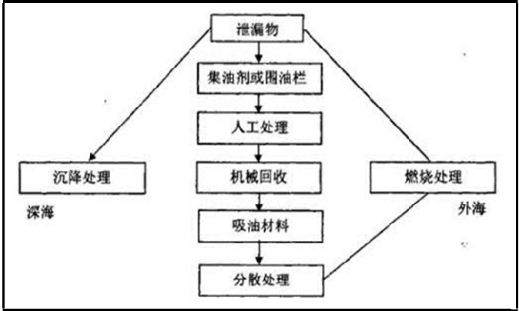
图5.7-2化学品泄漏防治技术流程图
①围油栏围控。为了防止漂浮型危险品的扩散，便于漂浮型危险化学品的清除，而采用的一种能够把危险化学品漂浮层限制在一定范围的方法。
②分散剂法。喷洒分散剂能使漂浮型危险化学品分散成微小颗粒，使其在波浪或外加搅拌力的作用下分散到水体中，从而加速水上危险化学品被水中微生物降解的过程，达到降低污染的目的。
③机械回收。通过浮油回收器、浮油回收船等作用于水体表面，对漂浮型危险化学品进行回收处理。
④吸附剂法。对漂浮的液体、或慢慢挥发和溶解的漂浮型泄漏物可采用传统的溢油吸附剂。

现有装卸、储存、运输作业事故处置措施
在装卸作业过程中严格执行《装卸作业规程》和码头有关设备《安全技术操作规程》等制度，密切注意码头管线和化学品输送臂的工作状况，要求化学品船停靠码头期间，与移船有关的设备都保持在待用状态。
船舶装卸作业前，严格按《船岸安全检查表》的内容要求进行检查和填写，同时应接受海事部门的监督检查。做好与船方必要的沟通与交流，明确作业期间的通讯联络方式及交流语言，并明确规定紧急情况下的应急信号。如果在作业过程中出现通讯中断或联系有误等情况，应停止作业，以免发生误装、冒顶或泄漏等事故。
1、一般泄漏事故
对于大型泄漏，可依托码头平台/罐组现有的雨水管网将泄漏的物料收集进入事故应急池，再将物料收集进入槽车内；对于小型泄漏，根据物质特性依托砂土、吸附材料等吸收。废弃物料由防爆泵转移至槽车或专用收集器内，运至有资质单位处置。
根据物质特性，码头配备的应急物资详见表2.1-8。
码头已配备应急物资基本满足要求，后续应根据实际情况适当完善应急物资配备。
待事故结束后，再依托码头平台废水收集系统将事故冲洗废水和泄漏物质排入事故应急池内，泵至库区现有污水处理设施，经过隔油处理后，由罐车分批次运回东油沥青厂区后统一通过管网输送至广西石化污水处理场进行处理。
2、泄漏、火灾事故
根据码头装卸物料特性，发生泄漏、火灾事故时，采用泡沫为主要灭火介质。水为主要冷却介质，采用雾状水或者喷淋的方式，慢慢冷却，同时确保通风，能有效降低泄漏物质的浓度，减少爆炸的可能性。本项目所在码头后方设置有事故池，罐组、码头装卸区设有围堰，收集泄漏液化品及消防废水，码头事故废水已建立污染源头、过程处理和最终排放的“三级防控”机制，发生泄漏事故时，通过采取相应环境风险应急措施，泄漏液态物料会被截留在码头的事故水三级防控设施内，消防废水最终进入广西石化污水处理场进行处理。
本码头依托码头及后方库区消防设施：码头采取分区收集初期雨水方式，在码头泊位装卸区四周设置围堰（长宽高：34m×17m×0.2m，有效容积350m³），码头装卸区设置集污池（有效容积约1m³）；后方库区5个罐组均设置高于1m的围堰，1个20000m³的事故应急池；后方库区设置3000m³消防水罐2座，配套消防炮塔、消防水泵、消防栓、消防队伍等。可满足本项目所在码头的消防要求。
码头及化工液体船舶发生火情时，现场人员立即按事故报告程序进行报告，切断泄漏源，立即停止附近一切码头作业。随后通过无线或有线电话及控制室的报警系统立即通知后方消防中心，消防中心在接到报警后立即启动消防水泵向码头前方输送压力水，与此同时码头消防控制室内值班人员应立即启动泡沫比例混合器中的泡沫液泵，配制泡沫混合液并根据火灾地点，开启码头水幕、消防水炮及泡沫炮进行消防作业。
冲洗废水、消防水通过码头收集系统引入集污池，再进入事故应急池，罐组的消防水通过罐组的收集系统进入事故应急池，事故应急池中的事故废水经泵至库区现有污水处理设施，经过隔油处理后，由罐车分批次运回东油沥青厂区后统一通过管网输送至广西石化污水处理场进行处理。
表5.7-1危险化学品突发环境事件的应急措施
危险化学品类别 |  | 需配备的专用应急器材 | 泄漏应急行动 | 火灾（爆炸）应急行动
第3类 | 其他易燃液体 | 防护手套和靴子、自给式呼吸器、喷雾水枪、雾状水幕装置 | 及时用砂土覆盖或用松软材料吸附，集中收集后移至空旷安全处销毁。急救时防止液体流入雨水井、海域造成污染，更有可能引起火灾和爆炸 | 如可能，使水雾、泡沫或干粉灭火（与水相溶或溶于易燃溶剂的特质不能用泡沫）。不能使用水射流。

现有货种及燃料油泄漏处置措施
（1）针对环境敏感区的应急措施
一旦发生溢油风险事故，应立即采取有效措施封堵泄漏口，密切注意是否有发生火灾爆炸的危险；事故现场及周边区域全部禁止明火，注意消除其他可能诱发火灾爆炸的因素；隔离和疏散可能受伤的人员，核实遇险人数、遇险水域的气象海况、水温及救助要求等情况；组织救助遇险人员，对受伤人员进行救护。
根据可能受到威胁的环境敏感区的优先保护次序，根据不同环境敏感资源的保护内容及特性制定有针对性的溢油应急措施。
溢油事故发生后，根据溢油漂移轨迹，在可能受影响的保护区附近，沿保护区边界线布放一般用途围油栏，尽量避免或延缓油膜向保护区扩散，同时用浮油回收船、围油栏布放艇拖带导流型围油栏组成“V”字型高效应急组合，在溢油流向的下风向，进行溢油回收处置。
（2）在港池内溢油污染的围控和清除
根据溢油量判断，小规模溢油事故可采取主动围控措施，调用应急设备库围油栏，利用布防艇或拖船对溢油点进行主动围控，实现溢油控制在围油栏内，再利用吊机将收油机放入围油栏，配以适用动力和储油设备，将溢油回收起来。
如发生中等规模以上溢油事故，应采取主动围控措施。调用港区所有围油栏设备，采取主动围控同时，在易受到污染威胁的敏感资源外围布置2~3道封堵围油栏，确保溢油可控在港池水域，再利用收油设备，开展溢油回收工作。
（3）航道、锚地溢油污染的围控和清除
航道、锚地处溢油由于水流速度大于0.7节，溢油除平潮期间可以短时间围住溢油外，公认多数时间是围不住的。多数溢油会从围油栏下部流走，如果风力稍大，也可能从倾斜的围油栏上部翻过流散。为此，采取下列处理方法：
一旦在航道、锚地海域发生溢油事故，围控设备、清污设备要尽快到达溢油现场。视风和流速情况，能围则围，否则溢油扩散，给后续工作造成更大困难。
用浮油回收船、围油栏布放艇拖带导流型围油栏组成“V”字型高效应急组合，在溢油流向的下风向，迎着回收。并随时调整“V”的张口或进行流动回收，哪里有油污带就在哪里回收。
迅速调动其他或社会清污能力予以支援，组织另一组“高效应急组合”第二防线的回收作业，而后才组织其他清污处置。
吸油材料进行吸附回收，慎用分散剂，确保周围保护区不受二次污染。

风险应急预案

应急预案的编制及现有的应急措施
（1）项目已编制了《广西东油沥青有限公司突发环境事件应急预案》并备案（备案编号：450702-2023-071-M）。本次扩建项目新增甲基叔丁基醚（MTBE）、石脑油、蜡油、渣油、异辛烷（烷基化油）的装卸和储存。拟建项目后续需根据建设内容、建设单位内部管理规定等特征，在投入运营前，修订完善现有的环境风险应急预案并进行报备。
（2）项目于栈桥底部与后方库区连接处设置1个事故应急池，容积为20000m³。同时，在码头作业平台装卸区设置围堰（长宽高：34m×17m×0.2m，有效容积350m³），码头装卸区设置集污池（有效容积约1m³）；后方库区5个罐组均设置高于1m的围堰。
（3）码头后方罐区、事故应急池等重点防渗区域设置防渗涂层；在码头作业区设置围堰和导流设施；危废暂存库采用防渗涂层，设置收集池和导流沟。
（4）项目库区设置2间应急物资库，分别为溢油应急物资库和应急物资库。应急物资库按照《广西东油沥青有限公司突发环境事件应急预案》并备案（备案编号：450702-2023-071-M）中的要求进行环境风险应急物资储备。
（5）项目在码头装卸区、罐组区域设置可燃气体监测仪、紧急阀门，每隔一定距离设置火灾报警按钮。码头前方装卸平台上及库区设置工业电视监控系统。同时，在码头外侧设置溢油报警、检测器，并在水域设置1段800m长度的永久布放型围油栏，作为防溢油设施将码头区域包围，有效减少事故状态下的污染物外溢。
（6）项目在现有码头上新增货种，每次仅停靠一条船，进行单一货种装卸，现有的风险措施及预案，可以满足新增货种的要求。

组织机构和职责
（1）组织机构
公司应急组织机构由应急领导小组、应急领导小组办公室、应急工作小组、应急处置技术组、应急专家、现场应急指挥部组成，公司应急组织体系如下图：
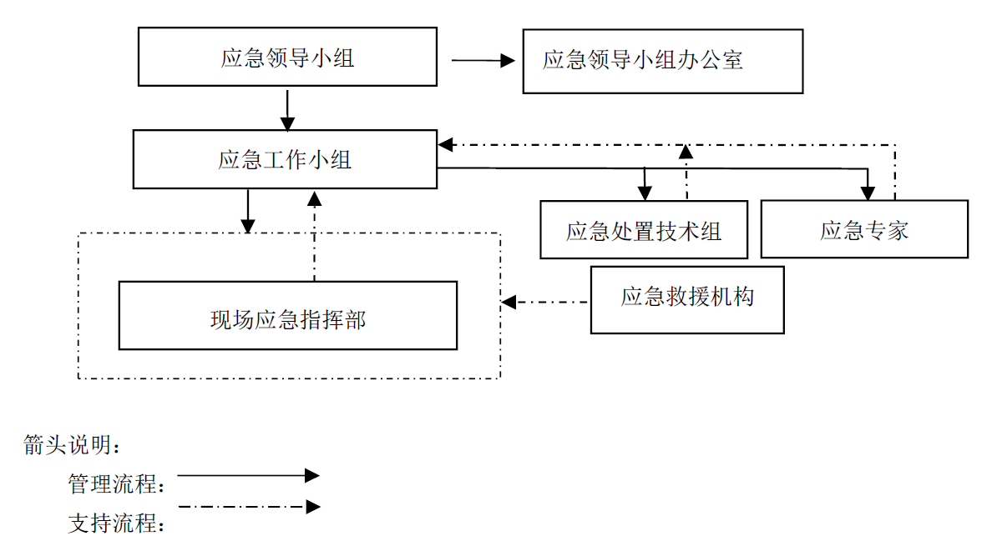
图5.8-1公司应急组织机构图
（2）职责
①应急领导小组
应急领导小组由公司主要领导组成，是突发环境事件管理工作的领导机构。
组长：公司主要负责人；成员：公司总经理、副总经理、安全总监。
负责公司级突发环境事件的应急组织领导和决策指挥工作，下达应急处置指令；必要时，派出现场工作小组指导有关工作。
A应急领导小组组长
领导公司级突发环境事件应急响应和处理工作，担任公司级突发环境事件管理的最高指挥；
组织审定、签发公司突发环境事件应急预案；
下达公司级应急启动指令和终止指令；
批准重大应急决策；
带领或指派现场工作小组，赶赴现场处置突发事件；
决定向上级或政府有关部门报告，审定并签发报告；
审定应急事件上报材料，根据主管上级部门有关规定授权相关人员协助政府相关部门对外新闻发布工作。
B应急领导小组成员
协助组长指挥突发环境事件应急工作；根据组长的授权，代行组长职责，实施应急指挥工作；参与编制、审定公司应急预案。
②应急领导小组办公室
设立应急领导小组办公室，负责公司日常应急事务管理；应急预案管理；日常应急信息报告与指令的传达，定期组织测试应急通信系统。统筹规划应急平台建设，建立应急资源数据库，做好应急装备的储备及分布配备等工作，协调应急资源，建立健全专兼职应急救援队伍，指导构建畅通的应急信息网络；督导日常应急准备、员工应急培训、应急演练等工作；应急时，根据应急工作领导小组安排，组织现场工作小组赴现场指导应急处置工作；跟踪公司应急领导小组工作指令的落实情况。监督公司各部门业务管辖范围内的日常应急管理和准备工作，包括各单位建立健全业务范围内的专项应急预案。
③应急工作小组
应急工作小组是公司应急指挥机构，具体组织实施应急处置工作。
组长：公司安全总监；成员：公司各部门主要负责人。
主要工作职责：在公司应急领导小组的指挥下负责处置突发环境事件，组织协调突发环境事件的预防预警、应急指挥、应急救援、资源保障、调查评估、信息报告等工作；组织公司级生产突发环境事件善后处理和恢复重建；负责应急领导小组交办的其他事项。
A应急工作小组组长
根据应急信息，向应急领导小组组长报告，并提出进入应急状态的建议；
负责与主管上级部门、政府部门和事发单位保持联络，按照应急领导小组组长的要求，及时向主管上级部门和政府部门报告；
建立公司各职能部门之间的信息沟通渠道，适时组织召开相关部门负责人联席会议；
跟踪突发环境事件动态，随时向应急领导小组组长提供进展情况，并传达应急领导小组组长的指令；
完成应急领导小组组长交办的其他事项。
B应急工作小组成员职责
根据突发环境事件应急动态，随时向应急工作小组组长提供进展情况，并传达应急工作小组组长的指令；
综合办公室负责人组织建立物资及后勤保障组，保障应急物资及后勤供应，根据应急工作小组组长指令组织应急救援保障物资的转运、供应及发放；
生产技术部负责人组织建立工艺处置组，组织生产厂区相关人员制定工艺应急处置方案，在生产厂区发生应急事件时提供工艺应急技术支持，组织协调环境监测人员对事故现场周边环境有害物质进行检测及实时监测，并及时通报应急领导小组，组织生产工艺处置及恢复，协调应急处置水、气、风等工艺物料供应；
安全环保部负责人组织建立消防抢险组、安全环保组、治安保卫组，发生应急事件时调动协调消防力量、医疗力量实施应急救援；配合环境监测人员对事故现场环境有害物质进行检测及实时监测，根据检测结果调动和协调保安人员对现场进行安全警戒；组织人员搜救及清点；
设备工程部负责人组织建立工程抢险组，根据应急指挥部指令对事故现场设备、设施进行抢修，负责事故现场应急供电设施保证，负责事故现场应急设备、设施维护，保证运行良好。

预防和预警
（1）环境污染事故危险源监控
公司所属区域范围内的容易引发重大突发环境事件的危险源包括公司重大危险源、码头至厂区输油管道，危险源属地单位要对危险源环境风险进行识别、登记、风险评估，并组织进行检查、监控，落实防范措施，对突发事件进行预防。防范措施包括安全防范措施及环境保护防范措施。
①环境监控
油品储运和码头库区的日常监测工作，由储运中控室DCS和SIS系统进行监测，并由当班中控人员负责监测数据的存档、上报和日常管理工作。
②危险源监控
设有视频监控系统，码头及后方库区安装视频监控装置，覆盖整个码头及后方库区，码头库区安装的视频监控装置25台，汽油罐区2个高清视频，其他罐区共5个。码头、值班室等处安装手动报警装置，由当班中控人员24h对重要部位、关键设备和危险源进行日常监控管理的各项工作。
设有易燃气体泄漏报警装置，码头相关储存、装卸区域已安装易燃气体泄漏报警装置90台。
防雷、防静电和设备接地管理措施：防雷、防静电、设备接地或接零、监测、校验，由服务维修中心电气专业负责和安排，HSE部负责监督。
（2）监测与预警
当信息系统监测出现以下情况时，预警启动：
- 易燃易爆物质有泄漏并有逐步扩大的趋势且短时间内难以控制时；
- 高温可燃物质泄漏并有逐步扩大的趋势且短时间内难以控制时；
- 易燃、可燃物质泄漏并有逐步扩大的趋势，易引发着火灾、爆炸时；
- 重要、关键设备设施故障并可能威胁到环境时；
- 发现明火且可能引发火灾、爆炸事故造成环境污染的；
- 其他有可能发生环境事件。
预警程序：
- 应急工作小组接到现场负责人环境事件报告后发布预警；
- 应急办公室向突发事件可能涉及的周边单位和相关政府部门、上级公司发布和传递预警信息；
- 应急工作小组召开应急准备工作会议，确定具体应急准备工作内容；公司相关部门按照本预案和专项应急预案要求，进入应急响应前的准备状态，做好各项应急响应准备工作；
- 应急办公室密切跟踪事态发展情况，及时向应急工作小组报告。应急工作小组根据事态发展情况，公司所属单位做好突发事件的防范控制工作；
- 达到突发事件公司级标准时，启动应急响应；
- 根据已预警突发事件的情况变化，本单位负责人适时宣布预警解除。

应急响应
应急响应过程可分为接警、判断响应级别、应急启动、控制及救援行动、扩大应急、应急状态解除等步骤。应针对应急响应分步骤制定应急程序，并按事先制定程序指导各类突发事件应急响应。各类型突发事件应按照公司相关专项预案的要求实施应急处置，在各专项预案中还应明确针对可能发生次生事件的处置方法。
当突发事件的事态无法有效控制时，应按照有关程序向上级公司、政府应急机构请求扩大应急响应。
（1）分级响应
公司按照有关规定全面负责公司突发环境事件应急处置工作，并坚持属地为主的原则，当突发事态扩大超过公司应急能力时，公司应急领导小组及时请求钦州市生态环境局、钦州市钦州港经济技术开发区生态环境局及相关部门等根据情况给予协调支援。
按突发环境事件的可控性、严重程度和影响范围，突发环境事件的应急响应分为三级响应：
一级应急响应（公司级）：指突然发生，事态较为严重，对员工、相关方的生命安全、设备财产、生产经营和工作秩序造成较为严重的危害或威胁，已经或可能造成人员伤亡、较大财产损失或环境污染和生态破坏，造成社会影响和对企业声誉产生较大影响，需要全公司力量和资源或需要外部应急支援进行应急处置的事件。
二级应急响应（车间级）：指突然发生，对员工、相关方的生命安全、设备财产、生产经营和工作秩序造成一定危害或威胁，可能造成人员伤害、财产损失或环境污染，依靠装置力量和资源就能进行应急处置的事件。
三级应急响应（班组级）：指突然发生，对员工、相关方的生命安全、设备财产、生产经营和工作秩序造成轻微危害或威胁，依靠班组力量和资源就能进行应急处置的事件。
（2）信息报告与处置
事故发生后，事故现场有关人员应立即向生产调度及单位领导报告。
事故报告主要内容包括：事故发生单位、时间、地点、伤亡人数、初步原因判断、目前采取措施及控制情况。
公司24小时应急值守电话是：3886027（内线86027）、18777724311；若发生火灾事故，应首先报火警。电话：3881119（公司消防）、119（外部消防）。

善后处置
公司相关对应部门按照下面要求开展好善后处置工作：
（1）做好受污染区域内群众的政治思想工作，安定群众情绪；
（2）做好受灾人员的安置及损失赔偿工作；
（3）组织有关专家对受灾范围以及环境污染事故中长期环境影响进行科学评估，提出补偿和对遭受污染的生态环境进行恢复的建议。建立突发环境事件社会保险机制。对环境应急工作人员办理意外伤害保险。可能引起环境污染的企业事业单位，要依法办理相关责任险或其他险种。

应急保障

应急物资情况
公司的码头及后方库区设置了可燃气体检测报警系统、火灾自动报警系统、监控系统，码头水域设置了永久布放型围油栏。库区设有2个3000m³的消防水罐，连接库区和码头的消防水管，消防水罐。广西东油沥青有限公司与钦州市桂通船舶服务有限公司签订码头溢油应急值守服务合同，委托钦州市桂通船舶服务有限公司在码头监控船舶溢油状况及溢油事故时的应急清除等工作。本次扩建项目主要依托现有工程的应急物资，根据已有的应急物资情况，基本满足厂区突发环境事件应急要求。建议建设单位定时检查应急物资的消耗及时效情况，应急物资数量减少或失效时，及时补充。现有应急物资配备见下表。
表5.8-1应急物资配备表
应急围控  设备 | 序号 | 设备名称 | 型号 | 类型高度（mm） |  | 数量
应急围控  设备 | 1 | 永久布放型围  油栏 | WGJ-1100 | 固体浮子式800 |  | 800m
应急围控  设备 | 2 | 应急型围油栏 | WGJ-1100 | 固体浮子式1100 |  | 820m
机械回收设备 | 序号 | 设备名称 | 型号 | 类型/数量 | 适宜油种 | 收油速率（m³/h）
机械回收设备 | 1 | 动态斜面收油  机 | DXS30 | 斜面式  /1套 | 高粘度 | 30
溢油分散物资 | 序号 | 设备名称 | 型号 | 类型/数量 | 生产单位
溢油分散物资 | 1 | 消油剂 | GM-2浓缩类 | 环保式/2t | 青岛光明环保技术有限公司
喷洒设备 | 序号 | 设备名称 | 型号 | 类型/数量 | 喷洒速率（m³/h）
喷洒设备 | 1 | 溢油应急喷洒装置 | PSC35 | 便携式/1套 | 35L/min
吸油物资 | 序号 | 设备名称 | 型号 | 数量 | 吸油倍率（倍）/每小时最小吸油量（kg）
吸油物资 | 1 | 吸油材料 | PP-2  2000*1000*50 | 3t | /
污油储运设备 | 序号 | 设备名称 | 型号 | 数量 | 容积（立方米/套）
污油储运设备 | 1 | 轻便污油储罐 | QG5 | 7套 | 5m³/套
其他 | 序号 | 设备名称 | 型号 | 数量 | 技术指标
其他 | 1 | 油拖网 | 4m³ | 3套 | /
其他 | 2 | 高压清洗机 |  | 1台 | /
其他 | 3 | 移动泵 |  | 1台 | /
其他 | 4 | 耐油透明胶管 |  | 20米 | /
其他 | 5 | 电气工程吊车 |  | 1辆 | 2t
其他 | 6 | 小货车 |  | 1辆 | /
其他 | 7 | 叉车 |  | 1辆 | 4t
其他 | 8 | 空气呼吸器 |  | 4套 | 正压式（码头中控室2套，消防应急库房2套）
其他 | 9 | 防毒口罩 |  | 20个 | /
其他 | 10 | 救生衣 |  | 20套 | /
其他 | 11 | 耐酸碱手套 |  | 10双 | /
其他 | 12 | 泄漏处理桶 |  | 5个 | /
其他 | 13 | 塑料软刷 |  | 5个 | /
其他 | 14 | 塑料簸箕 |  | 5个 | /
其他 | 15 | 肥皂 |  | 5个 | /
其他 | 16 | 急救药箱 |  | 1个 | /
其他 | 17 | 担架 |  | 1副 | /
其他 | 18 | 铁铲 |  | 30把 | /
其他 | 19 | 铝桶 |  | 20只 | /
其他 | 20 | 编织袋 |  | 100只 | /
其他 | 21 | 便携式硫化氢报警器 |  | 12台 | 当班人员每人一台
其他 | 22 | 防高温手套 |  | 6双 | /
拦截/收集 | 1 | 1#原油罐区 | 217m×78m×2.3m | 38929.8m³ | 围堰
拦截/收集 | 2 | 2#重油罐区 | 97m×41m×1.85m | 7357.45m³ | 围堰
拦截/收集 | 3 | 3#汽油罐区 | 166m×94m×1.1m | 17164.4m³ | 围堰
拦截/收集 | 4 | 4#柴油罐区 | 166m×94m×1.47m | 22937.88m³ | 围堰
拦截/收集 | 5 | 5#混合罐区 | 125m×90m×1.32m | 14850m³ | 围堰
拦截/收集 | 6 | 码头事故应急池 | 60m×20.8m×3.6m×5m | 20000m³ | 围堰

船舶污染应急资源
钦州市现有船舶污染应急资源主要由钦州溢油应急设备库、船舶污染清除作业单位和港口企业建设的应急设备库组成。根据广西海事局统计资料，钦州市现有应急资源主要包括浮油回收船6艘、辅助船舶18艘、围油栏28250m、收油机21台、清洗机12台、喷洒装置29台、应急卸载泵5台、临时储存装置4603m³、吸油毡53t、吸油拖栏12200m和消油剂55t。
（1）钦州溢油应急设备库
钦州溢油应急设备库是由交通运输部投资建设的国家中型应急设备库，按照一次综合溢油清除控制能力500t标准建设。
根据交通运输部《关于广西海事局钦州溢油应急设备库工程可行性研究报告的批复》（交规划发〔2009〕507号），设备库建设面积1000m²，设备操作训练场所2592m²，配备应急卸载、围控、回收、储运等应急设备（表5.8-1）总投资3300万元。该设备库位于钦州海巡基地（钦州港金谷港区勒沟作业区），地理位置有利于应急出海作业，相关设备设施已完成采购。
2012年4月，交通运输部投资6500万元建造的“海巡1002”在钦州应急反应基地列编。“海巡1002”主要用于广西沿海近岸海域船舶溢油事故的应急处置，包括溢油回收（回收舱舱容639m³，回收能力200m³/h）、临时储存、处理等，并兼顾溢油围控、消油剂喷洒、应急辅助卸载、溢油监视和重点污染源监护等功能。
钦州市海事局已配备围油栏2600m、收油机3台、吸油毡19t、吸油拖栏5600m等应急设备。
表5.8-2广西海事局钦州溢油应急设备库设备配备情况
应急设备名称 |  | 单位 | 数量
一、应急卸载设备
1.1 | 大型防腐蚀离心泵 | 套 | 1
1.2 | 大型螺杆卸载泵 | 套 | 1
1.3 | 中型螺杆卸载泵 | 套 | 1
1.4 | 小型螺杆卸载泵 | 套 | 1
二、溢油围控设备
2.1 | 海洋型充气式围油栏 | m | 800
2.2 | 防火围油栏 | m | 500
三、溢油回收设备
3.1 | 大型收油机 | 套 | 1
3.2 | 中型收油机 | 套 | 1
3.3 | 小型收油机 | 套 | 1
3.4 | 自航式收油机 | 套 | 1
四、油污储运设备
4.1 | 轻便储油囊 | 个 | 2
五、溢油分散物质
5.1 | 浓缩分散剂 | 吨 | 4
5.2 | 船用喷洒装置 | 套 | 2
六、溢油吸附材料
6.1 | 吸油毡 | 吨 | 5
6.2 | 吸油拖栏 | 套 | 400
七、配套设备
7.1 | 高压热水清洗机 | 台 | 2
7.2 | 防护用品1 | 套 | 20
7.3 | 防护用品2 | 套 | 15
7.4 | 后勤保障用品 | 套 | 1
（2）船舶污染清除单位
钦州辖区现有钦州市桂通船舶服务有限公司、广西鑫丰海洋科技环保有限公司、钦州市苏南船舶服务有限公司3家专业船舶污染清除单位，共配备应急处置船6艘、辅助船舶18艘、围油栏18800m、收油机12台、喷洒装置24台、应急卸载泵5台、临时储存装置4602m³、吸油毡24t、高压清洗机12台、吸油拖栏6000m、消油剂44t。公司与钦州市桂通船舶服务有限公司签订码头溢油应急值守服务合同，负责在码头监护、监视船舶溢油状况及发生溢油事故时的应急清除作业。
综上，本项目所在钦州港域社会力量和港口码头企业应急资源较丰富，应急能力较强，而且距离本项目较近，可以及时为本项目提供有效应急支持，减轻溢油进入海域。

可协调的外部应急救援资源
周边可协调的外部应急救援资源主要有中国石油广西石化公司码头库区等单位。当溢油影响范围较大时，可协调北部湾港规划建设的应急设备库和应急处置中心，帮助控制及处置溢油影响。
（1）北部湾港
根据《北部湾港总体规划（2035年）》的配套设施规划，规划在渔满、大榄坪、铁山西等港区布置港口支持系统区。结合港区布局建设溢油应急设备库，建立港口搜救、防污、应急综合联动体系，建设覆盖广西北部湾的搜救应急指挥系统和船舶交通管理系统等，统一规划、同步实施。港航支持系统包括安全监管系统、巡航救助装备配备、海事基地、航道养护、引航工作基地、溢油监视及应急设施、危化品监视及应急设施、导助航设施等。其中，溢油监视及应急设施规划在北海和防城港建设中型船舶溢油应急设备库，配置溢油应急卸载、围控、回收、清除、储运转运和溢油分散、吸附等设备和物资一批，配套建设应急队伍演练、生活服务配套、管理用房、道路、管网和绿化等设施。
危化品监视及应急设施规划在钦州港区建设广西北部湾危险化学品应急处置中心，在防城港和北海港区建设危险化学品应急处置站点，配套建设危化品作业管理调度室和危险化学品应急物资仓库，组建应急救援队伍，满足日常监视监控和事故时应急指挥功能。配备正压式空气呼吸器、化学防护服、过滤式防毒面具、气体浓度检测仪、通讯对讲机、急救包、吸附堵漏材料、洗消设施设备等应急处置物资。组建应急救援队伍，并配备适当的防护装备。建设危险化学品应急物资仓库，配备匹配的应急救援车辆及相关配套物资。
（2）中国石油广西石化公司
中国石油广西石化公司码头库区应急资源情况详见表5.7-4、表5.8-3所示。
表5.8-2中国石油广西石化公司码头溢油应急物资清单
序号 | 应急物资名称 | 规格（型号）/主要参数 | 存放地点 | 数量
1 | 叉车 | 8吨 | 库区门口 | 1辆
2 | 吸油毡 | pp-1、pp-2 | 应急仓库 | 4吨
3 | 石棉布 | JC210-2000 | 应急仓库 | 3包
4 | 充气式围油栏 | XPW-1100 | 应急仓库 | 800m
5 | 溢油分散剂 | 浓缩型 | 应急仓库 | 5吨
6 | 快速布防围油栏 | WGV1200R | 应急仓库 | 600m
7 | 防火围油栏 | FW1100 | 应急仓库 | 200m
8 | 手持溢油分散剂喷洒装置 | PS40 | 应急仓库 | 4套
9 | 轻便储油罐 | QG-V10 | 应急仓库 | 7台
10 | 收油机 | DXS40 | 应急仓库 | 3台
11 | 环保作业回收船 |  | 轮驳公司 | 1艘
12 | 围油栏布放艇 |  | 轮驳公司 | 1艘
13 | 油拖网 | TYT-3m³ | 应急仓库 | 4套
14 | 固体橡胶围油栏 | CWJ1100 | 应急仓库 | 4145m
15 | 液压动力站及充气机 |  | 应急仓库 | 2套
16 | 吸油索 | 76mm*1200mm | 应急仓库 | 660m
17 | 溢油回收装置 | 10m³ | 应急仓库 | 7个
18 | 长管呼吸器 | 正压式 | 应急仓库 | 2个
19 | 收油机 | 多功能收油机，收油速率不小于20-50m³/h。 | 应急仓库 | 2个
20 | 围油栏 | 高度600-1200。 | 应急仓库 | 2000米
21 | 小型履带吊 | 额定起重能力小于3-6吨。 | 应急仓库 | 一辆
22 | 多功能组合艇 |  | 应急仓库 | 一套
23 | 导油泵 |  | 应急仓库 | 2台
24 | 照明设备 |  | 应急仓库 | 3台
25 | 轻型储油槽 | 5m³ | 应急仓库 | 10个
26 | 吸附材料 |  | 应急仓库 | 140箱
27 | 吸油棉 | ACF-TM-500 | 应急仓库 | 70箱
28 | 吸附剂 | CF33 | 应急仓库 | 80箱
29 | 环保回收船 | 3000P | 轮驳公司码头 | 1艘
30 | 消拖两用船 | 4000P | 轮驳公司码头 | 2艘

表5.8-3中国石油广西石化公司消防队车辆配备一览表
序号 | 车辆名称 | 产地 | 数量 | 灭火剂
 | 通信指挥车 | 国产 | 1 | /
 | 抢险救援车 | 国产 | 1
 | 泡沫消防车 | 进口 | 2 | 泡沫和水各6吨
 | 干粉车 | 进口 | 1 | 6吨干粉
 | 42米云梯消防车 | 进口 | 1 | 泡沫和水各3吨
 | 干粉/泡沫联用车 | 国产 | 1 | 干粉、泡沫和水各3吨
 | 16米举高喷射消防车 | 国产 | 1 | 泡沫和水各3吨
 | 56米举高喷射消防车 | 国产 | 1
 | 气防抢险车 | 国产 | 1
 | 涡喷消防车 | 国产 | 1
 | 18m举高喷射消防车 | 国产 | 1
 | 移动供气消防车 | 国产 | 1
 | 雷达通讯车 | 国产 | 1
 | 危险化学品救援车 | 国产 | 1

环境风险事故应急监测计划
建设单位应按照《突发环境事件应急监测技术规范》（HJ589-2021）制定应急监测计划。应配备应急设备及人员，随时接收来自项目总调度室、各部门及社会人员的污染事故信息，及时采取应急监测方案，出动应急监测人员和分析人员，配合生态环境部门进行事故污染源的调查与处置。公司内部不能完成监测时应委托有资质的监测机构实施应急监测。
在发生环境事故时，首先启动应急预案。监测人员应携带大气和水质等监测必要设备及时到达现场，对受污染影响的大气环境及相关水体进行监测。根据事故类型，对相关地点进行紧急高频次监测，根据事故情况选择检测项目，随时监测事故源动态和周围环境变化状况，为应急指挥提供依据。
突发环境事件应急监测结果应以电话、传真、监测快报等形式立即上报，跟踪监测结果以监测简报形式监测次日报送。事故处理完毕后，应出具应急监测报告，上报当地生态环境部门监管，重大和特大突发环境事故还应报上一级环境监测部门。
根据本项目特点，可能发生的事故为储罐泄漏、船舶事故溢油、船舶化学品泄漏和管道泄漏，制定如下监测计划：

表8.3-2事故应急监测计划表
事故 | 环境要素 | 监测项目 | 监测点位 | 监测频次
船舶溢油、化学品泄漏 | 水质 | COD、DO、石油类、泄漏化学物 | 事故区周围设6个监测点 | 每4小时采样一次直至达标
化学品泄漏 | 环境空气 | 非甲烷总烃、泄漏化学物 | 事故区周围设3个监测点 | 每小时采样1次直至达标
储罐泄漏 | 地下水水质 | 石油类、COD、泄漏化学物 | 地下水监测井3#、4# | 每4小时采样一次直至达标

环境风险评价结论
（1）环境敏感性及事故环境影响
本项目厂址周边500m范围内无居民区分布。
（2）海域事故影响
根据预测结果，石脑油、渣油、甲基叔丁基醚的预测结果在不同工况条件下，油膜的扩散方向基本一致，不同的是部分到达环境敏感目标的时间稍微有点差别。不同工况油膜扩散方向及到达敏感目标时间情况如下：
在冬季主导风向N的条件下，大潮涨潮时，油膜在涨潮流和N风的共同作用下油膜向西偏南方向扩散，石脑油、渣油、甲基叔丁基醚在溢油事故发生约8h后开始影响红树林3和红树林4，在溢油事故发生约12h后，油膜开始进入北部湾二长棘鲷长毛对虾国家级种质资源保护区（实验区），油膜厚度均在0.4mm以下。大潮落潮时，油膜主要向东南方向扩散，石脑油、渣油、甲基叔丁基醚在溢油事故发生约7h后，油膜开始进入北部湾二长棘鲷长毛对虾国家级种质资源保护区（实验区），油膜厚度均在0.6mm以下。
夏季主导风向S条件下，涨潮时，膜开始在涨潮流和S风的作用下主要沿项目北部沿岸向西北部扩散，甲基叔丁基醚4h后影响广西茅尾海红树林自治区级自然保护区，石脑油、渣油5小时后开始影响广西茅尾海红树林自治区级自然保护区。当涨潮流转为落潮流后，油膜开始向东南方向扩散，在事故发生约10h后，油膜开始进入项目东北部的金鼓江海域，16h后影响金鼓江海域的红树林；落潮时，油膜开始在落潮流和S风的作用下主要沿项目北部沿岸向东偏北方向扩散，石脑油12h后影响金鼓江海域的红树林，甲基叔丁基醚、渣油10h后影响金鼓江海域的红树林。
不利风向SE条件下，涨潮时，油膜开始在涨潮流和SE风的作用下主要沿项目北部沿岸向西北方向扩散，石脑油、渣油、甲基叔丁基醚4h后开始影响钦州茅尾海国家海洋公园；在落潮时，部分油膜开始在落潮流和SE风的作用下沿项目北部沿岸向西偏北方向缓慢扩散，当落潮流转变为涨潮流时，油膜在涨潮流和SE风的作用下沿项目北部沿岸向西北方向快速扩散，石脑油、甲基叔丁基醚在溢油13h后油膜开始影响钦州茅尾海国家海洋公园，渣油在溢油12h后油膜开始影响钦州茅尾海国家海洋公园。
因此需要加强管理，强化风险应急设施，以杜绝该类事故的发生。
（3）陆域事故影响
针对陆域化学品泄漏事故影响预测结果可知，在最不利气象条件（F类稳定度，1.5m/s风速，温度25℃，相对湿度50%）下，甲基叔丁基醚（MTBE）超过毒性终点浓度-1，未超过毒性终点浓度-2，最远距离为6m；异辛烷（烷基化油）未超过毒性终点浓度-2，最远距离为260m；石脑油未超过毒性终点浓度-1和毒性终点浓度-2；CO超过毒性终点浓度-1和毒性终点浓度-2，最远距离分别为20m、70m；SO₂超过毒性终点浓度-1和毒性终点浓度-2，最远距离分别为60m、1970m，厚福沙村和果子山村在SO₂毒性终点浓度-2的影响范围内。
根据预测的结果，物料泄漏、火灾的情况下，在毒性终点范围内，位于项目下风向有2个环境敏感目标，通过加强货种储存、输送等过程的管理，安装可燃气体报警装置等，可有效降低储存货种的泄漏、燃烧事故的发生。若发生事故应立即通知相关部门组织附近居民撤离。
（4）环境风险防范措施和应急预案
本项目现有工程风险防范措施及应急预案合理、可行，应急预案应在企业现有应急预案的基础上，应急预案的重点关注内容应包括完整的环境风险应急体系、监控与预警、应急疏散救援以及应急监测等，纳入园区环境风险防控体系和管理的衔接要求，实现厂内与园区环境风险防控设施及管理的有效联动，有效防控环境风险。建设单位应及时修订环境风险应急预案，将本项目内容纳入企业现有整体环境风险应急预案体系中。
拟建项目后续需根据建设内容、建设单位内部管理规定等特征，在投入运营前，修订完善现有的环境风险应急预案并进行报备。
（5）环境风险评价结论
在落实各项环保措施和本评价所列出的各项环境风险防范措施、有效的环境风险应急预案，加强风险管理的条件下，本项目的大气、地表水环境风险是可防可控的。

环境保护措施及其可行性分析

大气环境保护措施

到港船舶燃料废气污染防治措施
（1）船舶废气污染物，严格按照《Marpol73/78公约》附则VI的规定执行；
（2）选用含硫量低的燃料，控制燃料的含硫量；
（3）尽可能降低辅机运转负荷，停泊时尽量启用单辅机发电，减少耗油量；
（4）船舶应优先选用功率大、转速快的发动机。

装船废气污染防治措施
扩建项目甲基叔丁基醚（MTBE）装船采用顶部浸没式装载的方式，新增的甲基叔丁基醚（MTBE）装船过程中，随着物料进入船舱，船舱中的油蒸汽会排入空气中，回收系统就是用导管将逃逸的油气收集输送至油气回收装置，减少油气向外界逸散。甲基叔丁基醚（MTBE）装船时，通过输油臂的油气回收管道，将产生的废气收集进入汽油装船油气回收设施处理后排放。
图6.1-1装船油气回收工艺流程图
油气回收至油气回收系统后经过冷凝进行气液分离，分离的液体进入油气回收设施配备的收集装置中，气体进入吸附单元，采用活性炭进行吸附，最后油气通过排气筒进行排放。
冷凝单元的基本原理：回收的油气进入冷凝单元中，温度降低，当气体与低于其结露露点温度的表面接触时即会发生相变之结露冷凝作用，使其中的绝大部分油气组分冷凝为液体，气体本身的体积也减少，从而降低油气的排放，冷凝后的尾气进入吸附单元吸附。
回收吸附单元：以活性炭作为吸附材料，活性炭的特性是单位体积有着极大的表面积，可以有效地吸附油气中的烃。
参考《排污许可证申请与核发技术规范石化工业》（HJ853-2017）表5，装载污染可行技术为顶部浸没式或底部装载方式+油气回收或燃烧净化。本项目装船采用顶部浸没式装载以及装船油气回收设施处理方式，装船产生的非甲烷总烃经过汽油装船油气回收设施回收后经“冷凝+吸附”处理后有组织排放，符合《排污许可证申请与核发技术规范石化工业》（HJ853-2017）表2所列的装载污染防治可行技术。
根据《广西东油沥青有限公司5万吨级油气码头油库新建汽油装船油气回收系统项目环境保护设施竣工验收监测报告表》（2021年10月）中2021年9月19日~20日对汽油装船油气回收设施的监测结果，汽油装船油气回收设施排气筒（DA003）排放的非甲烷总烃均可达到《石油炼制工业污染物排放标准》（GB31570-2015，含2024年修改单）表3大气污染物排放限值要求。

无组织排放控制措施
（1）加强设备维护保养，严格执行操作规程。所有管道、阀门等连接部位，运转部位和静密封点部位都应连接牢固，做到严密、不渗、不漏、不跑气；做到定期检查、清洗和校验。
（2）加强管理、控制操作工艺，严格按照《危险化学品码头安全管理制度》等规定或标准的要求。
（3）定期检查管道、阀门及所有监控设备的工作状况，一旦发现有损坏的，应及时更换，保证系统正常安全运行。
（4）加强对本工程各类生产设施的维护和管理，减少由于“跑、冒、滴、漏”而产生的有机废气污染。
（5）本次扩建项目新增的甲基叔丁基醚（MTBE）、石脑油、异辛烷（烷基化油）采用内浮顶罐储存，蜡油、渣油采用外浮顶罐储存。储罐均采用氮封措施，当罐内压力升至高于泄氮阀压力设定值时，泄氮阀打开，向外界释放氮气，使罐内压力下降，降至泄氮阀压力设定点时，自动关闭。
（6）扩建项目货种的装卸等过程均采用密闭管道进行输送，装载方式均为浸没式装载，出料管口与槽（罐）底部高度应小于200mm。且在装卸过程中采取气相平衡系统。

水环境保护措施

船舶废水
船舶废水包括船舶舱底油污水和船舶生活污水，由海事部门监督管理。根据《MARPOL73/78防污公约》，船舶应配备机舱油污水处理系统和生活污水处理设施，船舶废水严禁在钦州港水域范围内排放（含处理后的生活污水），须委托具有资质的船舶污染物接收单位接收处理。

陆域生产废水
本项目无新增员工，运营期废水主要来自码头冲洗废水、初期雨水、生活污水。本项目仅在6#泊位上进行新增货种，不改变项目原有总平面布置，不新增产污设施。由于装卸货种变化，初期雨水和码头冲洗废水产生变化，货种均采用密闭管道进行装卸，废水中的污染物变化较小。储罐更换货种储存不进行洗罐，无洗罐废水产生。降雨后期地面洁净雨水经阀门切换至雨水排水管网，排至海域。
根据现场调查的情况，码头冲洗废水、初期雨水和生活污水的收集和处理情况如下：
1、码头冲洗废水和码头初期雨水
码头装卸区四周设置围堰（长宽高：34m×17m×0.2m，有效容积350m³），围堰内设置集污池。码头冲洗废水和码头初期雨水经码头装卸区四周围坎收集到集污池（容积约2m³），经过提升泵，泵送至引桥与库区连接处左侧的事故应急池（容积20000m³）中，现有工程事故应急池兼顾初期雨水池的功能。再经过泵将水抽送至库区污水处理设施，由罐车运回东油沥青厂区后统一通过管网输送至广西石化污水处理场进行处理。
2、罐区初期雨水
罐组内的初期雨水通过雨水管网收集后，排至事故应急池，现有工程事故应急池兼顾初期雨水池的功能。再经过泵将水抽送至库区污水处理设施，由罐车运回东油沥青厂区后统一通过管网输送至广西石化污水处理场进行处理。
3、洗罐废水
洗罐废水经收集后进入现有污水处理设施进行隔油处理，废水由罐车运至广西东油沥青有限公司沥青厂区后统一通过管网输送至广西石化污水处理场进行处理。
4、陆域生活污水
陆域生活污水进入化粪池后，由吸污车运至东油沥青厂后，统一通过管网输送至广西石化污水处理场进行处理。
降雨后期地面洁净雨水经阀门切换至雨水排水管网，排至海域。

污水依托处理可行性分析
本项目码头冲洗废水、洗罐废水、初期雨水和生活污水均由罐车清运至东油沥青厂区污水收集池后通过管道输送至广西石化厂区进行处理。
东油沥青厂于2016年5月31日取得《广西东油沥青有限公司沥青厂污水处理及动力燃料变更环境影响分析报告》的批复，批文号：钦港环管字〔2016〕12号，并于2017年12月17日完成竣工环境保护验收。2016年东油沥青厂环评批复后，东油沥青厂的污水通过原有的污水管网直接将污水泵送至广西石化分公司污水处理厂进行处理，不在东油沥青厂处理污水。
广西石化分公司污水处理场是中国石油广西石化1000万吨/年炼油项目的配套项目，设计处理污水能为1000m³/h。主要服务广西石化公司产生的生产废水、生活污水以及广西东油沥青有限公司产生的生产废水及生活污水。
根据《广西东油沥青有限公司沥青厂污水处理及动力燃料变更项目验收报告》（中检环监测验字[2017]第004号），广西东油沥青有限公司沥青厂废水外排量为41.05m³/h，中国石油广西石化公司废水量为327.5m³/h。根据现有工程计算，广西东油沥青有限公司码头及库区现有工程废水产生量约3418.9m³/a（1.3m³/h），合计废水处理量为369.85m³/h，小于处理能力1000m³/h，废水处理量方面依托广西石化污水处理场是可行。
根据广西东油沥青有限公司12月份对污水池出口4次的自行监测结果，各污染物排放浓度为：COD358.75mg/L、氨氮2.33mg/L、石油类27.83mg/L、pH值7.2、硫化物3.31mg/L。均满足广西石化污水处理场的纳管标准（COD≦1000mg/L，氨氮≦30mg/L，石油类≦150mg/L，pH值6-9，硫化物≦25mg/L）。
广西石化污水处理场废水处理达到《石油炼制工业污染物排放标准》（GB31570-2015）表1水污染物排放限值后部分通过A1排放区排放，部分污水提升至回用水单元处理，作为循环水的补水使用。经在“全国排污许可证管理信息平台”查询2025年排污许可证执行报告年报可知，2025年废水排放口未出现污染物超标排放的情况。
项目不新增占地，不新增初期雨水、码头冲洗废水；依托项目现有人员，不新增生活污水；项目货种依托现有储罐储存，储罐更换储存货种不进行洗罐，不新增洗罐废水。完全依托处理措施完全可行。

运营期噪声污染防治措施
本项目周边200米范围无居民点、文教办公区等声环境保护目标，因此本项目排放的噪声对周围环境基本无影响，但为确保项目厂界噪声排放达标，本项目采取的噪声控制措施如下：
（1）使用先进的、噪声小的装卸机械和泵设备，并对噪声、振动较大的设备采取消声、减震措施。
（2）靠港船舶只开动辅机，关闭主机。通过加强管理，有效降低船舶噪声强度。
（3）加强机械、设备的保养维修，保持正常运行、正常运转，降低噪声。
（4）根据有关环境噪声管理条例规定，船舶进入市区禁止使用汽笛，合理使用风笛、电笛。随着航道管理措施的进一步现代化，建议航运管理部门应逐步取消以鸣号作为船舶运行、联系、调度信号的手段，最终达到全面禁鸣。

固体废物环境保护措施

船舶固废
船舶固废包括船舶维修固废和船舶生活垃圾。到港船舶生活垃圾用密封式袋或桶盛装，统一收集上岸交由环卫部门清运；船舶保养产生的固体废物交由有资质单位接收处理，禁止在港区钦州湾附近水域内丢弃垃圾。

陆域生活垃圾
陆域生活垃圾主要是码头工作人员日常工作产生的生活垃圾。生活垃圾由垃圾桶分类收集后交环卫部门统一清运。

危废废物
库区设置1间危废暂存间，占地面积约40m²，位于3#汽油罐区左侧。扩建项目新增含油废布及棉纱（0.05t/a）、油气回收装置冷凝的有机物20t、废活性炭、含油废滤芯21.74t/a。油气回收装置冷凝的有机物经油气回收装置的油罐收集后，送入物料储罐中，与储罐中储存的物料一起输送利用，不作为危废处理；含油废布及棉纱、废活性炭、含油废滤芯依托现有危废暂存库暂存，定期交由有资质的单位接收处理。储罐更换储存货种不进行清罐，储罐按原有的清罐频次进行清罐，本次扩建项目不新增储罐含油污泥。
码头及库区危险废物产生情况见下表。
表6.4-1危废暂存库基本情况
贮存场所 | 危废名称 | 危险废物类别 | 危险废物代码 | 占地面积 | 贮存方式 | 贮存量 | 贮存周期 | 备注
危废暂存库 | 含油废物（废布及棉纱等） | HW08 | 900-249-08 | 40m² | 桶装 | 0.25t/a | 1个月 | 0.05t为新增
危废暂存库 | 储罐含油污泥 | HW08 | 251-001-08 | 40m² | 桶装 | 1.2t/个 | 1个月 | 不新增
危废暂存库 | 废活性炭 | HW49 | 900-039-49 | 40m² | 桶装 | 23.24t | 1个月 | 21.74t为新增
危废暂存库 | 含油废滤芯 | HW49 | 900-041-49 | 40m² | 桶装 | 0.5t | 1个月 | 0.2t为新增

依托危废措施可行性
根据《广西东油沥青有限公司排污许可证》（证书编号：91450700739966997P001R），危废暂存库面积约40m³，自行储存能力为10t，设施功能完善，现有工程总的危废产生量为2t/a，扩建项目年产生量21.99t/a，危废废物在危废贮存库贮存一定量后，建设单位联系危废单位到厂转运，项目危废不同时产生，在及时转运的情况下，现有危废贮存库的自行储存能力满足危废贮存要求。

生态环境保护措施
发生危险事故溢油或化学品泄漏时，会对局部水域水生生物产生较大影响，对此提出以下生态环境保护措施：
（1）保护好项目影响水域水质，避免对该水域生境产生明显不利影响。严防事故排放，对水生生物造成直接伤害。
（2）禁止在项目附近水域直接排污，避免污染钦州湾水质。
（3）加强管理，禁止捕捞濒危保护水生生物并设置水生生物保护警示牌，增强人员的环保意识。
（4）严格执行本报告提出的风险防范与应急措施，杜绝溢油和化学品泄漏事故发生，制定应急预案，一旦发生风险事故，及时实施油膜的拦截收集工作，尽量减少油膜扩散范围。
（5）风险事故造成钦州湾水生生物资源及生态造成损害的，应由事故责任人负责相关渔业损失费用。并在当地渔业主管部门的指导下采取必要修复措施，投放一些该流域常见鱼苗，对受损的水生生物资源、水产资源进行补偿。

工程环保投资一览表
本项目环保投资为41.0万元，占项目总投资100万元的41%。

表6.7-1环保措施投资估算
项目 |  | 内容或估算方法 | 现有工程环保投资（万元） | 扩建项目新增环保投资（万元） | 备注
大气 | 装车废气 | 甲醇装车油气回收设施处理、汽油装车油气回收设施处理 | 1200 | / | 扩建项目不涉及
大气 | 装船废气 | 汽油装船油气回收设施 | 800 | / | 依托现有工程
大气 | 扫线管道 | 氮气扫线 | 10 | 2 | 依托现有工程
大气 | 储罐呼吸 | 氮封、顶部浸没式装载 | 20 | 2 | 储罐及氮气均依托现有工程
噪声 | 营运期固定设备降噪 | 消声垫等 | 10 | / | 依托现有工程
废水 | 码头冲洗废水、初期雨水 | 污水收集池、事故应急池（兼做初期雨水池）、污水处理设施（已停运，用作储存）、泵及管网，罐车运送至东油沥青厂 | 200 | / | 扩建项目不新增，依托现有工程
废水 | 洗罐废水 | 污水处理设施（已停运，用作储存）、泵及管网，罐车运送至东油沥青厂 | 5 | / | 扩建项目不新增，依托现有工程
废水 | 陆域生活污水 | 化粪池、吸污车运送至东油沥青厂 | 10 |  | 扩建项目不新增，依托现有工程
废水 | 船舶废水 | 船舶污水交由有资质单位处理 | / | / | /
固废 | 船舶、陆域生活垃圾 | 垃圾桶，垃圾清运 | 5 | / | 依托
固废 | 危废 | 危废贮存间、危废清运 | 30 | 2 | 依托，新增危废清运量
风险防范 | 溢液事故应急设备 | 围油栏、收油机等相应风险应急设施等，码头溢油应急值守服务 | 50 | / | 依托现有
风险防范 | 其他应急物资 | 消防水罐、泡沫消防设施、管道、灭火器、砂土、事故应急池等 | 80 | / | 依托现有
环境管理 | 运营期环境监测 | 水环境、声环境、大气、海洋监测 | 20 | 20 | 新增
环境管理 | 竣工环保验收 | 组织环保设施及其监测竣工验收 | / | 15 | 新增
合计 |  |  | 2440 | 41 | /

环境经济损益分析
环境影响经济损益分析是环境影响评价的一项重要工作内容，它是从整体社会的角度衡量建设项目需要投入的环保投资，以及所起到的经济和环境效益，充分体现建设项目经济效益、社会效益与环境效益对立统一的关系。通过分析经济收益水平、环保投资及其运转费用与可能取得效益间的关系，说明项目的环保综合效益状况。本项目采用专业判断法和调查评价法，从经济效益、环境效益和社会效益三个方面，分析本项目状况，进行环境经济损益估算。

经济效益
本项目能促进钦州市、钦州港腹地工业快速发展，促进广西的石油化工产业中长期规划，可以充分发挥水运经济的优势，适应节能减排、环保和低碳经济的要求，如能发挥港区的规模能力，实现规模生产优势，本项目的效益将会更好。故本项目就经济而言是可行的。

社会效益
本项目的建设可充分利用港区配套设施和码头在建设施，以期达到或接近码头总设计能力，降低运营成本，促进企业自身发展。对打造国家级钦州石化产业基地、形成北部湾石化产业集群具有积极意义；对推动北部湾经济区快速增长、加快实现千亿石化产业园目标有着重大意义。
本项目建成后，由于项目投资规模的扩大使得对广西北部湾区域经济影响层次影响范围也逐渐扩大，社会影响区域的范围包括对社会收入分配、市场竞争格局、地方财政收支、周边环境等方面带来一定程度的影响。影响区域内受项目影响的机构和人群包括港口服务的相关生产企业、运输企业和个人、地方政府财税部门和周边居住的居民等。
项目可能导致的各种社会影响效果分为直接影响效果和间接影响效果，直接影响效果包括每年可为钦州石化产业园企业节省大量的装卸费用和运输费用，为地方创造一定数量的就业机会，为当地创造可观的税收益，由于项目征地所带来的一系列安置和环境问题，以及由于码头施工对周边环境和居民的影响等；间接影响效果由于项目的实施所带动的企业劳动力培训、职工社会保障投入增加、卫生保健和社区服务等。

环境效益
（1）减少化工液体装卸过程中的损耗和挥发排放量，减轻大气环境影响，目前化工液体最好的运输方式就是采用已被全球广泛应用的安全、稳定、高效的管道运输，本项目以管道输送代替铁路、公路运输，从而消除铁路、公路运输过程中产生的一定量大气污染物，如汽车尾气、二次扬尘等，由于管道输送采用密闭输送方式，运输过程中几乎没有物料损耗，有利于环境和生态保护，具有较好的环境效益。
管道输送成品油与铁路、公路运输方式相比，挥发损耗要低很多，即管道运输方式散发到空气中烃类的量明显比铁路、公路少。因此，本项目在减少大气污染物排放，减轻大气环境影响方面效益显著。
（2）节省因交通运输而污染大气的治理费用
本项目的运输方式，减少了交通工具运输过程中排放的大气污染物，从而节省了因此带来的排污治理费用。
（3）事故风险低
据资料介绍，陆地管线可以接受的事故概率范围为10⁻⁴数量级，现有的管道都采用了先进的防腐和保护措施，因此，与铁路、公路等运输方式相比，运输安全性高。
（4）降低由环境空气污染引起的疾病
根据国内外统计资料介绍，环境空气污染可导致的疾病主要有慢性气管炎、哮喘、肺癌等。污染区（按二氧化硫超过国家二级标准计）比清洁区慢性气管炎发病率高9.4‰，肺、心病发病率高11‰。采用管道运输可减少交通运输排污，空气污染减轻，由此引发的发病率降低，因而相应减少治疗的医疗费及误工费。

小结
本项目环保投资为31万元，占项目总投资100万元的31%。综合考虑其他无法用货币表征的环境效益和社会效益，本项目环保投资经济合理，所采取的环保措施在经济上是合理可行的，各项环保措施不仅较大程度地减缓项目对环境产生的不利影响，还可以产生经济效益，其环境效益较显著。从环境经济观点的角度看，项目环保措施是合理可行的。

环境管理与监测计划

环境管理

环境保护管理体系
项目运营单位负责本项目污染措施的监督管理，组织制定和实施整个现场环境保护管理工作，组织安排环境监测工作。设置专门的环境保护管理机构，负责组织、落实、监督本企业的环境保护工作：设置1名负责人分管环保工作，设安全环保部门负责安全生产及环境保护管理工作。至少配备2名环保工作人员，其中管理人员1人，设备维修、巡回检查人员1人，负责企业的环保监测管理工作。
为做好环境保护工作，减轻项目在运营期对海洋环境的影响，建设单位应高度重视海洋环境保护工作，成立专门机构进行环境保护工作。

环境管理制度
为了落实各项污染防治措施，加强环境保护管理工作，应根据实际特点，制定各种类型的环保制度，并以文件形式规定，形成一套公司级环境管理制度体系，如：
1、环境保护职责管理条例；
2、建设项目“三同时”管理制度；
3、各种环保装置运行操作规程；
4、各种污染防治对策控制工艺参数；
5、各种环保设施检查、维护、保养规定；
6、环境保护工作实施计划；
7、固废综合利用管理办法；
8、污染事故应急预案；
9、绿化工作年度计划；
10、环境保护指标考核管理办法；
11、规范化排污口建设管理规定；
12、环保宣传及教育制度。

运营期环境管理
本项目建设单位应监管各项环保设施的正常运营，杜绝违法向环境排放污染物。
表8.1-1运营期环境管理
影响因素 | 防治措施及建议 | 实施机构
废水 | 运营期生产废水、生活污水经收集后由罐车运回东油沥青厂区后统一通过管网输送至广西石化污水处理场进行处理；船舶废水委托有资质单位处理。 | 建设单位
废气 | 全线采用全密闭输送流程，采用管道泄漏自动检测技术，减少化学品消耗，同时加强管理，发现问题及时检修。储罐采用浮顶罐，并采取氮封措施；装卸过程采用顶部浸没式装载；装船在用汽油装船油气回收设施回收处理装船废气； | 建设单位
固体废物 | 生活垃圾集中收集，按照当地环卫部门要求统一处理。运营期产生的危险废物主要包括含油废布及棉纱、废活性炭、废滤芯，在危废暂存库储存，交由有资质的单位接收处理。船舶维修废物由船舶公司交由有资质单位处理。 | 建设单位
噪声 | 选用同类产品中的低噪声设备，采用减振等综合治理措施，管道之间采用柔性连接。 | 建设单位
事故风险 | 制定和实施码头应急预案，配备适当数量的应急设备，应急预案应在企业现有应急预案的基础上，纳入园区环境风险防控体系和管理的衔接要求，实现厂内与园区环境风险防控设施及管理的有效联动，有效防控环境风险。建设单位应及时修订环境风险应急预案，将本项目内容纳入企业现有整体环境风险应急预案体系中。 | 建设单位

排污管理要求

污染物排放清单
本项目污染物排放清单见表8.2-1。
表8.2-1扩建项目污染物排放情况表
类别 | 污染源 | 污染物 | 治理措施 | 排放量t/a | 执行标准 | 排放方式
大气 | 装船废气 | 非甲烷总烃 | 装船油气回收设施 | 1.26 | 《储油库大气污染物排放标准》（GB20950-2020）表1油气排放浓度限值要求 | 有组织排放
大气 | 管线密封点溢出废气 | 非甲烷总烃 | 管道密闭，定期维护和保养 | 0.904 | 《储油库大气污染物排放标准》（GB20950-2020）企业边界任意1小时非甲烷总烃平均浓度值限值要求 | 无组织排放
大气 | 储罐呼吸 | 非甲烷总烃 | 顶部浸没式装载、氮封 | 4.23 | 《储油库大气污染物排放标准》（GB20950-2020）企业边界任意1小时非甲烷总烃平均浓度值限值要求 | 无组织排放
大气 | 船舶废气 | SO₂ | / | 0.428 | 《船舶发动机排气污染物排放限值及测量方法（中国第一、第二阶段）》（GB15097－2016）第二阶段标准 | 无组织排放
大气 | 船舶废气 | NO_{X} | / | 1.41 | 《船舶发动机排气污染物排放限值及测量方法（中国第一、第二阶段）》（GB15097－2016）第二阶段标准 | 无组织排放
废水 | 船舱油污水 | 废水量 | 委托有资质单位接收处置 | 214.28m³/a | 《船舶水污染物排放控制标准》（GB3552-2018），不得直接排入海域 | 不排放
废水 | 船舱油污水 | 石油类 | 委托有资质单位接收处置 | 2.14 | 《船舶水污染物排放控制标准》（GB3552-2018），不得直接排入海域 | 不排放
废水 | 船舶生活污水 | 废水量 | 委托有资质单位接收处置 | 168m³/a | 《船舶水污染物排放控制标准》（GB3552-2018），不得直接排入海域 | 不排放
废水 | 船舶生活污水 | SS | 委托有资质单位接收处置 | 0.084 | 《船舶水污染物排放控制标准》（GB3552-2018），不得直接排入海域 | 不排放
废水 | 船舶生活污水 | COD | 委托有资质单位接收处置 | 0.050 | 《船舶水污染物排放控制标准》（GB3552-2018），不得直接排入海域 | 不排放
废水 | 船舶生活污水 | BOD | 委托有资质单位接收处置 | 0.025 | 《船舶水污染物排放控制标准》（GB3552-2018），不得直接排入海域 | 不排放
废水 | 船舶生活污水 | 氨氮 | 委托有资质单位接收处置 | 0.006 | 《船舶水污染物排放控制标准》（GB3552-2018），不得直接排入海域 | 不排放
废水 | 陆域生活污水、初期雨水、洗罐废水、码头冲洗废水 | 不新增，由汽车罐车拉运至广西东油沥青有限公司厂区内，达到纳管标准后通过管道输送至广西石化污水处理场进行处理 |  |  | / | 不排放
噪声 | 设备噪声 |  | 消声垫等 | 75dB（A） | 《工业企业场界环境噪声排放标准》（GB12348-2008）中的3类标准 | /
固体废物 | 船舶生活垃圾 |  | 统一收集上岸交由环卫部门清运 | 3.15 | / | /
固体废物 | 含油废布及棉纱 |  | 暂存在危废暂存库，定期委托有资质的单位处理 | 0.05 | / | /
固体废物 | 废活性炭、含油废滤芯 |  | 暂存在危废暂存库，定期委托有资质的单位处理 | 21.74
固体废物 | 油气回收装置冷凝的有机物 |  | 送入物料储罐中，与储罐中储存的物料一起输送利用，不作为危废处理 | 20 | / | /

污染物总量控制指标
根据中华人民共和国生态环境部办公厅《关于印发＜主要污染物总量减排核算技术指南(2022年修订)＞的通知》（环办综合函〔2022〕350号），实施总量控制的主要污染物是指的化学需氧量(COD)、氨氮(NH₃-N)、氮氧化物(NO_{x})、挥发性有机物(VOCs)等4项污染物。
本项目不新增劳动定员、不新增生活污水，项目不提出废水总量控制指标；氮氧化物为到港船舶排放尾气，排放量极少，不提出氮氧化物总量控制指标；因此本项目仅对新增主要污染物VOCs提出总量控制指标，即新增VOCs总量控制指标为6.394t/a，以新带老削减量为16.8t/a，最终VOCs排放增减量为-10.406t/a，无需新增申请VOCs总量控制。

排污许可相关要求
根据《国务院办公厅关于印发控制污染物排放许可制实施方案的通知》（国办发[2016]81号）、《固定污染源排污许可分类管理名录（2019年版）》等相关文件要求，企业事业单位和其他生产经营者应该按照名录的规定，在实施时限内申请排污许可证。
根据《固定污染源排污许可分类管理名录（2019年版）》，本项目属于“四十四、装卸搬运和仓储业·102危险品仓储-总容量10万立方米及以上的油库（含油品码头后方配套油库，不含储备油库）”，本项目应根据环保要求申请办理排污许可证。
企业现有工程已按规定申请排污许可证（证书编号：91450700739966997P001R），对照《排污许可管理条例》（中华人民共和国国务院令第736号）第十五条、第十六条规定的情形，本次扩建项目不涉及排污许可证重新申请及变更，扩建项目无需重新申请排污许可证。

应向社会公开的信息
根据《企业事业单位环境信息公开办法》（环境保护部令第31号），建设单位应向社会公开如下环境信息：
（1）基础信息，包括单位名称、组织机构代码、法定代表人、生产地址、联系方式，以及生产经营和管理服务的主要内容、产品及规模；
（2）排污信息，包括主要污染物及特征污染物的名称、排放方式、排放口数量和分布情况、排放浓度和总量、超标情况，以及执行的污染物排放标准、核定的排放总量；
（3）防治污染设施的建设和运行情况；
（4）建设项目环境影响评价及其他环境保护行政许可情况；
（5）突发环境事件应急预案；
（6）其他应当公开的环境信息。

环境监测
实施环境监测的目的是为了及时了解建设项目在其施工期和运营期对所在区域的环境质量影响，以便对可能产生较大环境影响的关键环节事先进行制度性的监测，使可能造成环境影响的因素得以及时发现，为项目环境管理提供科学依据。同时，实施环境监测也是企业制定环境保护规划、判断环境治理效果、开展有效的环境管理的重要依据。

运营期环境监测计划
根据现有工程自行监测方案，现有工程在码头布设3个有组织监测点，每月监测1次；地下水布设2个监测点，半年监测1次。参考《排污单位自行监测技术指南 总则》（HJ819-2017）、《排污许可证申请与核发技术规范 码头》（HJ1107-2020）、《排污许可证申请与核发技术规范 石化工业》（HJ853-2017），现有工程有组织废气、地下水监测计划已符合规范要求。
本项目无组织废气污染物为非甲烷总烃，项目产生的污水经收集后由罐车运回东油沥青厂区后统一通过管网输送至广西石化污水处理场进行处理。参考监测技术指南、技术规范的相关要求，结合本项目运营期对环境的影响，在现有的检测计划上对运营期补充的监测计划。监测计划见表8.3-1。
表8.3-1运营期环境监测计划
类别 | 监测站位 | 监测项目 | 监测频次
无组织大气 | 项目厂界上风向1个、下风向3个 | 非甲烷总烃 | 1次/季度
厂界噪声 | 项目东面厂界外1m、项目南面厂界外1m、项目西面厂界外1m、项目北面厂界外1m | 昼夜噪声（等效连续A声级Leq） | 1次/季度
海洋生态 | 水质监测 | 盐度、悬浮物、pH、化学需氧量、无机氮、活性磷酸盐、石油类、铜、铅、镉、总铬、汞、砷 | 每年春、秋两季进行调查

环境保护“三同时”验收一览表
根据《关于发布《建设项目竣工环境保护验收暂行办法》的公告》（国环规环评〔2017〕4号）、《建设项目竣工环境保护验收技术规范港口》（HJ436-2008），项目建设中应严格执行环境保护“三同时”制度，并进行环境保护设施验收。
表8.4-1环保设施竣工验收一览表
类别 | 污染源 | 治理措施 | 措施效果 | 验收要求
大气 | 装船废气 | 装船油气回收设施 | 综合废气处理效率为95%。 | 《石油炼制工业污染物排放标准》（GB31570-2015，含2024年修改单）表3大气污染物排放限值要求
大气 | 管线密封点溢出废气 | 管道密闭，定期维护和保养 | 厂界废气达标排放 | 《石油炼制工业污染物排放标准》（GB31570-2015，含2024年修改单）表5企业边界大气污染物浓度限值要求
大气 | 储罐呼吸 | 顶部浸没式装载、氮封 | 厂界废气达标排放 | 《石油炼制工业污染物排放标准》（GB31570-2015，含2024年修改单）表5企业边界大气污染物浓度限值要求
大气 | 船舶废气 | / | / | /
废水 | 船舱油污水、船舶生活污水 | 委托有资质单位接收处置 | / | /
废水 | 陆域生活污水、初期雨水、洗罐废水、码头冲洗废水 | 不新增，由汽车罐车拉运至广西东油沥青有限公司厂区内，达到纳管标准后通过管道输送至广西石化污水处理场进行处理 | / | 定期清运，转运台账
噪声 | 设备噪声 | 消声垫等 | 厂界噪声达标 | 《工业企业场界环境噪声排放标准》（GB12348-2008）中的3类标准
固体废物 | 船舶生活垃圾 | 统一收集上岸交由环卫部门清运 | 固体废物均按要求处理 | /
固体废物 | 含油废布及棉纱 | 暂存在危废暂存库，定期委托有资质的单位处理 | 固体废物均按要求处理 | 危废协议
固体废物 | 含油污泥 | 暂存在危废暂存库，定期委托有资质的单位处理 | 固体废物均按要求处理 | 危废协议

环境影响评价结论

项目概况
广西东油沥青有限公司5万吨级油气码头增加货种项目广西东油沥青有限公司5万吨级油气码头。
扩建项目不改变码头水工建筑的类型和结构，后方库区不新增占地面积。新增甲基叔丁基醚（MTBE）、石脑油、蜡油、渣油、异辛烷（烷基化油）5个货种的装卸和储存，吞吐量为50万吨/年，均利用现有的装卸和储存设施。货种调整后不会突破121万吨/年的设计吞吐量。其中，石脑油需从本项目库区通过管道直接输送到广西石化罐区，因此从本项目库区汽油泵棚输送泵P301/1、2泵出口处新增一条DN150管道跨接至厂内柴油长输线（DN150），长度约57m。
建设内容：本项目码头前沿的装卸臂、管线等装卸设施均依托现有工程。新增货种的储存均依托后方库区的现有储罐。因此码头前沿和罐区均无新增和改造工程，仅在库区汽油泵棚新增一段57米的输油管线，输油管线于2026年2月已经建设完成。
工程总投资100万元，环保设施投资41.0万元，环保投资占总投资的比例为41%。

环境质量现状

环境空气质量现状
根据《自治区生态环境厅关于通报2024年设区城市及各县（市、区）环境空气质量的函》（桂环函〔2025〕66号）中，项目所在区域钦州市SO₂、NO₂、PM₁₀、PM_{2.5}、CO、O₃环境质量现状均满足《环境空气质量标准》(GB3095-2012)中的二级标准，项目区域环境空气质量为达标区。
根据补充监测结果，非甲烷总烃监测结果满足《大气污染物综合排放标准详解》中非甲烷总烃的一次浓度限值要求。

地下水环境质量现状
地下水共有3个水质监测点位，其中2处水质监测点位为监测，位于项目范围内；1个水质监测点位引用《北部湾港钦州港域金谷港区金鼓江作业区14号泊位扩建工程（新增液、乙等装卸设施）环境影响报告书》的地下水监测点位。由地下水监测结果可知：D1监测点出现氟化物超标现象，其余监测指标均能满足《地下水质量标准》（GB/T14848-2017）Ⅲ类标准要求。3#监测点的监测因子均能满足《地下水质量标准》（GB/T14848-2017）Ⅲ类标准要求。4#监测点除Cl⁻、总硬度、溶解性总固体外，其余监测指标均能满足《地下水质量标准》（GB/T14848-2017）Ⅲ类标准要求。

声环境质量现状
由声环境监测结果可知：本项目厂界噪声监测点的昼间、夜间监测值均达到《声环境质量标准》（GB/T15190-2014）中3类标准。

土壤环境质量现状
根据土壤环境现状监测统计结果，项目土壤现状各指标均满足《土壤环境质量建设用地土壤污染风险管控标准（试行）》（GB36600-2018）中第二类用地筛选值限制要求。

海洋环境质量现状

海洋水质
根据海水水质监测结果，区域海水水质除S1、S2、S5点位的活性磷酸盐，S5点位的无机氮指标超标外，其余指标均能满足《海水水质标准》（GB3097-1997）相应标准限值。

海洋沉积物
根据监测，测站的铜、铅、锌、镉、铬、砷、油类、有机碳、硫化物等评价因子的标准指数小于1，各测站海洋沉积物环境质量现状均符合《海洋沉积物质量》（GB18668-2002）中的第一类或第三类（35#、40#测站）评价标准。S4、S5站位汞出现超标，汞超标站位均为一类海域，其水质要求较高，受内陆河流带入污染物后容易出现超标现象。符合相应环境功能区环境保护目标要求。

海洋生物质量
1、浮游植物调查结果
调查海域的5个站位中，浮游植物的种数最多的是S3站，为34种；S1站和S4站次之，均为32种；最少的是S2站和S5站，均为26种。根据各站位物种密度累加计算，调查海域5个站位的浮游植物平均密度为172,983.4个/L。最高密度站位：S4站密度最高，总密度达705,400个/L（主要由旋链角毛藻和柔弱管藻贡献）。S5站密度最低，总密度为20,339个/L。S1站为57,560个/L，S3站为52,618个/L，S2站为29,000个/L。单个物种的密度变化范围为175个/L（如S5站的多个物种）至284,000个/L（S4站的旋链角毛藻）。
2、浮游动物
本次调查共鉴定出浮游动物成体16种，浮游幼体3类，其中桡足类种类最多（10种），其次为毛颚类（2种）。各测站浮游动物种类数在6～15种之间。其中S4站种类数最多，为15种；S1站次之，为14种；S2、S5站种类数最少，均为6种。调查期间，各测站浮游动物的总密度介于935.9~2067.2个/m³之间，总体平均密度为1355.2个/m³。最高密度出现在S4站，为2067.2个/m³；最低密度出现在S2站，为935.9个/m³。调查期间，各测站浮游动物生物量变化范围为95.8~345mg/m³，平均值为188.76mg/m³。最大值出现在S4站（345mg/m³）；最小值出现在S2站（95.8mg/m³）。
3、大型底栖动物
本次调查共鉴定出底栖生物4大类群（环节动物多毛类、软体动物、脊索动物、棘皮动物），其中，多毛类种类数最多（8种/类）。调查海域5个测站中，S5站采集到的底栖生物种类数最多，为4种；S1、S2站次之，均采集到3种；S3、S4站最少，均仅采集到1种。调查海域底栖生物的总密度变化范围为3.0~43.0个/m²，平均密度为19.6个/m²。密度最高站位为S4站，为43.0个/m²；密度最低的站位为S3站，为3.0个/m²。调查海域底栖生物的总生物量变化范围为0.27~2.80g/m²，平均生物量为1.24g/m²。生物量最高的站位为S1站，为2.80g/m²；生物量最低的站位：S3站，为0.27g/m²。
4、游泳动物
本次调查共采集到渔获物18种，其中鱼类14种，蟹类3种，头足类1种。

环境影响预测与评价结论

水环境影响分析
本项目无新增定员，不增加生活污水。
本项目无新增面积和储罐，不新增初期雨水、码头冲洗废水以及洗罐废水，码头冲洗废水和初期雨水经围堰内设置集污池（有效容积2m³），通过提升泵泵送至引桥与库区连接处左侧的事故应急池（容积20000m³）中；罐组内的初期雨水通过雨水管网收集后，排至事故应急池，现有工程事故应急池兼顾初期雨水池的功能再经过泵将水抽送至库区污水处理设施；洗罐废水经收集后进入现有污水处理设施进行隔油处理；初期雨水、码头冲洗废水以及洗罐废水由罐车统一运回东油沥青厂区后统一通过管网输送至广西石化污水处理场进行处理。陆域生活污水进入化粪池后，由吸污车运至东油沥青厂后，统一通过管网输送至广西石化污水处理场进行处理。到港船舶生活污水和机舱油污水由有资质单位接收处置。

大气环境影响评价
扩建项目废气污染物主要有装卸管线的动静密封点溢出废气、扫线废气、装船废气、储罐呼吸废气、到港船舶废气。装船产生的废气依托现有工程的油气管线回收至汽油装船油气回收设施处理后经15m高排气筒排放，有组织废气排放可达到《石油炼制工业污染物排放标准》（GB31570-2015，含2024年修改单）表3大气污染物排放限值要求。
扩建项目无组织排放的非甲烷总烃经过场外扩散后最大落地浓度19.1μg/m³，项目厂界非甲烷总烃浓度均可达到《石油炼制工业污染物排放标准》（GB31570-2015，含2024年修改单）表5企业边界大气污染物浓度限值要求。

噪声环境影响评价
本项目运营期厂界噪声预测贡献值均可以达到《工业企业厂界环境噪声排放标准》（GB12348-2008）3类噪声排放限值要求，噪声评价范围内无敏感点，噪声排放对周围环境影响不大。

固体废物影响评价
项目船舶污染物交资质单位接收处置；生活垃圾由环卫部门统一清运。危险废物暂存在危废暂存库，交由资质单位定期转运处置。项目产生的固废经妥善处置，对环境影响不大。

环境保护措施

大气污染防治措施
- 船舶废气
污染物严格按照《Marpol73/78公约》附则VI的规定执行；选用含硫量低的燃料，控制燃料的含硫量；尽可能降低辅机运转负荷，停泊时尽量启用单辅机发电，减少耗油量；船舶应优先选用功率大、转速快的发动机。
2、装船废气污染防治措施
装船产生的废气依托现有工程的油气管线回收至汽油装船油气回收设施处理后经15m高排气筒排放。
2、无组织废气
扩建项目无组织废气控制措施主要为：加强设备维护保养，定期检查、校验；加强管理；甲基叔丁基醚（MTBE）、石脑油、异辛烷（烷基化油）采用内浮顶罐储存，蜡油、渣油采用外浮顶罐储存。储罐均采用氮封措施；采用密闭管道进行输送，装载方式均为浸没式装载。

地表水污染防治措施
船舶污水由资质单位接收处置。不新增生活污水、冲洗废水、初期雨水、洗罐废水，初期雨水、码头冲洗废水以及洗罐废水由罐车统一运回东油沥青厂区后统一通过管网输送至广西石化污水处理场进行处理。陆域生活污水进入化粪池后，由吸污车运至东油沥青厂后，统一通过管网输送至广西石化污水处理场进行处理。最终达到《石油炼制工业污染物排放标准》（GB31570-2015）中表1水污染物直接排放限值标准后排放。

噪声污染防治措施
尽可能选择低噪设备或有降噪设计的设备，并采用吸声、隔声、减振等技术措施，控制机械、动力设备噪声；加强机械设备的维护，减少因不良运行产生的噪声。

固体废物污染防治措施
船舶垃圾由有资质单位接收处理。生活垃圾交由环卫部门清运，项目产生的危险废物统一收集后暂存在项目危废暂存库，由有资质的单位进厂回收。

环境风险评价结论
项目风险防范措施及应急预案合理、可行，应急预案应在企业现有应急预案的基础上，应急预案的重点关注内容应包括完整的环境风险应急体系、监控与预警、应急疏散救援以及应急监测等，纳入园区环境风险防控体系和管理的衔接要求，实现厂内与园区环境风险防控设施及管理的有效联动，有效防控环境风险。本项目的重点防范区域为码头区，重点应急区域为码头职工区域以及周边环境敏感点等区域。
企业在严格执行的同时仍需认真做好对其他可能出现的风险的防范，以期尽可能地避免风险事故的发生。

环境影响经济损益分析
本项目环保投资经济合理，所采取的环保措施在经济上是合理可行的，各项环保措施不仅较大程度地减缓项目对环境产生的不利影响，还可以产生经济效益，其环境效益较显著。从环境经济观点的角度看，项目环保措施是合理可行的。

环境管理与监测计划
本项目运营期均可能对环境产生不利影响，通过开展环境管理手段，预防或减轻不利环境影响。主要有：建立环境保护管理体系，明确环境管理制度，根据本项目提出的环境保护措施，落实环境管理要求。制定有相应的运营期监测计划，以便能够及时掌握项目周边的环境质量变化情况；依法接受环境保护主管部门的监督检查。

公众意见采纳情况
本项目在网站第一次公示、网站第二次公示、报纸刊登、现场公示张贴期间，建设单位及报告编制单位均未收到公众以电话、信件或电子邮件等形式的反馈意见，无人反对本项目建设。本评价认为企业运营过程中，应加强风险防范措施，按报告要求落实好防范与应急措施，同时重视营运过程中的环保问题，加强管理，以实现环境效益、社会效益、经济效益的统一。

结论与建议
广西东油沥青有限公司5万吨级油气码头增加货种项目符合国家产业政策，符合《北部湾港总体规划（2035年）》《广西钦州石化产业园总体发展规划（2020-2035）》《钦州市国土空间总体规划（2021-2035年）》等规划要求，且符合生态环境分区管控的管理规定。项目实施后具有明显的社会经济效益，对打造国家级钦州石化产业基地、形成北部湾石化产业集群、推动北部湾经济区快速增长有着重大意义。
项目运营期不可避免地对该码头有限范围的生态环境、水环境、声环境、环境空气产生一定程度的干扰和负面影响，在运行过程中存在一定的环境风险，在采取措施后，其影响和风险是可以接受的。只要在建设和生产过程中切实做好“三同时”工作，认真落实评价中提出的生态环境保护措施、污染防治措施、事故预防措施及应急预案，就可以将本工程对环境的不利影响降到最低程度，实现经济、社会和环境的可持续发展。因此，在落实各项污染防治措施、生态保护措施及风险控制措施和应急预案后，从环境保护角度考虑，本项目是可行的。

